ФЕДЕРАЛЬНОЕ АГЕНТСТВО ПО ОБРАЗОВАНИЮ
Государственное образовательное учреждение высшего профессионального образования
«ТОМСКИЙ ПОЛИТЕХНИЧЕСКИЙ УНИВЕРСИТЕТ»

ЦЕНТР ПРОФЕССИОНАЛЬНОЙ ПЕРПОДГОТОВКИ СПЕЦИАЛИСТОВ НЕФТЕГАЗОВОГО ДЕЛА

PETROLEUM LEARNING CENTRE

Дмитриев А.Ю.

ОСНОВЫ ТЕХНОЛОГИИ БУРЕНИЯ СКВАЖИН

Учебное пособие

Издательство
Томского политехнического университета
2008

УДК 622.24 (031)

Дмитриев А.Ю.
Основы технологии бурения скважин: учебное пособие. – Томск: Изд-во ТПУ, 2008. – 216 с.

В учебном пособии рассмотрены вопросы по основам технологии бурения скважин, приве- дено и освещено основное оборудование, применяемое при строительстве скважин, современные зарубежные и отечественные буровые установки, компоненты компоновок бурильных колонн, ти- пы буровых долот и условия их применения, давления, действующие на бурильную и обсадную колонны, принципы контроля скважины, основные функции и свойства бурового раствора, об- ласть применения вертикального и направленного бурения, технологии производства работ, про- тивовыбросовое оборудование, применяемое при бурении скважин, назначение и виды обсадных колонн; процесс цементирования скважины, назначение, функции и свойства цемента, продемон- стрирована последовательность процесса проектирования скважин.
Последовательное краткое и четкое изложение цикла вопросов, связанных с процессом строительства нефтяных и газовых скважин, последовательностью проведения технологических операций, практические расчеты, дает возможность в сжатые сроки получить необходимые теоре- тические и практические знания по рассматриваемым проблемам. Материал изложен на основе современных достижений теории и практики в нефтяном инжиниринге.
Пособие предназначено для слушателей магистерской программы «Геолого-геофизические проблемы освоения месторождений нефти и газа» направления 130500 «Нефтегазовое дело». Мо- жет быть использовано в качестве учебного пособия студентами нефтяных и геологических спе- циальностей.

УДК 622.24 (031)

Рекомендовано к печати Редакционно-издательским советом Томского политехнического университета

Рецензент
Кандидат технических наук
начальник центра проектирования и разработки месторождений ОАО «Томскгазпром»
Мангазеев П.В.

© Томский политехнический университет, 2008
© Центр профессиональной переподготовки специа- листов нефтегазового дела, 2008
© Дмитриев А.Ю., 2008

СОДЕРЖАНИЕ

ВВЕДЕНИЕ [1] 5
- ПРОДУКТИВНОСТЬ СКВАЖИНЫ 7
- ОБЩИЕ СВЕДЕНИЯ О БУРЕНИИ НЕФТЯНЫХ И ГАЗОВЫХ СКВАЖИН 22
  - Основные термины и определения 22
  - Способы бурения скважин 28
  - Оборудование для бурения нефтяных и газовых скважин 32
- ФИЗИКО-МЕХАНИЧЕСКИЕ СВОЙСТВА ГОРНЫХ ПОРОД
И ПРОЦЕСС ИХ РАЗРУШЕНИЯ ПРИ БУРЕНИИ 47
- ТехнОлогический БУРОВОЙ ИНСТРУМЕНТ 55
  - Породоразрушающий инструмент 55
  - Бурильная колонна 67
  - Забойные двигатели 77
- РЕЖИМНЫЕ ПАРАМЕТРЫ И ПОКАЗАТЕЛИ БУРЕНИЯ 82
  - Влияние режимных параметров на показатели бурения 83
  - Особенности режимов вращательного бурения 86
- БУРОВЫЕ ПРОМЫВОЧНЫЕ ЖИДКОСТИ 88
  - Условия бурения с применением
буровых промывочных жидкостей 88
  - Способы промывки 90
  - ФУНКЦИИ БУРОВОГО РАСТВОРА 91
  - Классификация буровых растворов 96
  - Гидравлика 98
  - Параметры буровых растворов и методы их измерения 99
  - Отбор пробы бурового раствора и подготовка к измерению 101
  - Промысловые испытания бурового раствора 101
  - Оборудование для приготовления и очистки буровых растворов 110
- НАПРАВЛЕННОЕ БУРЕНИЕ СКВАЖИН 114
  - Общие закономерности искривления скважин 119
  - Измерение искривления скважин 120
  - Типы профилей и рекомендации по их выбору 123
  - Технические средства направленного бурения 126
  - Бурение скважин с кустовых площадок 130
- ОСЛОЖНЕНИЯ И АВАРИИ В ПРОЦЕССЕ БУРЕНИЯ 133
  - Осложнения, вызывающие нарушение
целостности стенок скважины 133
  - Предупреждение и борьба с поглощениями бурового раствора 135
  - Предупреждение газовых,
нефтяных и водяных проявлений и борьба с ними 137
  - Расчет основных показателей для ликвидации нгвп 142
- КРЕПЛЕНИЕ СКВАЖИНЫ ОБСАДНЫМИ ТРУБАМИ 148
  - Общие сведения 148
  - Разработка конструкции скважины 149
  - Технические характеристики обсадных колонн 151
  - Компоновка обсадной колонны 158
  - Определение режимов эксплуатации
и расчет нагрузок на обсадную колонну 160
  - Подготовительные мероприятия к спуску обсадной колонны,
спуск обсадной колонны 166
- ЦЕМЕНТИРОВАНИЕ СКВАЖИН 170
  - Общие сведения о цементировании скважин 170
  - Технология цементирования 172
  - Тампонажные материалы и оборудование
для цементирования скважин 176
  - Оборудование для цементирования скважин 183
  - Осложнения при креплении скважин 187
  - Факторы, влияющие на качество крепления скважин 187
  - Заключительные работы и проверка результатов цементирования 192
  - Расчет цементирования 194
- ВСКРЫТИЕ ПРОДУКТИВНОГО ПЛАСТА 197
  - Вскрытие продуктивного пласта бурением 198
  - Методы вскрытия продуктивных горизонтов (пластов) 199
- ПРОЕКТИРОВАНИЕ ТЕХНОЛОГИИ БУРЕНИЯ СКВАЖИН 202
- ОСНОВНЫЕ ДОКУМЕНТЫ,
УЧЕТ И КОНТРОЛЬ СТРОИТЕЛЬСТВА СКВАЖИН 209
КОНСТРОЛЬНЫЕ ЗАДАНИЯ ДЛЯ САМОСТОЯТЕЛЬНОЙ РАБОТЫ 212
СПИСОК ЛИТЕРАТУРЫ 215

ВВЕДЕНИЕ [1]
Первые скважины в истории человечества бурили ударно-канатным способом за 2000 лет до нашей эры для добычи рассолов в Китае.
До середины 19 века нефть добывалась в небольших количествах, в основном из неглубоких колодцев вблизи естественных выходов ее на дневную поверхность. Со второй половины 19 века спрос на нефть стал возрастать в связи с широким исполь- зованием паровых машин и развитием на их основе промышленности, которая требова- ла больших количеств смазочных веществ и более мощных, чем сальные свечи, источ- ников света.
Исследованиями последних лет установлено, что первая скважина на нефть была пробурена ручным вращательным способом на Апшеронском полуострове (Россия) в 1847 г. по инициативе В.Н. Семенова. В США первая скважина на нефть (25 м) была пробурена в Пенсильвании Эдвином Дрейком в 1959 г. Этот год считается началом развития нефтедобывающей промышленности США. Рождение российской нефтяной промышленности принято отсчитывать от 1964 г., когда на Кубани в долине реки Ку- дако А.Н. Новосильцев начал бурить первую скважину на нефть (глубиной 55 м) с применением механического ударно-канатного бурения.
На рубеже 19–20 веков были изобретены дизельный и бензиновый двигатели внутреннего сгорания. Внедрение их в практику привело к бурному развитию мировой нефтедобывающей промышленности.
В 1901 г в США впервые было применено вращательное роторное бурение с про- мывкой забоя циркулирующим потоком жидкости. Необходимо отметить, что вынос выбуренной породы циркулирующим потоком воды изобрел в 1848 г. французский ин- женер Фовелль и впервые применил этот способ при бурении артезианской скважины в монастыре св. Доминика. В Росси роторным способом первая скважина была пробуре- на в 1902 г. на глубину 345 м в Грозненском районе.
Одной из труднейших проблем, возникших при бурении скважин, особенно при роторном способе, была проблема герметизации затрубного пространства между об- садными трубами и стенками скважины. Решил эту проблему русский инженер А.А. Богушевский, разработавший и запатентовавший в 1906 г. способ закачки цемент- ного раствора в обсадную колонну с последующим вытеснением его через низ (баш- мак) обсадной колонны в затрубное пространство. Этот способ цементирования быстро распространился в отечественной и зарубежной практике бурения.
В 1923 г. выпускник Томского технологического института М.А. Капелюшников в соавторстве с С.М. Волохом и Н.А. Корнеевым изобрели гидравлический забойный двигатель – турбобур, определивший принципиально новый путь развития технологии и техники бурения нефтяных и газовых скважин. В 1924 г. в Азербайджане была про- бурена первая в мире скважина с помощью одноступенчатого турбобура, получившего название турбобура Капелюшникова.
Особое место занимают турбобуры в истории развития бурения наклонных сква- жин. Впервые наклонная скважина была пробурена турбинным способом в 1941 г. в Азербайджане. Совершенствование такого бурения позволило ускорить разработку месторождений, расположенных под дном моря или под сильно пересеченной местно- стью (болота Западной Сибири). В этих случаях бурят несколько наклонных скважин с одной небольшой площадки, на строительство которой требуется значительно меньше затрат, чем на сооружение площадок под каждую буровую при бурении вертикальных скважин. Такой способ сооружения скважин получил наименование кустового бурения.

В 1937–40 гг. А.П. Островским, Н.Г. Григоряном, Н.В. Александровым и другими была разработана конструкция принципиально нового забойного двигателя – электробура.
В США в 1964 г. был разработан однозаходный гидравлический винтовой забой- ный двигатель, а в 1966 в России разработан многозаходный винтовой двигатель, поз- воляющий осуществлять бурение наклонно-направленных и горизонтальных скважин на нефть и газ.
В Западной Сибири первая скважина, давшая мощный фонтан природного газа 23 сентября 1953 г. была пробурена у пос. Березово на севере Тюменской области. Здесь, в Березовском районе зародилась в 1963 г. газодобывающая промышленность Западной Сибири. Первая нефтяная скважина в Западной Сибири зафонтанировала 21 июня 1960 г. на Мулымьинской площади в бассейне реки Конда.

ПРОДУКТИВНОСТЬ СКВАЖИНЫ
Продуктивность скважины – это то возможное количество жидкости или газа, которое мы можем добыть из скважины и доставить к потребителю. Продуктивность определяется дебитом скважины.
Все, что мы делаем на скважине, влияет на ее продуктивность. Любые наши дей- ствия (или бездействие) ведут к изменению дебита. При огромной трудоемкости и матери- алоемкости скважина является очень хрупкой. Скважинам очень легко нанести ущерб и потребуются большие затраты для его исправления или ликвидации. Скважины, на кото- рых принято неверное решение, произведены неправильные действия, или просто не вы- полнены какие-либо операции, ведут к потере дебита, и, следовательно, к потере прибыли.
Какие меры нужно предпринять, чтобы заставить скважину работать с наиболь- шей отдачей? Что нужно сделать, чтобы не причинить ей ущерб?
Важным путём решения проблем является четкая работа специалистов по бу- рению и по ремонту скважин, которые должны владеть процессом механизированной добычи, знать причины повреждения скважин и практические методы, которые наилучшим образом ведут к правильному выбору, подготовке, запуску скважинного оборудования, увеличению его сроков эксплуатации, снижению повреждений скважин и, тем самым, обеспечивает максимальную продуктивность.
Ресурсы месторождений весьма разнообразны и по объемам, и по форме; тем не менее, существуют две их категории, где применение методов повышения продуктив- ности наиболее плодотворно. Первая из них – это скважины-кандидаты на интенсифи- кацию добычи, находящиеся на заключительном этапе своей эксплуатации; возможно, они уже близки к истощению, однако стоят того, чтобы обратить на них внимание. Вторая категория – это продуктивные скважины, обладающие существенным потенци- алом повышения продуктивности при грамотном применении соответствующих техно- логий. Специалисты производственных объектов должны рассматривать целый ряд во- просов при выборе методов повышения продуктивности на конкретных скважинах:
- Какие методы были успешно применены ранее?
- Имеется ли новая технология, которую можно было бы попробовать?
- Какова вероятность снижения достигнутого уровня добычи по сравнению с веро- ятностью достижения нового уровня добычи?
- Оправдан ли соответствующий риск?
- Имеем ли мы дело всего лишь с разовой попыткой в данном регионе или могут существовать и другие возможности?

Как скважина дает нефть?
Свой путь поток пластовой жидкости начинает из зоны дренирования, под действием перепада давления между пластовым и забойным давлением (рис. 1.1), устремляется по пла- сту к скважине. Дальнейшее движение флюида связано с его подъемом на поверхность и движением по сборным трубопроводам до дожимной насосной станции (ДНС), где проис- ходит сепарация и «дожим» жидкости дальше для подготовки. Таким образом, процесс до- бычи осуществляется на трех участках: ПЛАСТЕ, ЛИФТЕ, СБОРНОМ ТРУБОПРОВОДЕ.

Течение флюида в системе пласт – скважина – сборные коллекторы
При работе скважины поток жидкости вызывает потерю давления в системе. Три типа потерь давления связаны с продуктивностью скважины:
- в пласте;
- в НКТ;

- на устье и инженерных сооружениях.
Устьевое давление
Линейное давление
Сепаратор
Кагарманов Ильдар
Зона дренирования
Забойное давление
Призабойная зона
Пластовое давление
Рис. 1.1. Система пласт – скважина – сборные коллекторы
В пласте движение жидкости определяется депрессией между гидродинамиче- ским забойным давлением и пластовым давлением.
Второй перепад давления создается при прохождении пластовой жидкости через НКТ. Определенное давление требуется для прохождения через штуцер и инженерные со-
оружения на поверхности и транспортировки флюида через коллектора до сепаратора.
Перепад давления здесь будет изменяться с течением времени работы коллектора.

Четыре вида давления влияет на работу скважины:
- пластовое давление;
- забойное давление;
- устьевое (буферное) давление;
- линейное давление.
Перепад давления в системе будет изменяться с течением времени работы кол- лектора. Все точки, от зоны дренирования пласта до сепаратора называются узлами, а проведение анализа влияния изменения давления на производительность системы называется узловым анализом NODAL.

Как движется нефть в пласте?
Движение нефти в пласте, вызванное депрессией, начинается с радиуса дрениро- вания скважины, и осуществляется радиально от зоны дренирования к стволу скважи- ны по простиранию и параллельными потоками по профилю пласта. По мере движения пластовой жидкости к стволу скважины ее поток увеличивается и растет давление гид- родинамического сопротивления. Наибольшего значения оно достигает в призабойной зоне пласта (ПЗП). График изменения давления в окрестности скважины представлен на рис. 1.2 и называется депрессионной воронкой. Решающую роль в определении ве- личины дебита скважины по жидкости играет забойное давление – чем ниже забойное давление, тем больше дебит скважины.
Большой перепад давления в ПЗП приводит к различным явлениям: выпадению солей, выносу в скважину твердых частиц пород пласта, образованию отложений смол, асфальтенов, возникновению турбулентного движения жидкости и т. д. Все эти явления ухудшают условия фильтрации жидкости из пласта и называются скин – эффектом.

Любые преграды, мешающие течению флюида, в пласте называются СКИНом. Проблемы, связанные с нарушением течения в подъемнике, устьевом оборудовании, сборном коллекторе называются псевдо-скинами. СКИН породы-коллектора в природ- ных условиях равен 0. При нанесении ущербов естественным коллекторским свойствам пласта при вскрытии пласта, эксплуатации или ремонте скважин – величина СКИНа становится больше 0. В результате проведения обработок ПЗП, приводящих к улучше- нию коллекторских характеристик (ГРП, кислотные обработки и др.) СКИН может принимать отрицательные значения.
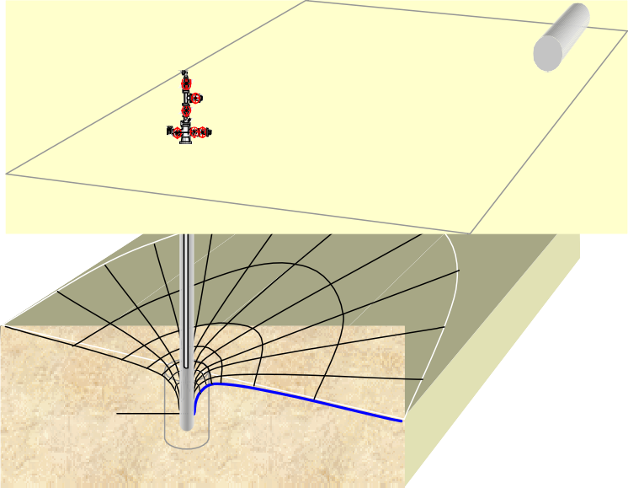
Кагарма нов
Зона дренирования
Забойное давление
Пластовое давление
Рис. 1.2. Воронка депрессии
Движение жидкости в фильтрационной среде (пласте-коллекторе) достаточно хо- рошо изучено и происходит по закону Дарси и характеризуется формулой:
Qж = kпр (Рпл – Рзаб), (1.1)
т. е. дебит скважины прямо пропорционален депрессии.
При плоско-радиальном течении флюида в пласте закон Дарси будет иметь сле- дующий вид:

Qн =
kh ( Pпл − Pзаб ) ,
rдр
(1.2)

18, 4 μ н β н (ln − 0, 75 + S )
r
скв
где μ_{н} – вязкость пластового флюида,сПз; r_{скв.} – радиус скважины,м; k – проницаемость, мДарси; S – скин; β_{н} – пластовый объемный фактор; r_{др} – радиус зоны дренирования скважины, м; h – толщина пласта, м.
Графически данная зависимость выглядит так (рис. 1.3).
Индекс или коэффициент продуктивности – k_{пр} представляет собой отношение дебита скважины к перепаду давлений на забое.
kпр = qн / (Рпл. – Рзаб). (1.3)
Угол наклона индикаторной кривой опредляется коэффициентом продуктивности. При течении по пласту газа его поток описывается формулой Вогеля. Формула Вогеля для пласта, не имеющего нарушений и с добычей при давлении ниже давления
насыщения основывается на теории работы залежи в режиме растворенного газа:

Q ⎛ Р
⎞ ⎛ Р ⎞²

нас
= 1− 0.2 ⎜ заб ⎟ − 0,8⎜ заб ⎟ .
(1.4)

Qmax
⎝ Рпл ⎠ ⎝ Рпл ⎠

Р

Р пл
Коэф ф ициент продуктивности
Р заб
Q скв.
Q
Р

Р пл

Р нас.
Q макс.
Q
При одно ф азн ом течени и фл ю и да При мн огоф а зном течени и флю и да
Рис. 1.3. Индикаторная кривая
При условиях, что забойное давление ниже давления насыщения поток флюида представляет собой мультифазный и описывается комбинированной формулой Дарси – Вогеля для нефтяных скважин.
Максимальный дебит для нефтяных скважин (Q_{max}) при забойном давлении ниже давления насыщения нефти газом определяется по комбинированной формуле Дарси – Вогеля:

Qmax
= Qнас
- К пр × Рнас , 0,8

(1.5)

где Р_{нас} – давление насыщения нефти газом; Q_{нас} – дебит при котором забойное давле- ние равно давлению насыщения.
Из графиков и формул видно, что течение жидкости в пласте происходит по ли- нейной зависимости при давлениях выше давления насыщения. При давлениях ниже давления насыщения течение жидкости происходит по квадратичной зависимости.

Чем определяется характеристика вертикального лифта?
Вертикальный лифт характеризуется изменением давления – рейтингом течения жидкости из пласта до поверхности.

−144× dP = ⎛ g ⎞× ρ × sinθ +


f ρV 2 + ρ

VdV

, , (1.6)

dL ⎜ g ⎟
2g d
g α (dL)

⎝ c ⎠ c c
где: dP/dL – падение давления по единице длины трубы; ρ – плотность жидкости; θ – угол наклона трубы; v – скорость движения жидкости; f – коэффициент трения; d – внутренний диаметр трубы; α – поправочный коэффициент для компенсации колебаний скорости по сечению трубы (он изменяется от 0,5 при ламинарном режиме до 1,0 при полностью турбулентном течении).
Градиент давления в данной формуле является суммой трех составляющих:
  - гидростатического градиента;
  - градиента трения;
  - градиента ускорения.

В чем особенности течения жидкости в нефтесборном коллекторе?
Во время прохождения флюида по сборным коллекторам к сепаратору гидроста- тический градиент имеет достаточно малое значение.

Однако следует помнить, что если при прохождении жидкости в лифте и сборном трубопроводе, степень градиента гидростатического давления составляет менее 90 %, то необходимо провести работы по смене труб лифта или трубопровода на больший диаметр.

Что такое узловой анализ NODAL?
При наложении графиков движения флюида в пласте и по лифту и нефтесборному коллектору можно определить потенциальный дебит скважины, а также проектировать необходимые мероприятия по стимуляции пласта, одбору скважинного оборудования и т. п. Такой анализ называется узловым анализом NODAL.
Рассмотрим график (рис. 1.4). Зеленым цветом изображен график движения флю- ида в пласте (индикаторная кривая). Точка пересечения с графиком, описывающим те- чение флюида в трубопроводе (синий график) определяет потенциальный дебит сква- жины Q₁. При увеличении скин до 2 дебит скважины падает q₂, при проведении ГРП, скин уменьшается до –4, соответственно дебит увеличивается q_{–4}. При увеличении дав- ления в трубопроводе мы наблюдаем понижение дебита до значения Q_{2.}

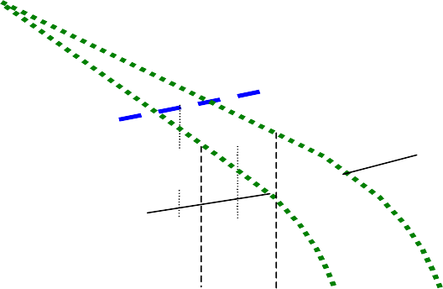Р пл
S = -4
S= 2
Q 2 q 2 Q 1 q -4
Q ma x
Q

Р на с

Рис. 1.4. Графический анализ работы скважины
Q ma x
Q
Таким образом, мы можем прогнозировать потенциальный дебит скважины и про- ектировать мероприятия по увеличению дебита скважины за счет интенсификации ра- боты пласта и расчета скважинного оборудования и сборных коллекторов.

Что такое интенсификация и оптимизация?
Проанализируем параметры формулы Дарси. Такие параметры как коэффициент проницаемости и мощность пласта, величины, отражающие природные факторы и в связи с этим не изменяются с течением времени. Величина пластового давления при нашем уровне разработки поддерживается постоянной за счет работы системы ППД, она также с течением времени величина изменяющаяся достаточно мало.
Теперь рассмотрим величины в знаменателе – вязкость флюида и объемный ко- эффициент величины тоже постоянные, радиус скважины и радиус дренирования также не подвергаются изменениям.

Qн =
18 ,4 μ β (ln
kh ( Pпл − Pзаб )
rдр
н н
r
− 0,75 + S )
скв
Интенсификация
Оптимизация

Таким образом, только два параметра – забойное давление и скин влияют напря- мую на производительность скважины. Работы, проводимые в призабойной зоне пласта для уменьшения скин, называются интенсификацией добычи нефти. Мероприятия, связанные с уменьшением забойного давления, направлены на оптимизацию работы скважинного оборудования.

Что такое повреждение пласта?
Повреждение пласта – это такое условие, при котором создаются «барьеры» для притока к стволу скважины, что ведет к более низкому, чем предполагалось, дебиту или снижению эффективности закачки.
Повреждение вблизи ствола скважины ведет к снижению добычи. Близлежащая к стволу скважины зона является единственным местом, на которое мы оказываем воз- действие.
Скин-фактор является мерой повреждений пласта. Это безразмерная величина. При естественных природных коллекторских свойствах пласта СКИН имеет нулевое значе- ние. Увеличение скин-фактора означает снижение продуктивности скважины (рис. 1.5). Улучшение естественных свойств пласта (увеличение пористости, проницаемости).

Skin = 0 Skin = 1 Skin = 2
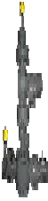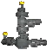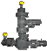
Рис. 1.5. Величина СКИНа в зависимости от повреждения пласта

Как мы способствуем повреждению пласта?
Повреждение призабойной зоны пласта может наступать при различных техноло- гических операциях на скважине:
  - первичное вскрытие продуктивного пласта при бурении скважины;
  - во время крепления ствола скважины;
  - во время заканчивания (освоения) скважины;
  - во время проведения ремонтных работ;
  - в течение эксплуатации скважины.

Что происходит со вскрытым пластом при бурении?
Как только буровое долото доходит до породы коллектора, мы начинаем влиять на продуктивность скважины.

Буровые растворы должны контролировать пластовое давление, выносить шлам, создавать глинистую корку, и, в идеале, наносить минимальный ущерб коллектору.
При бурении скважины гидростатическое давление раствора больше порового давления для обеспечения контроля над скважиной (предотвращения газонефтеводо- проявлений). Следовательно, у раствора имеется движущая сила для проникновения в пласт (репрессия) (рис. 1.6).
Многие коллекторы являются чувствительными для повреждения от проникно- вения фильтрата раствора. При первичном вскрытии продуктивного пласта под дей- ствием репрессии происходит резкое поглощение фильтрата раствора и кольматация коллектора до образования фильтрационной корки. После того, как сформировалась фильтрационная корка, она фильтрует раствор таким образом, что в пласт попадает только фильтрат. Фильтрационный раствор вызывает повреждения путем физического закупоривания пор, возникающих при набухании глинистых частиц.
Буровые растворы имеют значительное содержание твердых частиц, которые охватывают широкий спектр с точки зрения их размеров. Сам раствор обычно не может проникнуть в пласт, т. к. его многие твердые частицы больше чем размер пор в матрице породы. Следовательно, на поверхности породы откладывается фильтрационная корка.
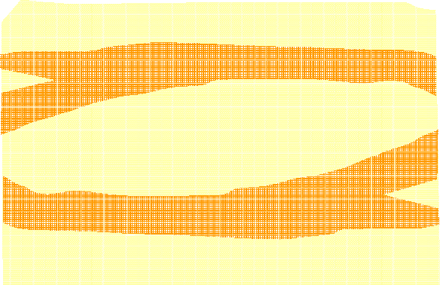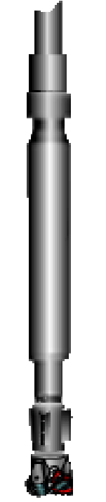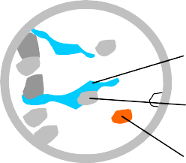
Набухание глинистых частиц пласта в фильтрате бурового раствора
Кольматация каналов глинистыми частицами бурового раствора
Выпадение солей в осадок при взаимодействии фильтрата раствора и пластовой воды
Основные функции бурового раствора
Противодавление на пласт;
Вынос выбуренной породы на поверхность; Поддержание стабильности ствола; Формирование корки на стенках скважины; Охлаждение долота…
Рис. 1.6. Основные функции бурового раствора и возможные ущербы пласту при бурении
Закупоривание твердыми частицами может значительно снизить проницаемость, но из-за быстрого улавливания твердых частиц и построения внешнего фильтрационно- го пирога происходит незначительное проникновение в пласт.
Глины в песчаных пластах могут разбухать, после воздействия на них инородных жидкостей. При разбухании они закупоривают отверстия пор. Фильтрат раствора мо- жет вызывать дисперсию глины и ее перемещение по пласту. Такие глины могут заку- поривать отверстия пор.
При смешивании несовместимого фильтрата раствора с пластовой водой, могут иметь место процессы солеотложений. Они так же могут кольматировать поры.
Химический состав бурового раствора, большое давление на выходе бурового рас- твора и время проходки через продуктивную зону, все это вызывает повреждение пласта.

Твердые частицы могут проникать в коллектор и мигрировать в самом коллекто- ре, что может приводить к закупориванию пор. Фильтраты жидкости могут вызывать обратные реакции в коллекторе, что приводит к отложению солей. Все эти факторы вы- зывают область повреждения вокруг ствола скважины и таким образом отрицательно влияют на продуктивность скважин.

Таким образом, уделяя должное внимание контролю над потерями раствора и химическому составу буровых растворов можно значительно повысить продук- тивность скважин.
Какие повреждения возникают при креплении, заканчивании скважин и ре- монте?
Каждый раз, когда мы закачиваем инородную жидкость в коллектор, имеется зна- чительный риск нанесения ущерба пласту.
После бурения скважины обычно спускается колонна и проводится ее цементи- рование. Если в предыдущей главе мы рассматривали фильтрационные свойства бу- рового раствора, и, говорили, что они должны быть минимальными, то мы должны понимать, что фильтрационные свойства цементного раствора кратно больше. Это, во-первых, во-вторых, плотность цементного раствора значительно больше, чем плотность бурового раствора, следовательно, значительно больше репрессия на пласт, и, соответственно, глубина проникновения фильтрата в пласт. Пласту наносится зна- чительный ущерб (рис. 1.7).
Ущербы, наносимые пласту при цементировании
Набухание глинистых частиц пласта в фильтрате цементного раствора
Кольматация каналов частицами цементного раствора
Выпадение солей кальция в осадок при взаимодействии фильтрата цементного раствора и пластовой воды
Особенности цементного раствора Значительно большее противодавление на пласт;
Повышенная фильтруемость цементного раствора;
Фильтрат цементного раствора насыщен ионами Са⁺⁺;
Рис. 1.7. Ущербы, наносимые пласту при цементировании

Причины некачественного цементирования Неотцентрированная колонна.
После спуска колонна цементируется, затем производится перфорация необхо- димых интервалов. Колонна в стволе скважины должна быть отцентрирована для то- го, чтобы снизить риск перетоков жидкости через цемент. В противном случае жид- кость или газ может проникнуть в ствол скважины и повлиять на ее продуктивность (рис. 1.8).

Последствия неправильного центрирования

Ствол скважины
Раствор и глинистая корка Цемент
Колонна

Неотцентрирована Отцентрирована

Рис. 1.8. Последствия неправильного цементирования

Плохой цементаж.
Очень важным является изоляция продуктивных пластов без причинения им ущерба. Необходимо хорошее цементирование пласта, обеспечение хорошего сцепления цемента с колонной, наименьшие потери жидкости в пласт и совместимость фильтрата с пластовой жидкостью. Большинство видов наносимого ущерба происходят из-за взаимодействия жидкости с породой и содержанием коллектора. Сюда включаются жидкости для глуше- ния, незастывшие цементные растворы. Твердые частицы, содержащиеся в жидкости, мо- гут так же проникать в пласт и вызывать физическое закупоривание.
После ожидания затвердевания цемента (ОЗЦ) больше не существует контакта между жидкостью в скважине и пластом. Нет риска нанесения ущерба пласту.
После спуска, цементирования колонны и затвердевания цемента начинается этап заканчивания скважины. В начале этого этапа буровой раствор вымывается из скважи- ны и замещается раствором для глушения. После этого на скважине проводятся перфо- рационные работы.
В результате перфорации скважины мы вновь получаем контакт между жидко- стью в стволе скважины и пластом. Вновь у нас появляется риск нанесения ущерба пласту (рис. 1.9).

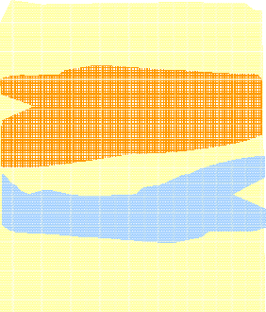Перетоки воды вследствие плохого цементирования

Цемент

Обсадная колонна

Нефть

Вода

Рис. 1.9. Перетоки воды вследствие плохого цементирования

Существуют различные виды работ, которые проводятся на скважине: КРС, ло- вильные работы, подготовка к гидравлическому разрыву пласта (ГРП), смена насоса и пр. Все ремонты скважин направлены на улучшение продуктивности.
Но при каждом виде ремонта имеется риск нанесения ущерба скважине, что будет усугублять проблему продуктивности.
Жидкость заканчивания – это жидкость в стволе скважины на заключительном этапе строительства скважины. Основные функции жидкости заканчивания следующие:
  - обеспечения контроля над скважиной;
  - эффективность вымывания твердых частиц.
Для того чтобы достигнуть наибольшей возможной продуктивности скважины необходимо свести к минимуму ущерб, наносимый пласту, при строительстве скважи- ны. Учитывая свои функции, жидкости заканчивания, так же как и буровые растворы, могут быть большим источником ущерба пласту из-за характерных особенностей про- никновения в пласт. Поэтому главной целью жидкости для заканчивания является нанесение минимального ущерба пласту.
Повреждения пласта, связанные с жидкостью для заканчивания, имеют место из- за взаимодействия следующих компонентов этой жидкости с породой коллектора и пластовой жидкостью:
  - жидкости и фильтраты;
  - твердые частицы.
Так как все скважины очень чувствительны к повреждению пласта, эффективное истощение коллектора может быть поставлено под угрозу срыва, если скважине нане- сен ущерб.
Жидкости для заканчивания и фильтраты могут наносить пласту значительный ущерб, если они неправильно приготовлены. Они должны быть совместимыми по хи- мическим свойствам с пластовой жидкостью во избежание нанесения ущерба. Жидко- сти для заканчивания и фильтраты могут вступать в реакцию с породой коллектора и таким образом ухудшать коллекторные свойства пласта.
Твердые частицы, находящиеся в жидкости, могут взаимодействовать с пластом, забивая поровую систему или перфорационные дыры.

Что происходит при перфорации?
Перфорационный тоннель – это соединение между стволом скважины пластом. Поэтому очень важно, чтобы жидкость заканчивания была очищена, не содержала трубной смазки, ржавчины и прочих компонентов, которые могут попадать в перфора- ционные дыры и засорять их (рис. 1.10).
Продуктивность скважины во многом зависит от того, насколько глубоко перфо- рационный тоннель проникает через поврежденную зону и насколько эффективно ча- стицы от выстрела удалены из этой тоннели.
Перфорация может проникать через поврежденную зону и достигать незагрязнен- ной зоны пласта. Это приводит к хорошей продуктивности при наличии достаточного числа дыр, правильной плотности и ориентации.
Во время выстрела вокруг перфорационного тоннеля создается зона разрушения. Зона разрушения имеет меньшую проницаемость, чем неповрежденный участок пласта. Другими словами, если эту зону разрушения оставить вместе с остатками крошки от выстрела, перфорация не будет такой же эффективной, как при открытых тоннелях.
Гидростатическое давление скважины в момент перфорации должно учитываться при составлении программы перфорационных работ. Скважина может быть перфори- рована при следующих гидростатических условиях:
  - на депрессии;

  - с нулевым перепадом давления;
  - с избыточным перепадом давления;
  - с очень большим перепадом давления.
Ущербы, наносимые пласту при перфорации
Загрязненная зона

Набухание глинистых частиц пласта при взаимодействии с раствором заканчивания
Выпадение солей при взаимодействии жидкости заканчивания и пластовой воды
Продукты разрушения породы, нагар, окалина перекрывают поровое пространство
Глубина перфорационного тоннеля меньше загрязненной зоны
Особенности процесса перфорации Перфорация осуществляется на репрессии; Продукты разрушения колонны, цем. камня, породы устремляются в тоннель;
Возникает система трещин…
Рис. 1.10. Ущербы, наносимые пласту при перфорации
Перфорация на депрессии или с нулевым перепадом давления обычно произво- дится для снижения или контроля над ущербом, который наносится в зоне ствола сква- жины. Сразу после перфорации на депрессии происходит первоначальный выброс из коллектора, при котором из перфорационных тоннелей выносится вся крошка, образо- вавшаяся после прострела.
Т. к. имеется низкий гидростатический столб в стволе скважины при перфорации на депрессии и с нулевым перепадом давления, возможность проникновения жидкости заканчивания в пласт устраняется или сводится к минимуму. Контроль за давлением при перфорации на депрессии является ключевым фактором безопасности, т. к. в результате перепада давления жидкость начинается быстро перемещаться к поверхности. Перфорация с избыточным перепадом давления с раствором для глушения в ство-
ле скважины. После перфорации давление в стволе скважины осколки/крошка от вы- стрела под давлением спрессовываются и прижимаются к зоне разрушения вокруг пер- форационной тоннели.
Перфорации с очень большим перепадом давления используется для стимулиро- вания прилегающего к стволу скважины района, и показали себя как очень эффектив- ные для низкопроницаемых коллекторов.
Давление в стволе скважины выше, чем давление трещины. Жидкость стреми- тельно проходит через перфорационные дыры и создает многочисленные трещины, ко- торые остаются после окончания перфорационных работ.

Какие проблемы возникают во время ремонта скважин?
Ремонтные работы на скважине осуществляются после глушения скважины. Как правило, глушение осуществляется заменой скважинной жидкости на жидкость глуше- ния с большей плотностью для оказания противодавления на пласт в целях предупре- ждения нефтегазопроявлений. Превышение забойного давления над пластовым регла-

ментируется от 5 до 10 %. В условиях репрессии в пласт проникает жидкость глуше- ния, действие которой на глинистые частицы пласта может вызвать кольматацию поро- вого пространства. Кольматацию могут вызвать и взвешенные частицы, находящиеся в жидкости глушения. Другим фактором нанесению ущербов является выпадение в оса- док водонерастворимых солей при воздействии жидкости глушения на пластовую воду. Проведение спуско-подъемных операций на скважине приводит к насыщению пласта водой, что приводит к возникновению «водяных мостов» перекрывающих поток пластовой жидкости, а также к изменению относительной проницаемости, что также приводит к снижению дебитов по нефти. Насыщение пласта водой приводит и к осложнениям при выводе скважины на режим вследствие отсутствия охлаждения
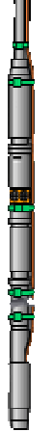погружного электродвигателя (рис. 1.11).

Ущербы, наносимые пласту при ремонтных работах
Набухание глинистых частиц пласта при взаимодействии с раствором глушения
Выпадение солей при взаимодействии жидкости глушения и пластовой воды
Водяные мосты перекрывают поровые каналы
Засорение пор твердыми частицами раствора глушения
Насыщение жидкостью глушения пласта при СПО увеличивает степень фазовой проницаемости для воды.
Особенности ремонта скважин Низкие пластовые давления; Противодавление на пласт;
Некачественное приготовление растворов глушения;
Малые зазоры скважинного оборудования в колонне, высокие скорости спуска;
Рис. 1.11. Ущербы, наносимые пласту при ремонте
Поэтому проектирование процесса глушения напрямую связано с проектировани- ем вывода на режим и дальнейшей эксплуатации скважины.
Итак, отметим основные требования к жидкостям глушения (ЖГ):
  - ЖГ для скважин должна быть химически инертна к горным породам, составляю- щим коллектор, совместима с пластовыми флюидами, должна исключать кальма- тацию пор пласта твердыми частицами;
  - фильтрат ЖГ должен обладать ингибирующим действием на глинистые частицы, предотвращая их набухание при любом значении рН пластовой воды;
  - ЖГ не должна образовывать водных барьеров и должна способствовать гидрофо- бизации поверхности коллектора, снижению капиллярных давлений в порах пла- ста за счет уменьшения межфазного натяжения на границе раздела фаз «жидкость глушения – пластовый флюид»;
  - ЖГ не должна содержать механических примесей с диаметром частиц более 2 мкм. Общее содержание механических примесей не должно превышать 100 мг/л;

  - ЖГ должна обладать низким коррозионным воздействием на скважинное обору- дование. Скорость коррозии стали не должна превышать 0,1…0,12 мм/год;
  - ЖГ на месторождениях с наличием сероводорода должны содержать нейтрализа- тор сероводорода;
  - ЖГ не должны наносить вреда нефтесборным трубопроводам при существующей схеме утилизации;
  - ЖГ должна быть безопасной при проведении технологических операций.
Конечно же, процесс глушения должен проводиться специальным сервисом, обеспеченным специальным оборудованием и квалифицированным персоналом для предоставления большого спектра технологий и рецептов жидкостей глушения персо- нально к каждой скважине.

Какие ущербы возникают при эксплуатации скважины?
Как уже говорилось выше, призабойная зона имеет решающее значение в произ- водительности скважины. Большой перепад давления в ПЗП приводит к различным яв- лениям: выпадению солей, выносу в скважину твердых частиц пород пласта, образова- нию отложений смол, асфальтенов, возникновению турбулентного движения жидкости. Эти ущербы ведут к снижению добычи нефти. На производительность скважины могут также влиять повышенный вынос песка из пласта, проникновение воды (рис. 1.12). Не следует забывать, что при эксплуатации скважины на снижение продуктивности мо- гут играть и другие факторы, например, проблемы в перфорации, в фильтре, гравийной набивке, в погружном насосном оборудовании, лифтовых трубах, а также в наземном оборудовании и сборных трубопроводах. На производительность скважины могут вли- ять и такие технические факторы как состояние забоя, эксплуатационной колонны, например, установленные гофры). Иногда, возникают проблемы, связанные с наличием проектного оборудования, качеством его подготовки, финансовые проблемы и т. д.
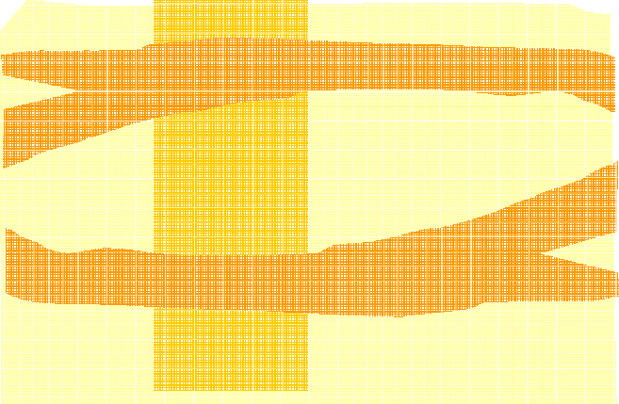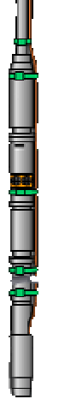
Ущербы, наносимые пласту при эксплуатации скважины
Возникновение завихрений
(турбуленция)
Выпадение солей в результате резкого падения давления в ПЗП
Призабойная зона пласта ПЗП обусловлена резким падением давления от пластового до забойного.
Асфальтосмолопарафиноотложения АСПО
Засорение пор взвешенными частицами
(ил, песок) КВЧ
Особенности эксплуатации скважины: Приток описан законом Дарси - Вогеля; Течение флюида за счет депрессии; Плоско-радиальный приток; Логарифмическая зависимость изменения давления от радиуса дренирования до скважины;
Рис. 1.12. Ущербы, наносимые пласту при эксплуатации скважины

Какие способы существуют для увеличения проницаемости ПЗП?
Проницаемость призабойной зоны продуктивного пласта увеличивают за счет применения различных методов:
  - химических;
  - механических (гидравлический разрыв пласта и с помощью импульсно-ударного воздействия и взрывов);
  - тепловых (паротепловая обработка, электропрогрев);
  - их комбинирование.
Кислотная обработка скважин связана с подачей на забой скважины под опреде- ленным давлением растворов кислот. Растворы кислот под давлением проникают в имеющиеся в пласте мелкие поры и трещины и расширяют их в карбонатных коллек- торах, и очищают поровое пространство в терригенных (подробнее дальше). Для кис- лотной обработки применяют в основном водные растворы соляной и плавиковой (фтористоводородной) кислоты. Технологический процесс кислотной обработки сква- жин включает операции заполнения скважины кислотным раствором, продавливание кислотного раствора в пласт при герметизации устья скважин закрытием задвижки. По- сле окончания процесса продавливания скважину оставляют на некоторое время под давлением для реагирования кислоты с породами продуктивного пласта.
Гидравлический разрыв пласта (ГРП) заключается в образовании и расширении в пласте трещин при создании высоких давлений на забое жидкостью, закачиваемой в скважину. В образовавшиеся трещины нагнетают песок или расклинивающий агент (проппант), чтобы после снятия давления трещина не сомкнулась. Трещины, образовав- шиеся в пласте, являются проводниками нефти и газа, связывающими скважину с уда- ленными от забоя продуктивными зонами пласта. Протяженность трещин может дости- гать нескольких десятков метров, ширина их 1÷4 мм. Скин может снижаться до –4,4.
Операция ГРП состоит из следующих этапов: закачки жидкости разрыва для об- разования трещин; закачки жидкости – песконосителя; закачки жидкости для продав- ливания песка в трещины.
Волновая обработка забоев скважин заключается в том, что на забое скважины с помощью генератора формируются волновые возмущения среды в виде частых гидрав- лических импульсов или резких колебаний давления различной частоты и амплитуды. При этом повышается проводимость пластовых систем вследствие образования новых и расширения старых трещин и очистки призабойной зоны.

Таблица 1.1

Нарушения | Пути устранения
Выпадение твердых осадков  (песок, глина) | Механические методы (ГРП, углубленная перфорация) Химические методы (применение кислот)
Выпадение в осадок солей | Химические методы  (применение кислот, растворителей)
Возникновение асфальтосмолопарафиноотложений АСПО | Химические методы (закачка растворителей) Тепловые методы  Механические методы (ГРП, углубленная перфорация)
Загрязнение илом | Механические методы (ГРП, углубленная перфорация)  Химические методы (применение кислот)
Возникновение водяных мостов | Химические методы (закачка ПАВ)
Возникновение турбулентного режима течения жидкости | Изменение режима течения Химические методы  (закачка ПАВ) Механические методы
Низкая природная  проницаемость пласта | ГРП

Углубленная перфорация состоит в том, что в зону пласта спускается мощный перфоратор специальной конструкции, который пробивает критическую зону пласта и дает возможность флюиду проходить ПЗП по новым каналам. Существуют технологии (ПГД), когда за счет энергии пороховых газов, в пласте образуются новые трещины.
Тепловое воздействие на призабойную зону используют в том случае, если до- бываемая нефть содержит смолы или парафины. Существует несколько видов теплово- го воздействия: электротепловая обработка; закачка в скважину горячих жидкостей; паротепловая обработка.
Как мы уже говорили – наиболее подвержена ущербам призабойная зона пласта, ее еще называют критической зоной. Нарушения в ПЗП могут быть вызваны различ- ными факторами, поэтому выбор стимуляции определяется от формы нарушений. Как правило, может быть несколько факторов загрязнения, поэтому часто применяются комплексные обработки включающие в себя несколько видов работ на скважине.
Определим какие могут быть нарушения, какими путями их можно ликвидиро- вать (табл. 1.1).
Существует множество технологий и еще великое множество рецептов по работе с призабойной зоной пласта (ПЗП). Основная задача в процессе бурения скважины, ми- нимизировать загрязнение ПЗП.

ОБЩИЕ СВЕДЕНИЯ
О БУРЕНИИ НЕФТЯНЫХ И ГАЗОВЫХ СКВАЖИН

Основные термины и определения
Скважиной называется цилиндрическая горная выработка, сооружаемая без до- ступа в нее человека и имеющая диаметр во много раз меньше ее длины (рис. 2.1).
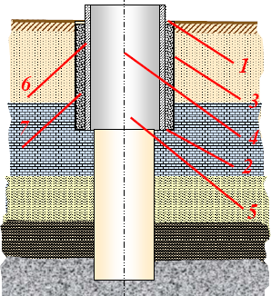
Рис. 2.1. Элементы конструкции скважины
Основные элементы буровой скважины:
  - Устье скважины (1) – пересечение трассы скважины с дневной поверхностью.
  - Забой скважины (2) – дно буровой скважины, перемещающееся в результате воз- действия породоразрушающего инструмента на породу.
  - Стенки скважины (3) – боковые поверхности буровой скважины.
  - Ось скважины (6) – воображаемая линия, соединяющая центры поперечных сече- ний буровой скважины.
  - Ствол скважины (5) – пространство в недрах, занимаемое буровой скважиной.
  - Обсадные колонны (4) – колонны соединенных между собой обсадных труб.
Если стенки скважины сложены из устойчивых пород, то в скважину обсадные колонны не спускают.

Скважины углубляют, разрушая породу по всей площади забоя (сплошным забо- ем, рис. 2.2, а) или по его периферийной части (кольцевым забоем рис. 2.2, б). В по- следнем случае в центре скважины остается колонка породы – керн, которую периоди- чески поднимают на поверхность для непосредственного изучения.
Диаметр скважин, как правило, уменьшается от устья к забою ступенчато на определенных интервалах. Начальный диаметр нефтяных и газовых скважин обычно не превышает 900 мм, а конечный редко бывает меньше 165 мм. Глубины нефтяных и га- зовых скважин изменяются в пределах нескольких тысяч метров. Начальный диаметр скважины проектируют с учетом первоначального дебита и планируемого типа насос- ного оборудования, которое будет в нее спущено, его технические характеристики, в том числе и наружный диаметр насоса.

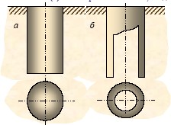
Рис. 2.2. Схема скважины пробуренной сплошным (а) и кольцевым (б) забоем
По пространственному расположению в земной коре буровые скважины подраз- деляются на (рис. 2.3):
- вертикальнвые;
- наклонные;
- прямолинейноискривленные;
- искривленные;
- прямолинейноискривленные (с горизонтальным участком);
- сложноискривленные.
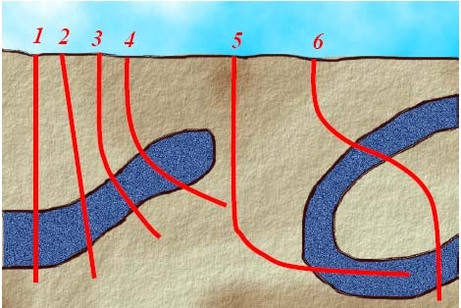
Рис. 2.3.Пространственное расположение скважин
Нефтяные и газовые скважины бурят на суше и на море при помощи буровых установок. В последнем случае буровые установки монтируются на эстакадах, плаву- чих буровых платформах или судах (рис. 2.4).
В нефтегазовой отрасли бурят скважины следующего назначения:
- Эксплуатационные – для добычи нефти, газа и газового конденсата.
- Нагнетательные – для закачки в продуктивные горизонты воды (реже воздуха, га- за) с целью поддержания пластового давления и продления фонтанного периода разработки месторождений, увеличения дебита эксплуатационных скважин, снабженных насосами и воздушными подъемниками.
- Разведочные – для выявления продуктивных горизонтов, оконтуривания, испыта- ния и оценки их промышленного значения.
- Специальные – опорные, параметрические, оценочные, контрольные – для изуче- ния геологического строения малоизвестного района, определения изменения коллекторских свойств продуктивных пластов, наблюдения за пластовым давле-

нием и фронтом движения водонефтяного контакта, степени выработки отдель- ных участков пласта, термического воздействия на пласт, обеспечения внутрипла- стового горения, газификации нефтей, сброса сточных вод в глубокозалегающие поглощающие пласты и др.
- Структурно-поисковые – для уточнения положения перспективных нефте- газоносных структур по повторяющим их очертания верхним маркирующим (определяющим) горизонтам, по данным бурения мелких, менее дорогих скважин небольшого диаметра.
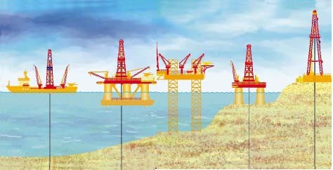
Рис. 2.4. Виды буровых установок
Сегодня нефтяные и газовые скважины представляют собой капитальные дорого- стоящие сооружения, служащие много десятилетий. Это достигается соединением про- дуктивного пласта с дневной поверхностью герметичным, прочным и долговечным ка- налом. Однако пробуренный ствол скважины еще не представляет собой такого канала, вследствие неустойчивости горных пород, наличия пластов, насыщенных различными флюидами (вода, нефть, газ и их смеси), которые находятся под различным давлением. Поэтому при строительстве скважины необходимо крепить ее ствол и разобщать (изо- лировать) пласты, содержащие различные флюиды.
Крепление ствола скважины производится путем спуска в нее специальных труб, называемых обсадными. Ряд обсадных труб, соединенных последовательно между со- бой, составляет обсадную колонну. Для крепления скважин применяют стальные об- садные трубы.
Насыщенные различными флюидами пласты разобщены непроницаемыми гор- ными породами – «покрышками». При бурении скважины эти непроницаемые разоб- щающие покрышки нарушаются и создается возможность межпластовых перетоков, самопроизвольного излива пластовых флюидов на поверхность, обводнения продук- тивных пластов, загрязнения источников водоснабжения и атмосферы, коррозии спу- щенных в скважину обсадных колонн.
В процессе бурения скважины в неустойчивых горных породах возможны интен- сивное кавернообразование, осыпи, обвалы и т. д. В ряде случаев дальнейшая углубка ствола скважины становится невозможной без предварительного крепления ее стенок.
Для исключения таких явлений кольцевой канал (кольцевое пространство) между стенкой скважины и спущенной в нее обсадной колонной заполняется тампонирующим (изолирующим) материалом (рис. 2.5). Это составы, включающие вяжущее вещество, инертные и активные наполнители, химические реагенты. Их готовят в виде растворов (чаще водных) и закачивают в скважину насосами. Из вяжущих веществ наиболее ши- роко применяют тампонажные портландцементы. Поэтому процесс разобщения пла- стов называют цементированием.

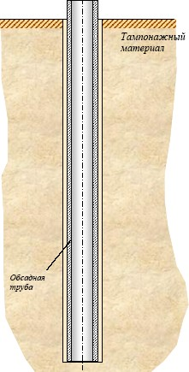
Рис. 2.5. Крепление скважины обсадными трубами
Таким образом, в результате бурения ствола, его последующего крепления и раз- общения пластов создается устойчивое подземное сооружение определенной кон- струкции.
Под конструкцией скважины понимается совокупность данных о числе и разме- рах (диаметр и длина) обсадных колонн, диаметрах ствола скважины под каждую ко- лонну, интервалах цементирования, а также о способах и интервалах соединения сква- жины с продуктивным пластом (рис. 2.6).
Сведения о диаметрах, толщинах стенок и марках сталей обсадных труб по ин- тервалам, о типах обсадных труб, оборудовании низа обсадной колонны входят в поня- тие конструкции обсадной колонны.
В скважину спускают обсадные колонны определенного назначения: направле- ние, кондуктор, промежуточные колонны, эксплуатационная колонна.
Направление (Conductor pipe) спускается в скважину для предупреждения раз- мыва и обрушения горных пород вокруг устья при бурении под кондуктор, а также для соединения скважины с системой очистки бурового раствора. Кольцевое пространство за направлением заполняют по всей длине тампонажным раствором или бетоном. Направление спускают на глубину от нескольких метров в устойчивых породах, до де- сятков метров в болотах и илистых грунтах.
Кондуктором (Surface casing) обычно перекрывают верхнюю часть геологиче- ского разреза, где имеются неустойчивые породы, пласты, поглощающие буровой рас- твор или проявляющие, подающие на поверхность пластовые флюиды, т. е. все те ин- тервалы, которые будут осложнять процесс дальнейшего бурения и вызывать загрязнение окружающей природной среды. Кондуктором обязательно должны быть перекрыты все пласты, насыщенные пресной водой.

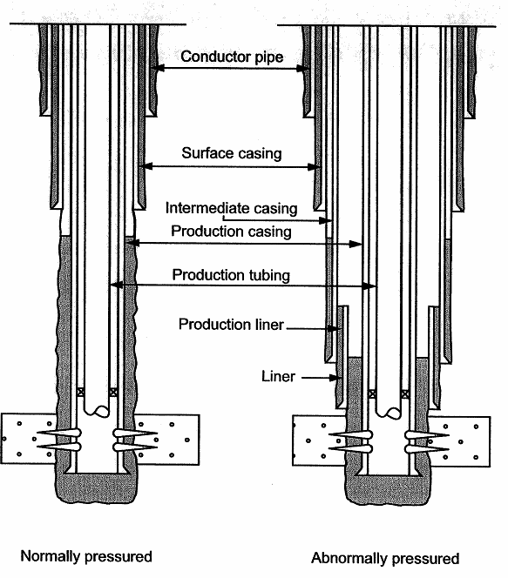
Рис. 2.6. Схема конструкции скважины
Кондуктор служит также для установки противовыбросового устьевого оборудо- вания и подвески последующих обсадных колонн. Кондуктор спускают на глубину не- скольких сотен метров. Для надежного разобщения пластов, придания достаточной прочности и устойчивости кондуктор цементируется по всей длине.
Эксплуатационная колонна (Production casing) спускается в скважину для из- влечения нефти, газа или нагнетания в продуктивный горизонт воды или газа с целью поддержания пластового давления. Высота подъема тампонажного раствора над кров- лей продуктивных горизонтов, а также устройством ступенчатого цементирования или узлом соединения верхних секций обсадных колонн в нефтяных и газовых скважинах должна составлять соответственно не менее 150…300 м и 500 м.
Промежуточные (технические) колонны (Intermediate casing) необходимо спускать, если невозможно пробурить до проектной глубины без предварительного разобщения зон осложнений (проявлений, обвалов). Решение об их спуске принима- ется после анализа соотношения давлений, возникающих при бурении в системе
«скважина-пласт».
Если давление в скважине Рс меньше пластового Рпл (давления флюидов, насы- щающих пласт), то флюиды из пласта будут поступать в скважину, произойдет прояв- ление. В зависимости от интенсивности проявления сопровождаются самоизливом жидкости (газа) на устье скважины (переливы), выбросами, открытым (неконтролируе- мым) фонтанированием. Эти явления осложняют процесс строительства скважины, со- здают угрозу отравлений, пожаров, взрывов.
При повышении давления в скважине до некоторой величины, называемой давле- нием начала поглощения Рпогл, жидкость из скважины поступает в пласт. Этот процесс называется поглощением бурового раствора. Рпогл может быть близким или равным пластовому, а иногда приближается к величине вертикального горного давления, опре- деляемого весом расположенных выше горных пород.

Иногда поглощения сопровождаются перетоками флюидов из одного пласта в дру- гой, что приводит к загрязнению источников водоснабжения и продуктивных горизон- тов. Снижение уровня жидкости в скважине вследствие поглощения в одном из пластов обуславливает понижение давления в другом пласте и возможность проявлений из него.
Давление, при котором происходит раскрытие естественных сомкнутых трещин или образование новых, называется давлением гидравлического разрыва пласта Ргрп. Такое явление сопровождается катастрофическим поглощением бурового раствора.
Характерно, что во многих нефтегазоносных районах пластовое давление Рпл близко к гидростатическому давлению столба пресной воды Рг (далее просто гидроста- тическое давление) высотой Нж, равной глубине Нп, на которой залегает данный пласт. Это объясняется тем, что давление флюидов в пласте чаще обусловлено напором краевых вод, область питания которых имеет связь с дневной поверхностью на значи- тельных расстояниях от месторождения.
Поскольку абсолютные значения давлений зависят от глубины Н, их соотношения удобнее анализировать, пользуясь величинами относительных давлений, которые пред- ставляют собой отношения абсолютных значений соответствующих давлений к гидро- статическому давлению Рг, т. е.:
Рпл* = Рпл / Рг; Ргр* = Ргр / Рг; Рпогл* = Рпогл / Рг; Ргрп* = Ргрп / Рг.
Здесь Рпл – пластовое давление; Ргр – гидростатическое давление бурового рас- твора; Рпогл – давление начала поглощения; Ргрп – давление гидроразрыва пласта.
Относительное пластовое давление Рпл* часто называют коэффициентом ано- мальности Ка. Когда Рпл* приблизительно равно 1,0, пластовое давление считается нормальным, при Рпл* большем 1,0 – аномально высоким (АВПД), а при Рпл* мень- шем 1,0 – аномально низким (АНПД).
Одним из условий нормального неосложненного процесса бурения является соот- ношение
а) Рпл* < Ргр* < Рпогл*(Ргрп*)
Процесс бурения осложняется, если по каким либо причинам относительные дав- ления окажутся в соотношении:
б) Рпл* > Ргр* < Рпогл*
или
в) Рпл* < Ргр* > Рпогл* (Ргрп*)
Если справедливо соотношение б), то наблюдаются только проявления, если в), то наблюдаются и проявления и поглощения.
Промежуточные колонны могут быть сплошными (их спускают от устья до забоя) и не сплошными (не доходящими до устья). Последние называются хвостовиками (Liner).
Принято считать, что скважина имеет одноколонную конструкцию, если в нее не спускаются промежуточные колонны, хотя спущены и направление и кондуктор. При одной промежуточной колонне скважина имеет двухколонную конструкцию. Когда имеются две и более технические колонны, скважина считается многоколонной.
Конструкция скважины задается следующим образом: 426, 324, 219, 146 – диа- метры обсадных колонн в мм; 40, 450, 1600, 2700 – глубины спуска обсадных колонн в м; 350, 1500 – уровень тампонажного раствора за хвостовиком и эксплуатационной ко-

лонной в м; 295, 190 – диаметры долот в мм для бурения скважины под 219 – и 146 –мм колонны.

Способы бурения скважин
Бурить скважины можно механическим, термическим, электроимпульсным и дру- гими способами (несколько десятков). Однако промышленное применение находят только способы механического бурения – ударное и вращательное. Остальные пока не вышли из стадии экспериментальной разработки.

ВРАЩАТЕЛЬНОЕ БУРЕНИЕ СКВАЖИН
При вращательном бурении разрушение породы происходит в результате одно- временного воздействия на долото нагрузки и крутящего момента. Под действием нагрузки долото внедряется в породу, а под влиянием крутящего момента скалывает ее. Существует две разновидности вращательного бурения – роторный и с забойны-
ми двигателями.
При роторном бурении (рис. 2.7) мощность от двигателей 9 передается через ле- бедку 8 к ротору 16 – специальному вращательному механизму, установленному над устьем скважины в центре вышки. Ротор вращает бурильную колонну и привинченное к ней долото 1. Бурильная колонна состоит из ведущей трубы 15 и привинченных к ней с помощью специального переводника 6 бурильных труб 5.
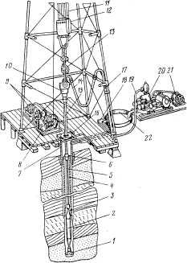
Рис. 2.7. Схема вращательного (роторного) бурения или бурения с использованием забойных двигателей
Следовательно, при роторном бурении углубление долота в породу происходит при движении вдоль оси скважины вращающейся бурильной колонны, а при бурении с забойным двигателем – невращающейся бурильной колонны. Характерной особенно- стью вращательного бурения является промывка.
При бурении с забойным двигателем долото 1 привинчено к валу, а бурильная ко- лонна – к корпусу двигателя 2. При работе двигателя вращается его вал с долотом,

а бурильная колонна воспринимает реактивный момент вращения корпуса двигателя, ко- торый гасится невращающимся ротором (в ротор устанавливают специальную заглушку).
Буровой насос 20, приводящийся в работу от двигателя 21, нагнетает буровой раствор по манифольду (трубопроводу высокого давления) 19 в стояк – трубу 17, вер- тикально установленную в правом углу вышки, далее в гибкий буровой шланг (рукав) 14, вертлюг 10 и в бурильную колонну. Дойдя до долота, промывочная жидкость про- ходит через имеющиеся в нем отверстия и по кольцевому пространству между стенкой скважины и бурильной колонной поднимается на поверхность. Здесь в системе емко- стей 18 и очистительных механизмах (на рисунке не показаны) буровой раствор очи- щается от выбуренной породы, затем поступает в приемные емкости 22 буровых насо- сов и вновь закачивается в скважину.
В настоящее время применяют три вида забойных двигателей – турбобур, винто- вой двигатель и электробур (последний применяют крайне редко).
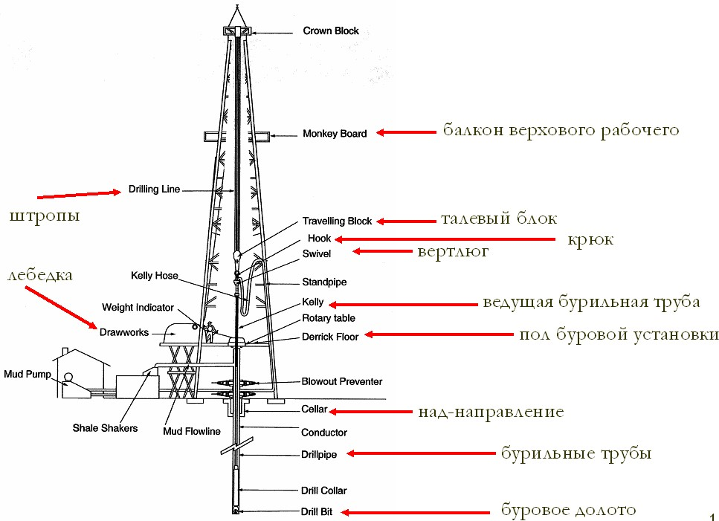
Рис. 2.8.Основные компоненты бурового оборудования
При бурении с турбобуром или винтовым двигателем гидравлическая энергия по- тока бурового раствора, двигающегося вниз по бурильной колонне, преобразуется в механическую на валу забойного двигателя, с которым соединено долото. При бурении с электробуром электрическая энергия подается по кабелю, секции которого смонтиро- ваны внутри бурильной колонны и преобразуется электродвигателем в механическую энергию на валу, которая непосредственно передается долоту. По мере углубления скважины бурильная колонна, подвешенная к полиспастной системе, состоящей из кронблока (рис. 2.8), талевого блока 12, крюка 13 и талевого каната11, подается в сква- жину. Когда ведущая труба 15 войдет в ротор 16 на всю длину, включают лебедку, поднимают бурильную колонну на длину ведущей трубы и подвешивают бурильную колонну с помощью клиньев на столе ротора. Затем отвинчивают ведущую трубу 15 вместе с вертлюгом 10 и спускают ее в шурф (обсадную трубу, заранее установленную

в специально пробуренную наклонную скважину) длиной, равной длине ведущей тру- бы. Скважина под шурф бурится заранее в правом углу вышки примерно на середине расстояния от центра до ее ноги. После этого бурильную колонну удлиняют (наращи- вают), путем привинчивания к ней двухтрубной или трехтрубной свечи (двух или трех свинченных между собой бурильных труб), снимают ее с клиньев, спускают в скважи- ну на длину свечи, подвешивают с помощью клиньев на стол ротора, поднимают из шурфа ведущую трубу с вертлюгом, привинчивают ее к бурильной колонне, освобож- дают бурильную колонну от клиньев, доводят долото до забоя и продолжают бурение.
Для замены изношенного долота поднимают из скважины всю бурильную колон- ну, а затем вновь спускают ее. Спуско-подъемные работы ведут также с помощью пол- испастной системы. При вращении барабана лебедки талевый канат наматывается на барабан или сматывается с него, что и обеспечивает подъем или спуск талевого блока и крюка. К последнему с помощью штропов и элеватора подвешивают поднимаемую или спускаемую бурильную колонну.
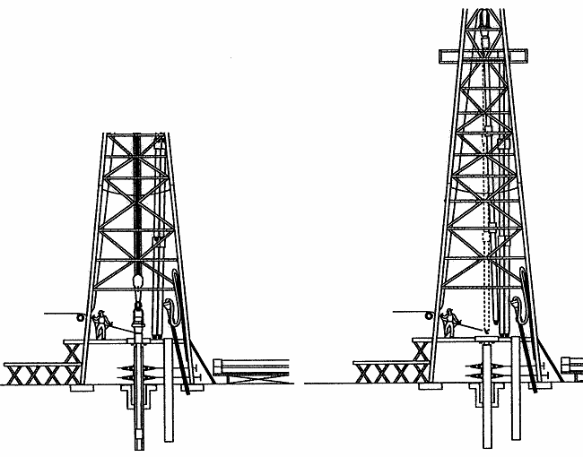
При подъеме БК развинчивают на свечи и устанавливают их внутри вышки ниж- ними концами на подсвечники, а верхние заводят за специальные пальцы на балконе верхового рабочего (рис. 2.9). Спускают БК в скважину в обратной последовательности.
Рис. 2.9. Подъем бурильной колонны из скважины
Таким образом процесс работы долота на забое скважины прерывается наращива- нием бурильной колонны и спуско-подъемными операциями (СПО)для смены изно- шенного долота.
Как правило, верхние участки разреза скважины представляют собой легкоразмы- ваемые отложения. Поэтому пред бурением скважины сооружают ствол (шурф) до устойчивых пород (3…30 м) и в него спускают трубу 7 или несколько свинченных труб (с вырезанным окном в верхней части) длиной на 1…2 м больше глубины шурфа. За- трубное пространство цементируют или бетонируют. В результате устье скважины надежно укрепляется.
К окну в трубе приваривают короткий металлический желоб, по которому в про- цессе бурения буровой раствор направляется в систему емкостей 18 (рис. 2.7) и далее,

пройдя через очистительные механизмы (на рисунке не показаны), поступает в прием- ную емкость 22 буровых насосов.
Трубу (колонну труб) 7, установленную в шурфе, называют направлением. Уста- новка направления и ряд других работ, выполняемых до начала бурения, относятся к подготовительным. После их выполнения составляют акт о вводе в эксплуатацию буро- вой установки и приступают к бурению скважины.
Пробурив неустойчивые, мягкие, трещиноватые и кавернозные породы, ослож- няющие процесс бурения (обычно 400…800 м), перекрывают эти горизонты кондукто- ром 4 и цементируют затрубное пространство 3 до устья. При дальнейшем углублении могут встретиться горизонты, также подлежащие изоляции, такие горизонты перекры- ваются промежуточными (техническими) обсадными колоннами.
Пробурив скважину до проектной глубины, спускают и цементируют эксплуата- ционную колонну (ЭК).
После этого все обсадные колонны на устье скважины обвязывают друг с другом, применяя специальное оборудование. Затем против продуктивного пласта в ЭК и це- ментном камне пробивают несколько десятков (сотен) отверстий, по которым в процес- се испытания, освоения и последующей эксплуатации нефть (газ) будут поступать в скважину.
Сущность освоения скважины сводится к тому, чтобы давление столба бурового раствора, находящегося в скважине, стало меньше пластового. В результате создавше- гося перепада давления нефть (газ) из пласта начнет поступать в скважину. После ком- плекса исследовательских работ скважину сдают в эксплуатацию (рис. 2.10).
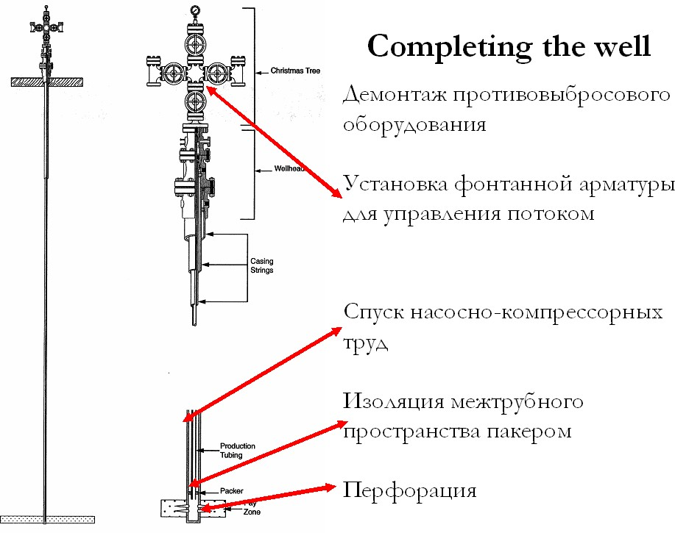
Рис. 2.10. Процесс заканчивания и сдачи скважины в эксплуатацию
На каждую скважину заводится паспорт, где точно отмечаются ее конструкция, местоположение устья, забоя и пространственное положение ствола по данным инкли- нометрических измерений ее отклонений от вертикали (зенитные углы) и азимута (ази- мутальные углы). Последние данные особенно важны при кустовом бурении наклонно- направленных скважин во избежание попадания ствола бурящейся скважины в ствол

ранее пробуренной или уже эксплуатирующейся скважины. Фактическое отклонение забоя от проектного не должно превышать заданных допусков.
Буровые работы должны выполняться с соблюдением законов об охране труда и окружающей природной среды. Строительство площадки под буровую, трасс для пере- движения буровой установки, подъездных путей, линий электропередач, связи, трубопро- водов для водоснабжения, сбора нефти и газа, земляных амбаров, очистных устройств, от- вал шлама должны осуществляться лишь на специально отведенной соответствующими организациями территории. После завершения строительства скважины или куста скважин все амбары и траншеи должны быть засыпаны, вся площадка под буровую – максимально восстановлена (рекультивирована) для хозяйственного использования.

Оборудование для бурения нефтяных и газовых скважин
Для выполнения операций технологии вращательного бурения требуются различ- ные по функциональным назначениям машины, механизмы и оборудование. Набор необ- ходимых для бурения скважин машин, механизмов и оборудования, имеющих взаимо- связанные эксплуатационные функции и технические параметры, называется буровым комплексом. Центральным звеном бурового комплекса является буровая установка.
Буровая установка (рис. 2.11) – это комплекс буровых машин, механизмов и обо- рудования, смонтированный на точке бурения и обеспечивающий с помощью бурового инструмента самостоятельное выполнение технологических операций по строительству скважин.
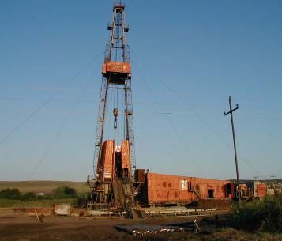
Рис. 2.11. Буровая установка, внешний вид
Современные буровые установки включают следующие составные части:
    - буровое оборудование (талевый механизм, насосы, буровая лебедка, вертлюг, ро- тор, силовой привод и т. д.);
    - буровые сооружения (вышка, основания, сборно-расборные каркасно-панельные укрытия приемные мостки и стеллажи);
    - оборудование для механизации трудоемких работ (регулятор подачи долота, ме- ханизмы для автоматизации спуско-подъемных операций, пневматический клино- вой захват для труб, автоматический буровой ключ, вспомогательная лебедка, пневмораскрепитель, краны для ремонтных работ, пульт контроля процессов бу- рения, посты управления);

    - оборудование для приготовления, очистки и регенерации бурового раствора (блок приготовления, вибросита, песко- и илоотделители, подпорные насосы, емкости для химических реагентов, воды и бурового раствора);
    - манифольд (нагнетательная линия в блочном исполнении, дроссельно-запорные устройства, буровой рукав);
    - устройства для обогрева блоков буровой установки (тепло генераторы, отопи- тельные радиаторы и коммуникации для развода теплоносителя).

КУСТОВЫЕ ОСНОВАНИЯ
Строительство буровой установки, монтаж ее на точке бурения скважины задача не простая. Западная Сибирь покрыта многочисленными болотами и реками. Летом бо- лота практически непроходимы для наземного транспорта, а в зимнее время промора- живаются не более чем на 20…30 см из-за высоких теплоизолирующих свойств торфя- ного слоя. Весной высокие речные паводковые воды подтопляют нефтяные площади. Быстрая изменчивость погоды, неравномерное выпадение осадков и труднодоступность 80…85 % территории – отличительные особенности Западной Сибири.
В нефтепромысловом районах Томской области, например, насчитывается 573 реки (превышающих в длину 20 км), крупных озер (площадью 5 и более км²) 35, а знаменитое Васюганское болото занимает 53000 км², что в 1,5 раза больше площади озера Байкал.
Эти условия на первых порах значительно осложнили организацию буровых работ в новом нефтяном регионе. Так при освоении Мегионского месторождения основные объемы бурения выполнялись в зимнее время. Все необходимое оборудование завози- лось заранее по зимним трассам и после окончания строительства скважин консервиро- валось до наступления следующего зимнего сезона и ввода трасс в эксплуатацию.
Сезонность в строительстве нефтяных скважин вызвала необходимость разработ- ки и создания на заболоченных и затопляемых участках специальных искусственных сооружений для круглогодичного ведения буровых работ с последующей многолетней эксплуатацией при нефтедобыче. Возрастающие объемы буровых работ и большие за- траты ресурсов на строительство искусственных сооружений привели к целесообразно- сти их сочетания с кустовым бурением. Так были созданы кустовые основания.
Высокие темпы и масштабы освоения нефтяных месторождений Западной Сиби- ри выявили ряд научно-технических проблем, решение которых позволило разработать технические средства для проводки наклонно-направленных скважин и контроля их пространственного положения, различные конструкции крупноблочных буровых осно- ваний, специальные буровые установки для строительства кустовых скважин.
Кустовое строительство скважин имеет ряд существенных достоинств. Прежде всего это значительное сокращение материальных и трудовых затрат на строительство и инженерное обустройство кустовых оснований, подъездных путей и трасс, особенно в условиях заболоченных территорий и бездорожья. Кроме того, существенно умень- шаются затраты на промысловое обустройство скважин, сооружение нефтегазосборных сетей, энергоснабжение промысловых объектов, ремонт и эксплуатационно- техническое обслуживание скважин.
Для кустового бурения скважин в Западной Сибири предназначена установка БУ-3000 ЭУК-1М с эшелонным расположением оборудования.

На рис. 2.12 приведена типовая схема кустового основания для Томского региона. Местоположение кустового основания (КО) намечается:
    - за пределами водоохраной зоны, установленной для каждой конкретной реки или другого водоема, заказников;
    - на расстоянии не менее 50 м от линий электропередач;

    - на расстоянии не менее 60 м от магистральных нефтепроводов;
    - на расстоянии не менее 50 м от внутрипромысловых дорог.
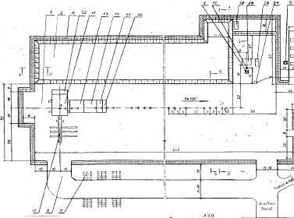
Рис. 2.12. Схема кустового основания.
1 – Основание кустовое; 2 – Амбар шламовый; 3 – Въезд № 2; 4 – Обваловк;
5 – Настил для складирования цемента; 6 – Жилой городок; 7 – Стеллаж для труб; 8 – Амбар для строительства водозаборной скважин;
9 – Котлован-септик для хозяйственно-бытовых отходов; 10 – Водозаборная скважин;
11 – Блок вышечно-лебедочный; 12 – Блок очистки глинистого раствора; 13 – Блок емкостей; 14 – Блок насосный; 15 – Блок компрессорный; 16 – Распределительное устройство КРНБ; 17 – Мост приемный; 17 – Емкость нефтяная; 18 – Установка котельная;
19 – Емкость водяная; 20 – Высоковольтное распределительное устройство (РВУ)
Местоположение КО задается:
    - географическими координатами X и Y центра КО;
    - дирекционным углом направления движения станка (НДС), который отсчитыва- ется от направления на север по часовой стрелке.
Как правило, минимальное расстояние между соседними нефтяными скважинами
–5 м, между батареями скважин –15 м (рис. 2.13).
Число скважин на кусту определяется максимальным дебитом по нефти, соглас- но требований руководящих документов, РД он составляет не более 4000 тон по нефти в сутки.
Поверхность КО должна выполняться горизонтально. Рабочая площадка для размещения и передвижения буровой установки выполняется с уклоном i = 0,01 в сторону шламового амбара (ША) для обеспечения поверхностного водостока. Допус- кается уклон рабочей площадки по ходу движения буровой установки в пределах 1…1,5 мм на 1 м.

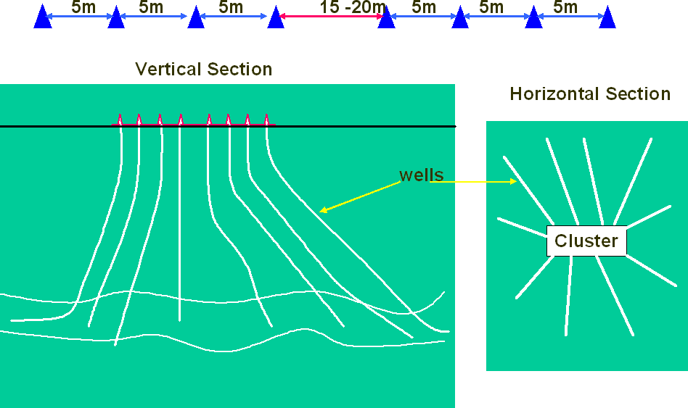
Рис. 2.13. Бурение скважин с кустового основания
По периметру КО выполняется обваловка из глинистого грунта, которая в нижней своей части примыкает к гидроизоляционному слою в основании насыпи и образует вместе с ним гидравлически замкнутое пространство в теле КО. Высота обваловки над рабочей поверхностью КО составляет 0,7 м, ширина бровки по верху – 1 м.
Конструкция кустового основания (КО) должна обеспечить нормальные условия для строительства скважин и их дальнейшей эксплуатации, а также изоляцию токсич- ных отходов бурения от окружающей природной среды (ОПС).
Выбор конструкции КО осуществляется в зависимости от гидрогеологических условий и данных инженерно-геологических изысканий.
Обследование кустовых площадок, расположенных в болотистой местности и в пойменной части месторождений, рекомендуется проводить в летнее время, когда имеются лучшие условия для визуальной оценки характера местности, свойств торфов и переувлажненных грунтов.
Применяемые конструкции КО на нефтепромысловых объектах Западной Сибири подразделяются на следующие виды:
    - лежнево-насыпные;
    - насыпные;
    - намывные;
    - естественные;
    - с торфом в теле насыпи;
    - экспериментальные (например, с применением нетканых синтетических материалов). Наиболее сложное по конструкции лежнево-насыпное КО применяется на болотах.
Предусматривается двухслойная укладка лежневого настила. В первом нижнем слое укладывается продольный (по отношению к линии НДС) лежневый настил из бре- вен вразгон через 1 м. Во втором верхнем слое укладывается сплошной поперечный (по отношению к линии НДС) лежневый настил во весь «хлыст» (рис. 2.14).
Перед строительством КО в зимний период производится предварительное про- моражи-вание торфяного основания.
На лежневый настил отсыпается гидроизоляционный слой из глинистого грунта толщиной 0,5 м с последующим уплотнением.

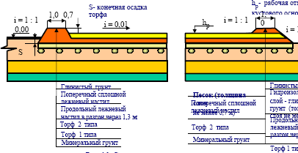
Рис. 2.14. Схема лежнево-насыпного кустового основания
Окончательное земляное полотно кустового основания формируется отсыпкой слоя песка толщиной не менее 0,7 м.
Для повышения устойчивости насыпи на слабом основании (торфе) предусматри- вается использование метода постепенного загружения – предварительной консолида- ции, осуществляемой путем послойной отсыпки и уплотнения грунта с толщиной каж- дого слоя 0,3…0,5 м. Указанный метод обязателен при отсыпке участка КО по линии НДС шириной 20 м.
Высота отсыпки насыпи на болотах определяется с учетом кончной осадки торфа под действием веса грунта, бурового оборудования и труб.

ОСНОВНЫЕ КОМПОНЕНТЫ БУРОВОГО КОМПЛЕКСА
В буровой комплекс входит шесть основных подсистем:
- POWER SYSTEM – энергетическая система;
- HOISTING SYSTEM – система для производства спуско-подъемных операций (СПО);
- CIRCULATING SYSTEM – циркуляционная система;
- ROTARY SYSTEM – система вращения, роторная система;
- WELL CONTROL SYSTEM – система контроля скважины;
- WELL MONITORING SYSTEM – система мониторинга скважины.

POWER SYSTEM
Данная система (рис. 2.15) предназначена для производства электроэнергии с по- мощью пускового и основных генераторов и передач данной электроэнергии на:
  - буровые насосы (Mud Pump), для закачки бурового раствора в ствол скважины;
  - стол ротор (Rotary tаble) для вращения бурильной колонны в процессе роторного бурения;
  - лебедку (Draw Works), предназначенную для производства СПО.

HOISTING SYSTEM
СПУСКО-ПОДЪЕМНЫЙ КОМПЛЕКС БУРОВОЙ УСТАНОВКИ
Спускоподъёмный комплекс буровой установки (рис. 2.16) представляет собой полиспастный механизм, состоящий из кронблока 4, талевого (подвижного) блока 2, стального каната 3, являющегося гибкой связью между буровой лебёдкой 6 и механиз-

мом 7 крепления неподвижного конца каната. Кронблок 4 устанавливается на верхней площадке буровой вышки 5. Подвижный конец А каната 3 крепится к барабану лебедки 6, а неподвижный конец Б – через приспособление 7 к основанию вышки. К талевому блоку присоединяется крюк 1, на котором подвешивается на штропах элеватор для труб или вертлюг. В настоящее время талевый блок и подъёмный крюк объединены в один механизм – крюкоблок.
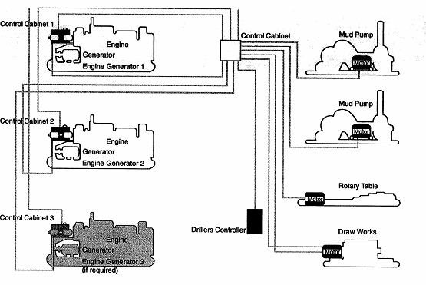
Рис. 2.15. Энергетическая система буровой установки
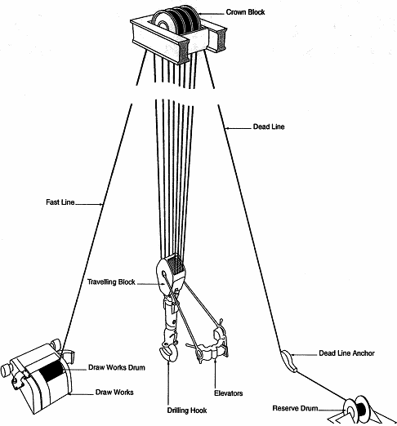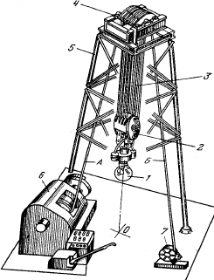
Рис. 2.16. Спуско-подъемный комплекс буровой установки
Drawworks – вращающийся барабан лебедки 6, вокруг которого намотан буриль- ный канат. Барабан соединен с двигателем и зубчатой системой, при помощи которой осуществляется процесс управления с использование тормоза (фрикционный или элек- трический).
Crown block (кронблок) 4 – система шкивов, по которым двигается канат в верх- ней части буровой установки.

Travelling block (талевый блок) 2 – подвижная система шкивов. На талевом блоке подвешен крюк 1 – Hook, который предназначен для удерживания бурильной колонны.
Elevator – (элеватор) для наращивания бурильной колонны и при спускоподъемных операциях бурильной и обсадной колонн. Прикреплен к талевому блоку при помощи серьг.
Талевая система работает связующим звеном с кронблоком и талевым блоком и имеет мертвый конец закрепленный якорем ниже пола буровой установки (Deadline), так как эта линия неподвижна. Другой конец талевого каната намотан на барабан ле- бедки и называется ходовой канат (Fastline). Буровой канат наматывается вокруг бара- бана обычно несколько раз. Предел прочности талевого каната и срок службы будет зависеть от нагрузки, которая должна быть поддержана системой подъема.
Растягивающая нагрузка талевого каната, на подвижном конце Ff и на мертвом конце Fd, зависит от полной нагрузки талевого каната W (Ibs) и числа витков-линий N каната вокруг кронблока и талевого блока (рис. 2.17)и определяется по формуле:
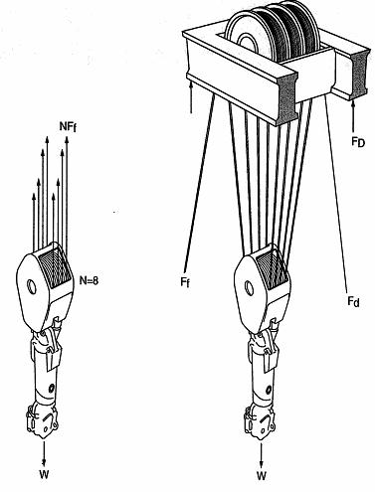
Ff=Fd = W/N. (2.1)
Рис. 2.17. Схема для определения растягивающей нагрузки
Существует неэффективность (коэффициент полезного действия – КПД) в любой системе шкивов. Уровень неэффективности зависит от числа струн талевой системы, например КПД (E) для одной из систем дан в табл. 2.1 (классификация по API RP 9B).
С учетом коэффициента полезного действия (Е) системы, растягивающая нагрузка
(Tensile load) на подвижном конце талевого каната равна:

Ff = EN .
w
(2.2)

Максимальная (полная) нагрузка, которую вышка способна выдержать, может быть рассчитана по формуле:
F_{D} = W + Ff + Fd, (2.3)
где Ff – нагрузка талевого каната, на подвижном конце; Fd – нагрузка талевого каната на мертвом конце; W – нагрузки талевого каната на кронблоке.

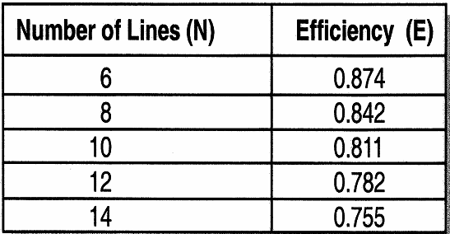
Таблица 2.1

CIRCULATING SYSTEM
НАСОСНО – ЦИРКУЛЯЦИОННЫЙ КОМПЛЕКС БУРОВОЙ УСТАНОВКИ
На рис. 2.18 и 2.19 показаны схемы циркуляции бурового раствора и примерное распределение потерь напора в отдельных элементах циркуляционной системы сква- жины глубиной 3000 м. Из резервуаров 13 очищенный и подготовленный раствор по- ступает в подпорные насосы 14, которые подают его в буровые насосы 1. Последние перекачивают раствор под высоким давлением (до 30 МПа) по нагнетательной линии, через стояк 2, гибкий рукав 3, вертлюг 4, ведущую трубу 5 к устью скважины 6. Часть давления насосов при этом расходуется на преодоление сопротивлений в наземной си- стеме. Далее буровой раствор проходит по бурильной колонне 7 (бурильным трубам, УБТ и забойному двигателю 9) к долоту 10. На этом пути давление раствора снижается вследствие затрат энергии на преодоление гидравлических сопротивлений.
Затем буровой раствор вследствие разности давлений внутри бурильных труб и на забое скважины с большой скоростью выходит из насадок долота, очищая забой и долото от выбуренной породы. Оставшаяся часть энергии раствора затрачивается на подъём вы- буренной породы и преодоление сопротивлений в затрубном кольцевом пространстве 8.
Поднятый на поверхность к устью 6 отработанный раствор проходит по раство- ропроводу 11 в блок очистки 12, где из него удаляются в амбар 15 частицы выбуренной породы и поступает в резервуары 13 с устройствами 16 для восстановления его пара- метров; и снова направляется в подпорные насосы.
Нагнетательная линия (манифольд) состоит из трубопровода высокого давления, по которому раствор подаётся от насоса 1 к стояку 2 и гибкому рукаву 3, соединяюще- му стояк 2 с вертлюгом 4. Манифольд оборудуется задвижками и контрольно – измери- тельной аппаратурой. Для работы в районах с холодным климатом предусматривается система обогрева трубопроводов.
Основные функции промывочной жидкости следующие:
  - Чистить стол скважины, от выбуренной породы;
  - Создавать гидростатическое давление достаточное для предотвращения поступ- ления флюидов в ствол скважины;
  - Охлаждение долота.

Когда буровые насосы – насосы подачи промывочной жидкости (mud pumps) вы- ключены, промывочная жидкость прекращает течь через систему и ее уровень внутри drillstring будет равен уровню в затрубном пространстве annulus.
Если промывочная жидкость продолжает течь из annulus, когда насосы выключе- ны, это свидетельствует о поступлении флюида в ствол скважины и скважина должна быть закрыта набором плашек – превентором.

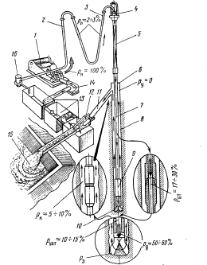
Рис. 2.18. Схема циркуляции бурового раствора
Если уровень жидкости в скважине падает ниже flowline (поточной линии), когда насосы отключены, происходит потеря промывочной жидкости (промывочная жид- кость уходит в разбуриваемые формирования).

Поршневые насосы буровой установки
Возвратно-поступательное движение поршня – positive displacement pumps, ис- пользуются чтобы доставить большой объем промывочной жидкости и обеспечить вы- сокие давления, требуемые, чтобы ее распространить через drillstring и annulus.
Существует два типа поршневых насосов, которые обычно применяются:
  - Duplex – (2 цилиндра – cylinders) – насосы двойного действия;
  - Triplex (тройной) (3 цилиндра) – насосы одиночного действия.
Насосы двойного действия (рис. 2.20, а) применяются на наземных буровых установках. и имеют два цилиндра двойного действия (4 такта).
Triplex pumps (2.20, б) используются на морских буровых установках, имеют три цилиндра одностороннего действия (один ход поршня). Преимущества: легче, дают бо- лее гладкий разряд потока и имеют более низкие затраты при обслуживании.
Преимущества поршневых насосов – могут использоваться для:
  - закачки жидкости с высоким содержанием твердых частиц;

  - работать по широкому диапазону норм расхода потока и давлений. При этом они:
  - надежный;
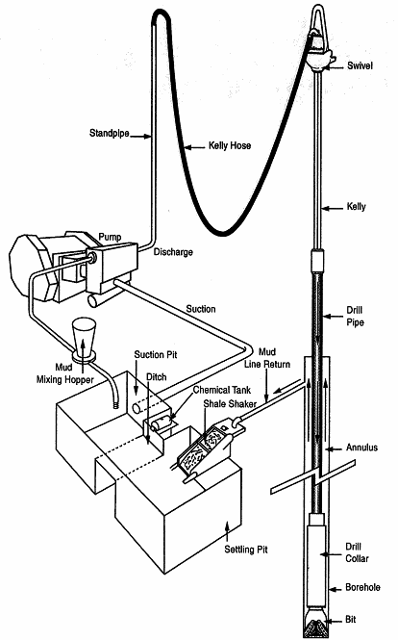
  - просты в использовании и обслуживании.
Рис. 2.19. CIRCULATING SYSTEM
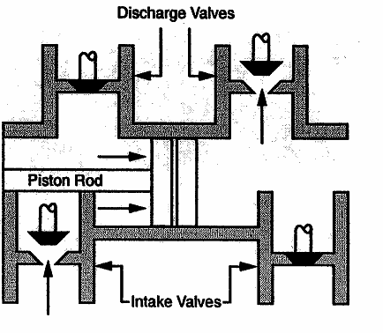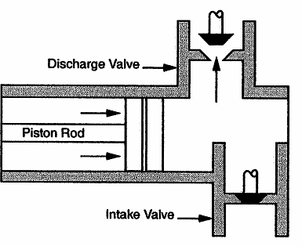
Рис. 2.20. Поршневые насосы:
а) двойного действия; б) одиночного действия
Flowrate – расход жидкости и давление, создаваемое насосом зависят от размера рубашки (liner), которая помещена в цилиндр насоса. Рубашка –заменяющаяся в про- цессе бурения в зависимости от требуемой мощности потока. Выходная мощность насоса промывочной жидкости в зарубежной практике измеряется в Гидравлической Лошадиной силе (hydraulic horsepower) или гидравлической мощности.

Лошадиная сила, создаваемая насосом определяется по формуле:
HHP = P *Q ,
1714
где Q = норма расхода потока (gpm); P = давление (psi).

(2.4)

Давление насоса будет ограничиваться предельным давлением в линиях подачи про- мывочной жидкости – flowlines на буровой установке. Поток flowrate будет ограничен максимальным размером рубашки в насосе и нормой расхода по которой работает насос.

ROTARY SYSTEM
КОМПЛЕКС ДЛЯ ВРАЩЕНИЯ БУРИЛЬНОЙ КОЛОННЫ
The rotary system is used to rotate the drillstring, and there the drillbit, on the bottom of the borehole.
На рис. 2.21 представлен комплекс для вращения бурильной колонны. В его со- став входит ротор 2, расположенный на полу буровой 1, вертлюг 6, подвешенный на крюке крюкоблока 8. Вертлюг посредством гибкого бурового рукава 4 и стояка 7 пере- даёт буровой раствор под давлением в бурильную колонну. Посредством вращателя 2 и квадратной ведущей трубы 3 крутящий момент ротора передаётся бурильной колонне и не передаётся талевой системе.
Вертлюг (Swivel), рис. 2.22, находящийся наверху drillstring имеет 3 функции:
  - поддерживает на весу колонну бурильных труб;
  - позволяет бурильной колонне вращаться;
  - позволяет осуществлять подачу промывочной жидкости при вращении бурильной колонны.
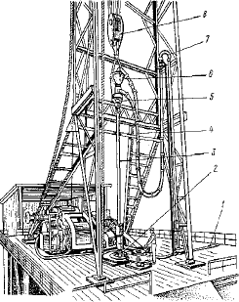
Рис. 2.21. Комплекс для вращения бурильной колонны
Вертлюг подвешен на крюке талевого блока и к нему подходит буровой шланг.
Ниже установлена ведущая труба – Kelly, и имеет внешнее шестиугольное или че- тырехугольного поперечное сечение, в форме квадрата, для передачи вращение от сто- ла ротора к drillstring.

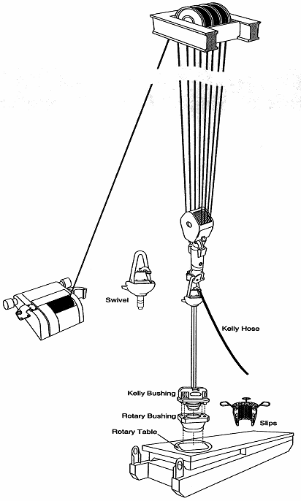

Рис. 2.22. ROTARY SYSTEM
Между kelly и первой секцией drillpipe находится Kelly saver sub – короткая пере- водник-труба, предотвращающая чрезмерный износ резьбы на kelly, из-за непрерывных скручивании при бурении.
Kelly cocks- противовыбросовые задвижки (обратный клапан), установлены с обоих концов kelly, чтобы изолировать высокие давления и предотвратить НГВП.
Стол ротора зафиксирован – закреплен на полу буровой и может осуществлять вращение по часовой стрелке и против часовой стрелки. (стол ротора имеет квадратное сечение).
Направление вращения управляется от пульта бурильщиков.
Большая цилиндрическая втулка, называемый master bushing, – основные вкла- дыши ротора используется, чтобы защитить стол ротора.
Энергия от стола ротора передается к ведущей трубе через четыре направляющие втулки и называется kelly bushing –вкладыши под ведущую бурильную трубу.
Kelly bushing имеет 4 «пальца», которые вставляются в отверстия стола ротора –
Slips.
Slips – клинья – плашки для захвата бурильных труб, используемые для приоста-
новки и удержания труб в столе ротора при их скручивании и раскручивании.
Клинья состоят из трех сужающихся частей, которые расположены вокруг
drillpipe так, чтобы они могли удерживать бурильные трубы при свинчивании или раз-

винчивании. Внутренняя часть клиньев имеет зазубренную поверхность, которая удер- живает трубу.
Чтобы отвинчивать бурильные трубы используются два больших ключа (Tongs), которые подняты выше стола ротора. При этом оставшаяся часть бурильных труб удерживается на клиньях. Breakout tongs устанавливается на трубу выше резьбы, а Make up tongs – ниже резьбы.
Помимо данных ключей, на буровой установки имеются и другие механизмы для отвинчивания и завинчивания бурильных труб:
  - Для навинчивания квадрата (kelly) на бурильные трубы используется пневматиче- ский ключ (сжатым воздухом) – kelly spinner;
  - Drillpipe spinner (мощные (электрические) клещи) – для скручивания- закручивания бурильных труб;
  - Для присоединения специальных инструментов часто используются цепные клю- чи – chain tong.

WELL CONTROL SYSTEM
СИСТЕМА КОНТРОЛЯ СКВАЖИНЫ
Основное назначение системы – предотвратить поток пластовых жидкостей из ствола скважины. Когда drillbit входит в проницаемый пласт, давление в разбурива- емом пласте может быть большее чем гидростатическое давление, создаваемое промы- вочной жидкостью. Если это так, то пластовая жидкость войдет в ствол скважины и начнет вытеснять промывочную жидкость из скважины. Любой приток пластовой жидкости (нефть, газ или вода) в ствол скважины известен как kick – непредвиденный выброс пластового флюида – нефтегазоводопроявление (НГВП).
Система контроля и управления скважиной должна:
  - обнаружить выброс пластового флюида;
  - перекрыть скважину на поверхности;
  - переместить пластовую жидкость, которая попала в скважину;
  - сделать процесс бурения безопасным.
Невозможность контролировать ситуацию при выбросе пластового флюида может закончиться открытым фонтанированием, blow-out, которое может привести к потере жиз- ней и оборудования, ущербу окружающей среде и потерю нефтяных или газовых запасов.
Первичный контроль состояния скважины гарантирует что гидростатическое дав- ление промывочной жидкости достаточно для противодавления на пласт.
Гидростатическое давление промывочной жидкости определяется по формуле:
P=0.052*MW*TVD, (2.5)
где P = гидростатическое давление (psi); MW (mud weight) = удельный вес промывоч- ной жидкости (ppg); TVD (true vertical depth) = глубина по вертикали столба промывоч- ной жидкости (ft),
или: Р = γ*g*H, (2.6)
где P = гидростатическое давление (Па); γ = удельный вес промывочной жидкости (кк/м3); Н = глубина по вертикали столба промывочной жидкости (м); g – ускорение свободного падения.
Основные признаки непредвиденного выброса пластового флюида следующие:
  - внезапное увеличение уровня промывочной жидкости в емкостях;
  - потока промывочной жидкости продолжает поступать из скважины при отклю- ченных насосах.

Соответственно, с целью готовности к такой ситуации проводятся регулярные тренировки буровой бригады, чтобы гарантировать, что бурильщик и команда буровой установки могут быстро реагировать в случае НГВП.
ПРОТИВОВЫБРОСОВОЕ ОБОРУДОВАНИЕ (ПВО), противовыбросовый превентор или Blowout Preventer (BOP) устанавливается чтобы справиться с любыми НГВП, которое может возникнуть. Комплект BOPs – в основном клапаны высокого давления, которые блокируют устье скважины.
На наземных буровых установках или зафиксированных платформах несколько превенторов находится непосредственно ниже пола буровой установки.
На плавучих буровых установках BOP набор установлен на морском дне.

Клапаны гидравлические и управляются от пола буровой установки, возможно применение и ПВО с механическим приводом клапанов.

Имеются два основных типа BOP.
Annular preventor (кольцевой превентор), рис. 2.23: предназначен для блоки- ровки затрубного пространства между drillstring и стенкой скважины, внутренней пол- ностью корпуса превентора (может также блокировать полый ствол, если НГВП проис- ходит в то время когда в скважине нет труб). Сделан из синтетического каучука- резины, которая когда расширяется, блокирует ствол. Превентор более универсален, так как из-за применения резины, может перекрывать между трубами и корпусом для труб различного наружного диаметра.
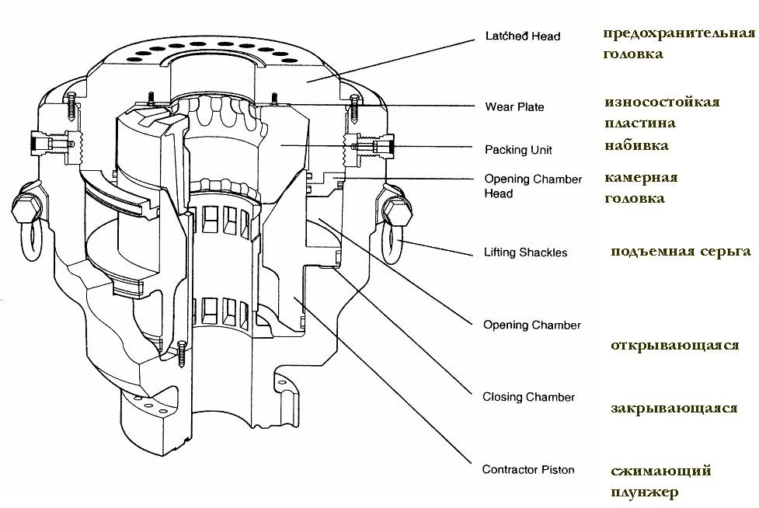
Рис. 2.23. Кольцевой тип превентора
Ram type preventor (плашечный тип превентора), рис. 2.24: предназначен, что- бы блокировать annulus, перекрывая его большими резиново-стальными плашками.

Основные типы:
  - Глухие плашки – блокируют в открытом стволе;
  - Трубные плашки – блокируют вокруг drillpipe;
  - Режущие плашки – разъединяют drillpipe (используются как последняя возмож- ность предотвратить выброс).

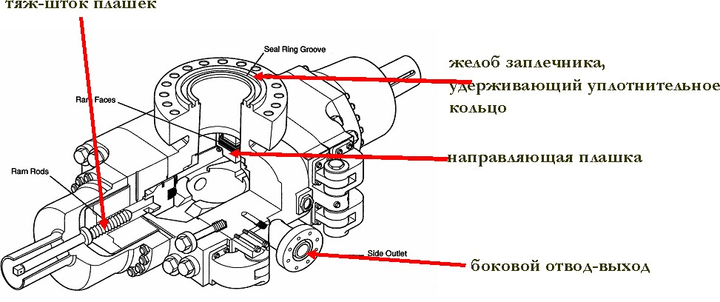
Рис. 2.24. Плашечный тип превентора
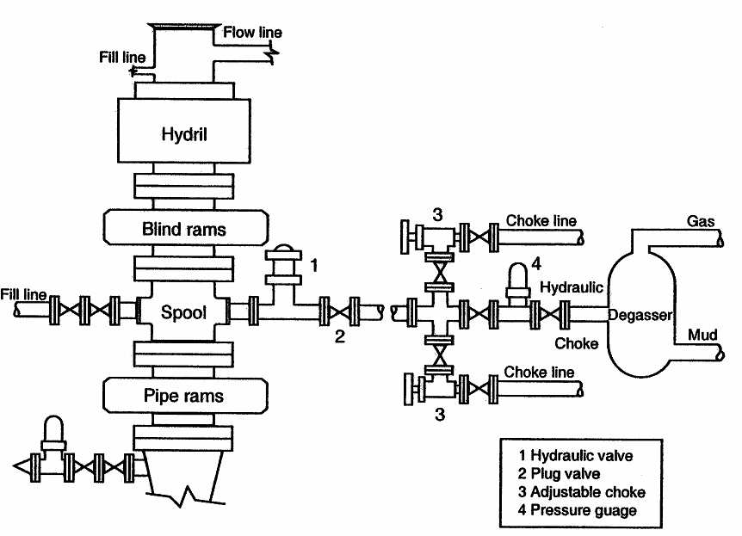
Обычно BOP компоновка будет содержать и кольцевой и плашечный типы пре- венторов, возможно и несколько плашечных превенторов (рис. 2.25).
Рис. 2.25. Компоновка BOPs

WELL MONITORING SYSTEM
СИСТЕМА МОНИТОРИНГА СКВАЖИНЫ

Безопасность труба требует постоянного контроля процесса бурения. При бурении обнаруженные заблаговременно проблемы и принятие быстрых коррективных дей- ствий, помогут избегать главную проблему – выброс.
Бурильщик должен знать как изменяются параметры при бурении (нагрузка на долото, частота оборотов, норма расхода, давление насоса, газовое содержание в про- мывочной жидкости и т. д.). Пульт бурильщика оснащен соответствующими прибора- ми. Другая полезная информация при контроле скважины – mudlogging – каротаж воз- вращающегося раствора. Mudloggers также контролирует газовое содержание в промывочной жидкости, используя газовые chromatography – хроматографы.

3. ФИЗИКО-МЕХАНИЧЕСКИЕ СВОЙСТВА ГОРНЫХ ПОРОД И ПРОЦЕСС ИХ РАЗРУШЕНИЯ ПРИ БУРЕНИИ

ОБЩИЕ СВЕДЕНИЯ О ГОРНЫХ ПОРОДАХ
Земная кора сложена главным образом изверженными и метаморфическими гор- ными породами, на которых прерывистым покровом лежат осадочные породы. В стро- ении нефтяных и газовых месторождений принимают участие только осадочные гор- ные породы.
Важными признаками строения осадочных горных пород, имеющими существен- ное значение при их разрушении, являются их структура и текстура. Под структурой горной породы понимаются те ее особенности, которые обусловлены формой, размера- ми и характером поверхности образующих их материалов. Большинство осадочных по- род сложено рыхлыми сцементированными минеральными обломками различных раз- меров, имеющими неправильные очертания. Основная структурная особенность осадочных пород, характеризующая их механические свойства, структура цементов, связывающих отдельные обломки.
Текстура указывает на особенности строения всей породы в целом и выявляет взаим- ное пространственное расположение минеральных частиц. Основные особенности тексту- ры осадочных пород слоистость, сланцеватость (способность породы раскалываться по параллельным плоскостям на тонкие пластинки) и пористость (пористостью называется отношение объема всех пустот к объему всей породы, выраженное в процентах).
По природе сил сцепления между частицами осадочные породы подразделяются на три основные группы:
- скальные;
- связные (пластичные);
- сыпучие.
Силы сцепления скальных пород (песчаников, известняков, мергелей и др.) харак- теризуются молекулярным притяжением частиц друг к другу, а также наличием сил трения.
Силы сцепления пластичных пород (глинистых) характеризуются взаимодей- ствием коллоидных частиц, адсорбирующихся на поверхности обломков, а также нали- чием сил трения.
Сыпучие породы (песок) не обладают сцеплением ни в сухом состоянии, ни при полном насыщении водой. Только при ограниченном насыщении водой у сыпучих по- род наблюдаются силы сцепления, обусловленные трением.
Кроме сил сцепления, всем породам присущи силы внутреннего трения, завися- щие от давления, прижимающего частицы друг к другу.

ОСНОВНЫЕ ФИЗИКО-МЕХАНИЧЕСКИЕ СВОЙСТВА ГОРНЫХ ПОРОД, ВЛИЯЮЩИЕ НА ПРОЦЕСС БУРЕНИЯ
Основные физико-механические свойства горных пород, влияющие на процесс бурения – их упругие и пластические свойства, твердость, абразивность и сплошность.
Упругие свойства горных пород. Все горные породы под воздействием внешних нагрузок претерпевают деформации, исчезающие после удаления нагрузки или остаю- щиеся. Первые из них называются упругими деформациями, а вторые пластическими. Большинство породообразующих минералов – тела упруго хрупкие, т. е. они подчиня- ются закону Гука и разрушаются, когда напряжения достигают предела упругости.

Горные породы также относятся к упруго хрупким телам, но в отличие от минера- лов они подчиняются закону Гука только при динамическом приложении нагрузки.
Упругие свойства горных пород характеризуются модулем упругости (модуль Юнга) и коэффициентом Пуассона. Модуль упругости горных пород зависит от их минералоги- ческого состава, вида нагружения и величины приложенной нагрузки, от структуры, тек- стуры и глубины залегания пород, от состава и строения цементирующего вещества у об- ломочных пород, от степени влажности, песчаности и карбонатности пород.
Пластические свойства горных пород (пластичность). Разрушению некоторых пород предшествует пластическая деформация. Она начинается, как только напряжения в породе превысят предел упругости. Пластичность зависит от минералогического со- става горных пород и уменьшается с увеличением содержания кварца, полевого шпата и некоторых других минералов. Высокими пластическими свойствами обладают глины и некоторые породы, содержащие соли. При определенных условиях некоторые горные породы подвержены ползучести. Ползучесть проявляется в постоянном росте деформа- ции при неизменном напряжении. Значительной ползучестью характеризуются глины, глинистые сланцы, соляные породы, аргиллиты, некоторые разновидности известняков. Твердость горных пород. Под твердостью горной породы понимается ее способ- ность оказывать сопротивление проникновению в нее (внедрению) породоразрушаю-
щего инструмента.
В геологии большое распространение имеет шкала твердости минералов Мооса, по которой условную твердость минералов определяют методом царапания; по этой шкале твердость характеризуется отвлеченным числом (номером).
На основании многочисленных исследований Л.А. Шрейнер предложил класси- фикацию горных пород, выгодно отличающуюся от шкалы твердости Мооса тем, что она наиболее полно учитывает основные физико-механические свойства горных пород, влияющих на процесс бурения.
К I группе относятся породы, не дающие общего хрупкого разрушения (слабо сцементированные пески, суглинки, известняк-ракушечник, мергели, глины с частыми прослоями песчаников, мергелей и т. п.).
Ко II группе относятся упругопластичные породы (сланцы, доломитизированные известняки, крепкие ангидриты, доломиты, конгломераты на кремнистом цементе, кварцево-карбонатные породы и т. п.).
К III группе относятся упругохрупкие, в основном изверженные и метаморфиче- ские породы.
Абразивность горных пород. Под абразивностью горной породы понимается ее способность изнашивать контактирующий с ней породоразрушающий инструмент в процессе их взаимодействия.
Абразивность пород проявляется в процессе изнашивания (преимущественно ме- ханического) и является его характеристикой. Поэтому показатели абразивности можно рассматривать как показатели механических свойств горных пород.
Абразивность горной породы, как и любой другой показатель механических свойств, отражает ее поведение в конкретных условиях испытания или работы. Поня- тие об абразивной способности тесно связано с понятием о внешнем трении и износе.
Абразивные свойства горных пород изучены слабо. На величину трения суще- ственное влияние оказывает среда. Коэффициент трения о породу, поверхность кото- рой смочена глинистым раствором, меньше, чем тот же коэффициент при трении о по- роду, смоченную водой, и значительно ниже, чем коэффициент трения о сухую породу. Твердость горной породы, размер и форма зерен, образующих породу, существен-
но влияют на коэффициент внешнего трения. Коэффициент трения о породу с более высокой твердостью при прочих равных условиях обычно более высокий, чем о породу

с меньшей твердостью. Это объясняется тем, что абразивные зерна из такой породы выламываются трудней, а разрушающий инструмент царапается зернами этой же поро- ды более интенсивно. По этим же причинам коэффициент внешнего трения выше при трении о мелкозернистые породы с остроконечными зернами, чем при трении о круп- нозернистую породу со скатанными зернами.
Среди горных пород наибольшей абразивностью обладают кварцевые и поле- вошпатовые песчаники и алевролиты (сцементированные обломочные породы с обло- мочными зернами размером от 0,01 до 0,1 мм).
В настоящее время разработано несколько классификаций по абразивности гор- ных пород.
Сплошность горных пород. Понятие «сплошность горных пород» предложено для оценки структурного состояния горных пород, которые, исходя из степени пригодности внутриструктурных нарушений (трещин, пор, поверхностей рыхлого контакта зерен и т. д.), передают внутрь породы давления внешней жидкостной или газовой среды. Разделяют четыре категории сплошности: к первой категории сплошности относятся породы, внутрь которых может проникнуть исходный глинистый раствор; ко второй – породы, внутрь которых проникает не только жидкость, но и твердые (глинистые) ча- стицы; к третьей – породы, внутрь которых передается давление только маловязкой жидкости (типа воды); к четвертой – породы, внутрь которых внешнее гидравлическое давление не передается.

ПЛАСТОВЫЕ ДАВЛЕНИЯ
Поровое давление – величина давления в порах горных пород (пластов) и давле- ние гидроразрыва – давление, при котором горные параду начинают рваться, значи- тельно влияют на конструкцию обсадных колонн и выбор веса промывочной жидкости, проблем контроля скважины.
Диаграмма P-Z (рис. 3.1) характеризует давление жидкости в поровом простран- стве (поровое давление) относительно глубины.
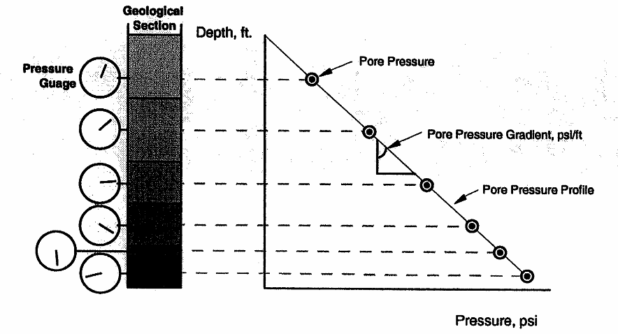
Рис. 3.1. Диаграмма Р-Z
The pressure in the formation to be drilled is often expressed in terms of pressure gradient.
The differential between the mud pressure and the pore pressure at any given depth is know as the overbalance pressure at that depth. (Underbalance pressure) (рис. 3.2).
Соответственно, вертикальное давление в любом точке земли известно как geostatic-геостатическое давление, функция массы горных пород и жидкости выше рассматриваемой точки.

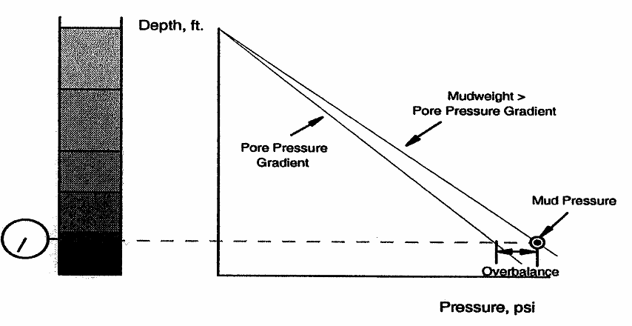
Рис. 3.2. Mud Pressure
В большинстве географических областей градиент порового давления – приблизи- тельно равный 0.465 psi/ft по зарубежной или 0,1 атм/м по отечественной классифика- ции был определен как нормальный градиент давления. Любое давление выше или ниже значения, определенного этим градиентом называется аномальны давлением.
Основные причины (механизмы) происхождения анормальных давлений следую-
щие:
Тепловое Расширение: если жидкость может расширяться, плотность уменьшит-
ся и давление уменьшится.
Foreshortening (сворачиваемость) пластов: в течение процесса сжатия имеется некоторый изгиб пластов верхние пропластки могут сгибаться вверх, в то время как бо- лее низкие пропластки могут сгибаться вниз. Промежуточные пропластки должны рас- шириться, чтобы заполнить пустоту. Процесс способствует образованию overpressures- превышающих давлений в верхних и нижних пропластках (рис. 3.3).
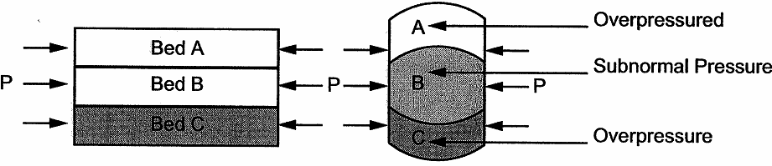
Рис. 3.3. Механизм возникновения аномального пластового давления
Соответственно, в процессе бурения скважины, гидростатическое давление про- мывочной жидкости должно предотвратить разрушение стенок ствола скважины и предотвратить приток жидкостей из пласта. Таким образом, давление промывочной жидкости в скважине сохраняется слегка выше чем пластовое давление (избыток). Од- нако, если избыток слишком велик, это может привести к уменьшенные нормы проход- ки (из-за эффекта осколочного сжатия), разрыву пластов (превышение градиента раз- рыва) и последующую потерю циркуляции (поток промывочной жидкости уйдет в пласт), чрезмерное дифференциальное давление может привести к прилипанию бу- рильной колонны.
В процесс бурения скважины, зона с аномальным давлением должна быть иден- тифицирована и разработана под нее соответствующая программа бурения. Соответ- ственно, зона перехода от нормального давления к аномальному называется TRANSI- TION ZONE (рис. 3.4).

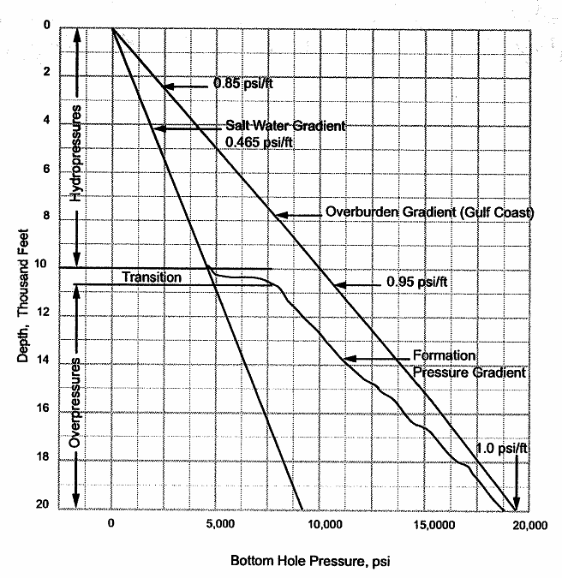

Рис. 3.4. Transition Zone
Один из методов обнаружения TRANSITION ZONE, это скорость проходки (ROP – rate of penetration): уплотнение пластов увеличивается с глубиной, соответ- ственно скорость проходки должна уменьшаться с глубиной, однако в зоне изменения пластового давления, TRANSITION ZONE горная порода будет более пористой (менее уплотненной) чем обычно, что приведет к возрастанию ROP.
Другой немаловажный показатель, это параметры бурового раствора:
  - Increasing gas cutting of mud (from shale cutting, direct influx, swabbing);
  - Decrease in mud weight (decrease in density, radioactive densometer);
  - Increase in flowline temperature (normal geothermal gradient is about 1 degree F/100ft).

ИСПЫТАНИЯ В ПРОЦЕССЕ БУРЕНИЯ
Давление при котором платы будут разрываться под воздействием давления в стволе скважины определяется тестами:
  - Leak – off test;
  - Limit Test;
  - Formation Breakdown Test.

Испытания выполняются в начале бурения каждой новой секции скважины, после бурения из обсадной колонны предыдущей секции скважины (5…10 ft) и установки на устье BOPs. Разница между тестами – давление при котором он будет прекращен.

Процедура испытания следующая:
  - Спуск и цементирование обсадной колонны;
  - Спуск бурильной колонны и бурение следующей секции;
  - Бурение 5…10 ft ниже башмака обсадной колонны;
  - Закрывается BOPS (превентор) на поверхности;

  - Поднимается поверхностное давление в приращениях, и делается запись накачан- ного объема и давления в системе в каждом приращении объема;
  - Когда тест закончен, стравливание давления, открытие превентора и продолжение бурения.

Leak off Test Calculation, рис. 3.5.

Данный тест предназначен для определения максимально возможного давления на пласт в процессе бурения ниже башмака предыдущей колонны.
Данные теста используется чтобы определить:
  - Максимальный mudweight-вес промывочной жидкости, которая может использо- ваться в последующей бурящейся секции;
  - Максимальное допустимое затрубное давление на поверхности (MAASP).
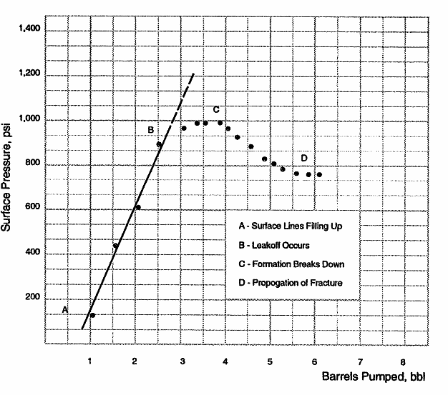
Рис. 3.5. Leak off Test Calculation
Таким образом при планировании процесса бурения, поровое давление и давление гидроразрыва могут быть найдены из:
- Анализ геофизических данных или данных d-экспоненты от близлежащих скважин.
- Приведение нормальных давлений и экстраполяция ниже зоны перехода.
- Расчет типичных градиентов, используя плотностной каротаж близлежащих скважин.
- Вычисление градиентов порового давления из уравнений.
- Используя известные пластовые и градиенты гидроразрыва соседних скважин.

ОСНОВНЫЕ ЗАКОНОМЕРНОСТИ РАЗРУШЕНИЯ ГОРНЫХ ПОРОД ПРИ БУРЕНИИ
Основной вид деформации, под действием которой породы в процессе бурения разрушаются, – вдавливание. Рассмотрим явления, происходящие в породе при дей- ствии постепенно возрастающей местной нагрузки, передающейся через штамп. Пер- воначально порода уплотняется в непосредственной близости от площадки контакта. Затем, когда нагрузка достигает некоторого критического значения, в породе образует-

ся конусообразная трещина, вершина которой обращена к вдавливаемому телу. При дальнейшем увеличении нагрузки трещина продолжает развиваться в глубину; при этом образуется система хаотически расположенных трещин, порода в вершине конуса раздавливается в порошок, передающий давление во все стороны.
Под влиянием этого давления порода продолжает разрушаться до образования лунки. Описанный процесс внедрения штампа составляет один полный цикл разруше- ния. При дальнейшем нагружении штампа процесс во всех трех фазах повторяется. Та- кая цикличность разрушения свойственна хрупким, прочным горным породам. В хруп- ких, но менее прочных горных породах разрушение также носит цикличный, но менее скачкообразный характер. Разрушение малопрочных пород носит плавный характер.
Рассмотрим действие динамического вдавливания (ударов) на породу. Исследова- ниями установлено, что в результате ударов горные породы могут разрушаться при напряжениях, меньших, чем критические, соответствующих пределу прочности. Сам механизм разрушения аналогичен описанному выше. Число ударов по одному и тому же месту может быть значительным. С увеличением силы удара число их уменьшается, и при некотором значении силы разрушение наступает после первого же удара. Таким образом, горная порода может разрушаться как при действии статических, так и дина- мических нагрузок. Сила удара в процессе динамического разрушения зависит от нагрузки и скорости ее приложения. Эффект разрушения в значительной мере зависит от формы твердого тела, которым разрушают горную породу. Все эти и некоторые дру- гие факторы оказывают влияние на объемную работу разрушения.
Удельная контактная работа определяется отношением полной работы к площади контакта разрушающего инструмента.
Объемная работа разрушения при динамическом вдавливании в несколько раз выше, чем при статическом.
Порода, составляющая поверхность забоя и подлежащая разрушению, находится в условиях неравномерного всестороннего сжатия, создаваемого давлением столба бу- рового раствора, заполняющего скважину, и боковым давлением горных пород. Сама поверхность забоя неоднородна и не представляет гладкую поверхность: отдельные ча- стицы породы возвышаются над общим уровнем поверхности. При действии разруша- ющего инструмента на породу эти частицы первыми воспринимают давление и пере- дают его другим соседним частицам.
Некоторые из них дробятся, другие выламываются, третьи почти прямолинейно проталкиваются в направлении движения разрушающего инструмента.
При бурении нефтяных и газовых скважин основным инструментом, при помощи которого разрушается горная порода, является долото.
Долото проникает в породу и разрушает ее вследствие перемещения:
- поступательного сверху вниз под действием нагрузки на долото, создаваемой массой нижней части колонны бурильных труб (эта нагрузка называется осевой нагрузкой);
- вращательного, осуществляемого гидравлическим забойным двигателем, электро- буром или ротором посредством бурильных труб.
Горная порода разрушается долотом посредством резания, скалывания или дробле- ния (рис. 2.1). При резании осевая нагрузка действует непрерывно и ее можно считать статической. В процессе скалывания и дробления приложенное усилие действует на за- бой прерывно, что вызывает дополнительные динамические нагрузки на забой (удары).
Резание может осуществляться лопастными долотами. Скалывание происходит при использовании лопастных или шарошечных долот. Дробление может осуществ- ляться только шарошечными долотами. Алмазные долота разрушают породу путем ис- тирания и резания.

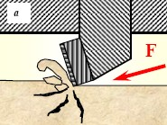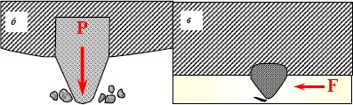

Рис. 3.1. Схема разрушения горной породы на забое
а) – резание, б)- дробление, в) истирание
Наибольшее распространение получили шарошечные долота, которые использу- ют при бурении пород различной твердости (от мягких до самых крепких).
Рассмотрим процесс разрушения забоя скважины шарошечным долотом. Работа долот протекает в растворе или газе (в том случае, если в качестве бурового раствора применяется воздух или природный газ), содержащих обломки выбуренной породы.
Шарошки долот вращаются вокруг своей оси и вокруг оси вращения бурильных труб (при роторном бурении) или вала гидравлического забойного двигателя (электро- бура). Вращаясь вокруг своих осей, шарошки попеременно упираются в забой то од- ним, то двумя зубьями (рис. 3.1). Иначе говоря, шарошка при своем вращении то под- нимается, то опускается, производя при этом частые удары по забою.
Благодаря такому характеру перемещения зубья шарошки оказывают на породу не только статическое, но и динамическое воздействие. В зависимости от формы ша- рошек и положения их осей относительно оси долота происходит или чистое дробле- ние, или дробление со скалыванием.
Интенсивность проскальзывания зубьев для данного шарошечного долота оцени- вают коэффициентом скольжения, который равен отношению суммы площадей, опи- сываемых за один оборот долота кромками зубьев, скользящих по породе, к площади забоя скважины.
В том случае, когда образующие конуса шарошки будут лежать на мгновенной оси вращения и, следовательно, пересекаться на оси долота, коэффициент скольжения равен нулю.
Буровой раствор, подаваемый на забой скважины через отверстия в долоте, дол- жен обеспечить очистку шарошек долота, вынос разбуренной породы, охлаждение до- лота и очистку забоя, исключающую вторичное дробление породы долотом.
Увеличение гидравлической мощности, превращаемой в промывочных отверсти- ях долота в кинематическую энергию струи жидкости, ведет к увеличению проходки на долото и механической скорости бурения.
Гидростатическое давление столба бурового раствора уменьшает механическую скорость бурения, так как оно стремится удерживать частицы породы на первоначаль- ном месте и тем самым помогает породе сопротивляться разрушению.

4. ТЕХНОЛОГИЧЕСКИЙ БУРОВОЙ ИНСТРУМЕНТ

Породоразрушающий инструмент
Породоразрушающий инструмент (ПРИ) предназначен для разрушения горной породы на забое при бурении скважины.
По принципу разрушения породы ПРИ подразделяется на 3 группы:
- ПРИ режуще-скалывающего действия – применяется для разбуривания вязких, пластичных и малоабразивных пород небольшой твердости;
- ПРИ дробяще-скалывающего действия – применяется для разбуривания неаб- разивных и абразивных пород средней твердости, твердых, крепких и очень крепких;
- ПРИ истирающе-режущего действия – применяется для бурения в породах сред- ней твердости, а также при чередовании высокопластичных маловязких пород с породами средней твердости и даже твердыми.
По назначению ПРИ подразделяется:
- для бурения сплошным забоем (без отбора керна) – буровые долота;
- для бурения по кольцевому забою (с отбором керна) – бурголовки;
- для специальных работ в пробуренной скважине (выравнивание и расширение ствола) и в обсадной колонне (разбуривание цементного камня и т. д.).
По конструктивному исполнению ПРИ делится на три группы:
- лопастной (рис. 4.1, а.);
- шарошечный (рис. 4.1, б.);
- секторный (алмазные долота) (рис. 4.1, в.).
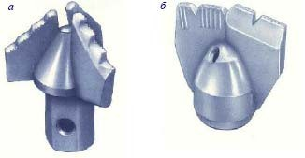

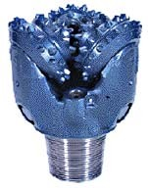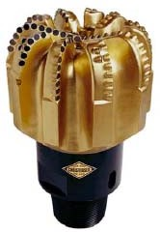
Рис. 4.1. а) Лопастной ПРИ; б) Шарошечный ПРИ; в) Секторный ПРИ

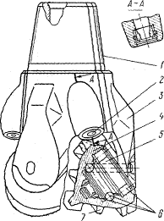

Рис. 4.2. Конструкция шарошечного долота
По материалу породоразрушающих элементов ПРИ делится на четыре группы:
- со стальным вооружением;
- с твердосплавным вооружением;
- с алмазным вооружением;
- с алмазно-твердосплавным вооружением.

ШАРОШЕЧНЫЕ ДОЛОТА (Roller Cone Bits)
Наибольшее распространение в практике бурения нефтяных и газовых скважин получили шарошечные долота дробяще-скалывающего действия с твердосплавным или стальным вооружением. Конструкция трехшарошечного долота приведена на рис. 4.2.
Три лапы 3 сваривают между собой. На верхнем конце конструкции нарезана замковая присоединительная резьба. Каждая лапа в нижней части завершается цапфой 5, на которой проточены беговые дорожки под шарики и ролики. На цапфе через си- стему подшипников 6 устанавливается шарошка 4 с беговыми дорожками. Тело ша- рошки оснащено фрезерованными стальными зубьями 7, размещенными по венцам. На торце со стороны присоединительной резьбы выбиваются шифр долота, его порядко- вый номер, год изготовления.
Шарошечные долота изготавливают как с центральной, так и с боковой системой промывки (рис. 4.3). На лапах долота с боковой гидромониторной системой промывки выполнены специальные утолщения – приливы 2 с промывочными каналами и гнезда- ми для установки гидромониторных насадок (сечение А-А).

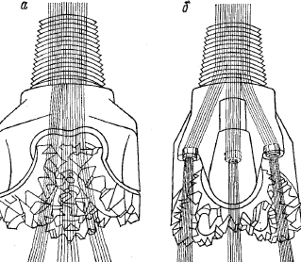
Рис. 4.3. Схема шарошечных долот с центральной (а)
и боковой (гидромониторной) (б) промывкой

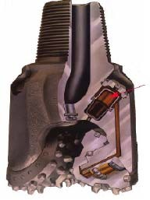
Рис. 4.4.Схема долота с герметизированной маслонаполненной опорой
При центральной промывке забоя лучше очищаются от шлама центр забоя и вер- шины шарошек, шлам беспрепятственно выносится в наддолотную зону. Однако при высокой скорости углубки забоя трудно подвести к долоту необходимую гидравличе- скую мощность, требуемую для качественной очистки забоя (перепад давления на до- лотах с центральной промывкой не превышает 0,5…1,5 МПа). Боковая гидромонитор- ная промывка обеспечивает лучшую очистку наиболее зашламованной периферийной части забоя, позволяет подвести к долоту большую гидравлическую мощность (перепад давления на долотах с гидромониторной промывкой достигает 5…15 МПа).
Однако мощные струи бурового раствора, выходящие из гидромониторных насадок экранируют транспортирование шлама через проемы между секциями долота, поэтому часть шлама циркулирует некоторое время в зоне действия шарошек и переизмельчается, а часть – транспортируется в зазорах между стенкой скважины и спинками лап. Поэтому зачастую переходят на ассиметричную систему промывки, заглушая одну или две гидромониторные насадки для повышения пропускной способности основных транспортных каналов долота.
Беговые дорожки цапфы и шарошки и тела качения без сепараторов составляют опору шарошки. Помимо подшипников качения опора может включать подшипники скольжения (антифрикционные втулки) и торцевую пяту (антифрикционный диск). По- лость опоры заполняется консистентной смазкой.
Опоры шарошек – наиболее ответственные узлы шарошечного долота, стойкость которых чаще всего определяет долговечность долота в целом. Опоры воспринимают радиальные и осевые нагрузки (по отношению к цапфе).
Опоры шарошек в зависимости от типоразмера долот конструируются из различных сочетаний шариковых и роликовых подшипников качения и подшипников скольжения.
Шариковые подшипники легче разместить в ограниченных размерах шарошки, они слабо реагируют на возможные перекосы осей шарошек и цапф. Однако из-за про- скальзывания шариков по боковым дорожкам эти подшипники быстро нагреваются и требуют интенсивного охлаждения.
Роликовые подшипники могут воспринимать большую, чем шариковые подшип- ники нагрузку, но труднее вписываются в ограниченные размеры шарошек. Они весьма чувствительны к перекосам осей шарошек и цапф и при износе роликов нередко ша- рошки заклиниваются на цапфах.
Подшипники скольжения способны воспринимать наибольшие нагрузки. Однако эффективны они только при невысоких частотах вращения долота, когда трущиеся по- верхности шарошек и цапф и соседних подшипников качения сильно не нагреваются.

В каждой системе опор обязательно имеется один шариковый подшипник, назы- ваемый замковым радиально-упорным подшипником двухстороннего действия. Он удерживает шарошку на цапфе и воспринимает усилия, направленные вдоль и перпен- дикулярно к оси цапфы. Устанавливается этот подшипник в последнюю очередь, через цилиндрический канал в цапфе, затем в этот канал вставляется стержень (палец) и его наружная часть приваривается к телу цапфы.
Подшипники шарошек в процессе бурения смазываются и охлаждаются буровым раствором, проникающим к ним по зазору между основанием шарошки и упорной по- верхностью в цапфе. Поэтому в буровой раствор добавляются специальные реагенты, улучшающие его смазочные свойства.
При бурении с продувкой скважины воздухом условия работы опор шарошек зна- чительно ухудшаются вследствие недостаточного теплоотвода от трущихся деталей подшипников. Поэтому в долотах, предназначенных для бурения с продувкой возду- хом, часть воздуха по специальным каналам в лапах и цапфах направляется непосред- ственно в опоры шарошек.
В последние годы все большее применение находят долота с герметизированной маслонаполненной опорой (рис. 4.4), у которых специальная смазка поступает к под- шипникам из эластичного баллона по имеющемуся в лапе и цапфе каналу. Проникно- вению бурового раствора в полость такой опоры и утечке смазки препятствует жесткая уплотнительная манжета. Долговечность таких долот при ограниченной частоте оборо- тов на порядок и более превосходит долговечность долот с открытой опорой.
Для бурения скважин в абразивных породах различной твердости с целью повы- шения долговечности вооружения шарошки оснащают вставными твердосплавными зубками (штырями). Такие долота часто называют штыревыми. Вставные зубки закреп- ляются в теле шарошки методом прессования. Для бурения в малоабразивных породах, в теле стальной шарошки фрезеруются призматические зубья, поверхность которых упрочняется термохимической обработкой (рис. 4.5, рис. 4.6).
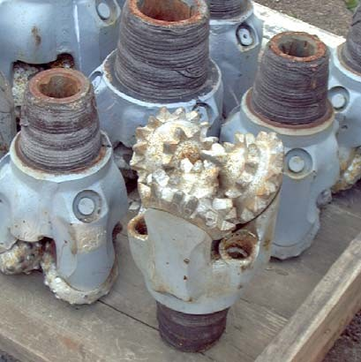
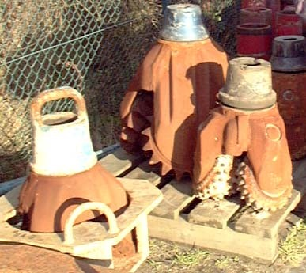
Рис. 4.5. Виды вооружения шарошечных долот (вставные и цельные зубья)
По материалу вооружения шарошечные долота делятся на два класса:
  - класс – долота с фрезерованным стальным вооружением для бурения малоабра- зивных пород (М, МС, С, СТ, Т, ТК);
  - класс – долота со вставным твердосплавным вооружением для бурения абразив- ных пород (МЗ, МСЗ, СЗ, ТЗ, ТКЗ, К, ОК).
В настоящее время долота типа СТ и ТК не выпускаются.

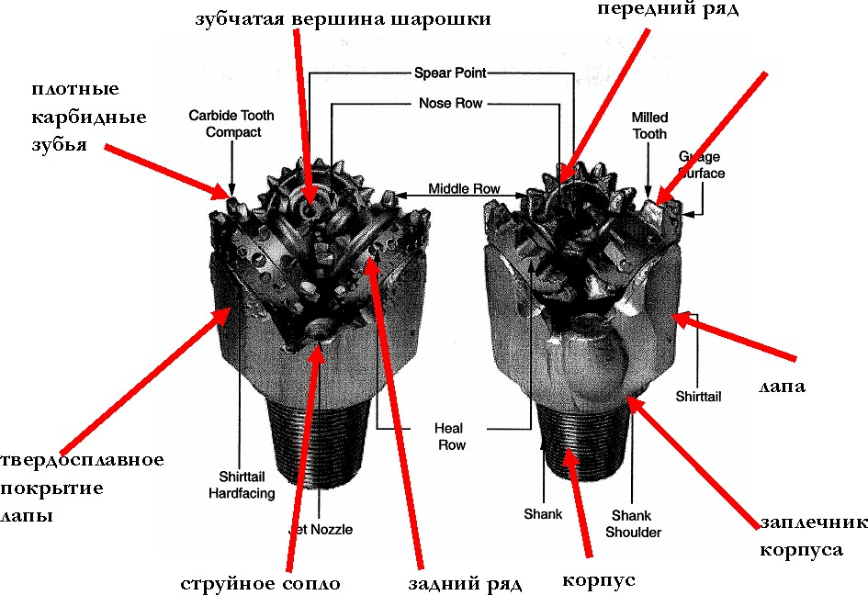
Рис. 4.6. Основные элементы шарошечного долота
По расположению и конструкции промывочных или продувочных каналов шаро- шечные долота делятся:
- с центральной промывкой (Ц);
- с боковой гидромониторной промывкой (Г);
- с центральной продувкой (П);
- с боковой продувкой (ПГ).
Долота для высокооборотного бурения (частота оборотов долота более 400 в ми- нуту) изготовляют с опорами на подшипниках качения (В).
Долота для низкооборотного бурения (частота оборотов долота 100…400 в минуту) изготовляют с опорами на подшипниках качения и одном подшипнике скольжения (Н).
Долота для бурения на пониженных частотах (частота оборотов долота не более 100 в минуту) изготовляют с опорами на двух и более подшипниках скольжения и подшипниках качения (А).
Выпускаются долота с открытой опорой и с уплотнительными манжетами и ре- зервуарами для смазки (У).
Условное российское обозначение (шифр) долота: III – 215,9 С-ГНУ 2354, где III – трехшарошечное; 215,9 – номинальный диаметр долота, мм; С – тип долота (для буре- ния пород средней твердости); Г – боковая гидромониторная промывка; Н – опора для низкооборотного бурения на одном подшипнике скольжения; У – опора маслонапол- ненная с уплотнительной манжетой; 2354 – заводской номер долота.
В маркировке трехшарошечных долот и долот с центральной промывкой цифра
III и буква Ц не указывается.
По ГОСТ 20692 «Долота шарошечные» предусматривается выпуск долот диамет- ром 76…508 мм. трех разновидностей: одно- двух- и трехшарошечных. Наибольший объем бурения нефтяных и газовых скважин в Западной Сибири приходится на трех- шарошечные долота диаметрами 190,5; 215,9; 269,9; 295,3 мм.
Типы и область применения шарошечных долот приведены в табл. 4.1 и табл. 4.2.

Таблица 4.1
Типы трехшарошечных долот и их назначение

Тип долота | Рекомендуемые области применения долот
М | Самые мягкие, несцементированные, пластичные (наносы, мягкие и вязкие глины, сланцы, мягкие известняки)
МЗ | Мягкие, слабосцементированные, абразивные (песчаники, мергели)
МС | Мягкие, неабразивные, с пропластками пород средней твердости (мел с пропластка- ми слабосцементированных песчаников, каменная соль с пропластками ангидритов,  глинистые сланцы)
МСЗ | Мягкие, слабосцементированные, абразивные, с пропластками пород средней твердости  (песчаноглинистые сланцы, плотные глины с пропластками песчаников)
С | Пластичные и хрупкопластичные неабразивные, средней твердости (плотные глины, глинистые сланцы, известняки средней твердости)
СЗ | Абразивные, средней твердости (песчаники, песчанистые сланцы)
СТ | Хрупкопластичные, средней твердости, с пропластками твердых пород (песчаники с пропластками гипса, известняки с пропластками гипса, ангидриты)
Т | Твердые, неабразивные (твердые известняки, доломиты, доломитизированные известняки)
ТЗ | Твердые, абразивные (окварцованные известняки и доломиты)
ТК | Твердые, с пропластками крепких (твердые известняки с пропластками мелкокри- сталлических известняков и доломитов)
ТКЗ | Абразивные, твердые, с пропластками крепких (окремнелые аргиллиты, твердые из- вестняки и доломиты, мелкозернистые сильносцементированные песчаники)
К | Крепкие, абразивные (окремнелые мелкокристаллические известняки, доломиты, кварциты)
ОК | Очень крепкие, абразивные (граниты, квациты, диабазы)

Таблица 4.2
Классификация зарубежных шарошечных долот по системе IADC
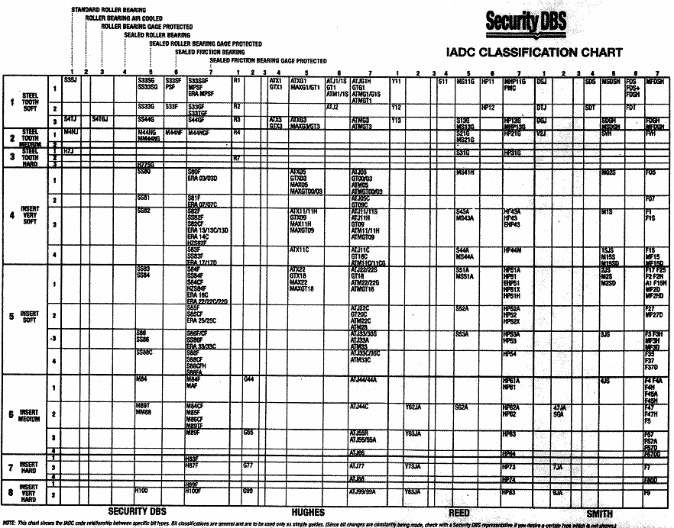
(International Association of Drilling Contractors – Международная ассоциация буровых подрядчиков)

ЛОПАСТНЫЕ ДОЛОТА (Drag Bits)
При бурении нефтяных и газовых скважин чаще всего применяют трехлопастные (3Л и 3ИР) и шестилопастные (6ИР) долота. Лопастное долото 3Л состоит из корпуса, верхняя часть которого имеет ниппель с замковой резьбой для присоединения к буриль- ной колонне, и трех приваренных к корпусу долота лопастей, расположенных по отно- шению друг к другу под углом 120 градусов. Для подвода бурового раствора к забою до- лото снабжено промывочными отверстиями, расположенными между лопастями.
Лопасти выполнены заостренными и слегка наклонными к оси долота в направле- нии его вращения. В этой связи по принципу разрушения породы долота 3Л относят к долотам режуще-скалывающего действия, так как под влиянием нагрузки лопасти вре- заются в породу, а под влиянием вращающего момента скалывают ее (рис. 4.7).
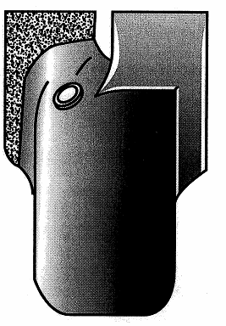
Рис. 4.7. Лопастное долото
Долота 3Л предназначены для бурения в неабразивных мягких пластичных поро- дах (тип М) и для бурения в неабразивных мягких породах с пропластками неабразив- ных пород средней твердости (тип МС).
Для увеличения износостойкости долот их лопасти укрепляют (армируют) твер- дым сплавом. У долот типа М в прорезанные по определенной схеме пазы на лопастях наплавляют зернистый твердый сплав релит и лопасть покрывают чугуном, а у долот типа МС в пазы укладывают и припаивают твердосплавные пластинки и покрывают лопасти релитом.
Долота 3Л выпускают как с гидромониторными насадками, так и без. В послед- нем случае выходные кромки промывочных каналов армируют релитом.
Согласно ОСТ 26-02-1282 «Долота лопастные» предусмотрен выпуск долот 3Л диаметром от 120,6 до 489,9 мм.
Долота 3ИР в сравнении с 3Л имеют следующие отличительные особенности. Три лопасти выполнены притупленными, а не заостренными и приварены к корпусу так, что они сходятся на оси долота, а не наклонены к ней. Лопасти долота армируются также как и у 3Л типа МС, но с дополнительным усилением кромок лопастей, контак- тирующих с забоем и стенкой скважины, твердосплавными зубками (штырями).
Такая особенность вооружения позволяет долоту 3ИР разрушать породу резанием и истиранием (микрорезанием) абразивных мягких пород с пропластками пород сред- ней твердости (тип МСЗ).
Отраслевым стандартом ОСТ 26-02-1282 предусмотрено изготовление долот 3ИР диаметром от 190,5 до 269,9 мм.

Долота 6ИР имеют три основные лопасти, предназначенные для разрушения по- роды на забое, и три дополнительные укороченные лопасти, калибрующие стенку скважины. Основные лопасти притуплены и сходятся на оси долота. Дополнительные лопасти также притуплены и расположены между основными лопастями. Эти долота относятся к типу С.
По ОСТ 26-02-1282 предусмотрено изготовление долот 6ИР диаметром от 139,7
до 269,9 мм.
Лопастные долота имеют ряд существенных недостатков:
- интенсивный износ лопастей в связи с непрерывным контактом режущих и ка- либрующих ствол скважины кромок лопастей долота с забоем и стенками сква- жины;
- сужение ствола скважины в процессе бурения из-за относительно быстрой потери диаметра долота;
- относительно высокий крутящий момент на вращение долота;
- неудовлетворительная центрируемость на забое, приводящая к интенсивному не- произвольному искривлению.
Отмеченные недостатки объясняют причины редкого применения лопастных долот в практике бурения нефтяных и газовых скважин даже при разбуривании мягких пород.

АЛМАЗНЫЕ ДОЛОТА (Diamond Bits)
Алмазные долота предназначены для разрушения истиранием (микрорезанием)
неабразивных пород средней твердости и твёрдых.
Алмазное долото состоит из стального корпуса с присоединительной замковой резьбой и фасонной алмазонесущей головки (матрицы). Матрица разделена на секторы радиальными (или спиральными) промывочными каналами, которые сообщаются с по- лостью в корпусе долота через промывочные отверстия.
Алмазонесущую матрицу изготовляют методом прессования и спекания смеси специально подобранных порошкообразных твердых сплавов. Перед прессованием в пресс-форме по заданной схеме размещают кристаллики природных или синтетиче- ских алмазов (PDC долота (polycrystalline diamond compact).
При однослойном размещении алмазов применяют алмазы в 0,05…0,4 карата (ка- рат – единица измерения массы алмазов, 1 карат равен примерно 4,5 мм). Для бурения в твердых породах изготовляют долота с объемным размещением мелких (менее 0,02 карата) кристаллов алмаза в матрице (импрегнированные алмазные долота). После изготовления долота вылет алмазов над рабочей поверхностью матрицы составляет 0,1…0,25 их диаметра.
Диаметр алмазных долот на 2…3 мм меньше соответствующих диаметров шарош- ечных долот. Это вызвано созданием условий для перехода к бурению алмазными доло- тами после шарошечных, у которых, как правило, по мере износа уменьшается диаметр.
Отраслевым стандартом ОСТ 39.026 предусмотрено выпускать алмазные долота диаметрами от 91,4 до 292,9 мм.
Основными достоинствами алмазных долот являются хорошая центрируемость их на забое и формирование круглого забоя (в отличие от треугольной с округленными вершинами формы забоя при бурении шарошечными долотами).
Главный недостаток алмазных долот – их стоимость (иногда в 10 раз дороже, чем долота сходного размера).
Нет гарантии, что эти долота пробурят больше чем правильно отобранное шаро- шечное долото в том же самом пласте.
Эффективны при длительном вращении инструмента – 200…300 часов в процессе бурения.

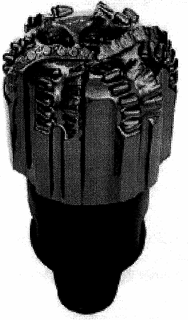
Рис. 4.8. PDC долото
Так как алмазные долота не имеют никаких частей перемещения-вращения, они имеют тенденцию работать более длительный срок чем шарошечные.
При этом сокращаются спуско-подъемные операции инструмента, погашая тем самым стоимость самого долота (морское бурение).
Алмазы могут быть извлечены – используемые долота имеют некоторую остаточ- ную стоимость.
PDC долота (polycrystalline diamond compact) – поликристаллические алмазные долота, были представлены в 1980-х. Эти долота имеют те же самые преимущества и недостатки как и предыдущие, но используют маленькие диски синтетических алмазов, вкрапленные в режущие поверхности. Диски могут быть изготовлены любой формы и размера и не чувствительны к отказу по диагональной стойкости как долота с есте- ственными алмазами. Они особенно эффективны (большая проходка и высокая ско- рость) когда работают в комбинации с turbodrills- турбобурами и промывочной жидко- стью на нефтяной основе.

Основные компоненты в конструкции PDC долот (рис. 4.9):
- Режущий Материал – Cutting Material.
- Материал корпуса долота – Bit Body Material.
- Наклон резцов – Cutter Rake.
- Профиль долота – Bit Profile.
- Плотность режущего элемента – Cutter Density.
- Конструкция режущего элемента Cutter Exposure.
- Cистема промывки – Fluid Circulation.

Выбор типа долота зависит от бурящихся горных пород
Долота для бурения мягких пород требуют глубокого проникновения в горную породу, зубья длинные, тонкие и широко раздвинутые, чтобы предотвратить образова- ние сальников, препятствующий проникновению в горную породу.
Долота для бурения умеренно твердых пород требуется противостоять более тя- желым нагрузкам, высота зуба уменьшена, ширина зуба увеличена. Долота режуще- скалывающего действия с ограниченным проникновением. Интервал зубов сравнитель- но большой, чтобы обеспечить хорошую систему очистки.
Долота для бурения твердых пород скалывающего действия, зубья более короткие Интервал зубов менее критический, так как ROP и проходка тоже уменьшается.

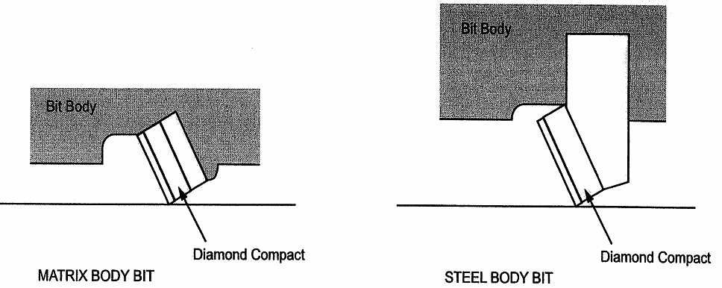
Рис. 4.9. Разновидности установки режущих элементов в корпус PDC долот

ДОЛОТА ИСМ
Особая разновидность долот разработана Институтом сверхтвердых материалов (ИСМ) – долота типа ИСМ. Долота ИСМ предназначены для разрушения резанием и истиранием (микрорезанием) неабразивных пород мягких (М), перемежающихся по твердости (МС) и средней твердости (С).
Эти долота имеют вооружение из сверхтвердого композиционного материала
«Славутич», в состав которого входят мелкокристаллические алмазы и дробленный карбид вольфрама. Для оснащения долот применяют цилиндрические вставки (штыри) диаметром 8…12 мм с плоскими или полусферическими рабочими торцами. Штыри в корпусе долота припаивают в гнездах.
Существует две разновидности долот ИСМ по конструкции: лопастная и сектор- ная. Лопастная разновидность аналогична по конструкции долоту 6ИР.
Секторная разновидность долота состоит из стального корпуса, торцевая про- фильная поверхность которого, разделена на секторы радиальными промывочными ка- налами. Штырями из «Славутича» вооружена торцевая и калибрующая поверхности долота. Вылет штырей над поверхностью секторов составляет 3…5 мм. На калибрую- щей поверхности штыри утоплены.
При бурении в мягких породах штыри работают как резцы, осуществляя резание и скалывание. В перемежающихся по твердости и породах средней твердости работают зерна алмазов, разрушая породу микрорезанием.
Присоединяют долото к бурильной колонне при помощи замковой резьбы. Отраслевым стандартом ОСТ 39026 предусмотрено выпускать долота ИСМ диа-
метрами от 91,4 до 391,3 мм.
Преимуществами долот ИСМ являются их значительная проходка на долото, до- стигающая (при соблюдении условий эксплуатации) нескольких сотен метров и отно- сительно высокая рейсовая скорость.
К недостаткам следует отнести узкую область применения (только в неабразив- ных порода М, МС и С) и высокий момент на вращение долота, ограничивающий при- менение забойных двигателей.

ДОЛОТА СПЕЦИАЛЬНОГО НАЗНАЧЕНИЯ
Из долот этой группы наиболее распространены пикообразные долота – пикобу- ры. Эти долота имеют заостренную под углом под углом 90 градусов лопасть, по форме напоминающую пику. Вооружение твердосплавные пластины и штыри.
По назначению выпускают пикобуры двух типов:
- ПР для проработки (расширения) ствола пробуренной скважины;

- ПЦ для разбуривания цементного стакана, моста и металлических деталей в об- садной колонне после ее цементирования.
Во избежание повреждения обсадной колонны боковые грани лопасти у долот ПЦ не армируются твердым сплавом.

ИНСТРУМЕНТ ДЛЯ ОТБОРА КЕРНА
Для отбора керна используется специальный породоразрушающий инструмент –
бурильные головки (ГОСТ 21210) и керноприемные устройства (ГОСТ 21949).
Бурголовка (рис. 4.10), разрушая породу по периферии забоя, оставляет в центре скважины колонку породы (керн), поступающую при углублении скважины в керно- приемное устройство, состоящее из корпуса и керноприемной трубы (керноприемника).
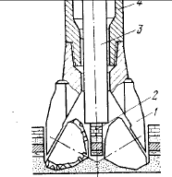
Рис. 4.10. Схема устройства бурголовки с керноприемником
Корпус керноприемного устройства служит для соединения бурильной головки с бу- рильной колонной, размещения керноприемника и защиты его от механических поврежде- ний, а также для пропуска бурового раствора к промывочным каналам бурголовки.
Керноприемник предназначен для приема керна, сохранения его во время бурения от механических повреждений и гидроэрозионного воздействия бурового раствора и сохранения при подъеме на поверхность. Для выполнения этих функций в нижней ча- сти керноприеника устанавливают кернорватели и кернодержатели, а вверху клапан, пропускающий через себя вытесняемый из керноприемника буровой раствор при за- полнении его керном.
По способу установки керноприемника в корпусе ГОСТ 21949 «Устройства кер- ноприемные» предусматривает изготовление керноприемных устройств как с несъем- ными, так и со съемными керноприемниками.
При бурении с несъемными керноприемниками для подъема на поверхность за- полненного керном керноприемника необходимо поднимать всю бурильную колонну.
При бурении со съемным керноприемником бурильная колонна не поднимается, Внутрь колонны на канате спускается специальный ловитель, с помощью которого из керноприемного устройства извлекают керноприемник и поднимают его на поверх- ность. При помощи этого же ловителя порожний керноприемник спускают и устанав- ливают в корпусе.
В настоящее время разработан целый ряд керноприемных устройств с несъемны- ми керноприемниками «Недра», «Кембрий», «Силур» предназначенных для различных условий отбора керна и имеющих аналогичную конструкцию.
Для керноприемных устройств изготовляют шарошечные (рис. 4.11), алмазные (рис. 4.12), лопастные и ИСМ бурголовки, предназначенные для бурения в породах различной твердости и абразивности.

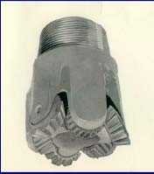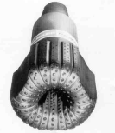
Рис. 4.11. Шарошечная бурголовка Рис. 4.12. Алмазная бурголовка
ГОСТ 21210 предусмотрено выпускать шарошечные и лопастные бурильные го- ловки диаметрами от 76,0 до 349,2 мм.
Пример условного обозначения бурголовки для керноприемных устройств без съемного керноприемника (К) с наружным диаметром Дн = 212,7, внутренним диамет- ром Дв = 80 мм для бурения мягких пород: К 212,7 / 80 М ГОСТ 21210-75.
Пример условного обозначения бурголовки для керноприемных устройств со съемным керноприемником (КС) с наружным диаметром Дн = 187,3, внутренним диаметром Дв = 40 мм для бурения абразивных пород средней твердости: КС 187,3 / 40 СЗ ГОСТ 21210.

ОЦЕНКА ДОЛОТ
Когда долото поднято на поверхность из скважины, оно осматривается и класси- фицируется согласно износу, которому оно подверглось.
Оценка долота полезна по следующим причинам:
- Улучшается выбор типа долот;
- Идентифицированы эффекты нагрузки –WOB, частота вращения, которые могут быть изменены чтобы улучшить эксплуатационные показатели следующего доло- та;
- Улучшается способность бурового персонала распознать момент когда долото нужно поднимать из скважины (то есть корректировать эксплуатационные пока- затели проходки с его физическим состоянием);
- Оценка эксплуатационных показателей способствует улучшению их конструкции. Эксплуатационные показатели могут быть оценены по следующим критериям:
- Сколько метров (футав) оно пробурило;
- Cкорость бурения (ROP);
- Стоимость на фут (метр) бурения ствола (стоимость долот плюс эксплуатацион- ные расходы на функционирование его в скважине).
Цель выбора долота состоит в том, чтобы достичь самый низкой стоимости на фут (метр) бурения.
Стоимость бурения одного фута скважины можно определить по формуле:

С = Сb + (Rt + Tt)Cr ,
F

(4.1)

где С = полная стоимость одного фута ($/foot), Cb = стоимость долота ($), Rt = время работы долота в скважине (hrs-часах), Tt = время на СПО (hrs –часы), Cr = стоимость буровой установки ($/hrs-час), F = длина интервала.

Уравнение связывает стоимость пробега долота, стоимость долота, норму про- ходки и длину проходки долота.

Бурильная колонна
Бурильная колонна (далее БК) соединяет долото (или забойный двигатель и доло- то) с наземным оборудованием (вертлюгом).
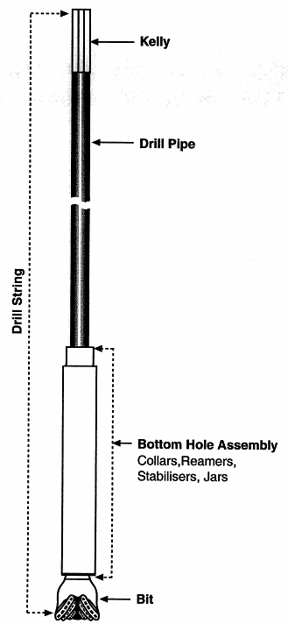
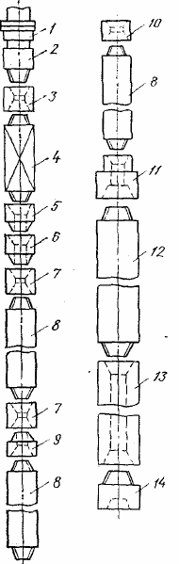
Рис. 4.13. Состав бурильной колонны
The term drillstring is used to describe the tubulars and accessories on which the drillbit is run to the bottom of the borehole.
БК предназначена для следующих целей:
- передачи вращения от ротора к долоту;
- восприятия реактивного момента забойного двигателя;
- подвода бурового раствора к ПРИ и забою скважины;
- создания нагрузки на долото;
- подъема и спуска долота;
- проведения вспомогательных работ (проработка, расширение и промывка сква- жины, испытание пластов, ловильные работы и т. д.).

БК состоит (рис. 4.13) из свинченных друг с другом ведущей трубы 4, бурильных труб 8 и утяжеленных бурильных труб (УБТ) 12 и 13. Верхняя часть БК, представлен- ная ведущей трубой 4, присоединяется к вертлюгу 1 с помощью верхнего переводника ведущей трубы 3 и переводника вертлюга 2. Ведущая труба присоединяется к первой бурильной трубе 8 с помощью нижнего переводника ведущей трубы 5, предохрани- тельного переводника 6 и муфты бурильного замка 7. Бурильные трубы 8 свинчивают- ся друг с другом бурильными замками, состоящими из муфты 7 бурильного замка и его ниппеля 9 или соединительными муфтами 10. УБТ 12 и 13 свинчиваются друг с другом непосредственно. Верхняя УБТ присоединяется к бурильной трубе с помощью пере- водника 11, а нижняя привинчивается через переводник 14 к долоту (при роторном бу- рении) или к забойному двигателю с долотом.
Кроме названных выше элементов в компоновку БК могут включаться калибрато- ры, центраторы, стабилизаторы, расширители, промежуточные опоры для УБТ, обрат- ные клапаны, фильтры, шламометаллоуловители, амортизаторы, протекторные кольца, средства наклонно-направленного бурения, керноприемные устройства и другое специ- альное оборудование.
Бурильная колонна от долота до бурильных труб, соответственно: УБТ, забойный двигатель, калибраторы и т. п. называется КНБК (компоновка низа бурильной колон- ны) или Bottom hole Assembly (рис. 5.1).

ВЕДУЩИЕ БУРИЛЬНЫЕ ТРУБЫ (Kelly)
Для передачи вращения БК от ротора или реактивного момента от забойного дви- гателя к ротору при одновременном осевом перемещении БК и передаче бурового рас- твора от вертлюга в БК служат ведущие бурильные трубы (ВБТ, рис. 4.14).
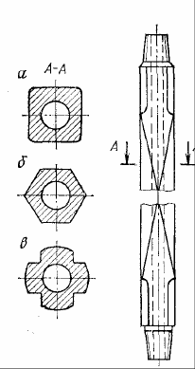
Рис. 4.14. Ведущие бурильные трубы
При бурении нефтяных и газовых скважин применяют ВБТ сборной конструкции, состоящие из квадратной толстостенной штанги 2 с просверленным каналом, верхнего

штангового переводника (ПШВ) 1 с левосторонней резьбой и нижнего штангового пе- реводника (ПШН) 3 с правосторонней резьбой.
Для защиты от износа замковой резьбы ПШН, подвергающейся многократным свинчиваниям и развинчиваниям при наращивании БК и спуско-подъемных работах, на ПШН дополнительно навинчивают предохранительный переводник.
По ТУ 14-3-126 предусматривается выпуск ВБТ с размерами сторон квадратной штанги 112×112, 140×140, 155×155. Размер присоединительной резьбы, соответствен- но, З-117 (З-121; З-133); З-140 (З-147); З-152 (З-171).
Квадратные штанги для ВБТ изготавливают длиной до 16,5 м из стали групп прочности Д и К (предел текучести 373 и 490 МПа), а переводники ПШН и ПШВ – из стали марки 40ХН (с пределом текучести 735 МПа).

СТАЛЬНЫЕ БУРИЛЬНЫЕ ТРУБЫ (Drillpipe)
В настоящее время в нефтегазовой промышленности широко используются стальные бурильные трубы с приваренными замками (ТБП, рис. 4.15).
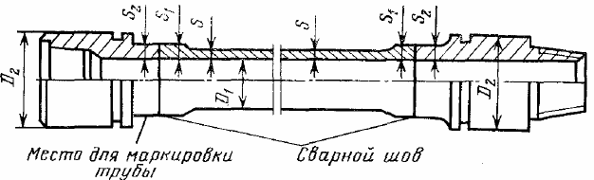
Рис. 4.15.Схема стальной бурильной трубы с приваренными замками
Один конец трубы имеет Box – замковую муфту с внутренней резьбой. Другой конец drillpipe – высажен наружу и называется нипель – pin. Для того, чтобы обеспечить герме- тичное соединение, толщина стенки – внешний диаметр замкового соединения должен быть больше, чем диаметр всей трубы. Поэтому замковое соединение толще (рис. 4.16).
Таким образом, бурильная труба состоит из трубной заготовки и присоединитель- ных концов (замковой муфты и замкового ниппеля). Последние соединяются с трубной заготовкой либо посредством трубной резьбы (профиль по ГОСТ 631) и представляют собой бурильную трубу сборной конструкции, либо посредством сварки. Для свинчи- вания в свечи на присоединительных концах нарезается замковая резьба по ГОСТ 5286 (на ниппеле наружная, на муфте внутренняя). Для увеличения прочности соединений концы трубных заготовок «высаживают», т. е. увеличивают толщину стенки.
Стальные бурильные трубы с приваренными замками предназначены преимуще- ственно для роторного способа бурения, но также используются и при бурении с за- бойными гидравлическими двигателями.
ТБП выпускают в соответствие с ГОСТ Р 50278 трех разновидностей:
- ПВ – с внутренней высадкой;
- ПК – с комбинированной высадкой;
- ПН – с наружной высадкой.
Изготовляют трубные заготовки из стали групп прочности Д, Е, Л, М, Р с пределом текучести, соответственно: 373, 530, 637, 735, 882 МПа длиной 12 м. Присоединительные концы – бурильные замки изготовляют по ГОСТ 27834-95 из стали 40 ХН (предел текуче- сти 735 МПа) для труб из стали групп прочности Д, Е. Для труб из стали групп прочности Л, М, Р замки изготовляются из стали 40ХМФА (предел текучести 980 МПа).

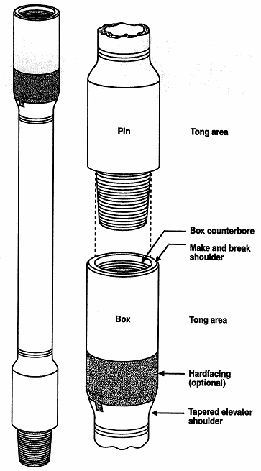
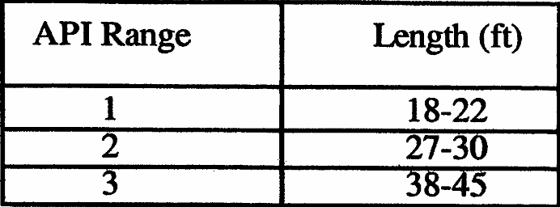
Рис. 4.16. Муфта и ниппель бурильной трубы

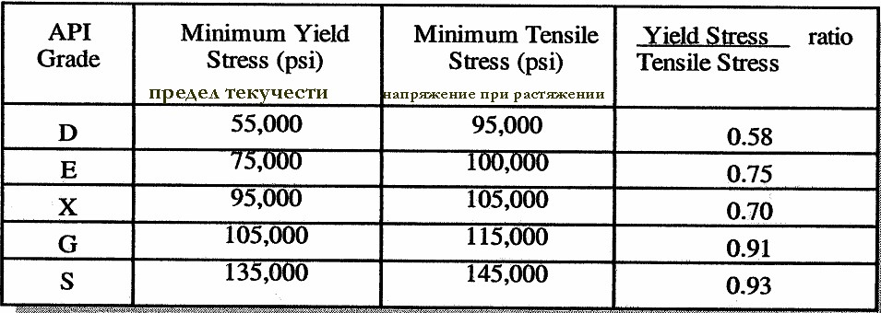
Рис. 4.17. Классификация БТ по API
Основные параметры ТБП, наиболее распространенные в Западной Сибири:
- условные диаметры труб 114, 127, 140 мм («условный» – означает округленный до целого значения);

- условная толщина стенки 9, 11, 13 мм;
- типоразмеры замков ЗП-159, ЗП-162, ЗП-178 (где 159, 162, 178 – наружный диаметр бурильного замка), соответственно для труб с условным диаметром 114, 127, 140;
- присоединительная резьба, соответственно, З-122; З-133; З-147;
- средневзвешенная масса одного погонного метра таких труб приблизительно рав- на 32 кг.
Условное обозначение трубы бурильной с комбинированной высадкой и прива- ренными замками условным диаметром 127 мм и условной толщиной стенки 9 мм из стали группы прочности Д: ПК-127Х9 Д ГОСТ Р 50278.
Согласно классификации API (American Petroleum Institute – Американский нефтяной институт), трубы иностранного производства также подразделяются по диа- пазону длин одиночных бурильных труб и по группе прочности (рис. 4.17).
Пример классификации бурильной трубы по API следующий:

5"19.5 lb/ft Grade S Range 2,
где: 5" – наружный диаметр; 19.5 lb/ft – вес погонного фута в фунтах, Grade S –
группа прочности; Range 2 длина от 27 до 30 футов.
ТОЛСТОСТЕННЫЕ БУРИЛЬНЫЕ ТРУБЫ
(HEAVY WALL DRILLPIPE (HWDP))
Толстостенные drillpipe имеет большую толщину стенки, чем обычные drillpipe и часто используется в начале компоновки drillpipe, где концентрация напряжения самая большая.
Концентрация напряжения из-за:
- Различия в поперечном сечении, для сохранения прочности между drillpipe и
drillcollars-УБТ;
- Вращение и действие выбуренной породы под долотом могут часто приводить к вертикальным подпрыгивающим эффектом.
HWDP используется, чтобы поглотить напряжения, передаваемое от жестких УБТ относительно гибким drillpipe.

ЛЕГКОСПЛАВНЫЕ БУРИЛЬНЫЕ ТРУБЫ
Легкосплавные бурильные трубы сборной конструкции (ЛБТ, рис. 4.18 ) по ГОСТ 23786 применяют при бурении с использованием забойных гидравлических дви- гателей.
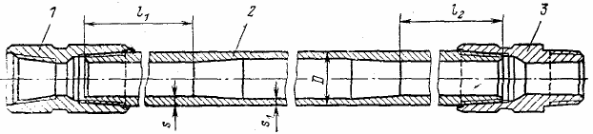
Рис. 4.18. Легкосплавные бурильные трубы сборной конструкции
Низкая плотность материала – 2,78 г/см³. (у стали 7,85 г/см³) позволяет значительно облегчить бурильную колонну без потери необходимой прочности. Для изготовления трубных заготовок ЛБТ используется дюраль Д16 (сплав из системы «Алюминий-Медь- Магний»), для повышения износостойкости упрочняемая термообработкой и получив- шая шифр Д16Т. Предел текучести Д16Т составляет 330 МПа. Бурильные замки для ЛБТ

изготовляют согласно ТУ 39-0147016-46 из стали марки 40ХН (предел текучести 735
МПа) облегченной конструкции – ЗЛ.
Основные параметры ЛБТ, наиболее распространенные в Западной Сибири:
- условные диаметры труб 114, 129, 147 мм;
- условная толщина стенки 9, 11, 13, 15, 17 мм;
- типоразмеры замков ЗЛ-140, ЗЛ-152, ЗЛ-172, (где 140, 152, 172, – наружный диаметр бурильного замка), соответственно для труб с условным диаметром 114, 129, 147;
- присоединительная резьба, соответственно, З-121; З-133; З-147;
- средневзвешенная масса одного погонного метра таких труб приблизительно рав- на 16 кг.
Условное обозначение трубы бурильной из сплава Д16Т условным диаметром 147
мм и условной толщиной стенки 11 мм: Д16Т-147Х11 ГОСТ 23786.
Кроме пониженной массы у ЛБТ есть еще ряд достоинств. Во-первых, наличие гладкой внутренней поверхности, что снижает гидравлические сопротивления пример- но на 20 % по сравнению со стальными бурильными трубами одинакового сечения. Чи- стота внутренней поверхности ЛБТ достигается прессованием при изготовлении. Во- вторых, диамагнитность, что позволяет зенитный угол и азимут скважины замерять ин- клинометрами, спускаемыми в бурильную колонну.
Однако ЛБТ имеют и ряд недостатков: нельзя эксплуатировать БК при темпера- турах выше 150 градусов Цельсия, так как прочностные свойства Д16Т начинают сни- жаться. Недопустимо их эксплуатировать также в агрессивной (кислотной или щелоч- ной среде).

УТЯЖЕЛЕННЫЕ БУРИЛЬНЫЕ ТРУБЫ
Для увеличения веса и жесткости БК в ее нижней части устанавливают УБТ, поз- воляющие при относительно небольшой длине создавать частью их веса необходимую нагрузку на долото. Таким образом, основные функции УБТ следующие:
- обеспечение достаточного веса на долото для эффективного бурения;
- удержание drillstring в напряженном состоянии, таким образом сокращая изгиба- ющие напряжения и порывы из-за усталости;
- обеспечение жесткости в BHA для направленного бурения.

В настоящее время наиболее широко используются следующие типы УБТ:
- горячекатанные (УБТ), изготавливаемые по ТУ 14-3-385;
- сбалансированные (УБТС), изготавливаемые по ТУ 51-744.
УБТ этих типов имеют аналогичную беззамковую (отсутствуют отдельные присо- единительные концы) толстостенную конструкцию и поставляются в комплекте. Ком- плект УБТ имеет одну наддолотную трубу с двумя муфтовыми концами, а остальные – промежуточные (верхний конец муфтовая резьба, нижний – ниппельная). Горячекатан- ные УБТ выполняются гладкими по всей длине. На верхнем конце УБТС выполняется конусная проточка для лучшего захвата клиньями при спуско-подьемных работах.
Горячекатанные УБТ используются преимущественно при бурении с забойными гидравлическими двигателями. Их изготовляют из сталей группы прочности Д и К (предел текучести 373 и 490 МПа) методом прокатки, что обуславливает их недоста- точную прочность, особенно в резьбовых соединениях. Кроме того, они имеют значи- тельные допуски на кривизну, разностенность и овальность. При вращении УБТ это приводит к биению БК и значительным усталостным перегрузкам.
Основные параметры данных УБТ, наиболее распространенные в Западной Сибири:
- номинальные наружные диаметры труб 146, 178, 203 мм;
- номинальный диаметр промывочного канала 74; 90, 100 мм;

- длина труб, соответственно 8,0; 12,0; 12,0 м;
- присоединительная резьба, соответственно З-121; З-147; З-171;
- масса одного погонного метра таких труб равна, соответственно, 97,6;145,4; 193 кг. Условное обозначение УБТ наружным диаметром 178 мм и диаметром промы-
вочного канала 90 мм из стали группы прочности Д: УБТ 178х90 Д ТУ 14-3-385.
Сбалансированные УБТ (рис. 4.19) используют преимущественно при роторном способе бурения. УБТС изготовляют из сталей марки 38ХН3МФА (предел текучести 735 МПа) и 40ХН2МА (предел текучести 637 МПа). Канал у таких труб просверлен, что обеспечивает его прямолинейность, а наружная поверхность подвергнута механи- ческой обработке, что обеспечивает равную толщину стенки и круглое сечение. Обкат- ка резьбы роликами и ее фосфатирование, термическая обработка концевой (0,8…1,2 м) поверхности труб значительно повышают их прочностные показатели.
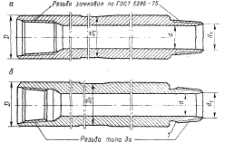
Рис. 4.9. Сбалансированные УБТ
Основные параметры УБТС, наиболее распро- страненные в Западной Сибири:
- номинальные наружные диаметры труб 178, 203, 229 мм;
- номинальный диаметр промывочного канала 80; 80, 90 мм;
- длина труб 6,5 м;
- присоединительная резьба, соответственно, З-147; З-161; З-171;
- масса одного погонного метра таких труб равна, соответственно, 156; 214,6; 273,4 кг.
Условное обозначение УБТС наружным диамет- ром 178 мм с присоединительной замковой резьбой З- 147: УБТС 2 178/ З-147 ТУ 51-774.

СПЕЦИАЛЬНЫЕ ТИПЫ УБТ
АНТИСТЕННЫЙ СТЕРЖЕНЬ – Anti-wall stick.
Применяется:
- в высоко пористых горных породах;
- при бурении с промывочной жидкостью высокой плотности;
- при значительном отклонении ствола скважины. Рис. 4.20. Специальные УБТ

При этом, уменьшается область контакта УБТ со стволом скважины, спиральные ка- навки на УБТ сокращают поверхность ее соприкосновения со стенкой скважины (рис. 4.20).

КВАДРАТНЫЕ УБТ – Square collars.
Эти УБТ – обычно на 1/16" меньше чем размер долота и применяются, чтобы обеспечить максимальную стабилизацию (устойчивость) нижней секции компоновки.

АНТИМАГНИТНЫЕ УБТ – Monel collars.
Эти УБТ сделаны из специального немагнитного стального сплава.
Их цель –это изоляция геофизических приборов от магнитного искажения из-за стальной БК.

СПЕЦИАЛЬНЫЕ ЭЛЕМЕНТЫ БУРИЛЬНОЙ КОЛОННЫ
Переводники предназначены для соединения элементов БК с резьбами различ- ных типов и размеров. Переводники согласно ГОСТ 7360 разделяются на три типа:
- Переводники переходные (ПП, рис. 4.21, а), предназначенные для перехода от резьбы одного размера к резьбе другого. ПП имеющие замковую резьбу одного размера называются предохранительными.
- Переводники муфтовые (ПМ, рис. 4.21, б) для соединения элементов БК, распо- ложенных друг к другу ниппелями.
- Переводники ниппельные (ПН, рис. 4.21, в) для соединения элементов БК, распо- ложенных друг к другу муфтами.
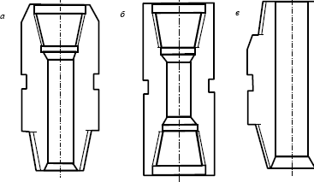
Рис. 4.21.Переводники: а) – переходные, б) – муфтовые, в) – нипельные
Переводники каждого типа изготовляют с замковой резьбой как правого, так и ле- вого направления нарезки. Резьба должна соответствовать ГОСТ 5286-75 для буриль- ных замков.
ГОСТ 7360 предусматривает изготовление 90 типоразмеров переводников, кото- рые охватывают практически все необходимые случаи их применения.
Пример условного обозначения переводника типа ПП с резьбами муфтовой З-147, ниппельной З-171:
П – 147/171 ГОСТ 7360.
То же, но с левой резьбой: П – 147/171 –Л ГОСТ 7360.
Переводники изготовляются из стали марки 40ХН (предел текучести 735 МПа).

Калибраторы служат для выравнивания стенок скважины и устанавливаются непосредственно над долотом. Используются как лопастные калибраторы с прямыми (К), спиральными (КС) и наклонными лопастями (СТ), так и шарошечные. Диаметры

калибратора и долота должны быть равны. Материал вооружения – твердый сплав (К,
КС), алмазы (СТ), «Славутич» (КС).

Центраторы предназначены для обеспечения совмещения оси БК с осью скважи- ны в местах их установки.

Стабилизаторы, имеющие длину в несколько раз большую по сравнению с дли- ной центраторов, созданы для стабилизации зенитного угла скважины (рис. 4.22).
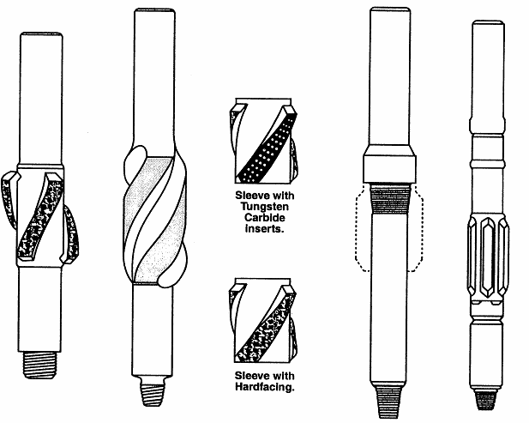
Рис. 4.22. Различные типы стабилизаторов
В вертикальных скважинах стабилизаторы применяются, чтобы:
  - Уменьшить изгибающие напряжения на УБТ;
  - Увеличить нагрузку на долото;
  - Увеличить жизнь долота, сокращая колебания (то есть все три шарошки, загруже- ны одинаково);
  - Помощь в предотвращении прилипания к стенке скважины;
  - Основной скребок, когда находится выше УБТ.
Обычно стабилизатор (stabiliser) имеет 3 лезвия, каждое под угол контакта 140
градусов.

Фильтр служит для очистки бурового раствора от примесей, попавших в цирку- ляционную систему. Устанавливается фильтр между ведущей и бурильными трубами. Основной элемент фильтра – перфорированный патрубок, в котором задерживаются примеси и при очередном подъеме БК удаляются. Применение фильтра особенно необ- ходимо при бурении с забойными гидравлическими двигателями.

Обратный клапан устанавливают в верхней части бурильной колонны для предотвращения выброса пластового флюида через полость БК.

Кольца-протекторы устанавливают на БК для защиты от износа кондуктора, технической колоны, бурильных труб и их соединительных элементов в процессе буре- ния и спуско-подъемных операций.

УСЛОВИЯ РАБОТЫ БУРИЛЬНОЙ КОЛОННЫ
В процессе бурения колонна подвергается различным напряжениям и иногда вы- ходит из строя.
Основные напряжения, возникающие в бурильной колонне следующие (рис. 4.23):
  - растяжение – из-за собственного веса, дополнительно из-за условий бурения в стволе скважины, при подъеме колонны из скважины;
  - крутящий момент – в процессе бурения вращение передается вниз по бурильной колонне. Осложненные условия в процессе бурения могут увеличивать крутящий момент или силу кручения на каждой секции бурильной колонны;
  - усталость при циклических напряжениях – в наклонных скважинах, стенка трубы подвержена сжимающим и растяжимым нагрузкам в точках изгиба скважины. Поскольку колонна вращается, каждая секция выдерживает цикл сжимающих и растягивающих нагрузок. Это может закончиться усталостью стенки трубы;
  - напряжения также вызываются вибрацией, жестким трением и подпрыгиванием долота о забой скважины.
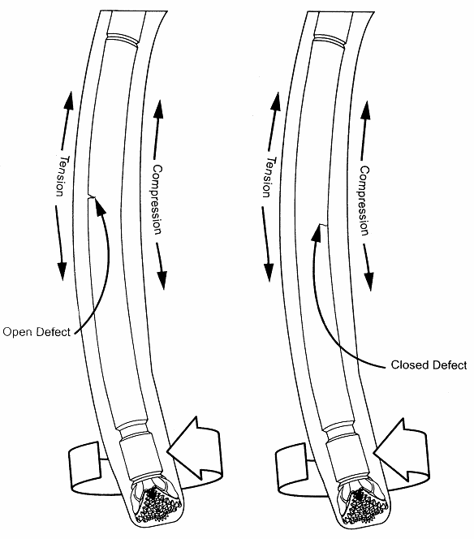
Рис. 4.23. Нагрузки на бурильную колонну
Условия работы БК при роторном способе бурения и при бурении с забойными двигателями различны.
При роторном бурении БК, передающая вращение от ротора к долоту и нагрузку на долото, испытывает действие ряда сил. Верхняя часть БК под действием сил соб- ственного веса и перепада давления в промывочных отверстиях долота находится в растянутом, а нижняя, воспринимающая реакцию забоя в сжатом состоянии. Следова- тельно, в БК имеется сечение, в котором отсутствуют осевые растягивающие и сжима- ющие силы. Выше этого сечения действуют напряжения растяжения, возрастающие к вертлюгу, а ниже него – напряжения сжатия, увеличивающиеся к долоту.
Передаваемый БК вращающий момент приводит к возникновению в ней напря- жений кручения, а вращение колонны с определенной частотой порождает центробеж- ные силы и, следовательно, изгибающие напряжения. Первые уменьшаются от вертлю- га к долоту, а вторые имеют максимальное значение в нижней части БК.

Одновременное действие на БК перечисленных выше сил осложняет условия ее работы при роторном способе бурения.
При бурении с забойными двигателями БК не вращается и испытывает в основ- ном в растянутой и сжатой частях колонны соответственно напряжения растяжения и сжатия.
Изгибающие нагрузки, возникающие при потере сжатой частью прямолинейной формы невелики. Незначителен и реактивный момент забойного двигателя, и поэтому касательные напряжения, действующие на БК в направлении к вертлюгу, не достигают опасных значений.
Аварии при роторном бурении происходят, в основном, из-за поломок БК по при- чине усталостного износа резьб, сварочного шва, материала трубной части и присоеди- нительных элементов. Аварии при бурении с забойными двигателями происходят, в основном, из-за прихватов, неподвижно лежащей на стенке скважины БК, и размыва резьбовых соединений и стенок труб.
В процессе проектирования компоновки бурильной колонны четыре основных требования должны быть выполнены:
  - Внутренние нагрузки на разрушение: при расширении (burst), при сжатии (col- lapse) и предел прочности на разрыв (tensile strength) компонентов бурильной ко- лонны не должны превышать технических характеристик;
  - Изгибающиеся напряжения в пределах бурильной колонны должны быть мини- мизированы;
  - *УБТ должны быть способны обеспечить полны вес, требуемый для бурения;
  - КНБК должна быть стабилизирована, чтобы управлять искривлением скважины.

Забойные двигатели
При бурении нефтяных и газовых скважин применяют гидравлические и электри- ческие забойные двигатели, преобразующие соответственно гидравлическую энергию бурового раствора и электрическую энергию в механическую на выходном валу двигате- ля. Гидравлические забойные двигатели выпускают гидродинамического и гидростати- ческого типов. Первые из них называют турбобурами, а вторые – винтовыми забойными двигателями. Электрические забойные двигатели получили наименование электробуров.

ТУРБОБУРЫ
Турбобур представляет собой многоступенчатую гидравлическую турбину, к валу которой непосредственно или через редуктор присоединяется долото.
Каждая ступень турбины состоит из диска статора и диска ротора (рис. 4.24).
В статоре, жестко соединенном с корпусом турбобура, поток бурового раствора меняет свое направление и поступает в ротор, где отдает часть своей гидравлической мощности на вращение лопаток ротора относительно оси турбины. При этом на лопат- ках статора создается реактивный вращающий момент, равный по величине и противо- положный по направлению вращающему моменту ротора. Перетекая из ступени в сту- пень буровой раствор отдает часть своей гидравлической мощности каждой ступени. В результате вращающие моменты всех ступеней суммируются на валу турбобура и пе- редаются долоту. Создаваемый при этом в статорах реактивный момент воспринимает- ся корпусом турбобура и бурильной колонной.
Работа турбины характеризуется частотой вращения вала n, вращающим моментом на валу М, мощностью Ν, перепадом давления ΔР и коэфициентом полезного действия η. Как показали стендовые испытания турбины, зависимость момента от частоты вращения ротора почти прямолинейная. Следовательно, чем больше n, тем меньше М,
и наоборот.

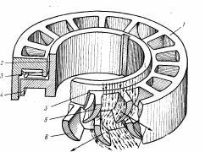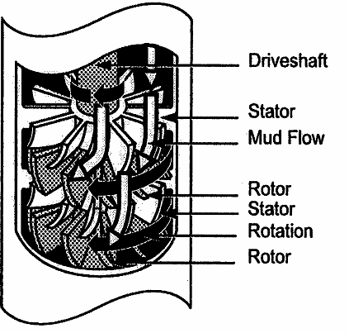
Рис. 4.24. Ступень турбобура
В этой связи различают два режима работы турбины:
- тормозной, когда n = 0, а М достигает максимального значения;
- холостой, когда n достигает максимального, а М = 0.
В первом случае необходимо к валу турбины приложить такую нагрузку, чтобы его вращение прекратилось, а во втором – совершенно снять нагрузку.
Максимальное значение мощности достигается при частоте вращения турбины n = n_{0.}
Режим, при котором мощность турбины достигает максимального значения назы- вается экстремальным. Все технические характеристики турбобуров даются для зна- чений экстремального режима. В этом режиме работа турбобура наиболее устойчива, так как небольшое изменение нагрузки на вал турбины не приводит к сильному изме- нению n и, следовательно, к возникновению вибраций, нарушающих работу турбобура. Режим, при котором коэффициент полезного действия η турбины достигает мак- симального значения называется оптимальным. При работе на оптимальном режиме, т. е. при одной определенной частоте вращения ротора турбины для данного расхода бурового раствора Q, потери напора на преодоление гидравлических сопротивлений в
турбине ΔР минимальны.
При выборе профиля лопаток турбины стремятся найти такое конструктивное решение, чтобы при работе турбины кривые максимальных значений Ν и η располага- лись близко друг к другу. Линия давления ΔР таких турбин располагается почти сим- метрично относительно вертикали, на которой лежит максимум мощности.
Таким образом, при постоянном расходе бурового раствора Q параметры характе- ристики турбины определяются частотой вращения ее ротора n, зависящей от нагрузки на вал турбины (на долото).
При изменении расхода бурового раствора Q параметры характеристики турбины изменяются совершенно по другому.
Пусть при расходе бурового раствора Q₁ и соответствующей этому значению ча- стоте вращения ротора турбины n₁ при оптимальном режиме турбина создает мощность
Ν₁ и вращающий момент М₁, а перепад давления в турбине составляет ΔР₁. Если расход бурового раствора увеличить до Q₂, параметры характеристики турбины изменятся следующим образом:
n₁ / n₂ = Q₁ / Q₂;
Ν₁ / Ν₂ = (Q₁ / Q₂)³
М₁ / М₂ = (Q₁ / Q₂)²
ΔР₁ / ΔР₂ = (Q₁ / Q₂)²

Видно, что эффективность турбины значительно зависит от расхода бурового раствора
Q. Однако увеличение расхода Q ограничивается допустимым давлением в скважине. Параметры характеристики турбины изменяются также пропорционально изме-
нению плотности бурового раствора ρ.
Ν₁ / Ν₂ = М₁ / М₂ = Р₁ / ΔР₂ = ρ₁ / ρ₂.
Частота вращения ротора турбины n от изменения плотности ρ не зависит. Параметры характеристики турбины изменяются также пропорционально изме-
нению числа ступеней.
ГОСТ 26673 предусматривает изготовление бесшпиндельных (ТБ) и шпиндель- ных (ТШ) турбобуров.
Турбобуры ТБ применяются при бурении вертикальных и наклонных скважин малой и средней глубины без гидромониторных долот. Применение гидромониторных долот невозможно по тем причинам, что через нижнюю радиальную опору (ниппель) даже при незначительном перепаде давления протекает 10…25 % бурового раствора.
Значительное снижение потерь бурового раствора достигается в турбобурах, нижняя секция которых, названная шпинделем, укомплектована многорядной осевой опорой и радиальными опорами, а турбин не имеет.
Присоединяется секция шпиндель к одной (при бурении неглубоких скважин), двум или трём последовательно соединённым турбинным секциям.
Поток бурового раствора, пройдя турбинные секции, поступает в секцию – шпин- дель, где основная его часть направляется во внутрь вала шпинделя и далее к долоту, а незначительная часть – к опорам шпинделя, смазывая трущиеся поверхности дисков пяты и подпятников, втулок средних опор и средних опор. Благодаря непроточной кон- струкции опор и наличию уплотнений вала, значительно уменьшены потери бурового раствора через зазор между валом шпинделя и ниппелем.
Для бурения наклонно – направленных скважин разработаны шпиндельные тур- бобуры – отклонители типа ТО.
Турбобур – отклонитель состоит из турбинной секции и укороченного шпинделя.
Корпуса турбинной секции и шпинделя соединены кривым переводником.
Для бурения с отбором керна предназначены колонковые турбобуры типа КТД, имеющие полый вал, к которому через переводник присоединяется бурильная головка. Внутри полого вала размещается съёмный керноприёмник. Верхняя часть керноприём- ника снабжена головкой с буртом для захвата его ловителем, а нижняя – кернорвате- лем, вмонтированным в переводник. Для выхода бурового раствора, вытесняемого из керноприёмника по мере заполнения его керном, вблизи верхней части керноприёмни- ка имеются радиально расположенные отверстия в его стенке, а несколько ниже их – клапанный узел. Последний предотвращает попадание выбуренной породы внутрь кер- ноприёмника, когда он не заполняется керном, и в это время клапан закрыт.
Керноприёмник подвешан на опоре, установленной между переводником к БК и распорной втулкой. Под действием гидравлического усилия, возникающего от перепа- да давления в турбобуре и долоте, и сил собственного веса, керноприёмник прижима- ется к опоре и во время работы турбобура не вращается.

ВИНТОВОЙ ЗАБОЙНЫЙ ДВИГАТЕЛЬ
Рабочим органом винтового забойного двигателя (ВЗД) является винтовая пара: статор и ротор (рис. 4.25).
Статор представляет собой металлическую трубу, к внутренней поверхности ко- торой привулканизирована резиновая обкладка, имеющая 10 винтовых зубьев левого направления, обращённых к ротору.

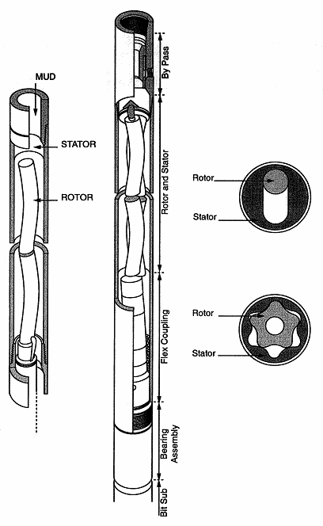
Рис. 4.25. Поперечное сечение рабочих органов винтового двигателя, 1 – статор, 2 – ротор
Ротор выполнен из высоколегированной стали с девятью винтовыми зубьями ле- вого направления и расположен относительно оси статора эксцентрично.
Кинематическое отношение винтовой пары 9: 10 и соответствующее профилиро- вание её зубьев обеспечивает при движении бурового раствора планетарное обкатыва- ние ротора по зубьям статора и сохранение при этом непрерывного контакта ротора и статора по всей длине. В связи с этим образуются полости высокого и низкого давления и осуществляется рабочий процесс двигателя.

Таблица 4.1
Технические характеристики гидравлических забойных двигателей

 | ТБ-172  (турбобур) | ТБ-195  (турбобур) | ТШ-195М1  (турбобур) | ТШ-240  (турбобур) | Д1-195 (ВЗД)
Расход рабочей жидкости, л/с | 25…28 | 45…50 | 24…30 | 32…34 | 25…35
Перепад давления, МПа | 2,85…3,5 | 2,9…3,6 | 6,5…10 | 5,5…6,2 | 3,9…4,9
Частота вращения вала, об/с | 10,5…11,7 | 9,7…10,8 | 9,3…11,7 | 7,4…7,8 | 1,33…1,83
Крутящий момент, Н*м | 559…687 | 714…882 | 1961…1060 | 2648…2991 | 3138…3726
Присоединительная резьба долото/БК | З-117/147 | З-117/147 | З-152/171 | З-152/171 | З-117/147
Диаметр, мм | 172 | 195 | 195 | 240 | 195
Длина, мм | 7940 | 8060 | 25870 | 23225 | 7700
Масса, кг | 1057 | 1440 | 4745 | 5975 | 1350

Вращающий момент от ротора передаётся с помощью двухшарнирного соедине- ния на вал шпинделя, укомплектованного многорядной осевой шаровой опорой и ради- альными резино – металлическими опорами. К валу шпинделя присоединяется долото. Уплотнение вала достигается с помощью торцевых сальников.
ВЗД изготовляют согласно ТУ 39-1230.
Типичная характеристика ВЗД при постоянном расходе бурового раствора следу- ющая. По мере роста момента М перепад давления в двигателе Р увеличивается почти линейно, а частота вращения вала двигателя снижается вначале незначительно, а при торможении – резко. Зависимости изменения мощности двигателя и К.П.Д. от момента М имеют максимумы. Когда двигатель работает с максимальным, режим называют оп- тимальным, а с максимальной мощностью – экстремальным. Увеличение нагрузки на долото после достижения экстремального режима работы двигателя приводит к тормо- жению вала двигателя и к резкому ухудшению его характеристики.
Неэффективны и нагрузки на долото, при которых момент, развиваемый двигате- лем, меньше момента, обеспечивающего оптимальный режим его работы.
Характер изменения от момента М при любом расходе бурового раствора остаёт- ся примерно одинаковым.

РЕЖИМНЫЕ ПАРАМЕТРЫ И ПОКАЗАТЕЛИ БУРЕНИЯ
Эффективность бурения зависит от комплекса факторов: осевой нагрузки на до- лото, частоты вращения долота, расхода бурового раствора и параметров качества бу- рового раствора, типа долота, геологических условий, механических свойств горных пород.
Выделяют параметры режима бурения, которые можно изменять с пульта бу- рильщика в процессе работы долота на забое, и факторы, установленные на стадии проектирования строительства скважины, отдельные из которых нельзя оперативно изменять. Первые называются управляемыми. Определённое сочетание их, при кото- ром осуществляется механическое бурение скважины, называется режимом бурения.
Режим бурения, обеспечивающий получение наилучших показателей при данных условиях бурения, называется оптимальным. Иногда в процессе бурения приходится решать и специальные задачи – проводка скважины через поглощаюшие пласты, обес- печение минимального искривления скважины, максимального выхода керна, каче- ственного вскрытия продуктивных пластов. Режимы бурения, при которых решаются такие задачи, называются специальными. Каждый параметр режима бурения влияет на эффективность разрушения горных пород, причём влияние одного параметра зависти от уровня другого, то есть наблюдается взаимовлияние факторов.
Выделяют следующие основные показатели эффективности бурения нефтяных и газовых скважин: проходка на долото, механическая и рейсовая скорости бурения.
Проходка на долото Hд (м) очень важный показатель, определяющий расход долот на бурение скважины и потребность в них по площади и УБР в целом, число СПО, изна- шивание подъемного оборудования, трудоемкость бурения, возможность некоторых осложнений. Проходка на долото в большей мере зависит от абразивности пород, стойко- сти долот, правильности их подбора, режимов бурения и критериев отработки долот.
Механическая скорость (Vм) определяется из выражения:
Vм = Hд / Тм, (5.1)
где Hд – проходка на долото, м; Тм – продолжительность механического разрушения горных пород на забое или время проходки интервалов, ч.
Таким образом, Vм – средняя скорость углубления забоя. Она может быть опреде- лена по отдельному долоту, отдельному интервалу, всей скважине Lс, по УБР и т. д.:
Vм = Lс / Тм. (5.2)
Выделяют текущую (мгновенную) механическую скорость:
Vм = dh / dt. (5.3)
При известных свойствах горных пород механическая скорость характеризует эф- фективность разрушения их, правильность подбора и отработки долот, способа бурения и режимных параметров, величину подведенной на забой мощности и ее использование. Ес- ли в одинаковых породах и интервалах одной скважины скорость ниже, чем в другой, надо улучшать режим. Изменение текущей механической скорости связано с изнашиванием до- лота, чередованием пород по твердости, изменением режимных параметров в процессе от- работки долота, свидетельствует о целесообразности подъема долота.

Рейсовая скорость находится из выражения:
Vр = Hд / (Тм + Тсп), (5.4)

где Hд – проходка на долото, м; Тм – продолжительность работы долота на забое, ч; Тсп – продолжительность спуска и подъема долота, наращивания инструмента, ч.
Рейсовая скорость определяет темп углубления скважины, она показывает, что темп проходки ствола зависит не только от отработки долота, но и от объема и скоро- сти выполнения СПО. Если долго работать изношенным долотом или поднимать доло- то преждевременно, то Vр снижается. Долото, поднятое при достижении максимума рейсовой скорости, обеспечивает наиболее быструю проходку ствола.
Средняя рейсовая скорость по скважине выражается:

Vр = Lс / (Тм + Тсп) (5.5)

Влияние режимных параметров на показатели бурения
ВЛИЯНИЕ ОСЕВОЙ НАГРУЗКИ
Разрушение горной породы на забое механическим способом невозможна без со- здания осевой нагрузки на долото. На рис. 5.1 показана зависимость механической ско- рости бурения Vм от осевой нагрузки G на трёхшарошечное долото при проходке мяг- ких (кривая 1), средней твёрдости (кривая 2), твёрдых (кривая 3) и крепких (кривая 4) пород при неизменной низкой (до 60 об/мин) частоте вращения и достаточной промыв- ке за короткий промежуток времени, когда изнашиванием долота можно пренебречь.
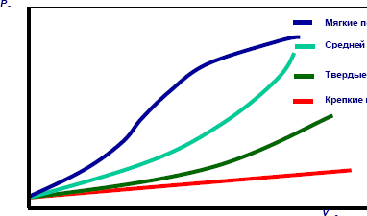
Рис. 5.1. Влияние осевой нагрузки на механическую скорость бурения
Как видно из рисунка, механическая скорость непрерывно возрастает с увеличе- нием осевой нагрузки, но темп её роста для мягких пород более быстрый, так как больше глубина погружения зубьев при одинаковой нагрузке. На стенде, и в промысло- вых условиях наблюдается изменение темпа роста Vм от G при переходе от разрушения пород истиранием при небольшой осевой нагрузке к разрушению пород в усталостной и объёмной областях при больших нагрузках.
Если скорость вращения долота неизменна и обеспечивается достаточная чистота забоя, величина углубления за один оборот δу возрастает с увеличением удельной осе- вой нагрузки Руд так, как это показано на рис. 5.2 (кривая ОАВС). При весьма малой нагрузке напряжение на площадке контакта зуба шарошки с породой меньше предела усталости последней; поэтому при вдавливании происходит лишь упругая деформация породы (участок ОА). Разрушение же породы в этой зоне, которую обычно называют областью поверхностного разрушения, может происходить путём истирания и, воз- можно, микроскалывания шероховатостей поверхности при проскальзывании зубка.
Если нагрузка более высокая (участок АВ), то давление на площадки контакта зубка с забоем превышает предел усталости, но меньше предела прочности породы.

Поэтому при первом ударе зубка по данной площадке происходит деформация породы, возможно, образуются начальные микротрещины, но разрушения ещё не происходит. При повторных ударах зубков по той же площадке начальные микротрещины развива- ются вглубь до тех пор, пока при очередном ударе не произойдёт выкол.
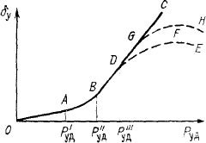
Рис. 5.2. Влияние удельной осевой нагрузки на углубление за один оборот долота
Чем больше действующая на зубок сила, тем меньше ударов требуется для разру- шения. Эту зону называют областью объёмно – усталостного разрушения.
При более высоких нагрузках разрушение породы происходит при каждом ударе зубка. Поэтому участок правее точки В называют областью эффективного объёмного разрушения породы.
В области ОА углубление за один оборот δу мало и возрастает очень медленно, пропорционально удельной нагрузке на долото Руд. Под удельной нагрузкой понимают отношение нагрузки на долото G к его диаметру. В области усталостного разрушения углубление растет быстрее увеличения удельной нагрузки и зависимость между ними имеет степенной характер. В области эффективного объёмного разрушения породы углубление за один оборот быстро возрастает – примерно пропорционально удельной нагрузке (или несколько быстрее), если обеспечена достаточная очистка забоя.
Характер зависимости между углублением за один оборот долота δу и удельной нагрузкой Руд существенно изменяется, как только очистка забоя становится недоста- точной и на нём скапливаются ранее сколотые частицы, которые не успели переместить- ся в наддолотную зону. Такие частицы дополнительно измельчаются при новых ударах зубков шарошек по забою. Поэтому с ухудшением очистки забоя прирост углубления за один оборот долота с увеличением удельной нагрузки будет уменьшаться.
Так, согласно кривой ОАВДЕ, полученной при бурении с секундным расходом промывочной жидкости Q₁, углубление за 1 оборот быстро возрастает, до тех пор, пока удельная нагрузка не превышает Р¹¹¹уд. При нагрузках выше Р¹¹¹уд прирост углубле- ния сначала замедляется, а затем (правее точки F) углубление за один оборот уменьша- ется из-за ухудшения очистки забоя. В случае же увеличения секундного расхода до Q₂ влияние ухудшения очистки забоя становится заметным при более высокой удельной нагрузке (правее точки G на кривой АВGH).
ВЛИЯНИЕ ЧАСТОТЫ ВРАЩЕНИЯ ДОЛОТА
С изменением частоты вращения долота меняется число поражений забоя зубками шарошечного долота.
При малой частоте вращения долота промежуток времени, в течение которого остаётся раскрытой трещина в породе, образующаяся при вдавливании зубка, достато- чен для того, чтобы в эту трещину проник фильтрат бурового раствора (или сам рас-

твор). Давления на частицу сверху и снизу практически сравниваются и трещина не может сомкнуться после отрыва зубка от породы. В этом случае отрыв сколотой части- цы от забоя и её удаление облегчаются. При увеличении же частоты вращения умень- шается промежуток времени, в течение которого трещина раскрыта, и фильтрат может заполнять её. Если же этот промежуток станет весьма малым, фильтрат в трещину не успеет проникнуть, трещина после отрыва зубка шарошки от породы сомкнётся, а при- жимающая сила и фильтрационная корка будут удерживать частицу, препятствовать её удалению с забоя. Поэтому на забое сохраниться слой сколотых, но не удалённых ча- стиц, которые будут повторно размалываться зубцами долота.
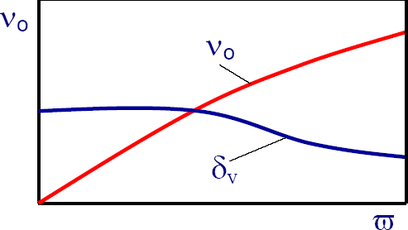

Рис. 5.3. Влияние угловой скорости шарошечного долота
на начальную механическую скорость бурения и углубление за один оборот долота
Поскольку из-за неполноты очистки забоя величина углубления за один оборот долота δу с увеличением частоты вращения (угловой скорости ω) уменьшается, то ме- ханическая скорость Vом будет возрастать пропорционально частоте вращения долота в степени меньшей единицы (рис. 5.3).

ВЛИЯНИЕ РАСХОДА БУРОВОГО РАСТВОРА
Непрерывная циркуляция бурового раствора при бурении должна обеспечивать чистоту ствола скважины и забоя, охлаждение долота, способствовать эффективному разрушению породы, предупреждать осложнения. Влияние расхода раствора на меха- ническую скорость бурения показано на рис. 5.4. Как видно из рисунка, при неизмен- ной осевой нагрузке и частоте вращения долота с увеличением секундного расхода бу- рового раствора улучшается очистка забоя и возрастает механическая скорость проходки. Однако увеличение секундного раствора эффективно лишь пока он не до- стигнет некоторой величины Qд, при Qмах механическая скорость проходки стабили- зируется. Величина Qд зависит от конструкции долота, схемы очистки забоя, удельной осевой нагрузки, частоты вращения, твёрдости породы и свойств бурового раствора.
При дальнейшем возрастании расхода начнёт преобладать повышение потерь напора на преодоление гидравлических сопротивлений в кольцевом пространстве, об- щее давление на забой начнёт расти и механическая скорость будет снижаться.

ВЛИЯНИЕ СВОЙСТВ БУРОВОГО РАСТВОРА
На механическую скорость бурения влияют плотность, вязкость, фильтрация, со- держание песка и ряд других параметров бурового раствора. Наиболее существенно оказывает влияние плотность бурового раствора. Это влияние объясняется в основном повышением гидростатического давления на забой и ростом перепада давления между

скважиной и разбуриваемым пластом, в результате чего ухудшаются условия образова- ния трещин, выкалываемые частицы прижимаются к массиву. Поэтому наиболее зна- чительно влияние ρ в области объёмного разрушения породы, а при бурении в области поверхностного разрушения и истирания оно незначительно.
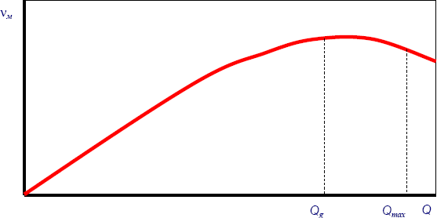
Рис. 5.4. Влияние расхода бурового раствора на механическую скорость бурения
С понижением плотности в большей мере проявляется эффект неравномерного всестороннего сжатия, облегчающего разрушение пород.
Чем выше проницаемость пород и больше водоотдача (фильтрация), меньше вяз- кость фильтрата, ниже частота вращения, больше продолжительность контакта, тем слабее влияние плотности раствора, поскольку давление на забое и на глубине выкола успевает выровняться.

Особенности режимов вращательного бурения
Увеличение осевой нагрузки и частоты вращения, повышение плотности, вязко- сти и концентрации твёрдых частиц, снижение расхода ниже Qд, а также теплоёмкости, теплопроводности и смазывающих свойств буровых растворов, неравномерная (рывка- ми) подача долота, продольные и поперечные колебания низа бурильной колонны, вы- сокая температура на забое – всё это сокращает производительное время пребывания долота на забое. Однако конечная цель – не увеличение продолжительности пребыва- ния долота на забое, а получение большей проходки на долото за возможно более ко- роткое время. Поэтому если изменение какого-то параметра обуславливает сокращение продолжительности работы долота на забое, но одновременно увеличивается механи- ческая скорость и повышается проходка на долото, то оно целесообразно.
Так как параметры режима бурения взаимосвязаны, то наибольшая эффектив- ность бурения достигается лишь при оптимальном сочетании этих параметров, завися- щем от физико-механических свойств породы, конструкции долота, глубины залегания разбуриваемой породы и других факторов. Увеличение одного из параметров режима, например, осевой нагрузки, способствует повышению эффективности бурения лишь до тех пор, пока он не достигнет оптимального значения при данном сочетании других па- раметров. Увеличение рассматриваемого параметра выше этого оптимального значения может способствовать дальнейшему повышению эффективности бурения только в том случае, если одновременно будут изменены все или некоторые другие параметры (например, увеличен расход промывочной жидкости, уменьшена частота вращения).
Измененному сочетанию других параметров режима соответствует новое опти- мальное значение рассматриваемого. Изменение параметров режима возможно лишь в определённых пределах, которые зависят от прочности долота, особенностей способа бурения, технических параметров буровой установки и ряда других факторов.

Регулировать расход бурового раствора можно тремя способами: заменой втулок одного диаметра в цилиндрах бурового насоса на втулки другого диаметра, изменением числа одновременно параллельно работающих буровых насосов, изменением числа двойных ходов поршней в насосе. При первых двух способах расход раствора можно из- менять только ступенчато, при третьем возможно также плавное изменение. Второй из названных выше способов применяют, как правило, в случае изменения диаметра долота: при бурении верхнего участка скважины долотами большого диаметра используют два одновременно работающих насоса. При переходе к бурению следующего участка доло- тами меньшего диаметра один из насосов часто отключают. Менять втулки можно толь- ко в неработающем насосе. Поэтому в большинстве случаев расход жидкости в период работы долота на забое остаётся практически неизменным. Если продолжительность рейса велика (несколько десятков часов), расход к концу рейса может несколько умень- шиться вследствие возрастания утечек в насосе, обусловленного износом поршней.
Гидравлическую мощность на забое можно регулировать изменением либо расхо- да бурового раствора, либо диаметра гидромониторных насадок в долоте, либо числа таких насадок. Очевидно, диаметр насадок можно изменить только при подготовке но- вого долота к спуску в скважину. Число же работающих насадок можно уменьшить так же в период работы долота на забое, если в поток жидкости в бурильных трубах сбро- сить шар соответствующего диаметра, он перекроет входное отверстие в одной из насадок и выключит её из работы. При этом скорости струй и перепад давлений в оставшихся работающих насадках возрастут, и соответственно увеличится гидравличе- ская мощность на забое. Такой способ регулирования гидравлической мощности на за- бое можно использовать тогда, когда рабочее давление в насосах меньше предельно допустимого при данном диаметре втулок в них.

БУРОВЫЕ ПРОМЫВОЧНЫЕ ЖИДКОСТИ
При бурении вращательным способом в скважине постоянно циркулирует поток жидкости, которая ранее рассматривалась только как средство для удаления продуктов разрушения (шлама). В настоящее время она воспринимается, как один из главных факторов обеспечивающих эффективность всего процесса бурения.
При проведении буровых работ циркулирующую в скважине жидкость принято назы- вать – буровым раствором или промывочной жидкостью (Drilling mud, drilling fluid).
Буровой раствор кроме удаления шлама должен выполнять другие, в равной сте- пени важные функции, направленные на эффективное, экономичное, и безопасное выполнение и завершение процесса бурения. По этой причине, состав буровых раство- ров и оценка его свойств становился темой большого объема научно-практических ис- следований и анализа.
В настоящее время в мировой практике наблюдается тенденция роста глубин бу- рения скважин, а как следствие, и увеличение опасности возникновения при этом раз- личных осложнений. Кроме того, постоянно ужесточаются требования более полной и эффективной эксплуатации продуктивных пород. В этой связи буровой раствор дол- жен иметь состав и свойства, которые обеспечивали бы возможность борьбы с боль- шинством из возможных осложнений и не оказывали негативного воздействия на кол- лекторские свойства продуктивных горизонтов.

Function and Properties of a Drilling Fluid.
- Удалять продукты разрушения из ствола скважины;
- Предотвращать течение пластовых жидкостей в ствол скважины;
- Поддерживать стабильность ствола скважины;
- Охлаждать и смазывать долото;
- Передавать гидравлическую силу к долоту.
Буровой раствор должна быть отобрана так, чтобы физические и химические свойства жидкости позволили этим функциям быть выполненными и минимизировано:
- Воздействие на окружающую среду;
- Стоимость жидкости;
- Воздействие жидкости на продуктивный плат.
Требования к буровому раствору:
- Доставлять продукты разрушения к поверхности при циркуляции;
- Удерживать продукты разрушения при остановке циркуляции;
- Позволять удалять продукты разрушения из промывочной жидкости на поверхности.
  - Условия бурения с применением буровых промывочных жидкостей
В процессе бурения нарушается равновесие пород, слагающих стенки скважин. Устойчивость стенок зависит от исходных прочностных характеристик горных пород, их изменения во времени под действием различных факторов. Большая роль здесь при- надлежит процессу промывки и промывочному агенту. Основная задача промывки – обеспечение эффективного процесса бурения скважин, она включает в себя сохранение, как устойчивости стенок скважин, так и керна.
В условиях, когда нарушена целостность породы, большую роль играет горное давление. В приствольной части скважины оно проявляется как в вертикальном, так и в горизонтальном направлении. Боковое давление является следствием вертикального и вызывает касательные напряжения, способствующие выпучиванию пород, сужению

ствола и обвалообразованию. Величина касательных напряжений зависит не только от горного давления, но и от давления промывочной жидкости.
В бурении горное давление всегда превышает гидростатическое столба промы- вочной жидкости в скважине и способствует разрушению стенок скважины, если проч- ность самой породы недостаточна или значительно ослаблена в результате воздействия промывочной жидкости. Наиболее интенсивна деформация породы непосредственно у стенок скважины, где боковое давление не уравновешивается гидростатическим и си- лами сцепления горной породы. Характер изменения сил сцепления в породе обуслов- лен геолого-минералогическими особенностями горной породы и ее взаимодействием с промывочной жидкостью, главным образом физико-химическим.
Физико-химическое воздействие жидкости на горную породу проявляется в трех основных формах:
- активное воздействие, основанное на процессах гидратации, диссоциации, ионо- обмена и химических превращений;
- адсорбционное воздействие;
- осмотическое воздействие.
Основное отрицательное влияние промывочной жидкости на прочность горных пород сводится к физико-химическим изменениям в структуре пород под действием фильтрата. Действие фильтрата сопровождается диспергацией глинистой составляю- щей породы, набуханием, капиллярным и динамическим расклиниванием. На контакте промывочной жидкости со стенками скважины происходит химическое растворение, выщелачивание, гидромеханическое разрушение породы. Процесс усиливается меха- ническим воздействием бурильной колонны на стенки скважин.
Характер и скорость ослабления связей между частицами горных пород при бурении с промывкой во многом зависят от наличия естественных нарушений сплошности породы (пористости, трещиноватости). С одной стороны, они сами являются источником умень- шения механической прочности породы и способствуют ее смачиванию. В местах нару- шения движется фильтрат и возникают капиллярные силы. С другой стороны, наличие нарушений является условием образования фильтрационной корки из частиц твердой фазы промывочного агента, способствующей повышению устойчивости породы.
Важный фактор устойчивости горной породы – ее естественная влажность. Даже при незначительном увлажнении пород глубина их устойчивого залегания резко уменьшается.
При полном водонасыщении прочность, например плотных глин и глинистых сланцев, снижается в 2–10 раз. Большое значение для устойчивости стенок скважин имеет и физико-химический состав жидкостей, насыщающих породу.
Пластовая жидкость оказывает химическое воздействие на горную породу, усили- вающееся при вскрытии пласта, она же является предпосылкой диффузии и осмоса. Ес- ли в скважине промывочная жидкость будет более минерализованной, чем пластовая вода, то процесс осмоса не повлияет на целостность породы, так как не произойдет об- новления среды и увеличения количества жидкости в порах породы.
Скорость отделения частиц породы в процессе разрушения стенок скважин зави- сит от величины давления столба промывочной жидкости, а также гидромеханического воздействия жидкости в процессе циркуляции. Однако существенное положительное воздействие давления столба промывочной жидкости на обваливающиеся породы бу- дет только при предельно ограниченном поступлении фильтрата в пласт" или ее физи- ко-химическом упрочняющем действии на породу. В пластичных (ползучих) породах рост противодавления промывочной жидкости существенно затрудняет развитие суже- ний ствола в основном вследствие физико-химического взаимодействия промывочной жидкости с породами, слагающими стенки скважин.

Выделяются следующие виды нарушений целостности стенок скважин в резуль- тате взаимодействия промывочной жидкости с горными породами: обвалы (осыпи); набухание; пластичное течение (ползучесть); химическое растворение; размыв.
Устойчивость горных пород во многом связана с обеспечением непрерывной цир- куляции промывочной жидкости в процессе бурения при наличии в геологическом раз- резе проницаемых горных пород. Чаще всего в практике разведочного колонкового бу- рения такие проницаемые зоны представлены водоносными пластами. В зависимости от пластового давления и применяемого промывочного агента могут происходить по- глощение промывочной жидкости, водопроявление, неустойчивая циркуляция.
Поглощение промывочной жидкости удорожает, а подчас делает невозможным бурение скважины. Водопроявление ухудшает качество промывочной жидкости в про- цессе циркуляции, приводит к дополнительному экологическому загрязнению. Не- устойчивая циркуляция осложняет технологию бурения, поддержание качества жидко- сти, ее регулирование.
Поглощения делятся на частичные и полные. Проницаемые зоны классифициру- ются по величине коэффициента, характеризующего проницаемость зоны в процессе бурения. Проницаемые зоны, представленные неустойчивыми, тонкотрещиноватыми или пористыми породами, изолируются частицами твёрдой фазы промывочной жидко- сти в процессе бурения скважин. Потеря промывочного агента здесь сводится к объему, отфильтровавшемуся в процессе формирования корки.
Однако если бурение скважины ведется на жидкое или газообразное полезное ис- копаемое, то ставится задача сохранения проницаемости пласта и роль промывочного агента усложняется.
Соотношение давлений столба промывочной жидкости и пластового (порового) определяет величину дифференциального давления в скважине, которое играет важную роль не только в сохранении стенок скважины, но и в процессе разрушения породы на забое и прихватах бурового инструмента.

Способы промывки
При бурении скважин промывочная жидкость должна циркулировать по замкну- тому гидравлическому контуру. В зависимости от вида гидравлического контура все существующие системы промывки делятся на две группы:
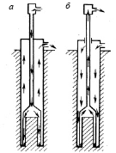
Рис. 6.1. Схема промывки с выходом бурового раствора на поверхность:
а – прямая промывка, б – обратная промывка

- системы промывок с выходом раствора на поверхность;
- системы промывок с внутрискважинной циркуляцией.
В зависимости от направления движения промывочной жидкости по отношению к буровому инструменту промывка с выходом ее на поверхность осуществляется по од- ной из приведенных на рис. 6.1 схем.
Комбинированная система промывки по технологии исполнения подразделяется на периодическую (последовательную) и совмещенную (параллельную). Оба варианта могут быть реализованы как по прямой, так и по обратной схеме. При использовании периодической промывки направление потока бурового раствора меняется с прямой промывки на обратную и наоборот. Направление движения раствора, подаваемого к забою скважины, изменяется на поверхности при соответствующей обвязке насоса и устья скважины.

ФУНКЦИИ БУРОВОГО РАСТВОРА

Удаление продуктов разрушения из скважины
Вся выбуренная порода должна эффективно удаляться с забоя и из ствола во из- бежание переизмельчения шлама и дополнительного износа породоразрушающего ин- струмента и бурильных труб. Качество очистки забоя зависит от степени турбулизации жидкости в призабойной зоне. Чем она выше, тем лучше и быстрее очищается забой скважины от выбуренной породы. На характер течения жидкости в призабойной зоне скважины существенно влияет частота вращение бурового снаряда, а также конструк- ция и расположение промывочных окон в породоразрушающем инструменте.
Способность бурового раствора, удалять шлам из скважины в отстойник зависит частично от характеристик раствора и частично от скорости циркуляции в кольцевом пространстве между бурильной трубой и стенкой скважины. Когда мощности бурового насоса недостаточно для обеспечения необходимой скорости восходящего потока бу- рового раствора для эффективного удаления шлама, можно увеличить вязкость раство- ра, особенно, предел текучести. Однако это приводит к ухудшению условий очистки раствора и росту гидравлических сопротивлений в циркуляционной системе скважины.

Охлаждение породоразрушающего инструмента и бурильных труб
В процессе бурения происходит нагрев породоразрушающего инструмента за счет совершаемой на забое механической работы. Буровой раствор, омывая породоразру- шающий инструмент, в результате конвекционного обмена отводит тепло. Эффектив- ность охлаждения зависит от расхода бурового раствора, его теплофизических свойств и начальной температуры, а также от размеров и конструктивных особенностей поро- доразрушающего инструмента.
Буровой раствор также охлаждает бурильные трубы, нагревающиеся вследствие трения о стенки скважины.
Буровые растворы обладают относительно высокой теплоемкостью, поэтому функция охлаждения выполняется даже при небольших их расходах.

Удержание частиц выбуренной породы во взвешенном состоянии
Удержание частиц выбуренной породы и утяжелителя во взвешенном состоянии в промывочной жидкости, находящейся в скважине необходимо для предотвращения прихватов бурильного инструмента при прекращении циркуляции. Для выполнения этой функции буровой раствор должен обладать тиксотропным свойствами, то есть способностью превращаться при отсутствии движения из золя в гель с образованием структуры, обладающей определенной устойчивостью. Устойчивость структуры оце- нивается величиной статического напряжения сдвига.

Облегчение процесса разрушения горных пород на забое
Активное воздействие бурового раствора на забой обусловлено, главным образом, за счет кинетической энергии потока на выходе из бурового снаряда.
Эффект гидродинамического воздействия усиливается путем подбора площади сечения и мест расположения каналов, через которые жидкость выходит на забой сква- жины. Эта функция промывочной жидкости наиболее эффективна в породах рыхлого комплекса.
Кроме того, облегчение процесса разрушения горных пород на забое может быть осуществлено за счет понижения их твердости. Сущность процесса понижения твердо- сти горных пород заключается в следующем, горные породы не однородны по прочно- сти, имеют более слабые места в кристаллической решетке, а также микротрещины, пронизывающие кристаллы и расположенные по их границам.
Жидкость как внешняя среда активно участвует в процессе механического разру- шения горных пород, проникая в глубину деформируемого тела – в зону предразруше- ния, представляющую собой деформированные слои с повышенной трещиноватостью. Активность жидкости может быть значительно повышена небольшими добавками к ней специальных веществ, получивших название понизителей твердости.
Воздействие этих веществ на процесс разрушения горных пород основано на уси- лении физико-химического взаимодействия дисперсионной среды с развивающимися в процессе механического разрушения новыми поверхностями горной породы. Диспер- сионная среда бурового раствора с добавленными понизителями твердости, проникая в зону предразрушения и распределяясь по микротрещинам, образует на поверхностях горных пород адсорбционные пленки (сольватные слои). Эти пленки производят рас- клинивающее действие в зонах, расположенных вблизи поверхности обнажаемых гор- ных пород, вследствие чего создаются лучшие условия их разрушения. Чем сильнее при этом связь смачивающей жидкости с поверхностью тела, тем сильнее расклинива- ющее действие адсорбционно-сольватных слоев.
Наблюдения показали, что при бурении с добавкой в буровой раствор понизите- лей твердости зоны предразрушения горных пород становятся более развитыми, заро- дышевые щели распространяются значительно глубже и количество их увеличивается по сравнению с воздействием жидкости малоактивной, без адсорбирующихся добавок.
Поверхностно-активные вещества, адсорбируясь на обнажаемых поверхностях микротрещин, способствуют снижению свободной поверхностной энергии тела, что уменьшает величину необходимой для разрушения работы и облегчает разбуривание горной породы. Эффективность действия понизителей твердости зависит от механиче- ских условий разрушения (прежде всего периодичности силовых воздействий), хими- ческой природы самих реагентов, их концентрации в буровом растворе и физико- химических свойств горных пород.
На поверхностях твердого тела в качестве понизителей твердости могут адсорби- роваться как поверхностно-активные молекулы органических веществ (не электроли- тов), так и ионы электролитов.
В качестве основных понизителей твердости пород используются кальцинированная сода, едкий натр, известь негашеная и гашеная и различные мыла.
Понизители твердости пород помогают процессу дальнейшего диспергирования находящегося в круговой циркуляции бурового шлама. Это имеет особенно важное значение при бурении с промывкой забоя естественными промывочными растворами, дисперсная фаза которых образуется из частичек твердых пород, диспергированных механическим воздействием долота на забой. Применяемые для стабилизации есте- ственных карбонатных растворов поверхностно-активные вещества проникают в тре-

щины довольно больших частичек шлама, откалываемых от забоя ударами зубьев до- лота. Адсорбируясь на вновь образованных поверхностях, оказывая расклинивающее действие и понижая поверхностное натяжение, эти вещества способствуют дальнейше- му диспергированию шлама до частичек коллоидного размера, остающихся в системе в качестве дисперсной фазы раствора.

Сохранение устойчивости стенок скважины
Сохранение устойчивости стенок скважины – непременное условие нормального процесса бурения. Причина обрушения стенок – действие горного давления. Смачива- ние горных пород рыхлого комплекса в процессе бурения с промывкой резко уменьша- ет прочность стенок скважины и, следовательно, их устойчивость. Чем дальше распро- страняется зона смачивания, тем интенсивнее идет процесс разрушения стенок.
Этот процесс усиливается вследствие размывающего действия промывочной жид- кости, наличия в ней веществ, способствующих разрушению горных пород.
Нежелательное изменение свойств пород устраняется подбором рецептуры промы- вочной жидкости. В частности, в нее вводят компоненты, придающие ей крепящие свой- ства. Кроме того, ряд промывочных жидкостей содержит твердую фазу, которая, отлагаясь при фильтрации в порах и тонких трещинах, образует малопроницаемую для жидкой фазы корку. Такая корка, обладая определенной механической прочностью, связывает слабос- цементированные частицы горных пород, замедляет или полностью останавливает процесс дальнейшего распространения смоченной зоны вокруг ствола скважины.
Сохранению устойчивости стенок скважины способствует гидростатическое дав- ление промывочной жидкости. Однако с его ростом увеличивается интенсивность про- никновения промывочной жидкости в горные породы, падает механическая скорость бурения. В этих условиях еще более повышается изолирующая и закрепляющая роль фильтрационной корки.
Большее значение гидростатическое давление промывочной жидкости приобрета- ет при бурении трещиноватых пород, а также пород и минералов, обладающих свой- ством медленно выдавливаться в скважину под действием горного давления (например, соли: галит, карналлит и др.). Создание достаточно высокого гидростатического давле- ния позволит сохранить устойчивость стенок скважины в таких условиях.

Создание гидростатического равновесия в системе «ствол скважины – пласт»
В процессе бурения скважина и вскрытый пласт образуют систему пласт – сква- жина. Промывочная жидкость давит на стенки скважины. Жидкости или газ, находя- щиеся в пласте, также давят на стенки скважины, но со стороны пласта. Поскольку жидкости соприкасаются друг с другом через каналы фильтрации, пронизывающие стенки скважины, пласт и скважина представляют собой сообщающиеся сосуды.
Если в процессе бурения давление в скважине больше пластового, будет наблю- даться уход промывочной жидкости в пласт – поглощение. Это приводит к возникно- вению различного рода осложнениям в процессе бурения:
  - снижается уровень жидкости в скважине, что может вызвать обвалы стенок,
  - теряется дорогостоящая промывочная жидкость;
  - осложняется контроль за процессом промывки;
  - загрязняются подземные воды.
Если пластовое давление больше гидростатического давления промывочной жидкости, возникает водопроявление – жидкость из скважины поступает на поверх- ность. Это также приводит к нежелательным последствиям: загрязняется прилегающая к скважине территория, резко ухудшается качество промывочной жидкости, что вызы- вает обрушение (или пучение) стенок скважин.

В процессе бурения давление жидкости в скважине изменяется: к гидростатиче- скому добавляется давление, величина которого зависит от выполняемых в скважине технологических операций. Поэтому возможны условия, когда при бурении поглоще- ние периодически перемежается с водопроявлением, что также отрицательно сказыва- ется на функциях промывочной жидкости.
Обеспечение равенства давлений в системе пласт – скважина в процессе бурения позволит избежать нежелательных осложнений при вскрытии проницаемых горных пород.

Сохранение проницаемости продуктивных горизонтов
Эта функция промывочной жидкости важна при бурении скважин на жидкие и га- зообразные полезные ископаемые. В таких скважинах обязательно проводятся исследо- вания по оценке запасов и возможных дебитов скважин. Часть скважин может впослед- ствии использоваться в качестве эксплуатационных.
Так как в процессе фильтрации промывочных жидкостей на поверхности горных по- род и в устьевых частях пор и трещин откладывается корка из частиц твердой фазы, про- дуктивность пласта в прискважинной зоне уменьшается. Это приводит к снижению дебита скважин, искажению подсчетов запасов, неправильной оценке проницаемости горных по- род. Причем уменьшение проницаемости прискважинной зоны может оказаться необрати- мым. Во избежание отрицательного воздействия жидкости на продуктивный пласт корка должна легко разрушаться, а твердые частицы вымываться из каналов фильтрации.
Кроме того, снижение проницаемости призабойной зоны продуктивного пласта возможно вследствие действия фильтрата бурового раствора на глинистый цемент по- род коллекторов. Такие условия наиболее характерны для условий работы ЮКОС. Для предотвращения возможных осложнений необходимо использовать промывочную жидкость не отфильтровывающую дисперсионную среду в горные породы слагающие стенки скважины.
Это достигается подбором вида твердой фазы промывочной жидкости и введени- ем специальных компонентов.

Перенос энергии от насосов к забойным механизмам
Для эффективной работы забойных механизмов (турбобуров, гидроударников, винто- вых двигателей) требуется определенная энергия, которая переносится от бурового насоса, установленного на поверхности, к забою скважины. Количество этой энергии определяется техническими характеристиками забойных механизмов и условиями бурения. Энергия, за- трачиваемая на привод бурового насоса, расходуется, кроме того, на преодоление гидрав- лических сопротивлений при циркуляции промывочной жидкости в скважине.
Технические возможности насосов ограничены, поэтому количество подведенной к забойному двигателю энергии будет зависеть от потерь напора при циркуляции про- мывочной жидкости. Потери зависят при прочих равных условиях от подачи насоса и реологических свойств жидкости. Так как на подачу насоса влияют геологические условия бурения и расход жидкости, требуемый для устойчивой работы забойного ме- ханизма в нужном режиме, главным регулирующим фактором энергетических затрат остаются реологические свойства промывочной жидкости. Поэтому при использовании забойных механизмов стремятся максимально уменьшать реологические параметры промывочных жидкостей, учитывая при этом и другие их функции.

Обеспечение проведения геофизических исследований
При бурении скважин и по достижении проектной глубины обязательно прово- дится комплекс геофизических исследований, позволяющих уточнить геологический разрез и измерить ряд важных характеристик пласта. Эффективность таких исследова-

ний зависит от качества промывочной жидкости. Так, при повышенных реологических параметрах геофизические приборы могут зависать в скважине, в то время как буриль- ный –: инструмент опускается свободно. В отдельных случаях параметры промывоч- ных жидкостей влияют и на показания приборов. Все эти обстоятельства должны учи- тываться при выборе качества промывочной жидкости.

Предохранение бурового инструмента и оборудования от коррозии и абразивного износа
Коррозия бурильного инструмента и оборудования вызывается в основном дей- ствием солей, а также кислорода воздуха, растворенных в промывочной жидкости. Ре- же коррозия происходит под действием сероводорода, поступающего в промывочную жидкость из горных пород.
Абразивный износ вызывается твердыми частицами, попадающими в промывочную жидкость либо при приготовлении" либо в процессе бурения. Совместное действие абра- зивного износа и коррозии усиливает процесс разрушения металла, приводит к преждевременному выходу из строя инструмента и оборудования, поломкам и авариям. Поэтому при выборе промывочной жидкости необходимо учитывать ее коррозионную и абразивную активность. Коррозионную активность снижают введением специальных до- бавок – ингибиторов коррозии. Для уменьшения абразивного износа промывочные жид- кости следует регулярно очищать на поверхности от твердых абразивных частиц.

Закупоривание каналов с целью снижения поглощения бурового раствора и водопритоков
Буровой раствор должен обладать закупоривающими свойствами. Это достигается введением измельченных веществ- наполнителей. Отлагаясь в сужениях трещин, ча- стицы наполнителя создают каркас, на котором осаждается твердая фаза, формируя изоляционные тампоны. Постепенно такие тампоны смыкаются, образуя в поглощаю- щем пласте вокруг скважины водонепроницаемую завесу.
Частицы наполнителя должны равномерно распределяться в жидкости, поэтому необходимо, чтобы жидкость обладала определенной структурой, препятствующей осаждению наполнителя. Размеры частиц наполнителя и его концентрация не должны существенно ухудшать работу буровых насосов.

Предотвращение газо-, нефте-, водо проявлений
Газ, нефть, или вода, с которой сталкиваются в проницаемых породах, пронизан- ных буровым долотом обычно предотвращается от течения (фонтанирования) в отвер- стие давлением, проявленным столбом промывочной жидкости. Количество этого гид- ростатического давления зависит в значительной степени от плотности промывочной жидкости и высоты столба жидкости. Давление в стволе скважины также зависит до некоторой степени от давления от ударной нагрузки, вызванных циркулирующей гли- нистым раствором и движением бурильной трубы. Давление от ударной нагрузки, по очереди, связаны с пластической вязкостью, пределом текучести, и предельным стати- ческим напряжением сдвига глинистого раствора.

Снижение коэффициента трения
Один из наиболее прогрессивных методов снижения коэффициента трения является введение в них специальных органических или комбинированных добавок, в результате чего образуется эмульсия, обладающая смазочными свойствами. Такие промывочные жидкости обеспечивают ряд дополнительных положительных эффектов: увеличение меха- нической скорости, повышение стойкости бурильных труб, снижение затрат мощности на вращение колонны бурильных труб, снижение потерь напора при циркуляции.

Сохранение заданных технологических характеристик
В процессе бурения раствор как можно более длительное время должен сохра- нять предусмотренные проектом технологические свойства. В противном случае он перестанет выполнять необходимые функции, что может привести, с одной стороны, к возникновению осложнений и аварий, а с другой, к необходимости дополнитель- ной его обработки химическими реагентами, что вызывает увеличение стоимости буровых работ.

Экологическая чистота
При бурении наклонно-направленных скважин буровой раствор может попадать в водоносные горизонты, в русло рек и разливаться по поверхности в прирусловой зоне. По этой причине (несмотря на мероприятия по предупреждению этих явлений) раствор не должен оказывать губительное влияние на окружающую среду – должен быть эко- логически безопасным.
Для этой цели буровой раствор должен изготавливаться из нетоксичных материа- лов, не способных создавать ядовитые соединения. Токсичность материалов и их со- единений должна контролироваться на этапе проектирования.

Экономическая эффективность
При условии выполнения буровым раствором всех вышеперечисленных функций он должен иметь минимально возможную стоимость. Это обеспечивается оптимальным подбором рецептуры приготовления бурового раствора и применением наиболее деше- вых материалов для его производства (без ущерба качеству).
Таким образом оптимальный процесс промывки скважин обеспечивается пра- вильным сочетанием вида бурового раствора, режима промывки (подачи насоса) и ор- ганизационных мер по поддержанию и регулированию свойств раствора в процессе бу- рения. Только такое сочетание позволит эффективно реализовать технологические функции процесса промывки.
В зависимости от геологического разреза и физико-механических свойств горных пород конкретного района работ одни функции промывочной жидкости являются глав- ными, другие – второстепенными. Необходимый комплекс функций процесса промыв- ки предъявляет к промывочному агенту требования, для удовлетворения которых он должен иметь определенные свойства. Эти свойства обусловливают вид промывочной жидкости.

Классификация буровых растворов
В практике бурения в качестве буровых растворов используются (рис. 6.2–6.4):
- вода;
- водные растворы;
- водные дисперсные системы на основе:
  - добываемой твердой фазы (глинистые, меловые, сапропелевые, комбиниро- ванные растворы);
  - жидкой дисперсной фазы (эмульсии);
  - конденсированной твердой фазы;
  - выбуренных горных пород (естественные промывочные жидкости);
- дисперсные системы на углеводородной основе;
- сжатый воздух.
В исключительных условиях для промывки скважин используются углеводород- ные жидкости (дизельное топливо, нефть);

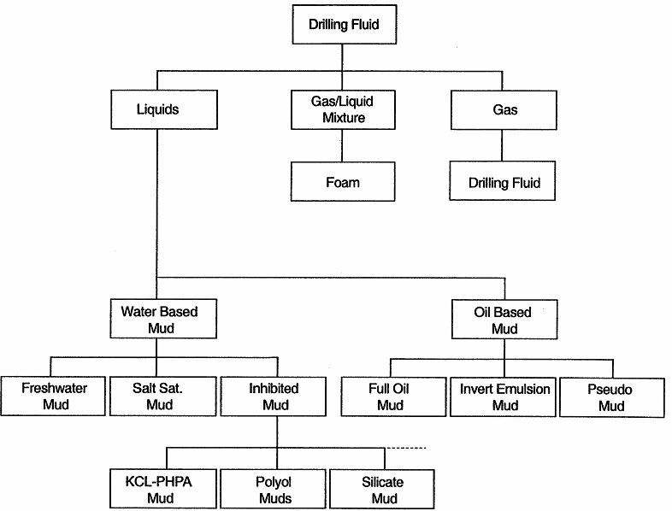
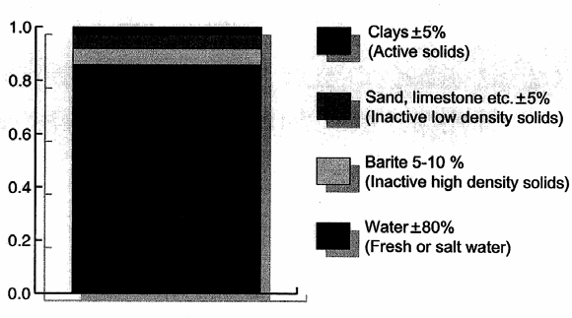
Рис. 6.2. Types of Drilling Fluid
Рис. 6.3. Растворы на водной основе
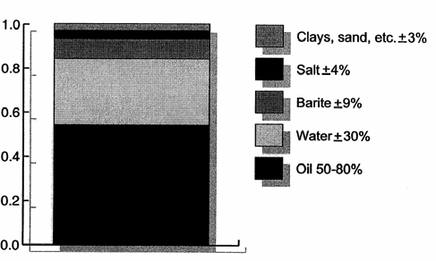
Рис. 6.4. Растворы на нефтяной основе

Все дисперсные системы с твердой фазой могут быть с малым (до 7 %), нормаль- ным (до 20…22 %) и повышенным содержанием (более 20…22 %) твердой фазы.
Буровые растворы в определенных условиях могут искусственно насыщаются воздухом и переходят в категорию аэрированных. В воде и водных растворах воздух в зависимости от его содержания может выступать в качестве дисперсной фазы или дисперсионной среды. В последнем случае промывочные жидкости называют пенами.
По назначению буровые растворы подразделяются на:
- жидкости для нормальных геологических условий бурения (вода, некоторые вод- ные растворы, нормальные глинистые растворы);
- жидкости для осложненных геологических условий бурения.

Water Based Mud – растворы на водной основе:
  - наиболее применяемые;
  - проблемы с вязкостью решаются с помощью глин;
  - глина отвечает за:
    - увеличение в вязкости, улучшая поднимающую способность;
    - создание корки в стволе в проницаемых зонах, предотвращая потери жидкости.
Глина – не единственная добавка, дополнительно существует два типа:
  - Активные твердые добавки, который реагирует с водой, и поддаются химической обработке. (hydratable- гидрофильные пластовые глины);
  - Бездействующие или инертные solids которые не реагируют с водой (известняк или пески, Barite).
Специальные Типы буровых растворов на водной основе:
  - Ингибирующие буровые растворы;
  - Буровые растворы обработанные кальцием;
  - Буровой раствор обработанный лигносульфанатом;
  - Минерализованные буровые растворы;
  - Полимерные растворы;
  - Полиоловые (высокомолекулярный спирт) растворы;
  - Смешанные гидроксиды;
  - Силикатные жидкости.

OIL-BASED MUDS – растворы на нефтяной основе:
Недостатки:
  - Выше начальная стоимость;
  - Более строгие средства контроля загрязнения;
  - Уменьшается эффективность некоторых ГИС;
  - Детектирование выброса затруднено.
Преимущества:
  - Меньше загрязнение при вскрытии пласта;
  - Бурение трудных (сложных) пластов (глины, соль);
  - При направленном бурении (предотвращение прилипания труб);
  - Уменьшает коррозию;
  - Как жидкость заканчивания (перфорация и испытание).

Гидравлика
Основная задача при расчет гидравлической программы бурения, это минимиза- ция потерь давления в элементах циркуляционной системы и подбор соответственно режимов работы насосного оборудования.

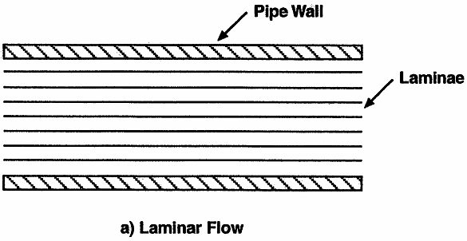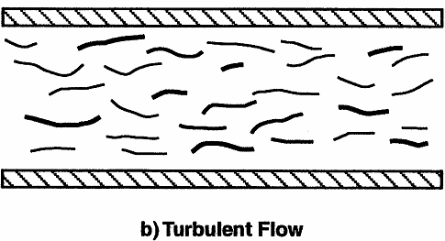
Рис. 6.5. Режимы течения жидкости
Распределение потерь давления в циркуляционной системе следующее:
  - бурильная колонна;
  - долото;
  - затрубное пространство;
  - на поверхности.
Оптимизация гидравлической системы зависит от скорости восходящего потока и способности бурового раствора выносить выбуренную породу на поверхность, при этом, основные факторы, влияющие на величину потерь давления в системе следующие:
  - Геометрия циркуляционной системы (внутренний диаметр и длина drillpipe;
  - Величина потока через систему;
  - Режим потока, в котором жидкость течет (laminar/turbulent);
  - Rheological свойства циркуляционной жидкости.

Ламинарный режим потока бурового раствора, это поток, в котором составные компоненты жидкости двигаются в одном направлении с движением основного потока.
Турублентный режим потока бурового раствора, это поток, в котором составные компоненты жидкости двигаются случайно (хаотично) движению основного потока.
Переход от ламинарного (линейного) течения к турбулентному (случайному) те- чению характеризуется числом Рейнольдса (N_{Re} = 2100) и находится по формуле:

NRe
= 928ρν d ,

μ

(6.1)

где ρ = плотность жидкости, lbm / gal; v = средняя скорость жидкости, ft/s; d = диаметр трубы, in; μ = вязкость жидкости, cp.
Зона перехода от одного режима к другому обычно находится в 2,000 до 4,000.

Параметры буровых растворов и методы их измерения
Буровой раствор не может в одинаковой мере выполнять все функции. И главное не всегда это необходимо. Поэтому для конкретных условий бурения определяется набор ос- новных функций бурового раствора и те свойства, которые обеспечат их выполнение.
Задаче получения заданных свойств должны быть подчинены все работы по под- бору рецептур (состава) раствора и их регулированию. При этом необходимо сохранить на приемлемом уровне остальные параметры промывочного агента.
Заданные свойства жидкости получают, подбирая состав и вид компонентов. Наибольшую сложность представляет получение дисперсных буровых растворов, так как здесь очень важное значение имеет степень дисперсности твердой фазы и характер ее взаимодействия с остальными компонентами. Изменяя степень дисперсности, можно при одном и том же составе бурового раствора в широких пределах варьировать неко- торыми и в первую очередь реологическими свойствами промывочного агента.

В процессе бурения буровой раствор взаимодействует с разбуриваемыми порода- ми, пластовыми водами, подвергается воздействию механических нагрузок, температу- ры, давления, атмосферного воздуха, осадков. В нем происходят внутренние процессы, связанные с ослаблением электрических зарядов на частицах и старением составляю- щих компонентов. Все это приводит к ухудшению свойств раствора, он теряет способ- ность выполнять необходимые функции. Поэтому в процессе бурения требуется вос- станавливать и поддерживать его необходимые свойства.
Нередко чередование пород в геологическом разрезе вызывает необходимость в изме- нении некоторых функций бурового раствора. Поэтому, если можно не заменять раствор, его свойства регулируют в процессе бурения на подходе к соответствующему интервалу.
Таким образом, необходимость в регулировании свойств бурового раствора воз- никает в следующих случаях:
- при приготовлении – для получения раствора с заданными свойствами;
- в процессе бурения – для поддержания требуемых функций;
- в процессе бурения – для изменения параметров применительно к изменяющимся геологическим условиям.
Свойства бурового раствора регулируют:
химической обработкой (путем введения специальных веществ – реагентов); физическими методами (разбавление, концентрирование, диспергация, утяжеле-
ние, введение наполнителей);
физико-химическими методами (комбинация перечисленных методов).
Таким образом, чтобы буровые растворы в процессе бурения скважины выполня- ли требуемые функции, необходимо выбирать основные материалы для их приготовле- ния, специально обрабатывать с помощью химических реагентов, вводить вещества, предназначенные для регулирования их свойств, и т. д.
Условия бурения скважин (глубина, диаметр, температура, порядок расположения и свойства разбуриваемых пород) весьма различны не только для разных месторожде- ний, но и для отдельных участков одного месторождения. Поэтому буровые растворы также должны обладать различными свойствами не только на разных участках бурения, но и по мере углубления данной скважины. Чем лучше способность бурового раствора выполнять в данной скважине определенные функции, тем выше ее качество. Однако самый высококачественный для данной скважины буровой раствор для другой скважи- ны в других условия бурения может оказаться не только низкокачественным, но и не- пригодным. Это обстоятельство объясняет необходимость определения параметров бу- рового раствора на этапе проектирования.
В процессе бурении на буровой раствор влияет выбуренная порода: частично пу- тем распускания в жидкости, частично путем химического воздействия.
Буровой раствор могут разбавлять пластовые воды. На него воздействует высокая пластовая температура.
В процессе всех этих воздействий в буровом растворе происходят сложные физико- химические процессы, изменяющие ее свойства. В связи с этим необходимо контролиро- вать способность раствора осуществлять необходимые функции путем измерения ее па- раметров в процессе бурения скважины и при необходимости восстанавливать их соот- ветствующими способами.
Требования к методам измерения свойств буровых растворов:
  - Измеряемые параметры должны быть общепринятыми, обязательными для всех организаций и предприятий бурения, иначе невозможно создать рекомендации по регулированию параметров в разных районах.
  - Методы измерения параметров долины быть едиными, в противном случае невоз- можно сравнивать характеристики буровых растворов, используемых в различных районах.

  - Методы измерения должны быть доступными для применения непосред- ственно у бурящихся скважин, так как может быть нарушена оперативность регулиро- вания их, а следовательно, и технология бурения.
  - Принятые методы должны быть оперативными: продолжительность измере- ния параметров должна быть меньшей, чем время, в течение которого может изменить- ся состояние бурящейся скважины, иначе в скважине могут возникнуть осложнения раньше, чем будет отмечено несоответствие параметров требованиям.
  - В принятых методах необходимо предусматривать такие способы отбора проб циркулирующего раствора и такие способы измерения, которые обеспечат получение характеристик, соответствующих характеристикам жидкости, циркулирующей в сква- жине и осуществляющей необходимые функции; наиболее правильно измерять их при тех же температуре и давлении, которые соответствуют данной глубине скважины; строгое соответствие осуществить практически невозможно, поэтому процессы изме- рения параметров, отображающих отдельные функции или группы функций бурового раствора, условно моделируют поведение бурового раствора в скважине. Чем ближе эти модели к оригиналу, т. е. к условиям, в которых находится раствор в скважине, тем правильнее характеризуются его свойства.

Отбор пробы бурового раствора и подготовка к измерению
Чтобы свойства пробы бурового раствора соответствовали свойствам циркулиру- ющей жидкости и хранящейся в емкости или земляном амбаре, необходимо уточнять место отбора пробы, ее объем и время между отбором пробы и ее анализом.
Когда требуются сведения о жидкости, циркулирующей в скважине, пробу следует отбирать вблизи места ее выхода из скважины (устья) до того, как она прошла очистные устройства, дегазаторы. Пробу необходимо отбирать только во время циркуляции.
Для получения характеристик жидкости, закачиваемой в скважину, пробу отби- рают в конце желобов, по которым она подается к приемам насосов. При необходимо- сти характеризовать неоднородность циркулирующего бурового раствора, содержащей отличающиеся от всей жидкости так называемые «пачки», пробы отбирают на устье скважины из этих «пачек».
Если анализ производят непосредственно у буровой, пробу отбирают в количе- стве, необходимом для одного анализа. Если пробу отбирают для анализа в лаборато- рии, удаленной от буровой, объем ее составляет 3…5 л. Для получения этого объема через каждые 5…15 мин отбирают по 0,5 л жидкости и сливают в одну посуду, напри- мер ведро, пропуская ее при этом через сетку от вискозиметра.
Перед отбором проб из емкостей, в которых хранится буровой раствор, содержимое перемешивают с помощью насосов до тех пор, пока весь ее объем не станет однородным. Об этом должно свидетельствовать совпадение основных характеристик по край-
ней мере двух проб, взятых из разных, удаленных друг от друга участков хранилища
(вязкость различается не более чем на 5 %).
Существенную роль играет время между отбором пробы и анализом. Газ, выне- сенный буровым раствором из скважины, может быстро улетучиться, в результате чего увеличивается ее плотность. Нагретый буровой раствор остывает, и многие характери- стики ее изменяются, особенно это сказывается на величинах плотности, вязкости и со- держания газа. Поэтому их определяют непосредственно у желобов буровой.

Промысловые испытания бурового раствора
Часть свойств бурового раствора могут измеряться буровой бригадой, обычно это плотность бурового раствора, условная вязкость, и водоотдача. Кроме того, бригадой мо- гут измеряться содержание песка, а также концентрацию солей и щелочность раствора.

Однако для качественного управления свойствами бурового раствора, позволяю- щего обеспечивать эффективное выполнение им заданных функций, такого набора па- раметров явно недостаточно.

Удельный вес, плотность бурового раствора
Удельный вес – вес 1 см³ промывочной жидкости – обозначается Y и выражается в г/см³. Под плотностью понимают величину, определяемую отношением массы тела к его объему. Обозначается она ρ и выражается в г/см³.
Удельный вес характеризует способность промывочной жидкости осуществлять в скважине гидродинамические и гидростатические функции:
- удерживать во взвешенном состоянии и выносить из скважины частицы породы наибольшего размера;
- создавать гидростатическое давление на стенки скважины, рассчитанное, исходя из необходимости предотвращения поступления в ствол скважины нефти, газа или воды из пласта и сохранения целостности стенок скважины;
- обеспечивать снижение веса колонны бурильных и обсадных труб, в связи с чем уменьшается нагрузка на талевую систему буровой.
Плотность промывочной жидкости, содержащей газ, называют кажущейся, а плотность жидкости, не содержащей газа, истинной. Процесс измерения плотности ос- нован на определении гидростатического давления на дно измерительного сосуда. Пе- ред измерением промывочную жидкость пропускают через сетку вискозиметра ВБР-1.
Прибор АБР-1. В комплект входит собственно ареометр и удлиненный металлический футляр в виде ведерка с крышкой, служащей пробоотборником для раствора (рис. 6.6).
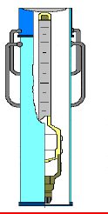
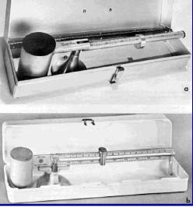
Рис. 6.6. Прибор АБР-1 Рис. 6.7. Рычажный плотномер
Прибор состоит из мерного стакана, донышка, поплавка, стержня и съемного ка- либровочного груза.
Кроме ареометра поплавкого типа для определения плотности бурового раствора может быть использован рычажный плотномер (рис. 6.7).

Стабильность и суточный отстой
Эти параметры используются в качестве технологических показателей устойчиво- сти промывочной жидкости как дисперсной системы.
Показатель стабильности С измеряется с помощью прибора ЦС-2 (рис. 6.8),
представляющего собой металлический цилиндр объемом 800 см³ со сливным отвер-

стием в середине. При измерении отверстие перекрывают резиновой пробкой, цилиндр заливают испытываем раствором, закрывают стеклом и оставляют в покое на 24 ч. По истечении этого срока отверстие открывают и верхнюю половину раствора сливают в отдельную емкость.
Ареометром определяют плотность верхней и нижней частей раствора. За меру стабильности принимают разность плотностей раствора в нижней и верхней частях ци- линдра.
Чем меньше значение С, тем стабильность раствора выше.
Суточный отстой измеряют с помощью стеклянного мерного цилиндра объемом
100 см³, обозначают буквой 0 (рис. 6.9).
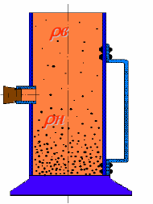
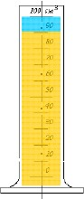
Рис. 6.8. Цилиндр стабильности ЦС-2 Рис. 6.9. Прибор для определения суточного отстоя
Испытываемую жидкость осторожно наливают в мерный цилиндр до отметки 100 см³, закрывают стеклом и оставляют в покое на 24 ч, после чего визуально опреде- ляют величину слоя прозрачной воды, выделившейся в верхней части цилиндра. От- стой выражают в процентах выделившейся жидкости от объема пробы. Чем меньше суточный отстой, тем устойчивее, стабильнее промывочная жидкость.
Эти параметры следует измерять при температурах, соответствующих температу- ре раствора в скважине.
Стабильным считается раствор, у которого С = 0,02–0,03 г/см³, 0 = 3–4 %.

Реологические свойства бурового раствора
Наиболее широко используемые в настоящее время буровые растворы представ- ляют собой жидкости, содержащие дисперсную фазу. Как и обычные жидкости, они обладают подвижностью, т. е. способностью течь. При этом первоначальное располо- жение частиц жидкости изменяется, происходит деформация. Наука о деформации и течении тел называется реологией, а свойства тел, связанные с течением и деформа- цией, называются реологическими. Они характеризуются определенными величинами, не зависящими от условий их измерения и конструкции измерительных приборов. Та- кие величины называют реологическими константами.
Реологические свойства буровых растворов оказывают превалирующее влияние:
- на степень очистки забоя скважины от шлама и охлаждения породоразрушающего инструмента;
- транспортирующую способность потока;

- величину гидравлических сопротивлений во всех звеньях циркуляционной систе- мы скважины;
- величину гидродинамического давления на ее стенки и забой в процессе бурения;
- амплитуду колебаний давления при пуске и остановке насосов, выполнении СПО и проработке скважины с расхаживанием бурильной колонны;
- интенсивность обогащения бурового раствора шламом;
- скорость эрозии стенок скважин и др.
Изучение реологических свойств дисперсных систем основано на выявлении за- кономерностей связи между силами (напряжениями), вызывающими течение жидкости, и получаемыми при этом скоростями течения (деформациями).
Перечень основных и производных от них показателей, характеризующих реоло- гические свойства буровых растворов, определяется выбором реологической модели.
Среди известных реологических моделей буровых растворов наибольшим распро- странением в отечественной и зарубежной практике пользуются модели Бингама – Шведова и Оствальда-де Ваале:
τ = τ₀ + η⋅γ; (6.2)
τ = k⋅(γ)^{n}, (6.3)
где τ – касательное напряжение сдвиаг, мПа; γ – скорость сдвига, мПа*с; η – пластиче- ская вязкость ПВ, мПа*с; τ₀ – динамическое напряжение сдвига ДНС, дПа; ^{n} – показатель неньютоновского поведения ПНП; k – показатель консистенции ПК, мПа*с.
С помощью величин реологических характеристик можно определять коллоидно- химические свойства дисперсных систем, что очень важно для оценки качества промы- вочных жидкостей и выбора методов регулирования их свойств.
УСЛОВНАЯ ВЯЗКОСТЬ
Стандартные полевые измерения вязкости бурового глинистого раствора проводят- ся с помощью вискозиметра буровых растворов ВБР-1 или воронкой Марша (рис. 6.10).
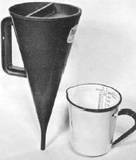
Рис. 6.10. Воронка МАРША для определения условной вязкости
Вискозиметр ВБР-1, служащий для измерения условной вязкости, состоит из во- ронки, герметично соединенной трубки, сетки и мерной кружки.
Порядок определения. Взяв в руку воронку, устанавливают сетку на выступы, за- жимают нижнее отверстие пальцем правой руки и заливают через сетку испытуемую

жидкость до верхней кромки вискозиметра. Подставив мерную кружку под трубку вис- козиметра, убирают палец и одновременно левой рукой включают секундомер. Ворон- ку необходимо держать вертикально (допускается отклонение не более 10⁰). Когда мерная кружка наполнится до края, останавливают секундомер, а отверстие воронки вновь закрывают пробкой.
Условная вязкость определяется временем истечения 500 см³ раствора через трубку из воронки вискозиметра, заполненной 700 см³ раствора.
За исходный результат принимают среднее значение результатов трех измерений, отличающиеся между собой не более чем на 2 с.

Фильтрационные и коркообразующие свойства
Процессы фильтрации называют процесс разделения фаз дисперсной системы, происходящий при движении системы через пористую среду, размер пор которой того же порядка, что и размер частиц дисперсной фазы или меньше их.
Дисперсная система находится при этом по одну сторону пористой среды и с этой же стороны имеется превышение давления, вызывающее процесс фильтрации. В резуль- тате движения дисперсной системы через пористую среду в порах и на поверхности по- ристого тела задерживаются частицы дисперсной фазы, образуя фильтрационную корку.
Последняя также содержит и некоторое количество дисперсионной среды, но зна- чительно меньше, чем исходная дисперсная система.
Дисперсная система состоит из частиц, которые принадлежат к одной из двух групп. В первой средний размер частиц меньше, чем средний размер пор. Такие части- цы проходят в пористую среду на некоторую глубину и создают корку внутри пористо- го тепа. Более крупные частицы не проходят в пористую среду и образуют корку на ее поверхности. Проходы, остающиеся в фильтрационной корке между более крупными частицами дисперсной фазы, перекрываются более мелкими частицами.
В продолжающемся процессе фильтрации жидкость проходит через образовавшую- ся фильтрационную корку, оставляя на ней все новые и новые частицы; толщина филь- трационной корки непрерывно растет, а ее проницаемость (способность пропускать че- рез себя фильтрат) снижается в связи с увеличением гидравлических сопротивлений.
Поэтому фильтрация есть процесс, затухающий во времени. Объем фильтрата, накапливающегося во времени, пропорционален корню квадратному из продолжитель- ности фильтрации. Если на логарифмической бумаге откладывать продолжительность фильтрации и объем фильтрата, соответствующий ей, получится прямая линия, позво- ляющая определить объем фильтрата через заданный промежуток времени.
Объем фильтрата принято измерять через 30 мин после начала процесса. Лога- рифмическая зависимость позволяет ускорить измерение: объем фильтрата, выделив- шийся через 7,5 мин, практически равен половине объема, получаемого после 30 мин фильтрации.
На свойствах фильтрационной корки сказывается изменение скорости фильтрации во времени. Часть корки, которая прилегает к поверхности пористого тела, более уплот- нена, обладает наименьшей влажностью и наибольшей прочностью. Чем ближе к исход- ной дисперсной системе, тем более рыхлой будет часть корки, тем ближе ее состав к со- ставу дисперсной системы. Однако между коркой и системой существует граница раздела, на которой свойства дисперсной системы скачкообразно изменяются. Иногда эту границу трудно заметить вследствие тиксотропного упрочнения дисперсной системы.
Скорость фильтрации в значительной степени зависит от дисперсности частиц фильтрующейся системы. Чем меньше размер частиц (когда частицы крупнее пор), тем меньше скорость фильтрации. Когда размер частиц меньше, чем размер пор, скорость фильтрации с уменьшением размера частиц снова возрастает. Скорость фильтрации

полидисперсной системы меньше, чем монодисперсной. Это объясняется тем, что бо- лее мелкие частицы будут перекрывать просветы между более крупными. Поэтому в распределении частиц дисперсной фазы по их размерам существуют оптимальные со- отношения, обеспечивающие наименьшую скорость фильтрации. Для таких соотноше- ний каждая группа более мелких частиц обеспечивает перекрытие просветов между ча- стицами следующей группы частиц большего размера.
Кроме этого способа уменьшения скорости фильтрации существуют и физико- химические способы. Так, если частицы дисперсной фазы не защищены от коагуляции, они будут слипаться друг с другом и образовывать рыхлые агрегаты, легко проницае- мые для дисперсионной среды. Фильтрационная корка, образованная такими агрегата- ми, также будет легко пропускать через себя фильтрат.
Принятие мер, обеспечивающих защиту частиц дисперсной фазы от агрегативной неустойчивости, обеспечивает получение дисперсной системы, не содержащей рыхлых агрегатов.
Фильтрационная корка в такой системе будет образована частицами, плотно при- легающими друг к другу, а следовательно, будет малопроницаемой. В отличие от рых- лой упаковки частиц в корке, образованной агрегатами, эту упаковку называют ком- пактной. Когда защита обеспечивается добавлением высокомолекулярных и высоко гидрофильных органических соединений, их частицы также принимают участие в про- цессе коркообразования, заполняя более мелкие просветы, остающиеся между части- цами дисперсной фазы, и еще более снижая проницаемость корки.
Следующим фактором, определяющим скорость фильтрации, является вязкость дисперсионной среды. С увеличением вязкости сопротивление фильтрата течению че- рез поры фильтрующей поверхности возрастает, а следовательно, уменьшается ско- рость фильтрации. Указанные высокомолекулярные органические соединения при рас- творении в воде значительно повышают вязкость, снижая скорость фильтрации.
На процесс фильтрации существенно влияет величина давления, перепад которого и вызывает фильтрацию. По характеру этого влияния все фильтрационные корки де- лятся на несжимаемые и сжимаемые.
Во первых скорость фильтрации возрастает с увеличением перепада давления сна- чала быстро, затем все медленнее. Для сжимаемых корок вначале зависимость та же, од- нако при достижении определенного критического давления на корку, образованную в этих случаях частицами, слабо связанными друг с другом, последние перегруппировы- ваются, обеспечивая более компактную упаковку. Скорость фильтрации снижается.
Значительно влияет на процесс фильтрации температура.
Различают статическую и динамическую фильтрацию. В первом случае единствен- ным видом движения дисперсной системы над фильтрующей поверхностью является ее постепенное поступление в пористую среду. При динамической фильтрации дисперсная система принудительно, например с помощью мешалки, перемещается относительно фильтрующей поверхности и при достаточно высокой скорости размывает фильтрацион- ную корку. Уменьшение толщины последней вызывает рост скорости фильтрации.
Существующие приборы для измерения водоотдачи делятся на работающие под давлением и работающие под вакуумом. Первые подразделяются на приборы, измеря- ющие статическую водоотдачу, и приборы, измеряющие динамическую водоотдачу (в процессе циркуляции над фильтром). Последние сложны и пока используются лишь в научных исследованиях наиболее распространенным в практике разведочного бурения приборам относятся ВМ-6 (рис. 6.11), в которых водоотдача измеряется в статическом состоянии при перепаде давления 0,1 МПа. За показатель фильтрации принимается ко- личество жидкости, отфильтровавшейся через круглый бумажный фильтр площадью 28 см² за 30 мин.

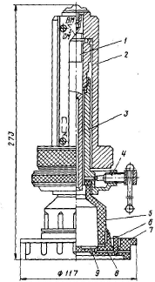
Рис. 6.11. Конструкция прибора ВМ-6

Определение липкости фильтрационной корки
Неоднократно предпринимались попытки ввести в практику исследования буро- вых растворов определение такого параметра, как липкость глинистой корки. Однако из-за несовершенства предложенных методов и конструкций приборов определение и анализ этого показателя свойств раствора распространения на промыслах не получили.
Липкость определяют следующим образом (рис. 6.12). Фильтр с глинистой коркой кладут на столик. На корку кладут стальной брусок квадратного сечения со стороной квадрата, равной 10 мм; вес бруска 6 г, длина 64 мм. Вращением упорного винта увели- чивают угол отклонения столика от горизонтали. С увеличением угла отклонения уве- личивается составляющая сила тяжести бруска, стремящаяся сдвинуть брусок с глини- стой корки. Когда эта составляющая сила преодолеет липкость корки, брусок соскользнет с нее. Тангенс угла наклона, при котором брусок соскользнет с глинистой корка, считается показателем липкости корки. Шкала прибора отмечает не величину угла отклонения, а его тангенс.
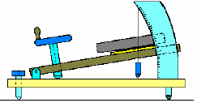
Рис. 6.12. Прибор для определения липкости глинистой корки
Этот метод определения липкости глинистой корки может быть применен и для фильтрационных корок промывочных жидкостей других видов.

Определение содержания песка
Под песком понимается количество (объем) всех крупных частиц, имеющихся в промывочной жидкости. Сюда относятся собственно песок, грубодисперсные частицы выбуренной породы и исходной твердой фазы промывочной жидкости. Содержание песка обозначается обычно буквой П, измеряется в %.
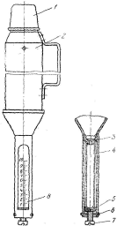
Рис. 6.13. Прибор ОМ-2
Таким образом, содержание песка характеризует устойчивую загрязненность про- мывочной жидкости твердыми включениями. Чрезмерное содержание песка приводит к абразивному износу гидравлического оборудования и бурового снаряда, уменьшению механической скорости бурения. Содержание песка определяют с помощю отстойника ОМ-2, рис. 6.13.
Для промывочных жидкостей нормальным считается содержание песка до 4 %.

Структурно-механические свойства буровых растворов и коагуляция
По агрегатному состоянию и механическим свойствам дисперсные системы могут быть разделены на две группы: 1) свободнодисперсные, или бесструктурные, и 2) связ- нодисперсные, или структурированные.
Свободнодисперсные системы отличаются подвижностью и не оказывают сопро- тивления сдвигу. Частицы дисперсной фазы такой системы находятся в относительно свободном состоянии, под влиянием внешних сил двигаются независимо одна от дру- гой и не связаны в общую структурированную систему. Называются такие системы зо- лями. Если дисперсионной средой является вода, то система носит название гидрозоль, если какая-либо органическая жидкость – органозоль и т. д.
Механические свойства этих систем аналогичны механическим свойствам их дис- персионной среды. Если буровой раствор, например водный карбонатный раствор, представляет собой в каком-либо конкретном случае свободнодисперсную, бесструк- турную систему, то его механические свойства аналогичны свойствам дисперсионной среды. Он также не оказывает сопротивления сдвигу, т. е. не обладает механической прочностью, и является водной суспензией с низкой вязкостью, без загустевания при спокойном стоянии и без разжижения при движении.

Вязкость таких систем изменяется только при изменении количества дисперсной фазы, приходящейся на единицу объема. С увеличением объема частиц дисперсной фазы за счет заполнения части объема дисперсионной среды повышается вязкость системы.
Связнодисперсные, структурированные системы называются гелями.
В этих системах частички дисперсной фазы связаны между собой молекулярными силами сцепления и образуют пространственные структуры – сетки, каркасы, имеющие определенную механическую прочность.
Для получения в дисперсной системе структуры требуется наряду с другими условиями определенная концентрация твердой дисперсной фазы. Разбавленные си- стемы с малой концентрацией твердой фазы обычно являются свободнодисперсными золями.
Дисперсная система, имеющая пространственную структуру, обладает такими фи- зико-механическими свойствами, как прочность, упругость, пластичность, вязкость, зависящими от физико-химических свойств веществ, образующих систему, и их коли- чественного соотношения. Структурно-механические свойства растворов определяют во многом их качество. Одной из наиболее важных характеристик промывочных жид- костей является тиксотропность, связанная с созданием и разрушением структуры.
Хорошие коллоидные буровые растворы – золи и высокодисперсные суспензии, представляющие собой при перемещении маловязкие и подвижные жидкости, обладают способностью, находясь в спокойном состоянии, приобретать с течением времени струк- туру, загустевать и превращаться в гель. При механическом воздействии (взбалтывании, перемешивании, встряхивании, циркуляции) такой гелеобразный раствор вновь превра- щается в подвижный золь. Этот процесс может повторяться любое число раз.
Превращение находящегося в спокойном состоянии золя в гель и подвергнутого механическому воздействию геля в золь называется тиксотропией.
Следовательно, тиксотропия представляет собой процесс, связанный с обрати- мыми созданием и разрушением пространственной структурной сетки-каркаса дис- персной системы.
Предельное статическое напряжение сдвига.
Предельное статическое напряжение сдвига (СНС) обозначается буквой «θ» и из- меряется в Па.
Физический смысл: условная характеристика прочности тиксотропной структу- ры, возникающей в промывочной жидкости после нахождения в покое в течение одной (СНС₁) или десяти (СНС₁₀) минут. Первая величина характеризует удерживающую способность промывочной жидкости. При выборе параметров промывочной жидкости принимается меньшее значение величины СНС₁, при котором обеспечивается выпол- нение указанной функции. При еще меньших величинах частицы породы не будут удерживаться во взвешенном состоянии.
В связи с тиксотропностью промывочной жидкости прочность структуры при длительном нахождении в покое может достичь таких значений, при которых в момент восстановления циркуляции сопротивление структуры вызовет очень большое увели- чение давления промывочной жидкости, что способствует разрыву пласта. Поэтому кроме величины СНС₁ измеряют и СНС₁₀, причем тиксотропность характеризуют част- ным от деления второй величины на первую.
В промысловых лабораториях распространены различные ротационные приборы для определения СНС. Общим принципом действия этих приборов является уравнове- шивание сопротивлений, возникающих при взаимном перемещении исследуемой жид- кости и находящегося в ней подвешенного на проволоке цилиндра, и упругих сопро- тивлений этой проволоки закручиванию. В одних ротационных приборах внутренний цилиндр является неподвижным, а заполненный раствором внешний цилиндр-стакан

вращается, в приборах другого типа вращается внутренний цилиндр, а исследуемая жидкость во внешнем цилиндре-стакане находится в неподвижном состоянии. Если, например, вращается внешний стакан, то сила взаимодействия между находящимся в стакане структурированным раствором и поверхностью внутреннего цилиндра заставит последний также вращаться, а проволоку, на которой цилиндр повешен, – закручивать- ся. Вращение внутреннего цилиндра будет происходить до тех пор, пока возрастающее сопротивление закручиваемой проволоки не сравняется с сопротивлениями сдвигу, возникающими при взаимном перемещении цилиндра и жидкости.
Сила сопротивления раствора вращению в нем внутреннего цилиндра f₁ равна произведению боковой поверхности цилиндра на статическое напряжение сдвига.
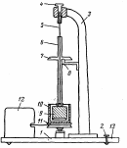
Рис. 6.14. Прибор СНС-2
В отечественной практике применяются ротационные приборы с неподвижным внутренним цилиндром и вращающимся внешним цилиндром-стаканом. Получил рас- пространение прибор СНС-2 (рис. 6.14) завода КИП.

Оборудование для приготовления и очистки буровых растворов
Приготовление, утяжеление и обработка буровых растворов, а также их очистка от выбуренной породы – важный процесс при бурении скважины. От качества бурового раствора в значительной мере зависит успех проводки скважины.
Приготовление буровых растворов может осуществляться в механических ме- шалках и гидравлических смесителях.
В настоящее время в отечественной практике для приготовления буровых раство- ров широко применяются порошкообразные материалы. Для приготовления буровых растворов из этих материалов используют следующее оборудование: блок приготовле- ния раствора (БПР), выносной гидроэжекторный смеситель, гидравлический дисперга- тор, емкости ЦС, механические и гидравлические перемешиватели, поршневой насос.
При обработке глинистых растворов химическими реагентами, особенно содержа- щими щелочи и кислоты, рабочие должны работать в резиновых перчатках, очках, фарту- ках и сапогах, чтобы брызги щелочи и кислоты не повредили лицо, руки и одежду.
В механических глиномешалках можно приготовить растворы из сырых глин, глинобрикетов и глинопорошков.
Более эффективны, чем глиномешалки, фрезерно-струйные мельницы ФСМ-3 и ФСМ-7.
Фрезерно-струйная мельница может быть использована не только для приготов- ления растворов, но и для утяжеления бурового раствора, а также для добавки в него

глины и глино-порошка. В этом случае в ФСМ вместо воды подается буровой раствор. Техническая характеристика ФСМ приведена ниже.
Очистка промывочной жидкости от обломков выбуренной породы (шлама). Бу- ровой раствор, выходящий на поверхность из скважины, может быть вновь использо- ван, но для этого он должен быть очищен от обломков выбуренной породы (шлама).
Поступающие в буровой раствор частицы выбуренной породы оказывают вредное влияние на его основные технологические свойства. Кроме того, наличие в растворе абразивных частиц существенно снижает показатели работы долот, гидравлических за- бойных двигателей, буровых насосов и другого оборудования. В связи с этим очистке буровых растворов должно уделяться особое внимание.
Для очистки бурового раствора от шлама используется комплекс различных меха- нических устройств, рис. 6.15.
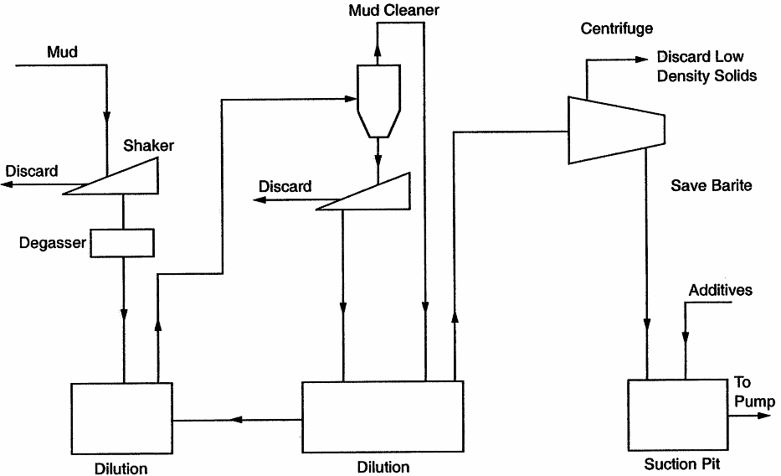
Рис. 6.15. Схема очистки бурового раствора
В данный комплекс входят: вибрационные сита – Shale Shaker (рис. 6.15), дегазатор degasser, гидроциклонные шламоотделители (рис. 6.16): пескоотделители – desander, ило- отделители – desilting (рис. 6.17), центрифуга – сentrifuge (рис. 6.18). В составе циркуля- ционной системы все эти механические устройства должны устанавливаться в строгой по- следовательности. При этом схема прохождения бурового раствора должна соответствовать следующей технологической цепочке: скважина – газовый сепаратор – блок грубой очистки от шлама (вибросита) – дегазатор – блок тонкой очистки от шлама (песко- и илоотделители, сепаратор) – блок регулирования содержания и состава твердой фазы (центрифуга, гидроциклонный глиноотделитель) – буровые насосы – скважина.
При отсутствии газа в буровом растворе исключают ступени дегазации; при ис- пользовании неутяжеленного раствора, как правило, не применяют сепараторы, глино- отделители и центрифуги; при очистке утяжеленного бурового раствора обычно ис- ключают гидроциклонные шламоотделители (песко- и илоотделители). Таким образом, выбор оборудования и технологии очистки бурового раствора от шлама должен осно- вываться на конкретных условиях бурения.

Для очистки буровых растворов, как обязательная, принята трехступенчатая си- стема.
Технология очистки не утяжеленного бурового раствора по этой системе представля- ет собой ряд последовательных операций, включающих грубую очистку на вибросите и тонкую очистку – пескоотделение и илоотделение – на гидроциклонах шламоотделителях. Буровой раствор после выхода из скважины подвергается на первой ступени грубой очистке на вибросите и собирается в емкости. Из емкости центробежным насосом раствор подается в батарею гидроциклонов пескоотделителя, где из раствора удаляются частицы песка. Очищенный от песка раствор поступает через верхний слив в емкость, а песок сбра- сывается в шламовый амбар. Из емкости центробежным насосом раствор подается для окончательной очистки в батарею гидроциклонов илоотделителя.
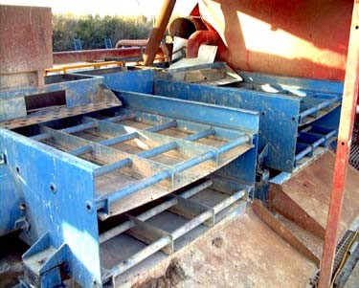
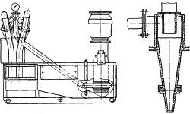
Рис. 6.15. Вибросито, внешний вид Рис. 6.17. Илоотделитель, внешний вид
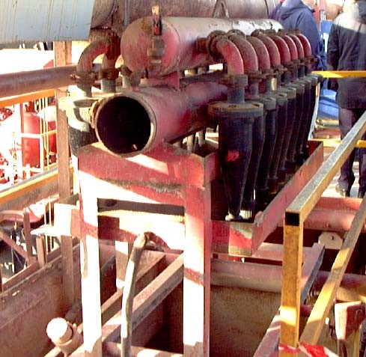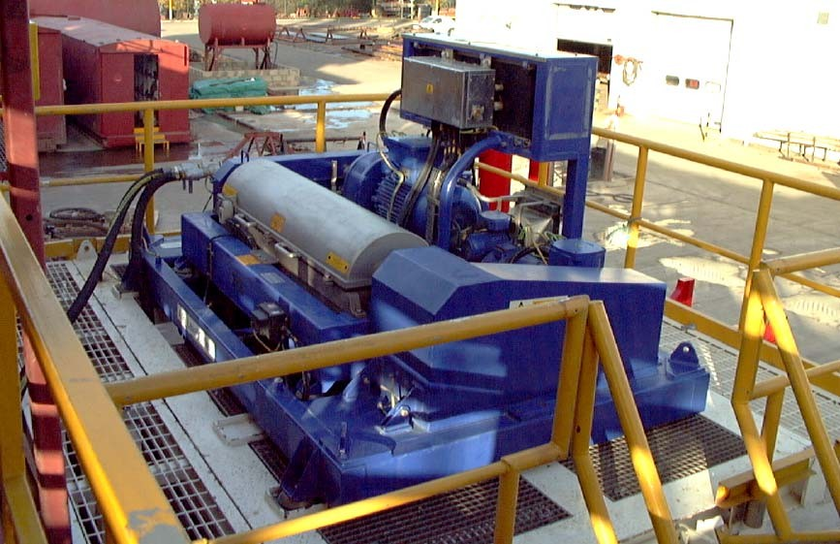
Рис. 6.16. Схема гидроциклонного илоотделителя Рис. 6.18. Центрифуга, внешний вид
После отделения частиц ила очищенный раствор направляется в приемную ем- кость бурового насоса, а ил сбрасывается в шламовый амбар.
Дегазация промывочных жидкостей. Газирование бурового раствора препятству- ет ведению нормального процесса бурения. Во-первых, вследствие снижения эффек- тивной гидравлической мощности уменьшается механическая скорость проходки, во- вторых, возникают осыпи и проявления пластовой жидкости и газа в результате сниже- ния эффективной плотности бурового раствора, т. е. гидравлического давления на пла- сты, в-третьих, возникает опасность взрыва или отравления ядовитыми пластовыми га- зами (например сероводородом). Пузырьки газа препятствуют удалению шлама из раствора, поэтому оборудование для очистки от шлама работает неэффективно.

Газ в буровом растворе может находиться в свободном, жидком и растворенном состояниях. Свободный газ легко удаляется из бурового раствора в поверхностной цир- куляционной системе путем перемешивания в желобах, на виброситах, в емкостях. При устойчивом газировании свободный газ из бурового раствора удаляют с помощью газо- вого сепаратора.
Очищенный от свободного газа буровой раствор обычно поступает на вибросито. Однако при наличии в буровом растворе жидкости токсичного газа, например серово- дорода, поток из сепаратора по закрытому трубопроводу сразу подается на дегазатор для очистки от газа. Только после окончательной дегазации буровой раствор очищают от шлама. Наибольшее распространение в отечественной практике получили вакуум- ные дегазаторы. Они представляют собой двухкамерную герметичную емкость, вакуум в которой создается насосом. Камеры включаются в работу поочередно при помощи золотникового устройства. Производительность дегазатора при использовании глини- стого раствора достигает 45 л/с; остаточное газосодержание в буровом растворе после обработки не превышает 2 %.
Регенерация утяжелителей. Утяжелители – дорогие и дефицитные материалы, поэтому их экономное и повторное использование – весьма важная задача работников бурения.
Существуют следующие способы повторного использования утяжеленного раствора.
- При близком расположении бурящихся скважин утяжеленный раствор перекачи- вают из одной буровой в другую по трубопроводу.
- При отсутствии трубопровода утяжеленный раствор из буровой в буровую пере- возится в автоцистернах.
- Утяжелитель извлекают из раствора при помощи специальных устройств. Регенера- цию утяжелителей из отработанных растворов производят осаждением в желобах, в гидроциклонных установках или в специальных регенерационных установках.

7. НАПРАВЛЕННОЕ БУРЕНИЕ СКВАЖИН
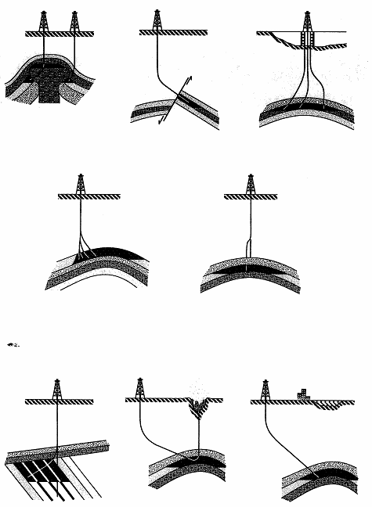
При бурении все скважины по различным причинам в той или иной мере отклоняют- ся от первоначально заданного направления. Этот процесс называется искривлением (рис. 7.1). Непреднамеренное искривление называется естественным, а искривление сква- жин с помощью различных технологических и технических приемов – искусственным.
Рис. 7.1. Причины использования наклонно-направленных скважин
(много скаженное бурение с платформы, бурение сдвигов, недоступн е размещение, ненужное искривление (уведение в сторону) и выправление,
бурение купола соли, вспомогательные скважины
Вообще искривление скважин сопровождается осложнениями, к числу которых относятся более интенсивный износ бурильных труб, повышенный расход мощности, затруднения при производстве спуско-подъемных операций, обрушение стенок сква- жины и др. Однако в ряде случаев искривление скважин позволяет значительно снизить затраты средств и времени при разработке месторождений нефти и газа. Таким обра- зом, если искривление скважины нежелательно, то его стремятся предупредить, а если оно необходимо, то его развивают. Этот процесс называется направленным бурением, которое может быть определено как бурение скважин с использованием закономерно- стей естественного искривления и с помощью технологических приемов и технических средств для вывода скважины в заданную точку. При этом искривление скважин обяза- тельно подвергается контролю и управлению.
В процессе бурения направленной скважины необходимо знать положение каждой ее точки в пространстве. Для этого определяются координаты ее устья и параметры трассы, к которым относятся зенитный угол Θ, азимут скважины α (рис. 7.2) и ее длина L.

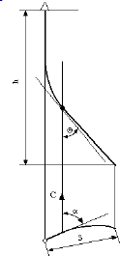

Рис. 7.2.Элементы пространственного положения скважины
Зенитный угол (Tangent (or Drift) Angle) – это угол между осью скважины или касательной к ней и вертикалью. Азимут – это угол между направлением на север и го- ризонтальной проекцией касательной к оси скважины, измеренный по часовой стрелке. Длина скважины – это расстояние между устьем и забоем по оси.
Проекция оси скважины на вертикальную плоскость называется профилем, а на горизонтальную – планом.
Вертикальная плоскость, проходящая через ось скважины, или касательную к ней, называется апсидальной.
При выполаживании скважины происходит увеличение зенитного угла (бурение с подъемом угла), а при выкручивании – уменьшение (бурение с падением угла). При искривлении скважины влево азимут ее уменьшается, а вправо – увеличивается.
Темп отклонения скважины от ее начального направления характеризуется интен- сивностью искривления i, которая может быть определена как для зенитного i_{Θ}, так и азимутального i_{α} искривления
i_{Θ} = (Θ_{к} – Θ_{н})/L, (7.1)
i_{α} = (α_{к} – α_{н})/L, (7.2)
где Θ_{н} и α_{н} – соответственно начальные зенитный и азимутальный углы на определен- ном интервале скважины, град; Θ_{к} и α_{к} – то же для конечных углов интервала, град; L – длина интервала скважины, м.
Если скважина искривляется с постоянной интенсивностью и только в апсидаль- ной плоскости, то ее ось представляет собой дугу окружности радиусом R, величина которого может быть определена по формуле
R = 57,3/i. (7.3)

Следует отметить, что интенсивность азимутального искривления существенно зависит от зенитного угла скважины и при малых зенитных углах может достигать весьма значительных величин, а это не дает полного представления о положении сква- жины. Для оценки общего искривления служит угол пространственного искривления ϕ, показанный на рис. 7.3. В случае, если бы скважина, имеющая в точке А зенитный угол
Θ_{н} и азимут α_{н}, не искривлялась, то забой ее оказался бы в точке В, но за счет искрив- ления фактически забой оказался в точке С, зенитный угол стал равным Θ_{к}, а азимут α_{к}. Угол ВАС и является углом пространственного искривления. Величина его аналитиче- ски определяется по формуле

ϕ = arccos [cos Θ_{н} · cos Θ_{к} + sin Θ_{н}. sin Θ_{к} · cos(α_{к} – α_{н})]. (7.4)
С достаточной степенью точности этот угол может быть определен по формуле М.М. Александрова

ϕ = [ΔΘ² + (Δα · sin Θ_{ср})²]^{0,5}, (7.5)
где ΔΘ и Δα – соответственно приращения зенитного и азимутального углов на интер- вале, град; Θ_{ср} – средний зенитный угол интервала, град.
Интенсивность пространственного искривления i_{ϕ} определяется по формуле
i_{ϕ} = ϕ/L, (7.6)
где L – длина интервала, для которого определен угол пространственного искривления, м.
Величина i_{ϕ} не может быть больше интенсивности искривления для тех или иных средств направленного бурения, определяемых их технической характеристикой.
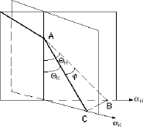
Рис. 7.3. Угол пространственного искривления скважины
Кроме указанных величин направленные скважины характеризуются величиной отхода (смещения) S и глубиной по вертикали h. Отход – длина горизонтальной проек- ции прямой, соединяющей устье и забой скважины. Глубина по вертикали – длина вер- тикали, соединяющей устье с горизонтальной плоскостью, проходящей через забой скважины (рис. 7.2).

Системы определения местоположения ствола скважины следующие: Depth Reference Systems:
  - Mean Sea Level, MSL – постоянная величина, относительно уровня моря;
  - Rotary Table Elevation, RTE – в процессе бурения, относительно стола ротора;
  - 20” Wellhead Housting- в процессе эксплуатации, относительно устья скважины.

The depth of any point:
  - Along Hole Depth (AHD) – глубина по стволу;
  - True Vertical Depth (TVD) – глубина по вертикали.

Planning the profile of the well (рис. 7.4):
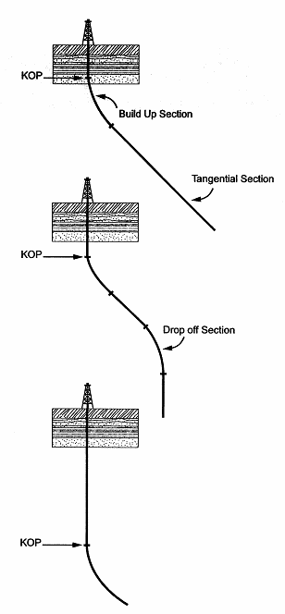
Рис. 7.4. Тип профиля скважины
Параметры, определяющие Wellpath – траекторию ствола скважины следующие:
  - глубина начала отклонения;
  - темп наращивание и снижения (падения) зенитного угла и агимута: интенсив- ность искривления на плоскости и в пространстве;
  - зенитный угол скважины или требуемый угол входа в пласт.

The Kickoff Point (KOP), это – измеренная по стволу глубина, в которой начинает- ся изменение в наклоне скважины (начало участка искривления) и скважина ориенти- руется в специфическом направлении.
Buildup Rate (BUR) and Drop Off Rate (DOR), это величина (в градусах наклона), по которой скважина отклоняется от вертикали (обычно измеряемого в градусах на 100 футов). 1 и 3 градуса на 100ft скважины.
Dogleg severity – интенсивность искривления.
Tangent (or Drift) Angle, это наклон (в градусах от вертикали) прямой секции скважины, после наращивания угла, угол входа в продуктивный пласт.

Факторы, влияющие на планирование траектории ствола скважины следу- ющие:
Общие:
  - размещение объекта;
  - размер и форма объекта;
  - поверхностное размещение (размещение буровой установки);
  - подповерхностные препятствия (смежный wells, повреждения и т. д.).

Для геометрии конструкции скважины:
  - обсадные колонны и программы бурового раствора;
  - геологическая секция.
Отклонение скважин от проектного положения может происходить вследствие неправильного заложения оси скважины при забуривании или искривления в процессе бурения. В первом случае имеют место причины субъективного характера, которые мо- гут быть легко устранены. Для этого необходимо обеспечить соосность фонаря вышки, проходного отверстия ротора и оси скважины; горизонтальность стола ротора, прямо- линейности ведущей трубы, бурильных труб и УБТ согласно техническим условиям.
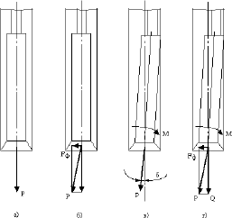

Рис. 7.5. Механизм искривления скважины
Во втором случае действуют объективные причины, связанные с неравномерным разрушением породы на забое скважины. Каждая из этих причин проявляется в виде сил и опрокидывающих моментов, действующих на породоразрушающий инструмент. Все эти силы и моменты могут быть приведены к одной равнодействующей и главному моменту. При этом возможны четыре случая.
- Все силы приводятся к равнодействующей, совпадающей с осью скважины, момент отсутствует (рис. 7.5, а). В этом случае обеспечивается бурение прямолинейной скважины. Таким образом, если искривление нежелательно, то необходимо создать вышеприведенные условия, что, однако, трудно достижимо.
- Все силы приводятся к равнодействующей, направленной под углом к оси скважины, момент отсутствует (рис. 7.5, б). Под действием боковой составляющей рав- нодействующей силы происходит фрезерование стенки скважины, а следовательно, ис- кривление. Интенсивность искривления зависит от физико-механических свойств по- род, боковой фрезерующей способности долота, механической скорости бурения и

других факторов. Следует отметить, что при искривлении только за счет фрезерования стенки скважины имеют место резкие перегибы ствола, что приводит к посадкам ин- струмента при спуске и требует дополнительной проработки скважины.
- Все силы приводятся к равнодействующей, совпадающей с осью породоразру- шающего инструмента и к опрокидывающему моменту относительно его центра (рис. 7.5, в). Вследствие этого между осью скважины и осью инструмента образуется некоторый угол δ, в результате чего и происходит искривление. Интенсивность ис- кривления в этом случае практически не зависит от физико- механических свойств гор- ных пород и фрезерующей способности долота, ось скважины представляет собой плавную линию близкую к дуге окружности, что облегчает все последующие работы.
- Все силы приводятся к равнодействующей, не совпадающей с осью скважины, и к опрокидывающему моменту (рис. 7.5, г). В этом случае искривление скважины про- исходит за счет совместного действия фрезерования стенки скважины и наклонного положения инструмента относительно оси скважины.
Возникновение вышеуказанных сил и моментов, действующих на породоразру- шающий инструмент, происходит из-за множества причин, не все из которых известны. Все они условно могут быть подразделены на три группы – геологические, технологи- ческие и технические.

Общие закономерности искривления скважин
Анализ искривления скважин показывает, что оно подчиняется определенным зако- номерностям, но для разных месторождений они различны и могут существенно отличать- ся. Однако можно сформулировать следующие общие закономерности искривления.
- В большинстве случаев скважины стремятся занять направление, перпендикуляр- ное слоистости горных пород. По мере приближения к этому направлению интен- сивность искривления снижается (рис. 7.6).
- Уменьшение зазора между стенками скважины и инструментом приводит к уменьшению искривления.
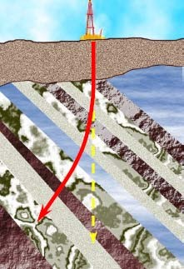
Рис. 7.6. Изменение направления скважины в крест слоистости горных пород

- Места установки центрирующих элементов и их диаметр весьма существенно влияют на направление и интенсивность зенитного искривления.
- Увеличение жесткости инструмента уменьшает искривление скважины, поэтому скважины большего диаметра искривляются менее интенсивно, чем скважины малого диаметра.
- Увеличение осевой нагрузки приводит к увеличению интенсивности искривления, а повышение частоты вращения колонны бурильных труб – к снижению искрив- ления.
- Направление и интенсивность азимутального искривления зависят от геологиче- ских факторов.
- Абсолютная величина интенсивности азимутального искривления зависит от зе- нитного угла скважины. С его увеличением интенсивность азимутального ис- кривления снижается.

Измерение искривления скважин
В процессе бурения необходим постоянный контроль за положением оси скважины в пространстве. Только в этом случае можно построить геологический разрез и опреде- лить истинные глубины залегания продуктивных пластов, определить положение забоя скважины и обеспечить попадание его в заданную проектом точку. Для этого необходи- мо знать зенитные и азимутальные углы скважины и глубины их измерений. Такие заме- ры производятся с помощью специальных приборов, называемых инклинометрами.
По способу измерения и передачи информации на поверхность инклинометры подразделяются на забойные, производящие измерения и передачу информации в про- цессе бурения, автономные приборы, опускаемые внутрь колонны бурильных труб и выдающие информацию только после подъема инструмента, и инклинометры, опус- каемые в скважину на кабеле или тросе.
В первом случае информация от забойных датчиков по каналу связи передается на поверхность, где и расшифровывается. В настоящее время используются как про- водные, так и беспроводные каналы связи. Проводной канал связи широко использует- ся с электробурами, так как в этом случае возможна передача сигнала с забоя по сило- вому кабелю. На этом принципе работает телесистема СТЭ. Существуют системы с встроенными в каждую бурильную трубу кабелями, соединяемые разъемами, линии с индукционной связью и линии из цельного сбросового кабеля. Такие линии связи обеспечивают высокую передающую способность, но они достаточно дороги, ослож- няют спуско-подъемные операции, имеют низкую стойкость из-за износа кабеля, со- здают помехи при ликвидации обрывов бурильных труб.
К беспроводным каналам связи относятся гидравлический, электрический, акустиче- ский и некоторые другие. В гидравлическом канале информация передается по промывоч- ной жидкости в виде импульсов давления, частота, фаза или амплитуда которых соответ- ствует величине передаваемого параметра. Беспроводный электрический канал связи основан на передаче электрического сигнала по породе и колонне бурильных труб. Однако в этом случае с увеличением глубины скважины происходит значительное затухание и ис- кажение сигнала. На этом принципе работает система ЗИС-4 и ее модификации.
Другие каналы связи пока не находят широкого применения.
Забойные инклинометрические системы позволяют постоянно контролировать положение скважины в пространстве, что является их бесспорным преимуществом. Кроме замеров зенитного угла и азимута с помощью таких систем одновременно изме- ряются непосредственно на забое скважины и другие параметры процесса бурения, а также характеристики проходимых пород. Однако применение телеметрических си- стем существенно увеличивает себестоимость работ.

Автономные инклинометры опускаются внутрь колонны бурильных труб и произ- водят измерение зенитного угла и азимута в процессе бурения, но информация на по- верхность не передается, а хранится в памяти прибора и считывается из нее после подъ- ема колонны бурильных труб. Разрешающим сигналом для замера является, как правило, остановка процесса бурения, а при бурении инклинометр отключается. За один спуск ин- струмента может быть произведено до 50 замеров в зависимости от типа инклинометра.
Наибольшее распространение в настоящее время у нас в стране получили инкли- нометры, опускаемые в скважину на кабеле. При их применении на замеры параметров искривления требуется дополнительное время, но такие инклинометры просты по кон- струкции и имеют низкую стоимость. По способу измерения азимута их можно подраз- делить на приборы для измерения в немагнитной среде, в которых азимут измеряется с помощью магнитной стрелки, и приборы для измерения в магнитной среде.
Таким образом, проектирование профилей наклонно направленных скважин за- ключается, во-первых, в выборе типа профиля, во-вторых, в определении интенсивно- сти искривления на отдельных участках ствола, и, в-третьих, в расчете профиля, вклю- чающем расчет длин, глубин по вертикали и отходов по горизонтали для каждого интервала ствола и скважины в целом.

Телеметрическая система измерения параметров в процессе бурения – Measurement While-Drilling (MWD) (system)
MWD система (рис. 7.7) позволяет бурильщику собрать и передавать информа- цию от забоя ствола скважины на поверхность без прерывания процесса бурения. Ин- формация может включать данные отклонения, petrophysical свойства пластов и данные бурения (WOB, torque).
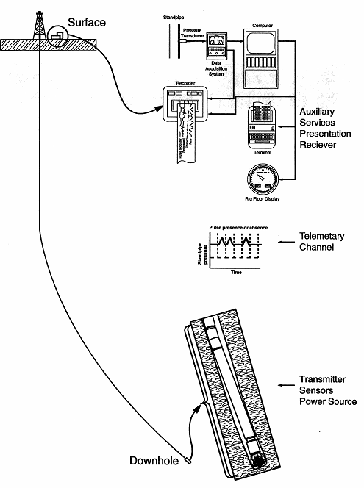
Рис. 7.7. MWD система

Датчики и оборудование передачи размещено в немагнитной УБТ в низу компо- новки.
Канал передачи-буровой раствор. На поверхности сигнал декодирован и пред- ставлен бурильщику в соответствующем формате. Передающая система известна как телеметрия импульса бурового раствора и не вовлекает никакие wireline operation.
Все MWD системы имеют основные элементы:
    - система в нисходящей скважине, которая состоит из источника питания, датчи- ков, устройства передачи информации и системы управления;
    - телеметрический канал (колонка бурового раствора) через который импульсы пе- редаются к поверхности;
    - поверхностная система, которая обнаруживает импульсы, декодирует сигнал и представляет результаты (числовой дисплей, геологический каротаж).
Главное различие между MWD системами, метод, которым информация переда- ется к поверхности – способ, которым созданы импульсы.
Negative Mud Pulse Telemetry (рис. 7.8): жидкость циркулирует через drillstring, клапан внутри MWD инструмента открывается и позволяет небольшим объемам буро- вого раствора утекать из бурильной колонны в annulus.
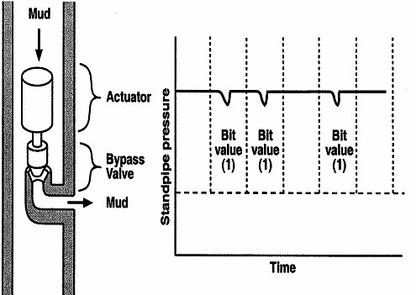
Рис. 7.8. Negative Mud Pulse Telemetry
Positive Mud Pulse (рис. 7.9): клапан внутри MWD инструмента периодически за- крывается, создавая временное увеличение давления в напорной трубе.
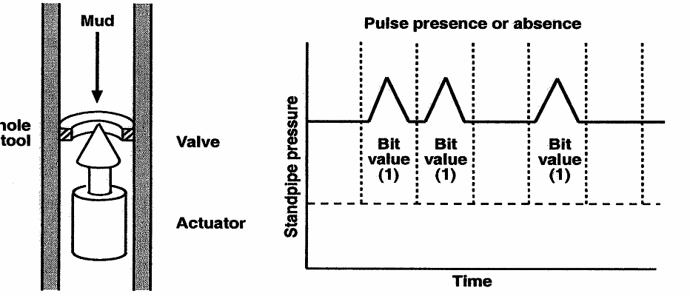
Рис. 7.9. Positive Mud Pulse Telemetry
Frequency Modulation (Mud Siren) (рис. 7.10): продолжительность волны основана на течении бурового раствора через вращающийся щелевидный диск, фазы этих непре- рывных волн могут быть реверсивные, данные передаются как ряд фазовых изменений.

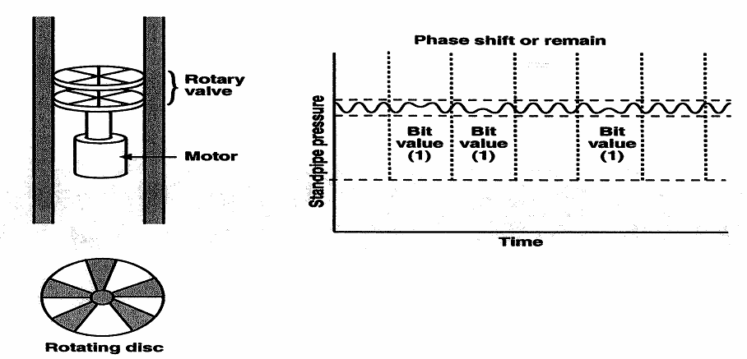
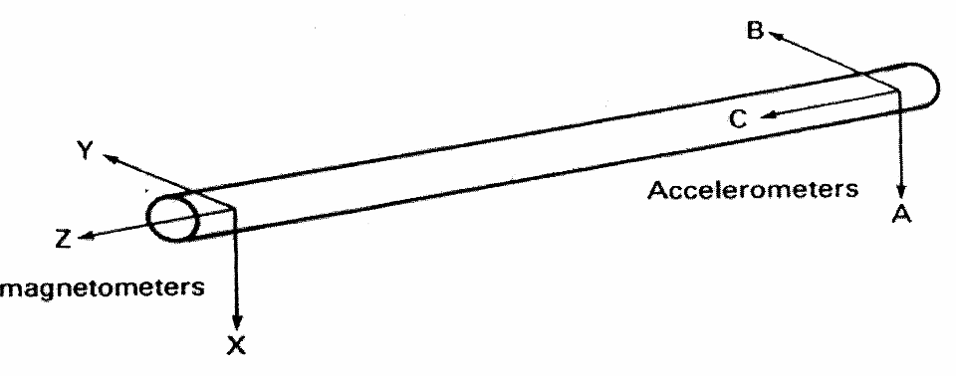
Рис. 7.10. Frequency Modulation Telemetry
Рис. 7.11. Датчики MWD системы
Все MWD системы используют направленные датчики для вычисления наклона, азимута и нахождение корпуса инструмента. Пакет датчиков состоит из 3 ортогональ- ных accelerometers и 3 ортогональных magnetometers (рис. 7.11).

Типы профилей и рекомендации по их выбору
Профиль наклонно направленной скважины выбирается так, чтобы при мини- мальных затратах средств и времени на ее проходку было обеспечено попадание сква- жины в заданную точку продуктивного пласта при допустимом отклонении.
Профили скважин классифицируют по количеству интервалов ствола. За интервал принимается участок скважины с неизменной интенсивностью искривления. По ука- занному признаку профили наклонно направленных скважин подразделяются на двух, трех, четырех, пяти и более интервальные. Кроме того, профили подразделяются на плоские – расположенные в одной вертикальной плоскости, и пространственные, пред- ставляющие собой пространственную кривую линию. Далее рассматриваются только плоские профили.
Простейшим с точки зрения геометрии является двухинтервальный профиль (рис. 7.12, а), содержащий вертикальный участок и участок набора зенитного угла. Та- кой тип профиля обеспечивает максимальный отход скважины при прочих равных условиях, но требует постоянного применения специальных компоновок на втором ин- тервале, что приводит к существенному увеличению затрат средств и времени на буре- ние. Поэтому такой тип профиля в настоящее время применяется сравнительно редко и только тогда, когда имеет место значительное естественное искривление скважин в сторону увеличения зенитного угла.
Трехинтервальный тип профиля, состоящий из вертикального участка, участка набора зенитного угла и третьего участка, имеет две разновидности. В одном случае (рис. 7.12, б) третий участок прямолинейный (участок стабилизации зенитного угла), в

другом (рис. 7.12, в) – участок малоинтенсивного уменьшения зенитного угла. Трехин- тервальные профили рекомендуется применять в тех случаях, когда центрирующие элементы компоновок низа бурильной колонны мало изнашиваются в процессе бурения (сравнительно мягкие, малоабразивные породы). Такие типы профилей позволяют ограничить до минимума время работы с отклонителем и при наименьшем зенитном угле скважины получить сравнительно большое отклонение от вертикали.
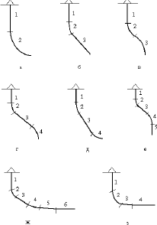
Рис. 7.12. Типы профилей скважин
Четырехинтервальный тип профиля (рис. 7.13, г) включает вертикальный участок, участок набора зенитного угла, участок стабилизации и участок уменьшения зенитного угла. Это самый распространенный тип профиля в Западной Сибири. Его применение рекомендуется при значительных отклонениях скважин от вертикали в случае, если по геолого-техническим условиям затруднено безаварийное бурение компоновками с пол- норазмерными центраторами в нижних интервалах ствола скважины.
Редко применяемая на практике разновидность четырехинтервального профиля включает в себя четвертый интервал с малоинтенсивным увеличением зенитного угла (рис. 7.5, д), что обеспечивается применением специальных КНБК. Такая разновид- ность профиля дает достаточно большой отход скважины и вскрытие продуктивного пласта с зенитным углом скважины при входе в него равным 40…60°. Это позволяет увеличить приток нефти в скважину, однако реализация такого профиля технически затруднена.
При большой глубине скважины в четырехинтервальном типе профиля первой разновидности в конце четвертого интервала зенитный угол может уменьшиться до 0°, что при дальнейшем углублении скважины ведет к появлению пятого вертикального интервала (рис. 7.13, е).
Для обеспечения попадания ствола в заданную точку вскрытия продуктивного го- ризонта в реальной практике бурения, профиль скважины может содержать еще не- сколько дополнительных интервалов, например, набора зенитного угла, его стабилиза- ции и т. д. Поэтому могут быть шести, семи, и более интервальные профили скважин.

Для всех рассмотренных профилей первый участок вертикальный. Ранее выпус- кались буровые установки, которые позволяли сразу забурить скважину под некоторым углом наклона. В настоящее время в ряде случаев с использованием современных уста- новок наклонный ствол забуривается путем задавливания направления под зенитным углом 3…5°. Это позволяет значительно сократить затраты времени на ориентирование отклонителей в скважине, так как в наклонном стволе эта операция осуществляется намного проще.
В последнее время все большее распространение получает бурение скважин с го- ризонтальным участком ствола, что позволяет существенно повысить дебит скважин и нефтеотдачу пластов. В практике буровых работ США такие скважины по типу профи- ля делятся на четыре категории в зависимости от величины радиуса кривизны при пе- реходе от вертикального участка к горизонтальному (большой, средний, малый и сверхмалый радиусы).
Скважины с большим радиусом кривизны имеют интенсивность искривления от 0,6 до 2 град/10 м. С указанными интенсивностями искривления бурится подавляющее большинство наклонно направленных скважин в Западной Сибири. Длина горизон- тальной части ствола в этом случае может быть весьма значительной и определяется, главным образом, только сопротивлением продольному перемещению бурильной ко- лонны. Такой тип профиля скважин наиболее подходит для морских месторождений, когда требуется обеспечить добычу из пласта, находящегося на большом расстоянии от платформы.
Интенсивность искривления при бурении со средним радиусом кривизны состав- ляет от 2 до 6 град/10 м. Западными фирмами по такому типу профиля бурится подав- ляющее большинство скважин с горизонтальным участком ствола. Это обусловлено следующим:
    - многие зоны осложнений могут быть разбурены вертикальным стволом и обсажены;
    - длина интервалов применения отклонителей существенно меньше, чем для сква- жин с большим радиусом кривизны;
    - точка забуривания искривленного ствола располагается ближе к точке вскрытия про- дуктивного горизонта, что повышает точность попадания в заданный круг допуска. Однако проходка таких скважин требует специального инструмента, вписываю-
щегося в принятый радиус кривизны.
Стандартный тип профиля со средним радиусом кривизны (рис. 7.13, ж) содер- жит наклонный прямолинейный участок 3, длина которого может меняться для обеспе- чения попадания ствола в заданную точку. Однако если накоплен значительный опыт бурения таких скважин, то этот участок может быть исключен (рис. 7.13, з). Интервалы 5 (рис. 7.13, ж) и 3 (рис. 7.13, з) имеют интенсивность искривления порядка 1 град/10 м и возникают самопроизвольно вследствие невозможности резкого перехода от криво- линейного интервала к прямолинейному даже при применении стабилизирующих ком- поновок. Длина этих интервалов около 30 м.
При бурении с малым радиусом кривизны интенсивность искривления составляет от 4 до 10 град/м, при этом радиус кривизны находится в пределах от 6 до 15 м. Для бу- рения таких скважин используется специальный инструмент – гибкие бурильные трубы и УБТ, ведутся работы по созданию гибких забойных двигателей. Основное преимуще- ство такого типа профиля – точный подход скважины к выбранному объекту эксплуа- тации. Однако при этом низка механическая скорость бурения, отсутствует серийная забойная аппаратура для контроля за положением ствола скважины, и сравнительно невелика длина горизонтального участка. Очевидно, что для более широкого внедрения такого типа профиля требуются дополнительные научные исследования и конструктор- ские разработки.

Для получения сверхмалых радиусов кривизны (от нескольких сантиметров до 0,6 м) используются высоконапорные струи воды, с помощью которых создаются стволы диаметром 40…70 мм. Этот метод пока применяют только в экспериментальных целях. Скважины с горизонтальным участком ствола, сооружаемые в Западной Сибири, имеют комбинированный профиль. До кровли продуктивного пласта скважина бурить- ся с интенсивностью искривления до 2 град/10 м (большой радиус кривизны по амери- канской классификации). Зенитный угол скважины доводится при этом до 60…65°. В продуктивном пласте интенсивность искривления ствола составляет 8…10 град/10 м, и зенитный угол доводится до 90°, а далее продолжается бурение горизонтального ин- тервала длиной до 1000 м. Имеется опыт бурения таких скважин при радиусах кривиз-
ны 250…460 м.

Технические средства направленного бурения
Для искусственного искривления скважин в требуемом направлении используют- ся различные технические средства, называемые отклонителями. При роторном буре- нии технические средства и технология искусственного искривления более сложны, поэтому чаще используются отклонители с забойными двигателями. Далее рассматри- ваются только такие отклонители. С их помощью на породоразрушающем инструменте создается отклоняющая сила, или между осью скважины и осью породоразрушающего инструмента возникает некоторый угол перекоса. Зачастую эти отклоняющие факторы действуют совместно, но какой-либо из них имеет превалирующее значение. При этом доказано, что для любой отклоняющей компоновки при отсутствии прогиба турбобура и разработки ствола скважины при любых соотношениях диаметров долота и турбобу- ра, искривление ствола вследствие фрезерования стенки скважины в 4,84 раза больше, чем в результате асимметричного разрушения забоя. Если происходит прогиб забойно- го двигателя, то доля искривления ствола за счет асимметричного разрушения породы на забое будет еще меньше.
В случае, если искривление происходит в основном за счет фрезерования стенки скважины, то такие отклонители называются с упругой направляющей секцией, а если за счет перекоса инструмента – с жесткой направляющей секцией.
К наиболее распространенным отклонителям относится кривой переводник, пока- занный на рис. 7.14. Он представляет собой обычный переводник, присоединительные резьбы которого выполнены под углом друг к другу. Этот угол составляет от 1 до 4°.
Кривой переводник включается в компоновку между забойным двигателем и УБТ. В результате большой жесткости УБТ в забойном двигателе возникает изгиб, и на породоразрушающем инструменте возникает отклоняющая сила. Величина ее суще- ственно зависит от длины и жесткости забойного двигателя, поэтому кривые перевод- ники используются с односекционными или укороченными турбобурами и винтовыми забойными двигателями.
Интенсивность искривления скважины при применении кривых переводников за- висит от угла перекоса резьб, геометрических, жесткостных и весовых характеристик компоновки, режима бурения, фрезерующей способности долота, физико- механических свойств горных пород, зенитного угла скважины. Поэтому она колеблет- ся в широких пределах от 1 д 6 град/10 м., рис. 7.15.
Максимальный зенитный угол, который может быть достигнут при применении кривого переводника с односекционным турбобуром, составляет 40…45°. При необхо- димости достижения больших зенитных углов следует использовать укороченные или короткие забойные двигатели.
К бесспорным преимуществам кривого переводника относится его простота, од- нако при его использовании ухудшаются условия работы забойного двигателя за счет

упругой деформации, интенсивность искривления из-за указанных выше факторов ко- леблется в широких пределах, породоразрушающий инструмент из-за наличия откло- няющей силы работает в более тяжелых условиях.
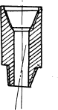
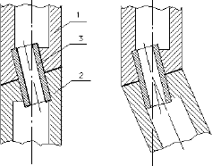
Рис. 7.14. Кривой переводник Рис. 7.15. Принципиальная схема кривого переводника
с изменяющимся углом
Турбинные отклонители серии ТО (рис. 7.16) состоят из турбинной 1 и шпин- дельной 2 секций. Корпуса секций соединяются между собой кривым переводником 3, позволяющим передавать осевую нагрузку. Крутящий момент от вала турбинной сек- ции к валу шпинделя, располагающихся под углом друг к другу, передается кулачко- вым шарниром 4. Максимальный угол перекоса осей присоединительных резьб кривого переводника Ω может быть определен по формуле:
Ω = 57,3(2l₁ – l₂)(D – d)/ 2l₁, (7.7)
где l₁ – расстояние от торца долота до кривого переводника, м; l₂ – расстояние от кри- вого проводника до верхнего переводника отклонителя, м; D – диаметр долота, м; d – диаметр турбобура, м.
Величина l₁ может быть определена из выражения
l₁ = 23,9 [(D – d)/ i₁₀]^{0,5}, (7.8)
где i₁₀ – желаемая интенсивность искривления скважины, град/10 м.
Предельное значение величины l₂, при которой не происходит прогиба турбобура, определяется по формуле
l₂ = 2,83 · l₁. (7.9)
Угол перекоса резьб переводника серийно выпускаемых турбинных отклонителей составляет 1,5°, а диаметр корпуса 172, 195 и 240 мм. Интенсивность искривления ствола при их применении доходит до 3 град/10 м.
Преимуществами турбинных отклонителей являются приближение кривого пере- водника к забою скважины, в результате чего искривление ствола имеет более стабиль- ный характер, мало зависящее от физико-механических свойств пород и технологии бурения. Использование нескольких турбинных секций (отклонители серии ОТС) поз- воляет увеличивать мощность и крутящий момент на долоте и применять такие откло- нители в скважинах малого диаметра, т. е. там, где обычные кривые переводники не дают желаемых результатов.
Существенным недостатком турбинных отклонителей является малый моторесурс кулачкового шарнира, соединяющего валы шпиндельной и турбинной секций.
Этого недостатка в некоторой степени лишены шпиндель-отклонители (рис. 7.17), у которых кривой переводник 1 включен в разъемный корпус 2 шпинделя, а вал изготав- ливается составным, соединенным кулачковыми полумуфтами 3. Такая конструкция от-

клонителя позволяет разгрузить полумуфты от гидравлических нагрузок и увеличить дол- говечность узлов по сравнению с турбинными отклонителями. Шпинтель-отклонители можно эксплуатировать вместо обычного шпинделя с любым секционным турбобуром.
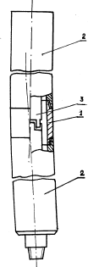
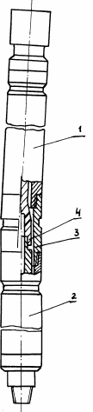
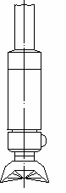

Рис. 7.16.Шпиндельный отклонитель
Рис. 7.17. Турбинный отклонитель
Рис. 7.18. Отклонитель с накладкой

Угол перекоса кривого переводника серийно выпускаемых шпиндель- отклонителей составляет 1°30', а наружный диаметр – 195 и 240 мм. За счет приближе- ния кривого переводника к забою повышается отклоняющая способность и стабиль- ность искривления скважины.
Наиболее простым в изготовлении является отклонитель с эксцентричной наклад- кой, показанный на рис. 7.18. В этом случае на шпинделе или корпусе забойного двига- теля приваривается накладка. В результате на породоразрушающем инструменте воз- никает отклоняющая сила и происходит искривление скважины.
Радиус R искривления ствола может быть рассчитан по формуле
R = l/ [2 sin(α + ϕ)], (7.10)
при этом
sin α = h/ l₂ (7.11)
sin ϕ = (d + 2h – D)/ 2.l₁ (7.12)
где l – длина турбобура, м; h – высота накладки, мм; D – диаметр долота, мм; d – диа- метр забойного двигателя, мм; l₁ – расстояние от торца долота до накладки, м; l₂ – рас- стояние от накладки до верхнего переводника турбобура, м.
При применении отклонителей с накладкой искривления скважины наиболее ста- бильно по сравнению с другими отклонителя. В отличии от обычных кривых перевод- ников с увеличением зенитного угла скважины отклоняющая способность отклонителя

с накладкой не уменьшается. Он может быть использован с любым забойным двигате- лем. Однако следует отметить и существенный недостаток – «зависание» инструмента в процессе бурения в результате трения накладки о породу. В ряде случаев, особенно в крепких породах, отмечается снижение механической скорости бурения до 50 %. Для уменьшения влияния этого фактора края накладки выполняются скошенными, она об- лицовывается резиной, однако проблема «зависания» сохраняется.
Разновидностью отклонителя с накладкой, позволяющей в какой-то мере изба- виться от этого недостатка, является упругий отклонитель. Он представляет собой накладку на шпинделе турбобура, опирающуюся на резиновую рессору. В случае «за- висания» или заклинивания инструмента происходит прогиб рессоры, что способствует свободному проходу отклонителя по скважине. Изменяя толщину рессоры, можно ре- гулировать интенсивность искривления скважины.
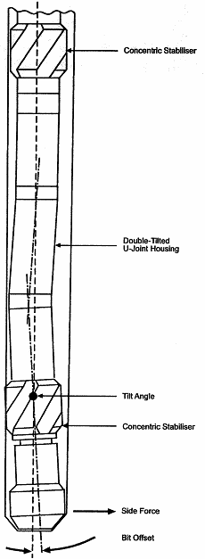
Рис. 7.19. Steerable Drilling System
Для повышения интенсивности и стабильности искривления в ряде случаев в компоновку низа бурильной колонны включается два отклонителя, например, шпин- дель-отклонитель с винтовым забойным двигателем и обычный кривой переводник. При этом, естественно, направления действия отклонителей должны совпадать.

При применении всех описанных выше отклонителей после искривления скважи- ны на требуемую величину производится замена компоновки независимо от степени износа породоразрушающего инструмента. Для сокращения затрат времени возможно бурение компоновкой с отклонителем с одновременным вращением колонны буриль- ных труб ротором. Наиболее пригодным для этих целей является отклонитель с эксцен- тричной накладкой, т. к. при использовании других отклонителей происходит быстрый износ забойных двигателей. При этом следует отметить увеличение диаметра скважины до 10 % от номинального.
Для регулирования интенсивности искривления в процессе бурения без подъема инструмента предложено несколько конструкций отклонителей.
Steerable Drilling System – система управления в процессе бурения (рис. 7.19), состоит из: долота; управляемого гидравлического забойного двигателя; стабилизатор и системы контроля направления, которая контролирует и передает к поверхности азимут скважины, наклон передней поверхности в режиме реального времени.
Компоненты:
(а) Буровое долото: рехшарошечные долота или долотами типа PDC, обычно PDC
для уменьшения спуко-подъемные операции по его замене;
(б) Забойный двигатель: вращает только долото, возможность ориентированного бурения;
(с) Навигацоннна Sub-система: конвертирует забойный двигатель в Steerable-
управляемый двигатель, наклоняя долото под предопределенным углом;
д) Навигационные Стабилизаторы: направление движения компоновки;
(е) Система оценки (отслеживания): непрерывна информация о направлении бу- рения.

Бурение скважин с кустовых площадок
Кустовым бурением называют такой способ, при котором устья скважин находят- ся на общей площадке сравнительно небольших размеров, а забои в соответствии с гео- логической сеткой разработки месторождения. Впервые этот способ был применен в 1934 г. на Каспии, затем стал использоваться в Пермском нефтяном районе. Особенно бурное развитие он получил в Западной Сибири, где в настоящее время более 90 % объема бурения выполняется с кустовых площадок.
Бурение скважин кустовым способом имеет целый ряд существенных преиму- ществ. Прежде всего, это экономически выгодно, так как при этом значительно сокра- щаются затраты средств и времени на обустройство площадок под скважины, подъезд- ных путей к ним и других коммуникаций, существенно уменьшаются затраты времени на вышкостроение, промысловое обустройство скважин, их эксплуатационное обслу- живание и ремонт.
Кроме того, кустовое бурение выгодно и с экологической точки зрения, так как позволяет значительно уменьшить площадь земель, занимаемых под буровыми, а также снизить затраты на природоохранные мероприятия.
Однако широкое развитие кустового способа бурения потребовало разработки но- вых технологий направленного бурения, новых технических средств и оборудования.

7.5.1. Особенности проектирования и бурения скважин с кустовых площадок
Оптимальное направление движения станка (НДС), рис. 7.20, необходимо пла- нировать.
При бурении скважин с кустовых площадок в связи с тем, что устья скважин рас- полагаются близко друг к другу, возможны тяжелые аварии, связанные с пересечением стволов двух скважин. Для предотвращения этого явления при проектировании необ-

ходимо учитывать ряд дополнительных факторов. Основной принцип проектирования состоит в том, что в процессе бурения стволы скважин должны отдаляться друг от дру- га. Это достигается, во-первых, оптимальным направлением движения станка (НДС) на кустовой площадке, во-вторых, соответствующей очередностью разбуривания скважин и, в-третьих, безопасной глубиной зарезки наклонного ствола.
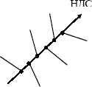
Рис. 7.20. Направление движения станка (НДС)
Наиболее оптимальным вариантом бурения с кустовой площадки является такой, при котором направления на проектные забои скважин близки к перпендикулярным по отношению к НДС, а совпадение НДС и направлений на проектные забои нежелатель- но и должно быть минимальным (рис. 7.20).
После определения НДС производится проектирование очередности бурения скважин. Она зависит от величины угла, измеряемого от НДС до проектного направле- ния на забой скважины по ходу часовой стрелки. В первую очередь бурятся скважины, для которых этот угол составляет 120…240° (I сектор), причем сначала скважины с большими зенитными углами (рис. 7.21).

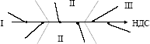

Рис. 7.21. Очередность разбуривания скважин с кустовой площадке
Во вторую очередь – скважины, горизонтальные проекции которых образуют с НДС угол, равный 60…120° и 240…300° (II сектор), и вертикальные скважины. В последнюю очередь бурятся скважины, для которых указанный угол ограничен секторами 0…60° и 300…360° (III сектор), причем сначала скважины с меньшими зенитными углами.
Глубина зарезки наклонного ствола при бурении скважин I и II секторов для пер- вой скважины принимается минимальной, а для последующих – увеличивается. Во II секторе допускается для последующих скважин глубину зарезки наклонного ствола уменьшать только в том случае, если разность в азимутах забуривания соседних скважин составляет 90° и более. Для скважин III сектора глубина зарезки наклонного ствола для очередной скважины принимается меньшей, чем для предыдущей.
Расстояние по вертикали между точками забуривания наклонного ствола для двух соседних скважин, согласно действующей инструкции [4], должно быть не менее 30 м, если разность в проектных азимутах стволов составляет менее 10°; не менее 20 м, если разность азимутов 10…20°; и не менее 10 м во всех остальных случаях.
Непосредственно в процессе бурения для предотвращения пересечения стволов необходимо обеспечить вертикальность верхней части ствола. Даже небольшое ис- кривление в 1…2° на этом участке, особенно в направлении движения станка, может

привести к пересечению стволов. Для предотвращения искривления необходимо про- верить центровку буровой вышки, горизонтальность стола ротора, прямолинейность всех элементов КНБК, соосность резьб.
В процессе бурения на план куста необходимо наносить горизонтальные проек- ции всех скважин. Однако истинное положение ствола может отличаться от расчетного. Это объясняется погрешностями при измерениях параметров искривления и ошибками графических построений. Поэтому зона вокруг ствола скважины с некоторым радиусом r, равным среднеквадратической ошибке в определении положения забоя, считается опасной с точки зрения пересечения стволов. Величина этого радиуса с достаточной степенью точности может быть принята равной 1,5 % текущей глубины скважины за вычетом вертикального участка, но не менее 1,5 м. Если в процессе бурения соприка- саются опасные зоны двух скважин, то необходимо замеры параметров искривления производить через 25 м проходки двумя инклинометрами и применять лопастные доло- та, что снижает вероятность повреждения обсадной колонны в ранее пробуренной скважине. Чаще же, как показывает практика, пересечение стволов возникает из-за не- точностей в ориентировании и несвоевременных замерах параметров искривления.

ОСЛОЖНЕНИЯ И АВАРИИ В ПРОЦЕССЕ БУРЕНИЯ
Под осложнением в скважине следует понимать затруднение ее углубления, вы- званное нарушением состояния буровой скважины.
Наиболее распространенные виды осложнений – осложнения, вызывающие нарушения целостности стенок скважины, поглощения бурового раствора, нефте-, газо- или водопроявления.

Осложнения, вызывающие нарушение целостности стенок скважины
Произведенные за последнее время исследования, а также накопленный опыт бу- рения позволяют выделить основные виды нарушений целостности стенок скважины.
Обвалы, (осыпи) происходят при прохождении уплотненных глин, аргиллитов или глинистых сланцев. В результате увлажнения буровым раствором или ее фильтратом сни- жается предел прочности уплотненной глины, аргиллита или глинистого сланца, что ведет к их обрушению (осыпям). Обвалам (осыпям) может способствовать набухание. Проникно- вение свободной воды, которая содержится в больших количествах в растворах, в пласты, сложенные уплотненными глинами, аргиллитами или глинистыми сланцами, приводит к их набуханию, выпучиванию в ствол скважины и в конечном счете к обрушению (осыпанию). Небольшие осыпи могут происходить из-за механического воздействия бурильного ин- струмента на стенки скважины. Обвалы (осыпи) могут произойти также в результате дей- ствия тектонических сил, обусловливающих сжатие пород. Горное давление при этом зна- чительно превышает давление со стороны столба бурового раствора. Характерные признаки обвалов (осыпей) – резкое повышение давления на выкиде буровых насосов, обильный вынос кусков породы, интенсивное кавернооб-разование и недохождение бу- рильной колонны до забоя без промывки и проработки, затяжки и прихват бурильной ко- лонны; иногда – выделение газа. Интенсивное кавернооб-разование существенно затрудня- ет вынос выбуренной породы на дневную поверхность, так как уменьшается скорость восходящего потока и его подъемная сила, возрастает аварийность с бурильными трубами, особенно при роторном бурении. Из-за опасности поломки бурильных труб приходится уменьшать нагрузку на долото, а это ведет к снижению механики скорости прохода.
Основными мерами предупреждения и ликвидации обвалов (осыпей) являются:
- бурение в зоне возможных обвалов (осыпей) с промывкой буровым раствором, имеющим минимальный показатель фильтрации и максимально возможно высо- кую плотность;
- правильная организация работ, обеспечивающая высокие механические скорости проходки;
- выполнение следующих рекомендаций:
а) бурить скважины по возможности меньшего диаметра;
б) бурить от башмака (нижней части) предыдущей колонны до башмака после- дующей колонны долотами одного размера;
в) поддерживать скорость восходящего потока в затрубном пространстве не ме- нее 1,5 м/с;
г) подавать бурильную колонну на забой плавно;
д) избегать значительных колебаний плотности бурового раствора;
е) перед подъемом бурильной колонны утяжелять раствор, доводя его плотность до необходимой, если в процессе бурения произошло ее снижение;
ж) не допускать длительного пребывания бурильной колонны без движения.
Набухание происходит при прохождении глин, уплотненных глин, в отдельных случаях аргиллитов (при значительном содержании минералов типа монтмориллонита).

В результате действия бурового раствора и его фильтрата глина, уплотненная глина и аргиллиты набухают, сужая ствол скважины. Это приводит к затяжкам, посадкам, недохождениям до забоя и часто к прихватам бурильного инструмента.
Основными мерами предупреждения и ликвидации набухания являются:
- бурение в зоне возможных сужений с промывкой утяжеленными буровыми раство- рами, в фильтрате которых содержатся химические вещества, способствующие уве- личению предельного напряжения сдвига, а также степени и давления набухания;
- правильная организация работ, обеспечивающая высокие механические скорости проходки;
- после приготовления глинистого раствора, отвечающего требованиям, указанным в п. 1, следует заполнить им скважину и выждать некоторое время, необходимое для протекания физико-химических процессов. Это нужно делать потому, что процесс бурения связан с резкими колебаниями давления при спуско-подъемных операциях;
- выполнение рекомендаций б), в), г), д), е) и ж), перечисленных выше, как мер предупреждения и ликвидации обвалов (осыпей).
Ползучесть происходит при прохождении высокопластичных пород (глин, глини- стых сланцев, песчанистых глин, аргиллитов, ангидрита или соляных пород), склонных под действием возникающих напряжений деформироваться со временем, т. е. ползти и выпучиваться в ствол скважины. В результате недостаточного противодействия на пласт глина, песчаные глины, ангидриты, глинистые сланцы или соляные породы ползут, заполняя ствол скважины. При этом кровля и подошва пласта (горизонта) глины, глини- стых сланцев или соляных пород сложены устойчивыми породами, не склонными к пол- зучести. Осложнение может происходить и вследствие того, что кровля и подошва пла- ста (горизонта) глины или аргиллита ползет, выдавливая последние в скважину. При этом кровля и подошва пласта (горизонта) глины, глинистых сланцев или аргиллита сложены породами (например соляными), склонными к ползучести. Явление ползучести особенно проявляется с ростом глубины бурения и увеличения температуры пород.
Характерные признаки ползучести – затяжки, посадки бурильной колонны, недо- хождение бурильной колонны до забоя; иногда прихват и смятие бурильной или обсад- ной колонны.
Основными мерами предупреждения и ликвидации ползучести являются:
- разбуривание отложений, представленных породами, склонными к ползучести, с промывкой утяжеленными глинистыми растворами;
- правильная организация работ, обеспечивающая высокие механические скорости проходки;
- использование при бурении вертикальных скважин такой компоновки бурильной, колонны, при которой искривление скважин сводится к нулю;
- подъем при цементировании обсадных колонн цементного раствора в затрубном пространстве на 50…100 м и выше отложений, которые представлены породами, склонными к ползучести (вытеканию);
- при креплении скважины обсадной колонной в интервале пород, склонных к пол- зучести, установка трубы с повышенной толщиной стенки для предотвращения смятия обсадной колонны.
Желобообразование может происходить при прохождении любых пород, кроме очень крепких. Основные причины желобообразования – большие углы перегиба ство- ла скважины, большой вес единицы длины бурильной колонны, большая площадь кон- такта бурильных труб с горной породой. Особенно часто желоба вырабатываются при проводке искривленных и наклонно-направленных скважин. Характерные признаки образования в скважине желоба-проработки, посадки, затяжки, прихваты, а также за- клинивание бурильных и обсадных труб. Опыт бурения показал, что желобообразова-

ние происходит не сразу, а постепенно с ростом числа рейсов бурильного инструмента. В условиях желобообразования опасность заклинивания возрастает, если диаметр бу- рильных труб превышает ширину желоба в 1,14–1,2 раза.
Основными мерами предупреждения и ликвидации желобообразования являются:
- использование при бурении вертикальных скважин такой компоновки бурильной колонны, при которой искривление скважин сводится к минимуму. Недопущение различных азимутальных изменений;
- стремление к максимальной проходке на долото;
- использование предохранительных резиновых колец;
- при прохождении уплотненных глин, аргиллитов, глинистых сланцев в целях предупреждения желобообразования, которое может предшествовать обвалам (осыпям), соблюдение всех рекомендаций, перечисленных как меры предупре- ждения обвалов (осыпей);
- при бурении наклонно-направленных скважин для предупреждения заклинивания труб в желобах соблюдение отношения наружного диаметра спускаемых труб к диаметру желоба не менее 1,35…1,40;
- колонну бурильных труб следует поднимать на пониженной скорости, чтобы не допустить сильного заклинивания;
- при заклинивании трубы надо сбивать вниз.
Желоба ликвидируют проработками ствола скважины в интервале их расположе- ния. Одной из распространенных мер ликвидации образовавшихся желобов является взрыв шнуровых торпед (ТДШ).
Растворение происходит при прохождении соляных пород. Соляные породы, сла- гающие стенки скважины, растворяются под действием потока жидкости. Характерный признак растворения соляных пород-интенсивное кавернообразование, а в особо тяже- лых случаях-потеря ствола скважины.
Устойчивость (по отношению к растворению) стенок скважины, сложенных одно- родными породами, независимо от скорости восходящего потока, может быть достигнута лишь при условии полного насыщения бурового раствора солью (соль, содержащаяся в растворе, должна быть такой же, как соль, из которой сложены стенки скважины). При небольшой мощности неоднородных солей основной мерой предупреждения их раство- рения является максимальное форсирование режима бурения с последующим спуском колонны и ее цементирование. При большой мощности неоднородных солей наиболее надежное средство предотвращения их интенсивного растворения – бурение с примене- нием безводных буровых растворов. Хорошие результаты дает использование солестой- ких буровых растворов и растворов, приготовленных из палыгорскита.
Использование многократной кавернометрии для оценки устойчивости горных по- род. Многократная кавернометрия для оценки устойчивости горных пород широко приме- няется в практике бурения скважин на нефть и газ. Многократная кавернометрия позволя- ет судить о состоянии ствола скважины в процессе бурения, определять эффективность применяемых методов для предотвращения осложнений, разрабатывать мероприятия по предотвращению осложнений, связанных с нарушением целостности стенок скважин.

Предупреждение и борьба с поглощениями бурового раствора
Поглощение бурового раствора – это осложнение в скважине, характеризующееся полной или частичной потерей циркуляции бурового раствора в процессе бурения.
Основные причины поглощения бурового раствора. Поглощение промывочной жидкости объясняется, во-первых, превышением давления столба жидкости в скважине над пластовым давлением (чем больше эта разность, тем интенсивнее поглощение) и, во-вторых, характером объекта поглощения.

Факторы, влияющие на возникновение поглощений бурового раствора, можно разделить на две группы.
    - Геологические факторы – тип поглощающего пласта, его мощность и глубина залегания, недостаточность сопротивления пород гидравлическому разрыву, пластовое давление и характеристика пластовой жидкости, а также наличие других сопутствую- щих осложнений (обвалы, нефтегазоводопроявления, перетоки пластовых вод и др.).
    - Технологические факторы – количество и качество подаваемого в скважину бу- рового раствора, способ бурения, скорость проведения спуско-подъемных операций и др. К этой группе относятся такие факторы, как техническая оснащенность и органи- зация процесса бурения.
Исследования зон поглощений. Данные о строении поглощающего пласта, его мощности и местоположении, интенсивности поглощения (водопроявления), величине и направлении перетоков могут быть получены различными методами исследований: гидродинамическими, геофизическими и с помощью отбора керна или шлама.
Методы предупреждения и ликвидации поглощений. В существующих методах предупреждения и ликвидации осложнений в скважине при различной интенсивности поглощений или полном прекращении циркуляции бурового раствора выделяются сле- дующие основные направления: предупреждение осложнения снижением гидростати- ческого и гидродинамического давлений на стенки скважины; изоляция поглощающего пласта от скважины закупоркой каналов поглощений специальными цементными рас- творами и пастами; бурение без выхода бурового раствора с последующим спуском об- садной колонны.
Различают три категории интенсивности поглощений: малой интенсивности (до 10…15 м³/ч), средней интенсивности (до 40…60 м³/ч) и высокоинтенсивные (бо- лее 60 м³/ч).
Для борьбы с поглощениями бурового раствора широко применяют пакеры раз- личных конструкций, которые герметизируют и разобщают затрубное пространство с целью:
а) предотвращения разбавления тампонирующих смесей;
б) возможности применения БСС с небольшими сроками схватывания; в) задавливания тампонирующих смесей в поглощающие каналы;
г) определения места расположения пласта, поглощающего жидкость, методом по- следовательных опрессовок ствола скважины;
д) определения возможности замены воды глинистым раствором (особенно при бу- рении на площадях с повышенным пластовым давлением) при создании различ- ных перепадов давления на пласты, поглощающие жидкость.
Кроме того, если вскрыто несколько поглощающих пластов на различных глуби- нах, применение пакера позволяет последовательно заливать цементный раствор снизу вверх без затраты времени на ОЗЦ (ожидание затвердения цемента), при этом предот- вращается влияние поглощающих пластов друг на друга. Пакеры, применяющиеся при изоляции зон поглощений бурового раствора, подразделяются на две группы: много- кратного и разового действия (разбуриваемые). Пакеры разового действия оставляются в скважине на время твердения цемента или его смеси и затем разбуриваются вместе с цементным мостом.
По принципу действия пакеры многократного действия делятся на гидравлико- механические, гидравлические и механические.
Весьма распространенными являются пакеры гидравлико-механического дей- ствия. В манжетном разбуриваемом пакере ТатНИИ разобщение осуществляется при помощи четырех манжет, укрепленных на одном полом дюралюминиевом стволе. Манжеты расположены так, что две средние из них образуют дополнительную камеру

самоуплотнения. Жидкость под давлением, попадая в камеру самоуплотнения, прижи- мает ее манжеты к стенкам скважины, что обеспечивает надежное разобщение ствола скважины при возникновении перепада давления в любом направлении.
В случае высокоинтенсивного поглощения возможно бурение без выхода бурового раствора на поверхность. Оно целесообразно в твердых породах (известняках, доломи- тах, песчаниках и т. п.). После вскрытия всей зоны поглощения бурение немедленно пре- кращают. Далее проводят заливки ГЦП или БСС до полной ликвидации поглощения.
При бурении без выхода бурового раствора разбуриваемый шлам поднимается с забоя и уходит в каналы поглощения вместе с буровым раствором. Во избежание при- хвата бурильной колонны необходимо тщательно следить за стрелкой индикатора веса.
Экономически целесообразно бурить без выхода циркуляции только при исполь- зовании воды в качестве бурового раствора. Для ликвидации интенсивных поглощений (более 200 м³/ч) прежде всего снижают их интенсивность путем намыва в зону погло- щения песка или шлама выбуренной породы или забрасывания и продавки инертных материалов (глины, торфа, соломы и т. п.). После намыва песка или забрасывания зоны поглощения инертными материалами ее заливают цементным раствором. После затвер- дения цемента скважину прорабатывают и затем начинают дальнейшее углубление.
Для ликвидации высокоинтенсивных поглощений бурового раствора, приурочен- ных к большим трещинам и кавернам, во ВНИИБТ были разработаны перекрывающие устройства. Перекрывающее устройство представляет собой эластичную сетчатую обо- лочку (капроновая, нейлоновая, капроновый эластик, металлическая специального пле- тения и др.). Установленная в интервале поглощения сетчатая оболочка под действием закачиваемой тампонажной смеси с наполнителем расширяется и заполняет трещины и каверны. Сетчатая оболочка расширяется вследствие закупорки ее ячеек наполните- лем, находящимся в тампонажной смеси. При твердении тампонажная смесь связывает оболочку с породой.
Известны и другие способы ликвидации высокоинтенсивных поглощений: спуск
«летучки» (кассеты), замораживание зоны поглощения, изоляция зон поглощения с по- мощью взрыва и др. Но все они весьма трудоемки, не всегда дают положительный ре- зультат и поэтому применяются в буровой практике редко.
Крайняя мера борьбы с поглощением бурового раствора – спуск промежуточной обсадной колонны.

Предупреждение газовых, нефтяных и водяных проявлений и борьба с ними
Газо-, нефте- и водопро явления. В разбуриваемых пластах могут находиться газ, вода и нефть. Газ через трещины и поры проникает в скважину. Если пластовое давле- ние выше давления бурового раствора, заполняющего скважину, газ с огромной силой выбрасывает жидкость из скважины-возникает газовый, а иногда и нефтяной фонтан. Это явление нарушает нормальный процесс бурения, влечет за собой порчу оборудова- ния, а иногда и пожар. Вода или нефть под очень большим пластовым давлением также может прорваться в скважину. В результате происходит выброс бурового раствора, а потом воды или нефти. Получается водяной или нефтяной фонтан.
Выбросы бывают не только в результате проникновения газа в скважину под пре- вышающим пластовым давлением. Газ может постепенно проникать в раствор в виде мельчайших пузырьков через плохо заглинизированные стенки скважины или вместе с выбуренной породой. Особенно сильно раствор насыщается газом во время длитель- ных перерывов в бурении. Пузырьки газа на забое скважины находятся под сильным давлением, отчего газ сильно сжат, а размеры пузырьков чрезвычайно малы. При цир- куляции глинистый раствор поднимается вверх и выносит с собой пузырьки газа, при этом, чем выше они поднимаются, тем меньше становится давление на них и тем боль-

ше они увеличиваются в размерах. Наконец, пузырьки становятся настолько крупными, что занимают большую часть объема раствора, и плотность его значительно уменьша- ется. Вес столба уже не может противостоять давлению газа, и происходит выброс. По- степенно просачиваясь в скважину, вода и нефть также уменьшают плотность раствора, в результате чего возможны выбросы. Выбросы могут возникать и при понижении уровня бурового раствора в скважине, которое происходит или вследствие потери цир- куляции, или же во время подъема труб в случае недолива скважины.
Признаки начала газопроявлений следующие: а) выход на поверхность при вос- становлении циркуляции пачек глинистого раствора, насыщенного газом; б) кипение в скважине при ограниченном поступлении из пластов газа, что может наблюдаться в случае незначительных величин вязкости и статического напряжения сдвига глини- стого раствора; в) слабый перелив раствора из скважины; г) повышение уровня жидко- сти в приемных емкостях буровых насосов (без добавления жидкости в циркуляцион- ную систему); д) появление газа по показаниям газокаротажной станции.
В случаях, указанных выше, следует усилить промывку скважины, приостановить бурение или спуско-подъем до особого распоряжения и одновременно принять меры к дегазации раствора.
Чтобы предотвратить выброс, гидростатическое давление столба жидкости в скважине должно быть на 5…15 % выше пластового, в зависимости от глубины сква- жины. Избыточное давление на пласт достигается применением утяжеленных глини- стых растворов. При утяжелении глинистого раствора обращают внимание на вязкость, сохраняя ее по возможности минимальной.
Однако нельзя ограничиваться только утяжелением глинистого раствора как ме- рой борьбы с выбросами газа, нефти или интенсивным переливом воды, так как выброс может быть неожиданным или начаться довольно бурно в чрезвычайно короткий отре- зок времени, а утяжеление растворов – операция длительная.
Для предотвращения уже начавшегося выброса необходимо немедленно закрыть скважину, что легко осуществить, если ее устье герметизировано специальным проти- вовыбросовым оборудованием.
Противовыбросовое оборудование для герметизации устья скважин устанавлива- ется на колонном фланце кондуктора и состоит из превенторов, переходных фланцевых катушек, задвижек, колонных головок и другой специальной арматуры.
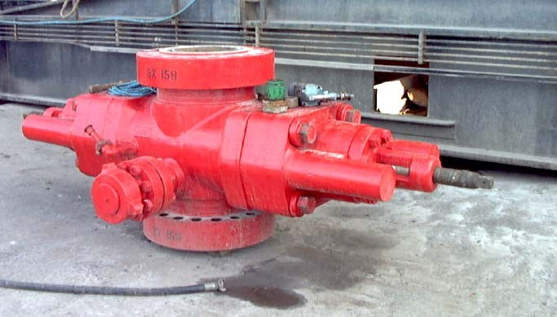
Рис. 8.1. Плашечный превентор, внешний вид
Превенторы изготовляются нескольких типов. При использовании плашечных превенторов скважины перекрываются сдвигающимися к центру плашками, выполнен- ными из специальной резины с металлической арматурой. Как правило, на устье сква-

жины устанавливается два превентора, оснащенных плашками, соответствующими наружному диаметру труб, которые находятся в скважине. Глухие плашки устанавли- ваются по мере необходимости перекрытия всего сечения скважины. Закрывать плашки можно как ручным способом при помощи штурвала, так и с помощью гидравлического или электрического приводов. Конструкция плашек выполнена таким образом, что за счет давления, возникающего внутри скважины, образуется дополнительное усилие, способствующее еще большему уплотнению.
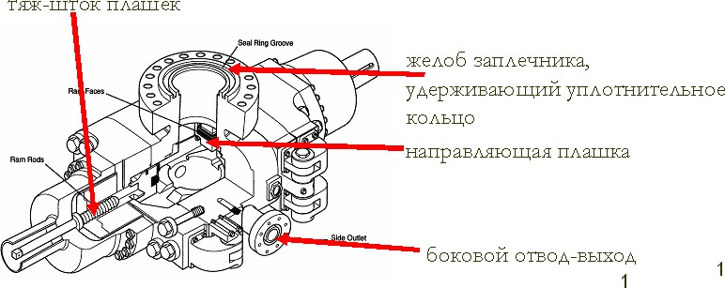

Рис. 8.2. Плашечный превентор, основные узлы
В универсальных превенторах ствол скважины перекрывается специальным рези- новым уплотнением, смонтированным в корпусе. В открытом состоянии уплотнение обеспечивает прохождение долота. Универсальные превенторы можно закрывать на трубах различного размера и вида (бурильных, УБТ и т. д.).
Вращающиеся автоматические превенторы предназначаются для автоматической герметизации устья скважины в процессе бурения. Они позволяют вращать и расхажи- вать бурильную колонну при закрытом превенторе; выпускаются на рабочее давление 7,5 и 20 МПа.
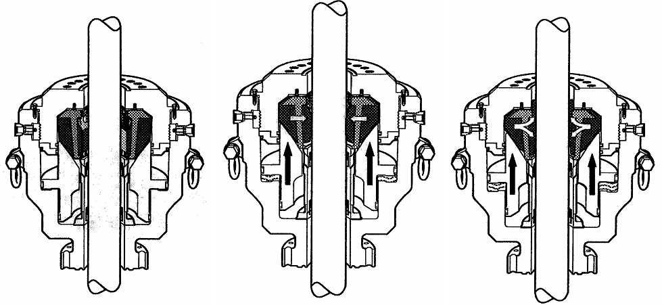
Рис. 8.3. Принцип работы универсального превентора
Для предупреждения газо-, нефте- и водопроявлений в процессе бурения, кроме утяжеления глинистого раствора и герметизации устья скважины, необходимо выпол- нить следующие основные мероприятия.

    - Не вскрывать пласты, которые могут вызвать проявления, без предварительного спуска колонны обсадных труб, предусмотренных ГТН.
    - Долив скважины при подъеме бурильной колонны должен носить не периоди- ческий, а непрерывный характер, для чего на нагнетательной линии следует иметь от- вод для присоединения гибкого шланга или специальную емкость для произвольного стока бурового раствора или использовать дозаторы.
    - Цемент за кондуктором поднимать до устья скважины, чтобы обеспечить надежную герметизацию устья при борьбе с газо-, нефте- и водопроявлениями.
    - При снижении плотности глинистого раствора более чем на 20 кг/м³ (0,02 г/см³) необходимо принимать немедленные меры по его восстановлению.
    - Необходимо иметь запас раствора. На скважинах, в которых предполагается вскрывать зоны с возможными газонефте-проявлениями, а также продуктивные гори- зонты на вновь разведуемых площадях и объектах; на газовых и газоконденсатных ме- сторождениях; на месторождениях с аномально высокими давлениями буровая уста- новка до начала бурения должна быть обеспечена емкостями с запасным буровым раствором.
    - Так как колебания давления при спуско-подъемных операциях зависят от зазора между бурильной колонной и стенками скважины, следует избегать применения ком- поновок нижней части бурильной колонны с малыми зазорами.
    - Колонну бурильных труб необходимо поднимать только после тщательной промывки скважины при параметрах глинистого раствора, соответствующих установ- ленным ГТН. Промывать скважину следует при условии создания максимально воз- можной подачи насосов и при вращении бурильной колонны.
    - Если при подъеме бурильных труб уровень глинистого раствора в затрубном пространстве не снижается, то это указывает на возникновение эффекта поршневания. В подобном случае бурильную колонну необходимо спустить ниже интервала проявле- ния, промыть скважину и только после этого приступить к подъему инструмента.
    - Перед вскрытием объектов с высоким пластовым давлением, где возможно про- явление, под ведущей бурильной трубой устанавливают обратный клапан.
При угрозе выбросов буровая бригада должна немедленно принять надлежащие меры:
- В процессе бурения или промывки скважины:
а) не прекращая промывки, бурильщик поднимает колонну до выхода ведущей тру- бы и муфты верхней бурильной трубы из ротора и составляет ее на весу, надежно закрепив тормоз лебедки, после чего руководит работой остальных членов буровой вахты по закры- тию верхнего плашечного превентора и наблюдает (после его закрытия) за давлением на его выкиде: при росте давления до максимальных пределов бурильщик переключает выхо- дящий из скважины поток жидкости на отвод со штуцером большого размера;
б) после подъема колонны труб помощники бурильщика при помощи превентора перекрывают устье скважины; после герметизации устья жидкость из скважины через выкидные линии противовыбросового оборудования направляется в циркуляционную систему (амбар);
в) после закрытия превентора непрерывно измеряется плотность бурового раство- ра и ведется наблюдение за измерением уровня жидкости в приемных емкостях буро- вых насосов, при необходимости производится утяжеление раствора;
г) при промывке с противодавлением в случае повышения уровня жидкости в приемной емкости буровых насосов следует уменьшить диаметр штуцера для увеличе- ния противодавления на вскрытые пласты, с тем чтобы прекратить повышение уровня жидкости в приемной емкости. При этом давление в кольцевом пространстве не долж- но превышать допустимых величин;

д) при возрастании давления на устье до сверхдопустимых величин закачка жид- кости прекращается, выкидные задвижки закрываются и ведется наблюдение за давле- нием в скважине, при дальнейшем повышении давления необходимо снижать его, при- открывая задвижку и одновременно подкачивая раствор в бурильные трубы;
е) если вынужденное снижение давления вызывает необходимость полностью от- крыть задвижки для фонтанирования скважины через отводы превентора, поток газа следует направить по выкидным линиям в сторону от буровой и принять меры к преду- преждению загорания газа или нефти;
ж) дальнейшие работы по ликвидации фонтанирования проводят по специально- му плану.
- При полностью извлеченной из скважины колонне буровая вахта закрывает пре- вентор с глухими плашками и устанавливает герметизирующее устройство для спуска труб под давлением. Одновременно ведется контроль за давлением на устье скважины. Газонефтепроявления ликвидируются по специальному плану.
- При подъеме или спуске бурильной колонны, а если проявления незначительны; а) бурильщик устанавливает бурильную колонну на ротор и вместе с помощником
присоединяет ведущую трубу с обратным или шаровым клапаном, после чего колонну приподнимают и закрепляют тормоз лебедки;
б) верховой рабочий немедленно спускается с вышки;
в) закончив присоединение ведущей трубы, буровая бригада герметизирует устье скважины так, как это было сказано в пункте 1.
Б. Если газопроявления возникают внезапно, сопровождаясь выбросами, не поз- воляющими присоединить ведущую трубу:
а) верховой рабочий немедленно спускается с вышки;
б) бурильщик спускает бурильную колонну так, чтобы элеватор доходил до рото- ра, и оставляет ее на весу;
в) буровая бригада герметизирует устье скважины превентором в соответствии с п. 1, после чего в верхнюю замковую муфту ввинчивают шаровой или обратный клапан (в открытом положении), применяя приспособление для его открытия, а затем закры- вают клапан и задвижки на выходе превентора;
г) буровая бригада присоединяет ведущую трубу к бурильной колонне;
д) запускают буровые насосы и направляют поток жидкости в колонну, одновремен- но бурильщик с помощниками приоткрывает задвижку на линии превентора в циркуляци- онную систему (через штуцер); эта операция проводится с постепенным увеличением по- дачи насосов до максимума с таким расчетом, чтобы количество жидкости, выпускаемой из скважины, соответствовало подаче ее насосами, контроль осуществляется по измене- нию уровня жидкости в приемных емкостях насосов, при этом давление под превентором не должно превышать допустимых величин (давления опрессовки колонны).
Между членами каждой вахты должны быть распределены обязанности на случай возникновения газонефтеводопроявления, которые должны быть указаны в аварийном расписании, вывешенном в культбудке. Буровой мастер должен устраивать учебные тревоги с каждой вахтой по плану ликвидации возможных аварий с регистрацией их проведения в специальном журнале. Контрольные учебные тревоги с буровыми вахта- ми должны проводить ИТР буровой организации и представители военизированной службы по предупреждению возникновения и ликвидации открытых нефтяных и газо- вых фонтанов и анализировать результаты этих тренировок.
Иногда приходится прибегать к бурению под давлением. При этом помимо герме- тизации устья скважины требуется дополнительное оборудование – механизм для про- талкивания бурильных или обсадных труб, замкнутая схема циркуляции (состоящая из герметизированных желобов, приемной и запасной емкостей), а также обязательно

наличие штуцерной батареи. Противодавление на пласт при бурении под давлением создается столбом глинистого раствора и сопротивлением в штуцере, устанавливаемом на конце выкидной линии, идущей от противовыбросового оборудования.
Иногда, в силу целого ряда обстоятельств, несмотря на принимаемые меры, при открытом фонтанировании нефти или газа возникают пожары. При начавшемся пожаре устье скважины необходимо освободить от оборудования и принять меры к тушению пожара с помощью водяных струй, создаваемых брандспойтами или струями отрабо- танных газов реактивных двигателей, взрывами и т. п. Если заглушить фонтан перечис- ленными способами нельзя, то бурят наклонные скважины в зону притока газа, нефти, воды в ствол фонтанирующей скважины и под давлением через наклонные стволы за- качивают утяжеленный глинистый раствор. В особенно тяжелых случаях при ликвида- ции открытых фонтанов нефти или газа прибегают к ядерным взрывам.
Грифоны и межколонные проявления. Под грифонами, происходящими в процес- се бурения, освоения и эксплуатации скважин, следует понимать фонтанные газо-, неф- те- и водопроявления вскрытых пластов, выходящие на земную поверхность по трещи- нам, высокопроницаемым пластам или по контакту цемент-порода, за пределами устья скважины. Фонтанные нефте-, газо- и водопроявления в кольцевом пространстве, меж- ду эксплуатационной и технической колонной, а также между технической колонной и кондуктором обычно называют межколонными проявлениями. Грифоны и межколон- ные проявления обычно взаимно связаны и обусловливают друг друга.
По причинам возникновения все случаи грифонообразования, а также межколон- ных проявлений связаны с некачественной изоляцией высоконапорных пластов, необос- нованно выбранной глубиной спуска кондуктора и низким качеством его цементирова- ния. Эти причины, а также негерметичность обсадных колонн могут привести к прорыву пластовой жидкости и газа на поверхность и образованию грифонов у устья скважины.
Для предотвращения грифонов и межколонных проявлений необходимо: спустить кондуктор с учетом перекрытия пластов, по которым может произойти прорыв пласто- вой жидкости (газа) на поверхность, и обеспечить качественное его цементирование с подъемом цементного раствора до устья; обеспечить качественное крепление скважины промежуточными и эксплуатационной колоннами с обязательным подъемом цемента до башмака предыдущих колонн.
Возникновение грифонов и межколонных проявлений вызывает тяжелые послед- ствия. На ликвидацию грифонов затрачивается много времени и средств. В ряде случа- ев работы по ликвидации грифонов заканчиваются гибелью скважин.
Вместе с тем, при соблюдении всех необходимых требований в процессе бурения и опробования скважин можно избежать этого осложнения.
Для борьбы с действующими грифонами, образовавшимися при проводке сква- жин, следует осуществлять форсированный отбор жидкости и газа на соседних скважи- нах, приостановив при этом законтурное заводнение (если оно проводится).
В случае когда в результате действия грифона доступ к устью бурящейся скважины закрыт, для ликвидации фонтана (грифонов) бурят наклонно-направленные скважины.

Расчет основных показателей для ликвидации нгвп
Первичный контроль (без использования ПВО) в процессе бурения скважины мо- жет быть утерян из-за:
- Давление в зоне, которая бурится, выше чем предсказанное геологами. В этом случае вес промывочной жидкости, который запланирован, слишком низок и по- этому давление в стволе скважины будет меньше чем пластовое;
- Давление столба промывочной жидкости уменьшается по некоторым причинам, при этом давлений в стволе скважины станет ниже чем пластовое давление.

Соответственно, давление на забое скважины зависит от плотности бурового рас- твора и высоты столба (рис. 8.4).
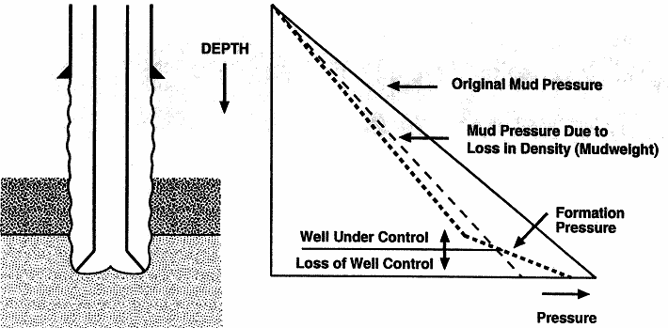
Рис. 8.4.Причины НГВП
Плотность бурового раствора всегда проектируется на 7…10 % (200…300 psi)
больше пластового давления при использовании обычной технологии бурения скважины.
Причины снижения плотности бурового раствора и высоты столба промывочной жидкости следующие:

Уменьшение плотности бурового раствора:
  - удаление твердой фазы, Solid removal: горная порода разрушенная при буре- нии поступает на поверхность и удаляется из бурового раствора с помощью специального оборудования, если оборудование подобрано неправильно, то удаляются и твердые добавки в буровой раствор – утяжелители бурового рас- твора (Барит), поэтому, оборудование для очистки бурового раствора должно быть спроектировано таким образом, чтобы удалялся только буровой шлам, соответственно, если Барит удален, то необходимо восстановить буровой рас- твор прежде чем закачать его в скважину;
  - разжижение бурового раствора (обводнение), Excessive dilution of the mud: в процессе подготовки (наработки) бурового раствора, для изменения его пока- зателей используются хим. реагенты и вода, при этом возможно уменьшение содержание твердой фазы в буровом раствора, возможно так же и поступле- ние в раствор в процессе бурения пластовых вод, что так же уменьшает его плотность;
  - загазирование бурового раствора, Gas cutting of the mud: при проникновении газа из пласта в буровой раствор приводит к уменьшению его плотности;
- Уменьшение высоты столба бурового раствора: (в процессе бурения скважины объем бурового раствора закаченный в скважину должен быть равен объему по- ступающему из скважины, при этом, при ри остановке насоса жидкость не должна поступать из скважины):
  - спуско-подъемные операции (СПО): уровень столба бурового раствора будет падать при извлечении труб в процессе проведения СПО, соответственно, давление на забое скважины будет уменьшаться, что может привести к НГВП, ствол скважины должен постоянно заполняться при извлечении из него труб, при этом, объем труб, извлеченных из ствола скважины должен быть замещен эквивалентным объемом бурового раствора;
  - поршневое тертание, Swabbing: процесс, при котором пластовая жидкость поступает в ствол в процессе подъема drillstring, это возможно, когда долото

покрыто продуктами разрушения и создается поршень, соответственно, со- здается область низкого давления и пластовый флюид поступает в скважину – пульсация;
  - потеря циркуляции бурового раствора вследствие неправильно рассчитанной плотности бурового раствора.

WARNING INDICATORS OF A KICK:
Primary Indicators of a Kick:
- Flow rate increase (Qin = Qout) – поток;
- Pit volume increase- объем в емкостях;
- Flowing well with pumps shut off – течение с выключенными насосами;
- Improper hole Fill-Up During Trips –несоответствие заполнения при СПО.
Secondary Indicators:
- Drilling Break- скорость бурения;
- Gascut mud –газ;
- Changes in pump pressure- изменение давления.

Interpretation of Shut-in Pressure
Когда произошел выброс и скважина была закрыта, давления в drillpipe и annulus
на поверхности могут использоваться для определения:

the formation pore pressure;
- the mudweight required to kill the well;
- the type of influx.
Чтобы определить пластовое давление, удельный вес жидкости глушения и тип притока, распределение давлений в системе должно быть ясно понято. Когда скважина
«закрыта» давление на верху drillstring и в annulus не повысится до (рис. 8.5):
- давление в drillpipe плюс гидростатическое давление жидкости в drillpipe равное давлению в пласте;
- давление в annulus плюс гидростатическое давление жидкости в annulus равное давлению в пласте.
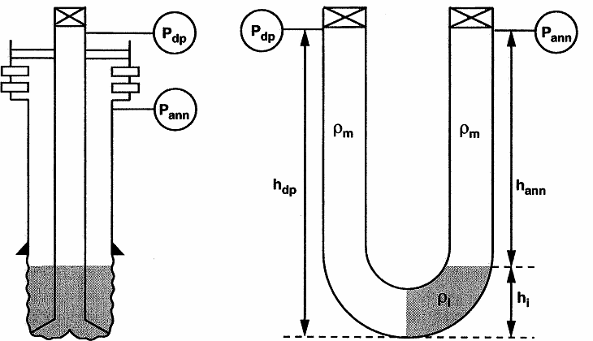
Рис. 8.5. Интерпретация давления в скважине при НГВП

Соответственно, равновесие системы при выбросе и закрытом устье выглядит следующим образом:
Pdp + ρm*d = Pbh, (8.1)
где Рdp- давление в закрытых бурильных трубах (psi); ρm = градиент давления промы- вочной жидкоси (psi/ft); d = вертикальная высота столба промывочной жидкости (ft); Pbh = давление на забое ствола скважины (psi).
Если скважина находится в равновесии и нет увеличения в поверхностных давле- ниях, давление на забое должно быть равно поровому (пластовому) давлению:
Pbh = Pf. (8.2)
Ситуация с давлениями можно интерпретировать с использованием U образной трубки (рис. 8.5). В затрубной части U-трубы давление на забое равно давлению на поверхно- сти в затрубном пространстве и комбинации гидростатического давление промывочной жидкости и притока:
Pann + hi *ρi + (d-hi) *ρm = Pbh, (8.3)
где Pann = давление закрытого annulus (psi); hi = высота притока (футы); ρi = градиент давления притока (psi/ft).
При этом, вертикальная высота притока (hi), может быть найдена по формуле:
hi = V / A, (8.4)
V = увеличение в емкостях (bbis)
А = область поперечного сечения-(bbls/ft)
Оба V и А, если открытый ствол, не будут известны точно, поэтому hi может при- ниматься оценочно.
Соответственно, удельный вес промывочной жидкости для последующего глуше- ния скважины (оригинальный вес) должен быть достаточно сбалансирован и превы- шать первоначальный удельный вес бурового раствора, на котором бурили скважину и получили выброс (НГВП), обычно данное превышение составляет 7…10 % или 200 psi по давлению на забое скважины.
Уравнение для расчета оригинального удельного веса бурового раствора следующее:

ρ = ρ
- ⎛ Pdp − Pob ⎞ ,

(8.5)

k m ⎜ d ⎟
⎝ ⎠
где ρk – вес промывочной жидкости для глушения скважины, (psi/ft); Pob = перевеши- вающее давление (psi).
При этом, плотность пластовой жидкости (градиент притока) притока может быть определен из уравнения:

ρ_{i} = ρ_{m}
- ( Pann − Pdp) .
hi

(8.6)

Соответственно, от градиента, рассчитанного от уравнения 8.6 тип жидкости может быть идентифицирован следующим образом:
Газ 0.075…0.150 psi/ft
Нефть 0.3…0.4 psi/ft
Соленая вода – Seawater 0.470…0.520 psi/ft

Например, если ρi найден, и приблизительно равен 0.25, это может указывать на смесь газа и нефти. Если характер притока не известен, обычно предполагается как га- зовый, так как это – наиболее серьезный тип проявления.
Методы ликвидации НГВП.
Существует два основных метода ликвидации НГВП: One Circulation Method
и Drillers Method.
Сущность Drillers Method заключается в том, что первый приток нефтегазоводо- проявления удаляется промывочной жидкостью с первоначальным удельным весом. Далее, после приготовлении более тяжелого бурового раствора, в течении второй цир- куляции данная промывочная жидкость замещается более тяжелой. Главное неудобство данного метода – время, необходимое, чтобы приготовить более тяжелую промывоч- ную жидкость, в течении которого, есть шанс нового НГВП и миграции газа до поверх- ности, который расширяясь может порвать вышележащие пласты.
One Circulation Method преимущественнее, так как более безопасен, более прост и более быстр в реализации. В данном методе первоначальный буровой раствор сразу же заменяется более тяжелой промывочной жидкостью. Приток вытесняется под давлени- ем промывочной жидкости поступающей по drillstring и замещается в annulus. Промы- вочная жидкость закачивается в drillstring при постоянной скорости, при этом давление в затрубном пространстве управляется на дросселе с учетом того, чтобы давление на забое не падало, препятствуя дальнейшему притоку флюида.
Основные преимущества метода, это:
  - так как более тяжелая промывочная жидкость будет входить в annulus прежде, чем приток достигает поверхности, давление в затрубе будет сохраняться низким, уменьшая вероятность гидроразрыва пласта на башмаке предудущей колонны;
  - максимум annulus давление будет только на wellhead – устье скважины в течение короткого времени;
  - легче поддерживать постоянным bhp, настраивая дроссель.

Основные четыре стадии метода следующие (рис. 8.6):
- Стадия, замещение в drillstring, тяжелой жидкостью глушения.
Жидкость подается с постоянной нормой расхода, дроссель открыт, при этом дав- ление уменьшается поэтапно, регулярным приращениям. Как только тяжелая промы- вочная жидкость полностью заполняет drillstring, давление напорной трубы должно стать равным Рс2. Давление в annulus обычно увеличивает в течение первой стадии при уменьшении гидростатического давления, вызванного газовым расширением в annulus.

- Вторая стадия, прокачка жидкости глушения в annulus, приток НГВП достигает дросселя.
Дроссель настроен, чтобы держать давление напорной трубы постоянный (= Рс2). Annulus давление изменится более существенно чем при 1 стадии, из-за двух эффектов:
  - Увеличенное гидростатическое давление тяжелой промывочной жидкости, вхо- дящей в annulus, при этом будет уменьшать Pann.
  - Если приток газовый, расширение газа, при этом будет увеличивать Pann, так как некоторая часть столба промывочной жидкости в кольцевом пространстве, заме- няются газом, ведя к уменьшению в гидростатическом давлении в annulus. Соот- ветственно, профиль annulus давления в течение второй стадии, зависит по харак- тера притока.
Основной принцип этого метода – давление на забое скважины, Pbh поддержива- ется на уровне большее чем пластовое давление в течение всего процесса глушения, чтобы не допустить дальнейшего притока в скважину.

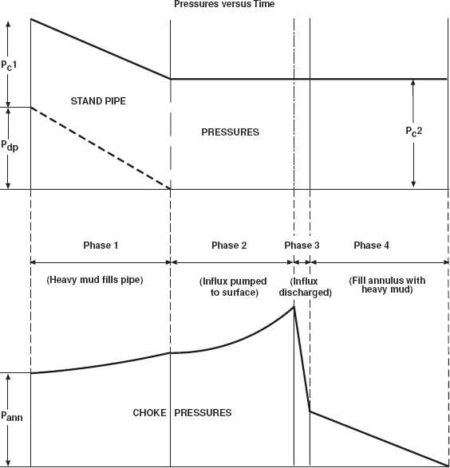

Рис. 8.6. Изменения давления при глушении
с использованием технологии One Circulation Method
- Третья стадия, весь приток пластового флюида удален из затрубного пространства. Гидростатическое давление в annulus увеличится. Поэтому, Pann уменьшится.
При этом давление напорной трубы должно остаться постоянным.
- Стадия четыре, удаление всего притока пластового флюида и достижение поверх- ности тяжелой жидкостью глушения.
В течение этой стадии вся первоначальная промывочная жидкость вытеснена из затрубного пространства и оно полностью заполнено тяжелой жидкостью глушения.

Если mudweight-удельный вес жидкости глушения был рассчитан правильно, за- трубное давление будет равно 0 (нолю), и дроссель должен быть полностью открыт. Давление напорной трубы должно быть равно Рс2. Проверка того, что скважина заглу- шена, остановка насосов и закрытие дросселя. Давления в drillpipe и annulus должны быть 0 (ноль).
Если давления – не, ноль, необходимо продолжить закачку в скважину тяжелой промывочной жидкости.
Когда скважина заглушена, открывается кольцевой preventer, возобновляется про- цесс строительства скважины.

9. КРЕПЛЕНИЕ СКВАЖИНЫ ОБСАДНЫМИ ТРУБАМИ

Общие сведения
С углублением ствола скважины по мере необходимости проводят работы по его креплению. Понятие крепления скважины охватывает работы по спуску в скважину об- садной колонны и ее цементированию. Спущенная в ствол обсадная колонна – состав- ной элемент конструкции скважины.
В понятие конструкции скважины включают следующие характеристики: глубину скважины; диаметр ствола скважины, который можно оценивать по диаметру породораз- рушающего инструмента (долота, бурголовки и т. п.), применяемого для бурения каждо- го отдельного интервала, и уточнять на основе замеров профилеметрии и кавернометрии; количество обсадных колонн, спускаемых в скважину, глубину их спуска, протяжен- ность, номинальный диаметр обсадных колонн и интервалы их цементирования.
Конструкцию скважины разрабатывают и уточняют в соответствии с конкретны- ми геологическими условиями бурения в заданном районе. Она должна обеспечить вы- полнение поставленной задачи, т. е. достижение запроектированной глубины и выпол- нение всего намеченного комплекса исследований и работ в скважине.
Конструкция скважины зависит от степени изученности геологического разреза, способа бурения, назначения скважины, способа вскрытия продуктивного горизонта и других факторов. При ее разработке необходимо учитывать требования по охране недр и защите окружающей среды.
Определяющими факторами являются допустимая протяженность интервалов, где возможно бурение без крепления, и конечный диаметр ствола скважины или рекомен- дуемый диаметр последней (эксплуатационной) колонны.
Крепление скважины проводят с различными целями: закрепление стенок сква- жины в интервалах неустойчивых пород; изоляция зон катастрофического поглощения промывочной жидкости и зон возможных перетоков пластовой жидкости по стволу; разделение интервалов, где геологические условия требуют применения промывочной жидкости с весьма различной плотностью; разобщение продуктивных горизонтов и изоляция их от водоносных пластов; образование надежного канала в скважине для из- влечения нефти или газа или подачи закачиваемой в пласт жидкости; создание надеж- ного основания для установки устьевого оборудования.
На практике в глубокие скважины обычно спускают несколько обсадных колонн, которые различаются по назначению и глубине спуска (рис. 9.1):
    - – направление – служит для закрепления устья скважины и отвода изливающе- гося из скважины бурового раствора в циркуляционную систему, обычно спускается на глубину 3…10 м;
    - – кондуктор – устанавливается для закрепления стенок скважины в интервалах, представленных разрушенными и выветрелыми породами, и предохранения водонос- ных горизонтов – источников водоснабжения от загрязнения, глубина спуска до не- скольких сот метров;
    - – промежуточная колонна – служит для изоляции интервалов слабосвязанных неустойчивых пород и зон поглощения; промывочной жидкости; глубина спуска ко- лонны зависит от местоположения осложненных интервалов;
    - – эксплуатационная колонна – образует надежный канал в скважине для извле- чения пластовых флюидов или закачки агентов в пласт; глубина ее спуска определяется положением продуктивного объекта. В интервале продуктивного пласта эксплуатаци- онную колонну перфорируют или оснащают фильтром.

    - – потайная колонна (хвостовик) – служит для перекрытия некоторого интервала в стволе скважины; верхний конец колонны не достигает поверхности и размещается внутри расположенной выше обсадной колонны. Если она не имеет связи с предыду- щей колонной, то называется «летучкой».
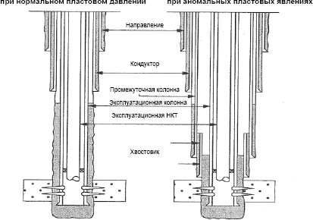
Рис. 9.1. Конструкция скважины
Спущенную обсадную колонну цементируют в стволе скважины по всей длине или в некотором интервале, начинающемся от нижнего конца колонны. Промежуточ- ная колонна в отдельных случаях, когда имеется опасность чрезмерного ее износа при бурении нижерасположенного интервала, может быть съемной или проворачиваемой. В этом случае ее не цементируют.
При бурении скважин на морских акваториях с опорных или плавучих средств от водной поверхности к донному устью скважины устанавливают, подвесную водоизо- лирующую колонну, которая служит для подъема промывочной жидкости к поверхно- сти и является направлением для бурильной колонны во время ее спуска в скважину.

Разработка конструкции скважины
В проекте строительства скважины разработка ее конструкции – очень ответ- ственный раздел. От правильного учета характера нагружения, условий работы и изно- са колонн за период существования скважины зависит надежность конструкции. Вме- сте с тем выбранная конструкция предопределяет объем работ в скважине и расход материалов и поэтому существенным образом влияет на стоимостные показатели стро- ительства и эксплуатации скважины.
Разработка конструкции скважины начинается с решения двух проблем (рис. 9.2): определения требуемого количества обсадных колонн и глубины спуска каждой из них; обоснования расчетным путем номинальных диаметров обсадных колонн и диаметров породоразрушающего инструмента.
Число обсадных колонн определяется на основании анализа геологического разре- за в месте заложения скважины, наличия зон, где бурение сопряжено с большими

осложнениями, анализа картины изменения коэффициентов аномальности пластового давления и индексов поглощения, а также накопленного практического опыта проводки скважин. Результаты изучения конкретной геологической обстановки позволяют сде- лать выводы о несовместимости условий бурения и на этом основании выделить от- дельные интервалы, подлежащие изоляции. По имеющимся данным строят график из- менения коэффициента аномальности пластового давления k_{a} и индекса давления поглощения k_{п} с глубиной и на нем выделяют интервалы, которые можно проходить с использованием раствора одной плотности.
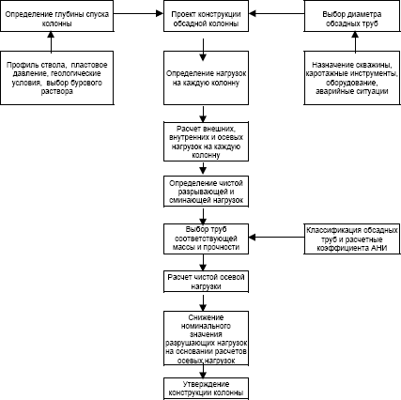
Рис. 9.2. Разработка конструкция скважины
В отдельных случаях, когда имеющихся геологических сведений недостаточно для обоснования количества колонн и у проектировщиков имеются серьезные опасе- ния, что в скважине могут возникнуть непредвиденные осложнения, в конструкции первых поисковых и поисково-разведочных скважин может быть предусмотрена ре- зервная колонна.
Глубину спуска каждой обсадной колонны уточняют с таким расчетом, чтобы ее нижний конец находился в интервале устойчивых монолитных слабопроницаемых по- род и чтобы она полностью перекрывала интервалы слабых пород, в которых могут произойти гидроразрывы при вскрытии зон с аномально высоким пластовым давлени- ем (АВПД) в нижележащем интервале (рис. 9.3).
Определив число обсадных колонн и глубину их спуска, приступают к согласова- нию расчетным путем нормализованных диаметров обсадных колонн и породоразру- шающего инструмента. Исходным для расчета является либо диаметр эксплуатацион-

ной колонны, который устанавливают в зависимости от ожидаемого дебита скважины, либо конечный диаметр скважины, определяемый размером инструментов и приборов, которые будут использоваться в скважине.
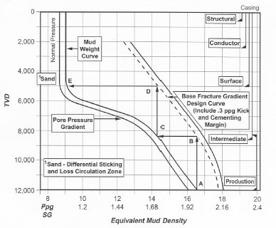
Рис. 9.3.Диаграмма глубины спуска обсадных колонн
По расчетному значению внутреннего диаметра в соответствии с размерами, ука- занными в ГОСТ 632, подбирают нормализованный диаметр обсадной колонны. Подоб- ным образом повторяют расчет для каждой последующей колонны до самой верхней.
Если строительство скважины завершается без спуска обсадной колонны на ко- нечную глубину, исходным является диаметр долота для конечного интервала.

Технические характеристики обсадных колонн
Когда конфигурация обсадной колонны (диаметр и глубина спуска колонн) опре- делена, рассчитываются рабочие нагрузки на каждую колонну. Затем отбираются об- садные трубы соответствующих параметров, способные вынести прогнозируемые нагрузки. Обсадные трубы характеризуются следующими параметрами: длиной, наружным диаметром и толщиной стенки, массой единицы длины, типом соединений, маркой стали.
Промышленность производит трубы в широком ассортименте их технических ха- рактеристик. Подробная спецификация диаметров, масс и групп прочности, наиболее часто применяемых обсадных колонн была разработана АНИ (Американским Нефтя- ным Институтом). Большинство данных по параметрам обсадных колонн приведены в каталогах производителей и справочниках.

РАЗМЕРЫ ОБСАДНЫХ ТРУБ
Под размером трубы понимают длину и внешний диаметр основной части трубы (а не ее концевого соединения). Диаметры варьируются от 114,3 до 1066,8 мм. Конфи- гурация обсадных колонн в конкретной области, как правило, является результатом сложившегося стиля работы и наличием труб определенного размера.
Стандарты и классификация длин труб определяется АНИ следующим образом:

Таблица 9.1

Диапазон | Длина |  | Средняя длина
(м) |  | (м)
1 | 5…7,5 |  | 6,75
2 | 7,5…10,5 |  | 9,5
3 | 10,5 и выше |  | 12,75

Несмотря на то, что обсадные трубы должны соответствовать приведенным выше требованиям классификации АНИ, точную длину выдержать невозможно. Поэтому, когда колонну доставляют на буровую, необходимо производить замеры по длине. За- мер длины трубы производят от верхнего края муфты до контрольной отметки на про- тивоположном конце трубы (без учёта резьбы).

МАССА ОБСАДНЫХ ТРУБ
Трубы одного размера имеют различную массу. Масса обсадной трубы определя- ется как масса одного её метра, и отражает толщину стенки трубы. Например, труба диаметром 244,5 мм может иметь следующую массу:

Таблица 9.2

Масса | НД | ВД | Толщина стенки | Диаметр шаблона
кг/м | мм | мм | мм | мм
79,27 | 244,5 | 216,79 | 13,84 | 212,83
69,64 | 244,5 | 220,49 | 11,99 | 216,53
64,45 | 244,5 | 222,37 | 11,05 | 218,41
59,26 | 244,5 | 224,41 | 10,03 | 220,45

Несмотря на установленные АНИ строгие требования к размерам обсадных ко- лонн, в производственной практике внутренний диаметр может незначительно варьи- роваться. С этой целью в спецификации указывается величина диаметра шаблона для каждой колонны. Это значение указывает на минимальный гарантированный внутрен- ний диаметр трубы, что необходимо для определения соответствия ее внутреннего диаметра размерам оборудования для бурения или заканчивания скважины, например, проходной диаметр колонны 244,5 мм, массой 79,27 кг/м меньше диаметра долота 215,9 мм, поэтому данное долото невозможно использовать ниже уровня установки этой колонны. Если колонна массой 69,64 кг/м не выдерживает рассчитанных нагрузок, то потребуется колонна более высокой категории прочности. Величина проходного диаметра применяется для расчета пропускной способности обсадной колонны. Заме- тим, что для использования крупногабаритного оборудования существует возможность изготовления на заказ обсадных колонн с увеличенным внутренним диаметром.

ГРУППА ПРОЧНОСТИ МАТЕРИАЛА ОБСАДНЫХ ТРУБ
Промышленные материалы для изготовления обсадных труб классифицирова- ны АНИ по группам прочности (маркам стали), каждая из них обозначается буквой и цифрой. Буква указывает на химический состав материала, а цифра – на его мини- мальный предел текучести. Например, труба марки N-80 имеет предел текучести 80000 фунтов/дюйм² (551 МПа), а K-55 – 55000 фунтов/дюйм² (379 МПа). Таким об- разом, марка стали обсадной трубы, указывает на ее прочность. DRILLING ENGINEERING CASING 7.

В дополнение к спецификации АНИ некоторые производители выпускают обсад- ные трубы других марок. В качестве обсадных колонн применяются как бесшовные, так и сварные трубы. Бесшовные обсадные трубы применяются наиболее широко, сварными являются только трубы категорий H и J.

Таблица 9.3

Марка | Предел текучести |  | Предел прочности на растяжение
(фунтов/дюйм²) |  |  | (фунтов/дюйм²)
мин. |  | макс.
H-40 | 40000 | – | 60000
J-55 | 55000 | 80000 | 75000
K-55 | 55000 | 80000 | 95000
C-75 | 75000 | 90000 | 95000
L-80 | 80000 | 95000 | 95000
N-80 | 80000 | 110000 | 100000
S-95 | 95000 | – | 110000
P-ll0 | 110000 | 140000 | 125000
V-150 | 150000 | 180000 | 160000

СПОСОБЫ СОЕДИНЕНИЯ
Обсадные трубы соединяются при помощи резьбового соединения. По классифи- кации АНИ соединения подразделяются на: высокогермитичные, газонепроницаемые и уплотнение металл по металлу. Трубы могут, имеют наружную и внутреннюю высад- ку с обоих концов, в случае безмуфтового соединения или соединяются при помощи муфт. На буровую трубы доставляют с уже навинченными на один конец муфтами. Со- единение должно быть герметичным, однако предел его прочности может быть как выше, так и ниже, чем у трубы. Существует множество различных резьбовых соедине- ний. Стандартные типы резьбовых муфтовых соединений (классификация АНИ):
  - Соединение с короткой резьбой.
  - Соединение с длинной резьбой.
  - Трапециевидное резьбовое соединение «Баттрес».
Соединение с короткой резьбой (STC) имеет 8 ниток на дюйм. Соединение с длинной резьбой (LTC) отличается только удлиненной муфтой, что обеспечивает большую надежность и герметичность, чем короткое соединение. Трапециевидный профиль резьбы «баттресс» представляет собой разнобедренную трапецию. Все типы соединений API предполагают наличие резьбовой смазки для герметизации возможных зазоров между свинчиваемыми трубами.
Помимо классификации АНИ некоторые производители (например, Hydril, Vallourec, Mannesman) разработали и запатентовали собственные способы соединения. Эти типы соединений разработаны с целью отбора газа высокого давления. Данные ви- ды соединений относят к типу металл по металлу, поскольку их поверхность обработа- на под втулку с одной стороны и штифт с другой, а соединение после свинчивания подвергается дополнительной нагрузке. Проведенный анализ показывает, что боль- шинство утечек (80 %) происходит по причине некачественного соединения труб. При- чин этому может быть несколько: – Чрезмерное усилие, допущенное при свинчивании
- Загрязнение резьбовых соединений – Свинчивание не по резьбе – Использование не- подходящей резьбовой смазки. – Заводской брак Перед началом бурения очередного интервала конструкция обсадной колонны должна быть проверена на герметичность. Большая часть брака при выполнении соединений может быть предупреждена при по-

мощи проведения грамотного техобслуживания и эксплуатации оборудования на буро- вой. Оптимальное усилие для свинчивания с использованием соответствующей резьбо- вой смазки – наиболее важные условия качественного соединения труб. Информация по оптимальному усилию при свинчивании труб предоставляется производителем.

УСТЬЕВОЕ ОБОРУДОВАНИЕ И ПОДВЕСКИ ОБСАДНЫХ КОЛОНН
Все обсадные колонны за исключением хвостовиков подвешиваются на устье скважины. При бурении на суше или с платформы, устье скважины находится прямо под уровнем пола буровой. При бурении с плавучего основания устье монтируется на дне моря. Устье на материке или на платформе состоит из системы колонных головок, установленный друг на друга. Четыре основные функции колонных головок обсадных колонн: – удержание обсадной колонны; – герметизация межтрубных пространств; – обеспечение доступа к межтрубному пространству; – соединение блока ПВО с обсад- ной колонной. После спуска колонны в скважину ее укрепляют на подвеске обсадной колонны, которая упирается в посадочный бурт на колонной головке. Подвески обсад- ных колонн должны проектироваться с учетом необходимости удерживать всю массу обсадной колонны и обеспечивать уплотнение между колонной и головкой.

КОЛОННЫЕ ГОЛОВКИ МУФТОВОГО ТИПА (рис. 9.4)
Процедура установки системы устьевого оборудования такого типа заключается в следующем:
(a) Спуск и цементирование, либо забивание направляющей колонны. Обрезка трубы на уровне поверхности суши или, в случае добычи с морской платформы, палубы;
(б) Бурение под кондуктор, спуск и цементирование кондуктора;
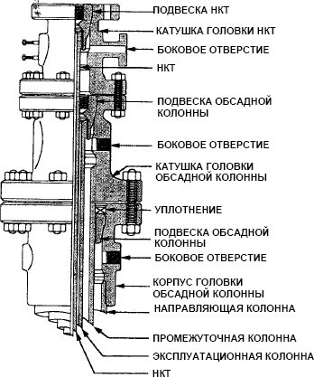
Рис. 9.4. Колонные головки муфтового типа

(в) Кондуктор обрезают чуть выше уровня направляющей колонны и на верхний край обсадной колонны навинчивают или приваривают колонную головку. Внутренний профиль такого корпуса имеет упорную поверхность, на которую устанавливается под- веска следующей обсадной колонны. В корпусе также имеется два боковых отверстия, обеспечивающих доступ к межтрубному пространству. Верхний борт корпуса является основанием для соединения с ПВО при необходимости бурения очередного интервала. Для обеспечения герметичности соединения корпуса с блоком ПВО применяется уплотнительное кольцо;
(г) Далее бурят промежуточный интервал скважины и спускают промежуточную обсадную колонну, подвеска которой упирается в колонную головку. Обсадная колонна цементируется. Блок ПВО демонтируют и устанавливают колонную головку, после че- го сверху снова монтируют ПВО и приступают к бурению очередного интервала.
Процедуру установки головки повторяют для каждой спускаемой обсадной колонны. Процесс завершается монтажом фонтанной арматуры, позволяющей укрепить НКТ на устье. Проходной диаметр колонной головки каждой обсадной колонны должен превы- шать проходной диаметр предыдущей колонны. Перед установкой головки и началом бу- рения в нее устанавливают защитный рукав, называемый защитной втулкой, работающей на износ. Перед спуском очередной колонны втулку удаляют из головки. В завершение конструкции устья монтируется фонтанная арматура. Для уплотнения зазоров между фланцами катушек используют уплотнительные кольца в соответствии со стандартами АНИ. Давления опрессовки фонтанных арматур варьируются по значениям до 103,4 МПа.

Недостатки такого типа устьевого оборудования:
  - Необходимость демонтажа ПВО перед установкой очередной колонной головки;
  - Большие временные затраты на бурение;
  - Большое количество соединений повышает вероятность утечек;
  - Ограничение по высоте установки частей оборудования.

РАБОТЫ С ТРУБАМИ
Утечки из обсадной колонны часто происходят по причине повреждений резьбо- вых соединений, допущенных во время подготовительных и основных работ в процессе спуска. Кроме того, частая причина негерметичности обсадной колонны – установка труб, несоответствующих проекту. Такие трубы являются аварийно-опасным звеном обсадной колонны или ограничивают ее проходимость. Подобные ошибки дорого об- ходятся в плане материально-технических и временных затрат, поэтому правильное об- ращение с трубами во время подготовки и спуска обсадной колонны очень важно.

ПОДГОТОВКА ТРУБ
(a) После доставки труб на буровую их необходимо уложить в штабеля в порядке спуска в скважину. Эта процедура имеет особенное значение, если звенья колонны раз- личаются по массе и группе прочности. Чтобы уложить трубы в штабеля в порядке спуска, их разгружают в обратном порядке.
(б) Следует проверить длину, группу прочности, массу и тип соединения каждого звена. Затем составляется сводная таблица длин труб. В случае повреждения резьбового соединения трубу вычеркивают из сводной таблицы. Таблица длин необходима буровому мастеру для подбора труб колонны таким образом, чтобы во время установки подвески обсадной колонны на устье направляющий башмак находился на заданной глубине.
(в) Пока трубы уложены в штабеля, необходимо проверить и очистить резьбовые соединения и муфты, а также прошаблонировать трубы по стандартам АНИ при помо- щи соответствующих шаблонов.

(г) Все действия с трубами до момента свинчивания производятся при установ- ленных на соединения предохранителях резьб.

СПУСК КОЛОННЫ
(a) Перед спуском колонны в скважину может потребоваться предварительная проверка на отсутствие сужений и выступов в стволе, препятствующих продвижению обсадной колонны к забою.
(б) Перед спуском колонны необходимо поверить проходной диаметр каждой трубы.
(в) Трубы снимают с боковых мостков и временно помещают на площадку. Для затаскивания труб на буровую вышку используют специальный подъемный механизм.
(г) При спуске колонны обычно пользуются услугами специализированных фирм, направляющих на участок бригаду по спуску обсадной колонны:
верхового рабочего, направляющего обсадную колонну, и одного-двух нижних, для работы на гидроприводных ключах. Балкон буровой вышки устанавливается на вы- соте, позволяющей направляющему центрировать конец верхней трубы относительно муфты нижней, укрепленной на столе бурового ротора. Затем конец трубы опускают в муфту и обеспечивают соединение при помощи гидроприводных ключей, при этом необходимо соблюдать осторожность во избежание свинчивания не по резьбе. Для обеспечения герметичности следует обратить особое внимание на подбор резьбовой смазки. Важно также контролировать крутящий момент при помощи указателя на клю- чах. На конце труб с трапецеидальной резьбой имеется насечка в виде треугольника, выполняющая функцию контрольной отметки натяга (край правильно навинченной муфты должен достигать основания треугольника).
(д) После добавления труб в колонну увеличивается ее вес, что может потребовать использования сверхмощных клиновых захватов (спайдеров) и элеваторов.
(е) Если колонну опускать в ствол слишком быстро, под ней возникает пульсиру- ющее давление, что увеличивает риск гидроразрыва пласта. В необсаженный ствол скважины спуск колонны производится со средней скоростью 300 метров в час. Если колонна оборудована направляющим башмаком с обратным клапаном, то по мере ее спуска в неё необходимо доливать буровой раствор. В противном случае она может принять плавучее состояние и даже смяться под давлением раствора в стволе.
(ж) По окончании спуска колонны, направляющий башмак должен располагаться на расстоянии 3…10 м. от забоя скважины с поправкой на расхождения по глубинам и скопления под ним бурового шлама.
(з) После спуска колонны на заданную глубину производят её цементирование. Ме- тоды установки обсадных колонн зависят от прогнозируемых сил, оказывающих воздей- ствие на обсадные трубы после закачивания скважины. Эти силы могут быть результа- том изменений пластового давления, температуры, плотности флюида, движений земной коры. Такое воздействие может вызвать сжатие или расширение обсадной колонны, при ее спуске, поэтому вышеприведенные факторы должны приниматься во внимание.
Существует 3 основных способа спуска и цементирования обсадной колонны:
  - Спуск и цементирование обсадной колонны: не требует никаких действий по окончании процедуры цементирования, колонна просто спускается на спуско- подъемных крюках и цементируется;
  - Спуск и цементирование обсадной колонны с последующим натяжением после затвердевания цемента: конструкцию подвергают дополнительному натяжению (помимо веса подвешенной колонны) с целью предотвращения продольного изги- ба колонны в случае флюидопроявления высокой температуры. По окончании це- ментирования колонну подвергают дополнительным нагрузкам: во время проце-

дуры цементирования колонна подвешена на подвесном устройстве, после за- твердевания цемента колонну растягивают, создавая таким образом осевое напряжение. Степень напряжения зависит от прогнозируемой на основании ха- рактеристик флюида продольной нагрузки на колонну;
  - Спуск колонны при сжатии: – третий способ может применяться в случае, если натяжение подвешенной колонны снижает предел ее прочности ниже минимально допустимого порога. В этом случае подвешенная колонна цементируется, а затем освобождается до тех пор, пока не будет достигнуто необходимое сжатие перед монтажом узла клиновых захватов и уплотнения.
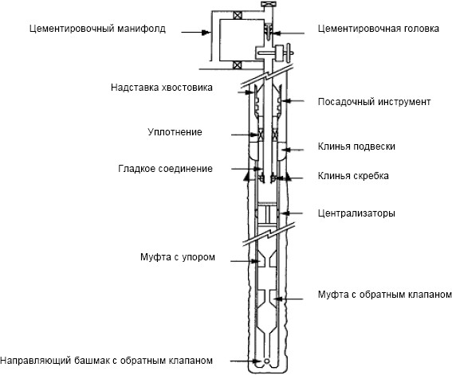
Рис. 9.5. Технология спуска хвостовика
Хвостовики (рис. 9.5) спускаются в ствол на бурильных трубах, что позволяет за один цикл спустить, установить и зацементировать хвостовик. Подвеска хвостовика монтируется на его верхнем крае. Подвеска оснащена клиновыми захватами, которые фиксируются на внутренней поверхности предыдущей колонны. Захваты срабатывают механически (при помощи вращения буровой колонны) или гидравлически (при помо- щи разности давлений). Для герметизации затрубного пространства после цементиро- вания на верхний край хвостовика устанавливают пакер.

Основные этапы спуска хвостовика:
(a) спуск хвостовика на бурильных трубах на заданную глубину; (б) установка подвески хвостовика;
(в) промывка хвостовика буровым раствором;
(г) закачка и продавливание цементного раствора; (д) установка пакера;

(е) демонтаж посадочного инструмента, промывка обратным потоком для очистки ствола и подъем инструмента на поверхность.

Компоновка обсадной колонны
Обсадную колонну собирают из обсадных труб либо одного номинального размера
(одноразмерная колонна), либо двух номинальных размеров (комбинированная колонна).
Трубы подбирают в секции в соответствии с запроектированной конструкцией об- садной колонны.
Для облегчения спуска обсадной колонны и качественного ее цементирования по выбранной технологии в состав колонны вводят дополнительные элементы: башмак, обратный клапан, заливочный патрубок, упорное кольцо, заливочную муфту, трубные пакеры, центраторы (фонари), скребки.
Башмак обсадной колонны (рис. 9.6) навинчивают на нижний конец первой (снизу) об- садной трубы и закрепляют сваркой. Он служит для предохранения нижнего торца обсадной колонны от смятия и для ее направления по стволу скважины в процессе спуска. Использу- ются башмаки различной конструкции: простейшая представляет собой короткий отрезок стальной толстостенной трубы с фасками (наружной и внутренней) на нижнем торце. Такие башмаки устанавливают на обсадных колоннах большого диаметра, начиная с 351 мм.
Обычно в башмачное кольцо снизу вводят направляющую пробку. Она имеет ко- нусообразную или сферическую форму и изготовляется из легко разбуриваемого мате- риала: бетона, алюминия, дерева. Имеются пробки чугунные и стальные. Благодаря своей форме, пробка облегчает прохождение обсадной колонны на участках искривле- ния ствола. В самом кольце башмака или в направляющей пробке делают боковые от- верстия, через которые цементный раствор закачивается в затрубное пространство.
Обратный клапан (рис. 9.7)устанавливают в нижней части обсадной колонны на одну-две трубы выше башмака. Имеются конструкции колонных башмаков, включаю- щие обратный клапан. Обратный клапан служит для перекрытия пути поступления жидкости внутрь обсадной колонны.
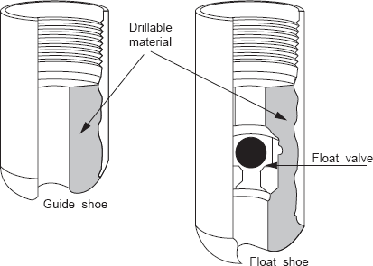
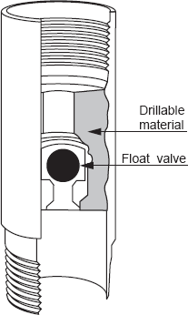
Рис. 9.6.Башмак обсадной колонны Рис. 9.7. Муфта с обратным клапаном
В зависимости от конструктивных особенностей обратные клапаны могут выпол- нять дополнительные функции: дифференциальный клапан при спуске колонны допус- кает регулируемое частичное заполнение обсадной колонны жидкостью, обратные кла- паны типа ЦКОД допускают постоянное заполнение колонны и срабатывают после введения дополнительного запорного элемента (шарика) и т. п.

Выбор конструкции клапана зависит от конкретных условий в скважине, и преж- де всего от опасности проявлений и наличия зон поглощения.
Заливочный патрубок устанавливают непосредственно над башмаком (ниже обрат- ного клапана). Он представляет собой отрезок трубы длиной около 1,5 м с отверстиями, расположенными по винтовой линии. Они соединяют затрубное пространство с внутрен- ним объемом обсадной колонны. Заливочный патрубок применяют для подачи цемент- ного раствора в затрубное пространство при цементировании обсадной колонны.
Упорное кольцо (кольцо «стоп») устанавливают в обсадной колонне на 20…30 м выше башмака. Оно имеет суженный внутренний диаметр и служит для задерживания цементировочных пробок. Кольцо изготовляют из серого чугуна, иногда применяют упорные кольца, изготовленные из цемента.
Заливочной муфтой обсадная колонна оснащается в том случае, если предусмат- ривается ступенчатое цементирование. Она позволяет открыть в нужный момент кана- лы для подачи цементного раствора в затрубное пространство, а затем вновь их пере- крыть. Место установки муфты определяется заранее по протяженности интервалов цементирования.
Трубный пакер вводят в оснащение обсадной колонны для создания надежной изоляции отдельных интервалов в затрубном пространстве. Пакер устанавливают в ме- стах залегания устойчивых непроницаемых горных пород. В большинстве конструкций пакеров надежная изоляция достигается деформированием эластичного элемента, наде- того на корпус, и плотным его смыканием со стенками ствола скважины. По способу перевода в рабочее состояние трубные пакеры подразделяются на гидравлические (па- керы ППГ, ПДМ и ПГБ-250 конструкции ВНИИБТ) и механические (конструкции, раз- работанные в объединениях «Краснодар-нефтегаз», «Куйбышевнефтегаз» и др.). В гид- равлическом пакере под уплотнительный элемент поступает жидкость, вызывая его деформацию в поперечном размере. В механическом пакере эластичный элемент де- формируется за счет разгрузки на него части веса самой обсадной колонны.
Несколько отличается от других пакер-фильтр ПФМ конструкции ТатНИ- ПИнефти, не имеющий упругих элементов. На рабочей поверхности пакера установлен фильтр. Полость под фильтром сообщается с внутренним пространством обсадной ко- лонны через отверстия с находящимися в них шариковыми обратными клапанами. По- сле закачки цементного раствора в затрубное пространство колонна разгружается от внутреннего давления. За счет избытка наружного давления на фильтре происходит ин- тенсивное отфильтровывание жидкой фазы из цементного раствора внутрь колонны. Обезвоженный цементный раствор в зазоре между фильтром и колонной в короткий срок схватывается и образует плотный поясок из цементного камня, препятствующий перетоку в начальный период схватывания цемента за колонной.
Центраторы («фонари») (рис. 9.8) устанавливают на обсадной колонне для под- держания соосности ствола скважины и спущенной обсадной колонны и создания бла- гоприятных условий для равномерного распределения цементного раствора по кольце- вому зазору. Как считают некоторые исследователи, центраторы также способствуют снижению сил трения при спуске колонны и более полному замещению цементным раствором жидкости, находившейся в затрубном пространстве. Как правило, применя- ют пружинные центраторы, при использовании которых центрирование колонны в стволе скважины осуществляют с помощью пружинных арочных планок, концы кото- рых закреплены на кольцах-обоймах. По конструкции колец центраторы подразделяют на разъемные (ЦПР конструкции ВНИИБТ, ЦЦ конструкции ВНИИКРнефти) и неразъ- емные (ФП конструкции ГрозНИИ).
Кольцо-обойма состоит из двух шарнирно соединенных половинок. Такой центра- тор легко надевается на обсадную трубу над устьем скважины при спуске колонны. У

неразъемных центраторов кольца-обоймы целые, они должны быть предварительно надеты на трубу. Продольное перемещение центраторов по трубе ограничивается сто- порным кольцом, которое располагается между кольцами-обоймами.
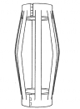
Рис. 9.8. Центратор обсадной колонны
Эффект центрирования зависит от правильности выбора интервала установки центраторов по стволу и расстояния между цент-раторами на колонне. Центраторы размещают на наиболее ответственных участках колонны, где надежность изоляции имеет очень большое значение (интервал продуктивного горизонта и его кровли, низ обсадной колонны и т. п.). Расстояние между центраторами может быть вычислено по методике ВНИИБТ или ВНИИКРнефти.
Скребки устанавливают на обсадной колонне для удаления глинистой корки со стенок скважины и повышения надежности сцепления цементного камня со стенками ствола скважины. Известны две разновидности конструкции скребков – круговые и прямолинейные.

Определение режимов эксплуатации и расчет нагрузок на обсадную колонну
Нагрузки на обсадную колонну зависят от проводимых конкретных операций в об- садной колонне, условий бурения очередного интервала скважины, режима эксплуатации скважины. Данные операции порождают радиальные нагрузки (сминающая, разрываю- щая) и осевые нагрузки (растяжения и сжатия) на обсадную колонну. Поскольку опе- рации в различных колоннах, например, в кондукторе и эксплуатационной колонне, раз- личны, то условия нагрузок и, соответственно, сами нагрузки специфичны для каждой конкретной колонны. Определение эксплуатационных условий для рассмотрения являет- ся одним из наиболее важных шагов в процессе проектирования конструкции скважины, и по этой причине в общих чертах определяют политику компании.

РАСЧЕТ НАГРУЗОК НА ОБСАДНУЮ КОЛОННУ И ВЫБОР ТРУБ
Определив диаметр и глубину спуска обсадной колонны, а также эксплуатацион- ные условия для последующего рассмотрения, можно рассчитать нагрузки на обсадную колонну. После этого, необходимо выбрать трубы подходящей массы и группы проч- ности, способных вынести рассчитанные нагрузки.
К радиальным нагрузкам на обсадную колонну относятся:

Сминающая нагрузка
Колонна подвергается суммарной сминающей нагрузке, в случаях, когда внешняя радиальная нагрузка превышает внутреннюю. Обсадная колонна подвергается

наибольшей сминающей нагрузке, если она по какой-либо причине пуста. Сминающая нагрузка, Pc в любой точке колонны рассчитывается по следующей формуле (рис. 9.9):
Рс = Рвнеш – Рвнут. (9.1)
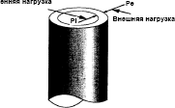

Рис. 9.8. Радиальные нагрузки на обсадную колонну

Разрывающая нагрузка
Если внутренняя радиальная нагрузка превышает внешнюю, то на обсадную ко- лонну будет действовать суммарная разрывающая нагрузка. Разрывающая нагрузка (Pр) может быть рассчитана в любой точке колонны по следующей формуле:
Рр = Рвнут – Рвнеш. (9.2)
Чтобы противостоять предельным нагрузкам, при проектировании колонны учи- тываются соотношения давления, как на устье, так и в блоке ПВО, поскольку обсадная колонна является частью системы контроля скважины Внутренняя и внешняя нагрузки, которые используются для определения нагрузки на разрыв и нагрузки на смятие, были выведены с помощью анализа нескольких вариантов работы.

Внешняя нагрузка:
Внизу перечислены факторы, которые учитываются при определении внешней нагрузки на обсадную колонну:

(a) Поровое давление в пласте
Если инженер руководствуется тем, что весь буровой раствор между обсадной ко- лонной и стенками скважины будет вытеснен в процессе цементирования, и что це- ментное кольцо будет надлежащего качества, то, как правило, используется поровое давление для определения нагрузки, действующей на обсадную колонну со стороны цементного кольца после затвердевания цемента.

(б) Гидростатическое давление столба бурового раствора.
При плохом контакте цемента с обсадной колонной и горной породой, для расчета нагрузки на обсадную колонну берется давление столба жидкости в затрубном про- странстве, после затвердевания цемента. Как правило, если буровой раствор находится в затрубном пространстве более года, его плотность падает, тем самым, создавая мень- шее давление на обсадную колонну.

(в) Давление столба цементного раствора
Давление, оказываемое столбом цементного раствора на обсадную колонну, будет действовать до полного затвердевания цемента. Считается, что цемент в твердом состо- янии не оказывает гидростатического давления на обсадную колонну.

(г) Блокирование затрубного пространства
При блокировании затрубного пространства (во время цементирования через БТ) возникает избыточное давление закачки, которое распространяется только на затрубное

пространство, а не на внутреннюю часть обсадной колонны. Цементирование через БТ может, таким образом, привести к дополнительной внешней нагрузке на обсадную ко- лонну. При традиционном же цементировании блокировка затрубного пространства может вызвать рост давления как внутри, так и снаружи обсадной колонны.

(д) Полная откачка жидкости
Самый негативный фактор с точки зрения нагрузки смятия, если была полностью произведена откачка флюидов из обсадной колонны. Это может произойти в процессе эксплуатации скважины.

Внутренние нагрузки:
Обычно к внутренним нагрузкам относятся следующие факторы:

(a) Давление столба бурового раствора.
Это внутреннее давление является доминирующим при бурении скважин. Потому при проектировании обсадной колонны инженер должен учитывать тот факт, что плот- ность бурового раствора постоянно изменяется во время бурильных работ из-за посто- янной циркуляции и возможного притока флюидов.

(б) Давление, вызванное притоком флюидов.
Самым негативным фактором с точки зрения предельной нагрузки считается флюидопроявление, в результате которого флюид в стволе скважины был полностью замещен газом.

(в) Утечка в НКТ
В процессе эксплуатации скважины, при утечке из НКТ возникает повышение давления в обсадной колонне. В случае высокого буферного давления, значение внут- ренней нагрузки может быть значительным.

(г) Давление гидроразрыва в открытых пластах.
Когда мы говорим о внутренних нагрузках на обсадную колонну, необходимо также учитывать и давление гидроразрыва. Давление в открытом стволе не может превышать давление разрыва пласта. Отсюда, давления в оставшейся части ствола и обсадной колонне будут контролироваться давлением разрыва. Пласт, который находится под башмаком об- садной колонны, считается, как правило, слабым участком открытого ствола скважины.

Нагрузка на разрыв и нагрузка на смятие
Если известны внутренняя и внешняя нагрузки, то можно определить максималь- но эффективное давление, которое равно разнице между внешней и внутренней нагруз- ками в каждой точке обсадной колонны. Если эффективная радиальная нагрузка явля- ется направленной наружу колонны, то обсадная колонна будет испытывать разрывающую нагрузку. Если же эффективная нагрузка будет направлена внутрь, то на обсадную колонну будет действовать сминающая нагрузка. Обе нагрузки, как внешняя, так и внутренняя должны совмещаться в процессе работы, то есть они должны сосуще- ствовать параллельно друг с другом.

РАСЧЕТЫ НА СМЯТИЕ
Под смятием понимают ситуацию, когда внешнее давление превышает внутреннее, что приводит к повреждению трубы в результате упругой и пластической деформации. После такой деформации труба сминается и принимает форму «восьмерки», чего необхо- димо избегать, поскольку в смявшейся колонне может произойти прихват НКТ или БТ.
При отсутствии обсадных труб повышенной жесткости, приобретаемых у квали- фицированных производителей, для оценки прочности обсадной колонны используют- ся значения давления смятия по данным АНИ.
Для расчетов осевых нагрузок и давления берутся вертикальные глубины.

Нагрузки при цементировании обсадных колонн
Для всех обсадных колонн сминающая нагрузка на любой глубине является ре- зультатом разности гидростатического давления флюидов в затрубном пространстве и давления бурового раствора внутри обсадной колонны. Жидкость в затрубном про- странстве представляет собой комбинацию бурового раствора, буферной жидкости, первой и последней порций цементного раствора. На эту нагрузку следует обратить особое внимание при работе с колоннами больших диаметров.
Для традиционных цементировочных работ, как показано ниже, нагрузка на смя- тие на любой глубине равна разности гидростатических давлений.

РАСЧЕТЫ НА РАЗРЫВ
Разрывающая нагрузка возникает в случае, когда внутреннее давление на обсад- ную колонну превышает внешнее давление, обычно это происходит при увеличении плотности бурового раствора в процессе бурения. Однако наиболее высокие нагрузки разрыва обычно связаны с притоком флюидов низкой плотности в скважину, особенно из-за непредвиденных глубоко залегающих зон высокого давления. При проектирова- нии обсадной колонны необходимо учитывать максимально возможные давления на колонну и выбирать трубы соответствующей группы прочности и толщины стенки.
Местные органы Госгортехнадзора могут предъявлять свои особые требования к проектированию обсадных колонн. Тем не менее, обсадные трубы должны удовлетво- рять следующим условиям:
- Обеспечить устойчивость колонны к разрывающим нагрузкам, превышающих давление гидроразрыва вскрытых пластов, находящихся ниже направляющего башмака обсадной колонны.
- Учитывать возможность наличия столба углеводородов, заполняющего скважину до устья.
Эти две цели взаимосвязаны, так как разрыв пласта, как правило, ведёт к флюидо- проявлению.
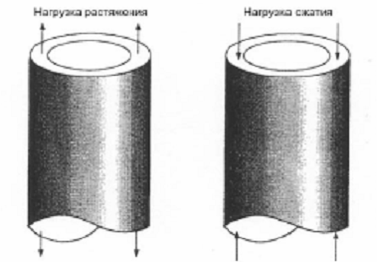
Рис. 9.8. Продольные нагрузки на обсадную колонну
Сопротивление на разрыв определяется как максимальное внутреннее давление, необходимое для того, чтобы вызвать текучесть стали.

РАСЧЕТ ОСЕВЫХ НАГРУЗОК
В зависимости от условий эксплуатации осевая нагрузка на обсадную колонну может быть или растягивающей, или сжимающей (рис. 9.9). Осевая нагрузка меняется по длине

обсадной колонны. Во время спуска, бурения и добычи колонна подвергается различным нагрузкам. Чтобы определить общую осевую нагрузку на обсадную колонну, надо рассчи- тать и просуммировать осевые нагрузки, возникающие при каждой операции.
Осевые нагрузки зависят от нескольких переменных:
Fо.к. чистый вес обсадной колонны; Ø угол наклона скважины;
Aвнеш площадь поперечного сечения внешнего диаметра обсадной колонны; Aвнут площадь поперечного сечения внутреннего диаметра обсадной колонны; DLS промежуточная жесткость скважины в каждой точке;
Pпов поверхностное давление на внутренний диаметр обсадной колонны; Aтр площадь поперечного сечения самой трубы;
∆T изменение температуры в каждой точке скважины;
∆Рвнут изменение внутреннего давления на обсадную колонну;
∆Pвнеш изменение внешнего давления в обсадную колонну; v коэффициент Пуассона для стали.

Двухосные и трехосные нагрузки
Можно показать, что осевая нагрузка может изменить величины разрывающей и сминающей нагрузок. При увеличении действующего на трубу растягивающего напря- жения величина разрывающей нагрузки уменьшается, а сминающая нагрузка увеличи- вается. Величины внутренней нагрузки и нагрузки смятия для обсадной колонны, взя- тые из данных АНИ, подразумевают, что осевая нагрузка на обсадную колонну равна нулю. Но поскольку обсадная колонна очень часто подвержена одновременно растяже- нию и сжатию, АНИ установил зависимость между этими нагрузками (рис. 9.9).
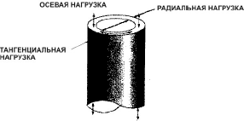
Рис. 9.9. Трехосная нагрузка на обсадную колонну
Трехосное напряжение и разрыв трубы в результате комбинации этих нагрузок встречается очень редко, поэтому вычисление трехосных нагрузок делают редко. Трех- осный анализ стоит проводить, если обсаживание производится в экстремальных усло- виях (скважины с давлением, более 80 МПа и высоким содержанием H₂S).

Коэффициенты запаса прочности
Неточность условий, используемых для описанного выше вычисления внешней, внутренней, сжимающей и растягивающей нагрузок, компенсируется увеличением внутренней и осевой нагрузок, а также нагрузки смятия при помощи коэффициентов запаса прочности. Эти коэффициенты применяются для увеличения фактических цифр, чтобы получить проектные нагрузки. В основном такие коэффициенты берутся из практики и подвержены влиянию последствий разрыва обсадной колонны (напри- мер, в разведочной скважине могут потребоваться более высокие коэффициенты, чем в

добывающей). Обычно применяется следующие диапазоны значений коэффициентов запаса прочности:

Коэффициент запаса прочности для разрывающей нагрузки 1,0…1,33 Коэффициент запаса прочности для сминающей нагрузки 1,0…1,125 Коэффициент запаса прочности для растягивающей нагрузки 1,0…2,0 Коэффициент запаса прочности для сжимающих нагрузок 1,25.

Таблица 9.4
Условия по расчету нагрузок

Conductor | Surface Casing
Расчеты на смятие:  Полное опорожнение скважины (потеря циркуляции) | Расчеты на смятие:  Полное опорожнение скважины (потеря цирку- ляции)
Расчет на разрыв:  - Выброс газа и скважина закрыта | Расчет на разрыв:  - Выброс газа и скважина закрыта
Intermediate Casing | Production Casing
Расчеты на смятие:  Полное опорожнение скважины (потеря циркуляции) | Расчеты на смятие:  Пространство между НКТ и обсадной колонной  «опустело» вследствие эксплуатации газлифтом
Расчет на разрыв:  Выброс газа и скважина закрыта | Расчет на разрыв:  Утечка через НКТ на устье (ниже подвески НКТ)

Пример расчета нагрузок на смятие и разрыв в процессе цементирования скважины, рис. 9.10.
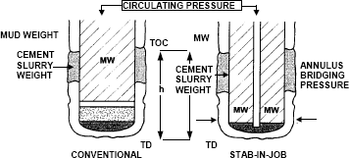

Рис. 9.10. Схема для расчета нагрузок на ОК при цементировании
Для вычисления затрубного гидростатического давления (Pвнеш) используется формула:
Pвнеш = ρБР *g * h+ ρБЖ * g * h+ ρЦР * g * h (9.3)
где БР – буровой раствор; БЖ – буферная жидкость; ЦР – цементный раствор.
Для расчета гидростатического давления внутри обсадной колонны:
Pвнут = ρБР *g * h. (9.4)
Для расчета давления смятия (Pc), по формуле 9.1:
Pc = Pвнеш – Pвнут

Summary of Design Process
- Выбрать размеры обсадных колонн и глубины спуска на основе:……
- Определить эксплуатационные сценарии.
- Вычислить нагрузку на разрыв обсадной колонны.
- Вычислить нагрузку на сжатие обсадной колонны.
- Увеличить расчетные нагрузки на соответствующий коэффициент запаса прочности.
- Выбрать вес и сорт обсадной трубы.
- Для выбранного типа труб, вычислить осевую нагрузку.
- Взять фактическую растягивающую нагрузку от ?

Подготовительные мероприятия к спуску обсадной колонны, спуск обсадной колонны
Крепление некоторого интервала ствола скважины обсадной колонной с после- дующим ее цементированием – весьма важный и ответственный этап в строительстве скважины. От качества проведения этих работ в значительной степени зависит успеш- ное выполнение последующих работ в скважине, ее надежность и долговечность.
Весь комплекс подготовительных мероприятий нацелен на то, чтобы спуск обсад- ной колонны проходил без вынужденных остановок и перерывов, во время спуска об- садная колонна не подвергалась непредвиденным перегрузкам, опасным с точки зрения ее целостности и нарушения профиля труб, и чтобы в скважину не попали трубы с де- фектами, которые могут повлечь нарушение целостности обсадной колонны или поте- рю герметичности.
Комплекс подготовительных мероприятий включает подготовку обсадных труб, бурового оборудования и самой скважины.
Подготовка обсадных труб.
В подготовку обсадных труб входит проверка качества их изготовления и обеспе- чение сохранности при транспортировании к месту проведения работ и погрузо- разгрузочных операциях, а также при их перемещении на буровой.
При хорошей организации контроля обсадные трубы неоднократно подвергаются проверке и проходят следующие виды контрольных испытаний и обследований:
  - гидравлические испытания на заводах-изготовителях;
  - обследование наружного вида обсадных труб, проверку резьб и шаблонирование внут- реннего диаметра труб на трубно-инструментальной базе бурового предприятия (УБР);
  - гидравлические испытания обсадных труб на трубно-инструментальной базе бу- рового предприятия (УБР), в отдельных случаях испытания труб можно прово- дить непосредственно на буровой;
  - визуальное обследование доставленных на буровую труб, промер длины каждой грубы;
  - шаблонирование, проверку состояния резьбы трубы над устьем скважины во вре- мя спуска обсадной колонны.
Завод-изготовитель при проверке качества готовой продукции проводит гидрав- лические испытания обсадных труб. По действующим инструкциям испытывать необ- ходимо все трубы диаметром до 219 мм включительно и 50 %, труб диаметром свыше 219 мм. Каждая труба поступает на испытание с навинченной и закрепленной муфтой.
Под давлением труба должна находиться не менее 10 с. Обсадная труба признает- ся годной, если на ее внешней поверхности не обнаруживается никаких следов проник- новения влаги изнутри.
На трубно-инструментальной базе бурового предприятия все трубы, прошедшие осмотр и инструментальный контроль, подвергают гидравлическим испытаниям на

специальных стендах. Предельное давление при испытании определяют в зависимости от ожидаемых максимальных давлений. Для эксплуатационных и промежуточных ко- лонн оно должно превышать ожидаемое внутреннее избыточное давление на 5…20 %. Но при этом давление испытания не должно превышать допустимых значений. Трубу выдерживают под максимальным давлением не менее 10 с и слегка обстукивают ее по- верхность вблизи муфты. Труба признается годной, если не обнаруживается никаких следов проникания влаги изнутри. У прошедшей испытания трубы на прочищенные и смазанные резьбы навинчивают специальные предохранительные колпаки для их защи- ты от повреждения при транспортировке на буровую.
Подготовка бурового оборудования.
Обеспечить безотказную работу бурового оборудования и создать наиболее бла- гоприятные условия для буровой бригады на период спуска обсадной колонны – тако- вы основные задачи подготовки оборудования. Одновременно на буровую должны быть доставлены весь необходимый инструмент и материалы.
Буровая бригада совместно с представителями механической службы проверяет буровое и силовое оборудование. Особое внимание обращают на надежность крепле- ния и исправность буровой лебедки и ее тормозной системы, проверяют исправность буровых насосов и заменяют изношенные детали, проверяют состояние вышки и тале- вой системы, в случае необходимости осуществляют переоснастку талевой системы для повышения ее грузоподъемности. На высоте 8…10 м от пола на вышке устанавливают передвижную люльку для рабочего, который будет занят центрированием верхнего конца наращиваемой обсадной трубы. Проверяют состояние контрольно- измерительных приборов на буровой.
Подготавливают рабочее место у устья скважины: убирают инструмент, который не понадобится при спуске колонны, и очищают пол буровой, вровень со столом ротора устанавливают временный деревянный настил. Обращают внимание на усиление осве- щенности рабочих мест, навешивают дополнительные светильники.
В подготовительный период на буровую доставляют достаточное количество (с резервом) дополнительного инструмента, который понадобится при спуске обсадной колонны. Обсадные трубы подвозят специальными транспортными средствами и раз- мещают на стеллажи по секциям в порядке их спуска. На каждый комплект предусмат- ривается резерв в количестве 5 %, от метража труб.
Подготовка ствола скважины.
Чтобы избежать осложнений при спуске обсадной колонны, предусматривается комплекс работ по подготовке ствола скважины. Виды работ и их объем зависят от со- стояния ствола скважины, сложности геологического разреза и протяженности откры- той части ствола. О состоянии ствола судят по наблюдениям при спуске и подъеме бу- рильной колонны (посадки, прихваты, затяжки и т. д.), по прохождению геофизических зондов, по данным кавернометрии и инклинометрии.
Заранее выделяют интервалы, где отмечены затруднения при спуске бурильного ин- струмента, зоны сужения ствола, образования уступов, участки резкого перегиба оси сква- жины и т. д. В этих интервалах в подготовительный период проводят выборочную прора- ботку ствола. В скважину спускают новое долото (с центральной промывкой) в сочетании с жесткой компоновкой и, удерживая инструмент на весу, прорабатывают выделенные ин- тервалы с промывкой при скорости подачи 40 м/ч. Выдерживание вращающегося инстру- мента на одном месте не допускается во избежание зарезки нового ствола. Если отмечают- ся трудности в прохождении инструмента, его приподнимают и спускают несколько раз. В сложных условиях скорость подачи инструмента может быть снижена до 20…25 м/ч.
После выборочной проработки ствол скважины шаблонируют. Для этого из об- садных труб собирают секцию длиной около 25 м и на колонне бурильных труб спус-

кают ее в ствол скважины на всю глубину закрепляемого участка. Таким способом про- веряют проходимость обсадных труб.
Через спущенный инструмент скважину тщательно промывают до полного вы- равнивания свойств промывочной жидкости. Общая продолжительность непрерывной промывки не менее двух циклов. В конце промывки в закачиваемую промывочную жидкость добавляют нефть, графит и другие аналогичные добавки для облегчения спуска обсадной колонны. При извлечении из скважины длину инструмента измеряют и по суммарной его длине контролируют протяженность ствола скважины.
Завершив подготовительные работы, приступают к спуску обсадной колонны в скважину.
Спуск обсадной колонны.
Последовательность спуска секций в скважину и использование вспомогательных элементов (центраторы, скребки, турбулизаторы и др.) определяются конструкцией об- садной колонны, предусмотренной в индивидуальном плане работ по ее подготовке, спуску и цементированию, который разрабатывается технологическим или производ- ственно-технологическим отделом УБР. Во время спуска осуществляют строгий кон- троль за соблюдением порядка комплектования колонны в соответствии с планом по группам прочности стали и толщине стенок труб.
Сначала в скважину спускают низ обсадной колонны, включающий башмак, за- ливочный патрубок, обратный клапан и упорное кольцо. Все элементы низа колонны рекомендуется свинчивать с использованием твердеющей смазки на основе эпоксид- ных смол. Использование обратного клапана обязательно, если в скважине имелись га- зопроявления. Надежность работы клапана на пропуск жидкости проверяют на поверх- ности посредством пробной циркуляции с помощью цементировочного агрегата, который подключают к компоновке. Затем в порядке очередности спуска к устью сква- жины подают обсадные трубы и перед наращиванием их шаблонируют. Со стороны муфты в трубу вводят жесткий цилиндрический шаблон.
Условный диаметр обсадной трубы, мм 114…219, 245…340, 407…508.
Длина шаблона, мм 150, 300.
Разница между внутренним номинальным
диаметром трубы и наружным диаметром шаблона, мм 3, 4, 5.
При подъеме трубы шаблон должен свободно пройти через нее и выпасть. Если шаб- лон задерживается, то трубу отбраковывают. Над устьем скважины с нижнего конца при- поднятой трубы свинчивают предохранительное кольцо, промывают и смазывают резьбу.
У кондуктора и промежуточных колонн резьбовые соединения нижних труб обычно проваривают прерывистым сварным швом для предупреждения их отвинчива- ния при последующих работах в скважине.
Во время спуска обсадной колонны ведут документальный учет каждой наращи- ваемой трубы, в нем указывают номер трубы, группу прочности стали, толщину стенки, длину трубы, отмечают суммарную длину колонны и общую ее массу. На заметку бе- рут все особые условия и осложнения, возникшие при спуске, записывают сведения об отбраковке отдельных труб и их замене.
Скорость спуска колонны поддерживают в пределах 0,3…0,8 м/с.
Если колонна оснащена обратным клапаном, после спуска 10…20 труб доливают промывочную жидкость внутрь колонны, чтобы не допустить смятия труб избыточным наружным давлением.
По мере необходимости проводят промежуточные промывки с помощью цемен- тировочного агрегата или бурового насоса. Во время промывки необходимо непрерыв- но расхаживать колонну.

В нашей стране разработан метод секционного спуска обсадных колонн. Длину секций определяют с учетом грузоподъемности буровой установки, состояния скважи- ны и прочности труб. Для спуска обсадных колонн секциями применяют специальные разъединители и стыковочные узлы, обеспечивающие соединение секций в скважине. Все секции, кроме верхней, спускают на колонне бурильных труб, которую после за- качки цементного раствора отсоединяют и извлекают на поверхность. Спуск обсадных колонн секциями позволяет значительно снизить нагрузки, возникающие в буровом оборудовании при этих работах, и повысить надежность цементирования. Недостаток этого метода состоит в том, что создается некоторая опасность нарушения герметично- сти колонны на стыках секций и повышается суммарная продолжительность работ по креплению скважины.

10. ЦЕМЕНТИРОВАНИЕ СКВАЖИН

Общие сведения о цементировании скважин
Разобщение пластов при существующей технологии крепления скважин – завер- шающий и наиболее ответственный этап, от качества выполнения которого в значи- тельной степени зависит успешное строительство скважины. Под разобщением пластов понимается комплекс процессов и операций, проводимых для закачки тампонажного раствора в затрубное пространство (т. е. в пространство за обсадной колонной) с целью создания там надежной изоляции в виде плотного материала, образующегося со време- нем в результате отвердения тампонажного раствора. Поскольку в качестве тампонаж- ного наиболее широко применяется цементный раствор, то и для обозначения работ по разобщению используется термин «цементирование».

Наиболее важные функции цементного кольца следующие:
    - Предотвращение перетока от одного пласта к другому или от плата до поверхно- сти через annulus между обсадной колонной и стволом;
    - Удержание обсадной колонны (особенно кондуктор);
    - Защита обсадной колонны от коррозии пластовыми жидкостями.
Цементный камень за обсадной колонной должен быть достаточно прочным и непроницаемым, иметь хорошее сцепление (адгезию) с поверхностью обсадных труб и со стенками ствола скважины. Высокие требования к цементному камню обусловли- ваются многообразием его функций: плотное заполнение пространства между обсадной колонной и стенками ствола скважины; изоляция и разобщение продуктивных нефтега- зоносных горизонтов и проницаемых пластов; предупреждение распространения нефти или газа в затрубном пространстве под влиянием высокого пластового давления; заяко- ривание обсадной колонны в массиве горных пород; защита обсадной колонны от кор- розионного воздействия пластовых вод и некоторая разгрузка от внешнего давления.
Следует отметить, что роль и значение цементного камня остаются неизменными на протяжении всего срока использования скважины, поэтому к нему предъявляются требования высокой устойчивости против воздействия отрицательных факторов.
Цементирование включает пять основных видов работ:
    - приготовление тампонажного раствора;
    - закачку его в скважину;
    - подачу тампонажного раствора в затрубное пространство;
    - ожидание затвердения закачанного материала;
    - проверку качества цементировочных работ.
Оно проводится по заранее составленной программе, обоснованной техническим расчетом.
Существует несколько способов цементирования. Они различаются схемой пода- чи тампонажного раствора в затрубное пространство и особенностями используемых приспособлений. Возможны два варианта подачи тампонажного раствора в затрубное пространство:
    - раствор, закачанный внутрь цементируемой обсадной колонны, проходит по ней до башмака и затем поступает в затрубное пространство, распространяясь снизу вверх (по аналогии с промывкой называется цементированием по прямой схеме);
    - тампонажный раствор с поверхности подают в затрубное пространство, по кото- рому он перемещается вниз (цементирование по обратной схеме).
В промышленных масштабах применяют способы цементирования по прямой схе- ме. Если через башмак обсадной колонны в затрубное пространство продавливают весь

тампонажный раствор, способ называется одноступенчатым (одноцикловым) цементиро- ванием. Если обсадная колонна на разных уровнях оснащена дополнительными приспо- соблениями (заливочными муфтами), позволяющими подавать тампонажный раствор в затрубное пространство поинтервально на разной глубине, способ цементирования назы- вается многоступенчатым (многоцикловым). Простейший и наиболее распространенный способ – цементирование в две ступени (двухступенчатое). Иногда возникает необходи- мость не допустить проникновения тампонажного раствора в нижнюю часть обсадной колонны, расположенную в интервале продуктивного пласта, тогда этот интервал в за- трубном пространстве изолируется манжетой, установленной на обсадной колонне, и сам способ цементирования называется манжетным. Выделяются также способы цементиро- вания потайных колонн и секций, поскольку тампонажный раствор в этом случае закачи- вают по бурильной колонне, на которой спускают секцию или потайную колонну.
В мелких скважинах (например, структурных), которые заведомо не вскрывают продуктивных залежей и интервалов с высоким пластовым давлением, затрубное про- странство можно изолировать тампонированием нижней части обсадной колонны гли- ной. Тампонирование выполняется по более простой технологии, чем цементирование, и обеспечивает лишь временную и довольно слабую изоляцию.
Тампонирование обсадной колонны в скважине может осуществляться задавливани- ем обсадной колонны на глубину до 0,8…1,2 м в пласт глины мощностью не менее 2,5…3,0 м; по способу с нижней пробкой, когда глину в виде шариков предварительно за- брасывают на забой, а затем продавливают в затрубное пространство самой обсадной ко- лонной, нижний конец которой перекрыт пробкой; по способу с верхней пробкой; в этом случае в нижнюю трубу набивают глину, над ней помещают пробку, с помощью которой вблизи забоя глину выпрессовывают под действием нагнетаемой с поверхности жидкости.
Преимущество метода тампонирования глиной состоит в том, что после заверше- ния всех работ в скважине обсадная колонна может быть освобождена и извлечена для последующего использования.
Цементирование скважин является сложной инженерной задачей, требующей пристального внимания на всех этапах строительства скважин.
Обеспечение качественного цементирования скважин позволяет резко увеличить долговечность скважин и срок добычи безводной продукции.
Существующая отечественная цементировочная, техника, технологическая оснастка, тампонажные материалы позволяют обеспечить качественное крепление скважин при выполнении следующих условий:
    - Неуклонного выполнение требований технологического регламента крепления скважин;
    - Соблюдения технологической дисциплины тампонажной бригадой;
    - Высокой квалификации тампонажной бригады;
    - Использование качественных тампонажных материалов;
    - Составления паспортов крепления скважин с учетом полного фактора горно- геологических условий крепления;
При существующей технике и технологии крепления скважин повышения каче- ства цементирования возможно за счет:
    - получения и использования достоверной геофизической информации по состоя- нию ствола скважины;
    - правильного подбора промывочной жидкости в процессе бурения с целью умень- шения кавернообразования;
    - правильного выбора буферной жидкости;
    - обеспечения турбулентного режима течения тампонажного раствора в затрубном пространстве при закачке;

    - жесткого контроля за параметрами цементного раствора в течении всего периода цементирования;
    - использования высокоэффективного селективно-манжетного цементирования при цементировании водоплавающих залежей и малой мощностью непроницаемых глинистых перемычек;
    - очистка застойных зон от бурового раствора при проработке ствола скважины струйными кольмататорами.

Технология цементирования
Технология цементирования складывалась на основе многолетнего практического опыта и совершенствовалась с использованием достижений науки и техники. На со- временном уровне она включает систему отработанных норм и правил выполнения це- ментировочных работ, а также типовые схемы организации процесса цементирования. В каждом конкретном случае технологию цементирования уточняют в зависимости от конструкции и состояния ствола скважины, протяженности цементируемого интервала, горно-геологических условий, уровня оснащенности техническими средствами и опыта проведения цементировочных работ в данном районе.
Применяемая технология должна обеспечить:
    - цементирование предусмотренного интервала по всей его протяженности;
    - полное замещение промывочной жидкости тампонажным раствором в пределах цементируемого интервала;
    - предохранение тампонажного раствора от попадания в него промывочной жидкости;
    - получение цементного камня с необходимыми механическими свойствами, с вы- сокой стойкостью и низкой проницаемостью; обеспечение хорошего сцепления цементного камня с обсадной колонной и стенками скважины.
При разработке технологии цементирования для конкретных условий прежде все- го подбирают такой способ который должен обеспечить подъем тампонажного раство- ра на заданную высоту, заполнение им всего предусмотренного интервала (а если есть необходимость, то и защиту некоторого интервала от проникновения тампонажного раствора), предохранение тампонажного раствора от попадания в него промывочной жидкости при движении по обсадной колонне.
Наиболее полное замещение промывочной жидкости происходит при турбулент- ном режиме (98 %), худшие показатели (42 %) дает струйный режим.
Для наиболее полного замещения промывочной жидкости рекомендуется ряд ме- роприятий:
    - тщательное регулирование реологических свойств промывочной жидкости, за- полняющей скважину перед цементированием, с целью снижения вязкости и ста- тического напряжения сдвига до минимально допустимых значений;
    - нагнетание тампонажного раствора в затрубное пространство со скоростями тече- ния, обеспечивающими турбулентный режим;
    - применение соответствующих буферных жидкостей на разделе промывочной жидкости и тампонажного раствора;
    - вращение обсадной колонны при подаче тампонажного раствора в затрубное про- странство;
    - применение полного комплекса технологической оснастки обсадной колонны. При разработке технологии подбирают тампонажный материал, рецептуру и свой-
ства тампонажного раствора, определяют режим закачки и продавки тампонажного раствора, суммарную продолжительность цементировочных работ и промежуток вре- мени, необходимый для формирования в затрубном пространстве цементного камня с достаточной прочностью, позволяющей возобновить работы в скважине.

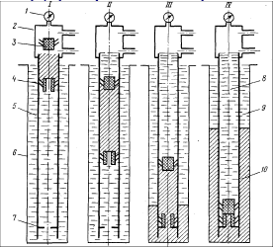
Рис. 10.1. Схема одноступенчатого цементирования

Одноцикловое (одноступенчатое) цементирование с двумя пробками
Способ одноциклового цементирования с двумя пробками (рис. 10.1) был пред- ложен в 1905 г. бакинским инженером А. А. Богушевским.
По этому способу после завершения подготовительных работ в колонну вводят нижнюю пробку с проходным каналом, временно перекрытым диафрагмой.
На верхний конец колонны навинчивают цементировочную головку и приступают к закачке тампонажного раствора, который тут же приготавливают в смесительной установ- ке. Когда весь расчетный объем цементного раствора закачан в скважину, освобождают верхнюю пробку, которая до этого удерживалась в цементировочной головке шпильками. Начиная с этого момента в обсадную колонну подают продавочную жидкость, под давле- нием которой верхняя пробка гонит вниз столб цементного раствора. Вследствие своей более высокой плотности цементный раствор под собственным весом вытесняет промы- вочную жидкость, что отмечается по падению давления на цементировочной головке.
Как только нижняя пробка достигнет упорного кольца, давление над ней повысит- ся и под его воздействием диафрагма, перекрывающая канал в нижней пробке, разру- шится; при этом наблюдается повышение давления на 4…5 МПа. После разрушения диафрагмы раствору открывается путь в затрубное пространство.
Объем продавочной жидкости, закачанной в скважину, непрерывно контролируют. Когда до окончания продавки остается 1…2 м³ продавочной жидкости, интенсивность по- дачи резко снижают. Закачку прекращают, как только обе пробки (верхняя и нижняя) вой- дут в контакт; этот момент отмечается по резкому повышению давления на цементировоч- ной головке. В обсадной колонне под упорным кольцом остается некоторое количество раствора, образующего стакан высотой 15…20 м. Если колонна оснащена обратным кла- паном, можно приоткрыть краны на цементировочной головке и снизить давление.

Двухступенчатое (двухцикловое) цементирование
Двухступенчатым цементированием называется раздельное последовательное це- ментирование двух интервалов в стволе скважины (нижнего и верхнего).
Этот способ по сравнению с предыдущим имеет ряд преимуществ. В частности он позволяет:
    - снизить гидростатическое давление на пласт при высоких уровнях подъема цемента;

    - существенно увеличить высоту подъема цементного раствора в затрубном про- странстве без значительного роста давления нагнетания;
    - уменьшить загрязнение цементного раствора от смешения его с промывочной жидкостью в затрубном пространстве;
    - избежать воздействия высоких температур на свойства цементного раствора, ис- пользуемого в верхнем интервале, что, в свою очередь, позволяет более правиль- но подбирать цементный раствор по условиям цементируемого интервала.
Для осуществления двухступенчатого цементирования в обсадной, колонне на уровне, соответствующем низу верхнего интервала, устанавливают специальную зали- вочную муфту (рис. 10.2). Подготовку скважины к цементированию ведут тем же пу- тем, что был описан выше. После промывки скважины и установки на колонну цемен- тировочной головки приступают к закачке первой порции цементного раствора, соответствующей цементируемому объему первой ступени. Закачав нужный объем це- ментного раствора, в колонну вводят верхнюю пробку первой ступени, которая беспре- пятственно проходит через заливочную муфту (рис. 10.3, а).
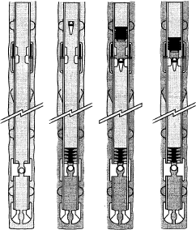
Рис. 10.2. Схема двухступенчатого цементирования
Продавочной жидкостью вытесняют раствор в затрубное пространство.
После закачки объема продавочной жидкости, равного внутреннему объему об- садной колонны в интервале между заливочной муфтой и упорным кольцом, освобож- дают находящуюся в цементировочной головке нижнюю пробку второй ступени. До- стигнув заливочной муфты, пробка садится во втулку и под давлением смещает ее вниз, открывая сквозные отверстия в муфте (рис. 10.3, б). Сигналом открытия отверстий яв- ляется резкое падение давления нагнетания.
Существуют две разновидности способа двухступенчатого цементирования. По од- ной из них тампонажный раствор для цементирования второй ступени закачивают тотчас за нижней пробкой второй ступени – это так называемый способ непрерывного цементи- рования. В другом случае после открытия отверстий в заливочной муфте возобновляют циркуляцию бурового раствора, а тампонажный раствор второй ступени подают в сква- жину спустя некоторое время, например требуемое для схватывания раствора первой порции, – такое цементирование называется двухступенчатым с разрывом.

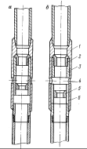
Рис. 10.3. Заливочная муфта для ступенчатого цементирования:
а – при цементировании первой ступени, б – при цементировании второй ступени, 1 – корпус 2- верхнее седло, 3 – верхняя втулка, 4 – заливочное отверстие,
5 – нижнее седло, 6 –нижняя втулка
Этот способ позволяет повысить качество цементирования нижнего интервала за счет регулирования гидродинамического давления в затрубном пространстве.
Третью пробку (верхняя пробка второй ступени) вводят в колонну после подачи всего расчетного объема раствора для цементирования второй ступени. За третьей проб- кой в скважину нагнетают продавочную жидкость. Эта пробка задерживается в заливоч- ной муфте и под давлением смещает вниз втулку, которая перекрывает отверстия.
Резкое повышение давления сигнализирует о завершении цементирования. После этого скважину оставляют в покое для формирования цементного камня.

Способ обратного цементирования
Под обратным цементированием понимается такой способ, когда цементный раствор с поверхности закачивают прямо в затрубное пространство, а находящийся там буровой раствор через башмак, поступает в обсадную колонну и по ней выходит на поверхность.
Способ обратного цементирования уже давно привлекает внимание специалистов, однако широкого промышленного применения пока не получил в силу ряда техниче- ских трудностей, и в первую очередь сложности контроля момента достижения це- ментным раствором низа обсадной колонны и надежного обеспечения высокого каче- ства цементирования в этой наиболее ответственной части.

Установка цементных мостов
В отдельных случаях возникает необходимость в обсаженном или открытом стволе скважины надежно изолировать от остальной его части отдельный интервал (например, при проведении испытаний пластов в обсаженной скважине последовательно от нижнего к верхнему, при переходе на эксплуатацию вышележащего продуктивного горизонта и т. п.). Самый распространенный на практике способ изоляции нижнего интервала скважины – создание в стволе цементного моста. Его устанавливают также при необходимости созда- ния искусственного забоя (например, при искривлении ствола скважины и т. п.).
Цементный мост представляет собой цементный стакан в стволе высотой в несколько десятков метров, достаточной для создания надежной и непроницаемой изоляции.

Тампонажные материалы и оборудование для цементирования скважин
Тампонажные материалы. Это такие материалы, которые при затворении водой образуют суспензии, способные затем превратиться в твердый непроницаемый камень.
В зависимости от вида вяжущего материала Тампонажные материалы делятся на:
- тампонажный цемент на основе портландцемента;
- тампонажный цемент на основе доменных шлаков;
- тампонажный цемент на основе известково-песчаных смесей;
- прочие тампонажные цементы (белиловые и др.).
При цементировании скважин применяют только два первых вида – тампонажные цементы на основе портландцемента и доменных шлаков.
К цементным растворам предъявляют следующие основные требования:
  - подвижность раствора должна быть такой, чтобы его можно было закачивать в скважину насосами, и она должна сохраняться от момента приготовления раство- ра (затворения) до окончания процесса продавливания;
  - структурообразование раствора, т. е. загустевание и схватывание после продавли- вания его за обсадную колонну, должно проходить быстро;
  - цементный раствор на стадиях загустевания и схватывания и сформировавшийся камень должны быть непроницаемы для воды, нефти и газа;
  - цементный камень, образующийся из цементного раствора, должен быть коррози- онно- и температуроустойчивым, а его контакты с колонной и стенками скважины не должны нарушаться под действием нагрузок и перепадов давления, возникаю- щих в обсадной колонне при различных технологических операциях.
В зависимости от добавок тампонажные цементы и их растворы подразделяют на пес- чаные, волокнистые, гельцементные, пуццолановые, сульфатостойкие, расширяющиеся, об- легченные с низким показателем фильтрации, водоэмульсионные, нефте-цементные и др.
В настоящее время номенклатура тампонажных цементов на основе портландце- мента и шлака содержит:
- тампонажные портландцементы для «холодных» и «горячих» скважин («холод- ный» цемент – для скважин с температурой до 50 °С, «горячий» – для температур до 100 °С, плотность раствора 1,88 г/см³);
- облегченные цементы для получения растворов плотностью 1,4…1,6 г/см³ на базе тампонажных портландцементов, а также на основе шлакопесчаной смеси (до температур 90…140 °С), в качестве облегчающих добавок используют глино- порошки или молотые пемзу, трепел, опоку и др.;
- утяжеленные цементы для получения растворов плотностью не менее 2,15 г/см³ на базе тампонажных портландцементов для температур, соответствующих «хо- лодным» и «горячим» цементам, а также шлакопесчаной смеси для температур 90…140 °С (в качестве утяжеляющих добавок используют магнетит, барит и др.);
- термостойкие шлакопесчаные цементы для скважин с температурой 90…140 и
140…180 °С;
- низкогигроскопические тампонажные цементы, предназначенные для длительно- го хранения.
Регулируют свойства цементных растворов изменением водоцементного отношения (В:Ц), а также добавлением различных химических реагентов, ускоряющих или замедля- ющих сроки схватывания и твердения, снижающих вязкость и показатель фильтрации.
В практике бурения в большинстве случаев применяют цементный раствор с В:Ц = 0,4 – 0,5. Нижний предел В:Ц ограничивается текучестью цементного раствора, верхний предел – снижением прочности цементного камня и удлинением срока схва- тывания.

К ускорителям относятся хлористые кальций, калий и натрий; жидкое стекло (си- ликаты натрия и калия); кальцинированная сода; хлористый алюминий. Эти реагенты обеспечивают схватывание цементного раствора при отрицательных температурах и ускоряют схватывание при низких температурах (до 40 °С).
Замедляют схватывание цементного раствора также химические реагенты, такие как гидролизованный полиакрилонитрил, карбоксиметилцеллюлоза, полиакриламид, сульфит-спиртовая барда, конденсированная сульфит-спиртовая барда, нитролигнин.
Перечисленные реагенты оказывают комбинированное действие. Все они пони- жают фильтрацию и одновременно могут увеличивать или уменьшать подвижность цементного раствора.
Для приготовления цементного раствора химические реагенты растворяют пред- варительно в жидкости затворения (вода). Утяжеляющие, облегчающие и повышающие температуростойкость добавки смешивают с вяжущим веществом в процессе произ- водства (специальные цементы) или перед применением в условиях бурового предпри- ятия (сухие цементные смеси).

КЛАССИФИКАЦИЯ ЦЕМЕНТОВ ПО АНИ
Существует несколько классов цемента для проведения работ по бурению нефтя- ных скважин, которые одобрены Американским Нефтяным Институтом – АНИ.

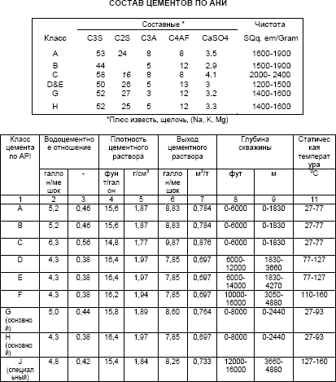
Таблица 10.1

При смешивании с водой каждый вид цемента обладает различными свойствами. Различие в свойствах цемента вызвано различиями в распределении четырёх основных составляющих, которые используются при изготовлении цемента; C3S – трёхкальцие- вый силикат, C2S – двухкальциевый силикат, C3A – трёхкальциевый алюминат, C4AF – четырёхкальциевый алюмоферит.
Классы А и В – эти цементы, как правило, дешевле, чем другие классы цемента и могут использоваться только на мелких глубинах, при обычных требованиях. У класса В сопротивление к сульфату выше, чем у класса А. Выпускается в виде среднестойкого и высокостойкого к сульфатной агрессии.
Класс С – у данного класса цемента высокое содержание C₃S и поэтому застыва- ние происходит достаточно быстро.
Классы D, E и F – известны как замедленные цементы, так как им требуется больше времени для застывания, чем другим классам цемента. Грубый помол является причиной замедления. Однако такие цементы дороже, чем другие классы цемента и вы- сокая цена может быть оправдана способностью цемента удовлетворительно схваты- ваться в глубоких скважинах при высоких температурах и давлении.
Класс G и H – Эти виды цемента совместимы с большинством присадок и могут использоваться при широком спектре температуры и давлении.
Класс G – самый распространенный класс цемента, используется в большинстве случаев. У класса H более грубый помол, чем у класса G, поэтому свойства затвердения в глубоких скважинах у него лучше.
Класс J – специальный цемент, применяется в условиях сверхвысоких температур и давлений с добавками ускорителей и замедлителей может использоваться в более широком спектре глубин и температур.
Существуют другие классификации цементов, отличные от АНИ. Они включают в себя следующие классы:
  - Пуццолановый цемент образуется при смешивании портланд цемента с пуццола- ном (грунтовые вулканические останки) и 2 % бетонита. Он очень легкий, но проч- ный. Пуццолановый цемент дешевле, чем другие виды и благодаря легкому весу он часто используется в ходе операций мелкого цементирования обсадной колонны.
  - Гипсовый цемент – образуется при смешивании портланд цемента с гипсом. По- добные цементы приобретают высокую прочность на ранних этапах и могут ис- пользоваться для ремонтных работ. Они расширяются при закачивании и распа- даются в присутствии воды, поэтому пригодны при блокировании зон поглощения и заколонных перетоков.
  - Цемент на дизельном масле – смесь одного из базовых цементных классов (A, B, G, H), дизельного масла или керосина и поверхностно-активного вещества. У этих цементов неограниченное время застывания и застывание происходит только при наличии воды. Следовательно, они часто используются для блокирования об- воднённых зон, где они абсорбируют и формируют плотный прочный цемент.

ТРЕБОВАНИЯ К ВОДЕ ДЛЯ ПРИГОТОВЛЕНИЯ ЦЕМЕНТНОГО РАСТВОРА
Вода, используемая при приготовлении цементного раствора известна как вода для затворения цементного раствора. Выбор воды основан на необходимости:
  - легкой закачки цементного раствора;
  - гидратации цемента;
  - фильтрации воды в пласт.
Количество воды, используемое для приготовления цементного раствора, тща- тельно контролируется. Если используется большое количество воды цемент не обра- зует прочный барьер. В случае если используется недостаточное количество воды: –

Плотность и вязкость цементного раствора увеличиваются – Прокачиваемость умень- шается – Выход цементного раствора будет меньшим Количество используемой воды будет меняться в зависимости от конкретных условий температуры и давления.

СВОЙСТВА ЦЕМЕНТА
Свойства определенного цементного раствора будут зависеть от свойств исполь- зуемого цемента, как обсуждалось выше. Однако есть и фундаментальные свойства, которые нужно принимать во внимание во время затворения цемента.

(a) Прочность цемента на сжатие.
Прочность цемента определяется как прочность схватившегося цементного рас- твора на растяжение и сжатие. Прочность на сжатие – это наиболее широко используе- мый параметр для количественной оценки прочности цемента. Башмак обсадной ко- лонны нельзя разбуривать до тех пор, пока цементное кольцо не достигнет прочности на сжатие около 3,45 МПа. Прочность на сжатие зависит от содержания воды в раство- ре, времени выдержки, температуры и давления. Время схватывания цементного рас- твора может контролироваться химическими присадками.

Таблица 10.2

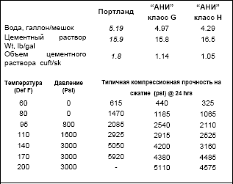
Прочность цементов на сжатие

в) Время загустевания цементного раствора.
Время загустевания цементного раствора – это время в течение которого цемент- ный раствор может прокачиваться в затрубное пространство. Оно определяется в лабо- ратории для конкретного цемента и равно времени жидкого состояния раствора, кото- рое служит критерием сравнения различных цементов. Таким образом, основным показателем времени загустевания является вязкость.
В общей сложности 2–3 часа достаточно для того, чтобы завершить все операции по цементированию. Общая продолжительность операции цементирования не должна пре- вышать 75 % от времени начала загустевания цементного раствора. Необходимо помнить, что в процессе закачки цементного раствора, возможно, его загрязнение буровым раство- ром, пластовыми флюидами. Это может значительно отразится на параметрах цементного раствора, в частности на его вязкости. А это в свою очередь повлияет на прокачиваемость.
Условия скважины значительно влияют на время загустевания. Увеличение темпе- ратуры, давления или водоотдачи, сокращают время загустевания, поэтому эти условия должны быть смоделированы при тестировании цементного раствора в лаборатории.

(в) Плотность цементного раствора.
Стандартные плотности цементного раствора могут изменяться для выполнения операций при индивидуальных требованиях (например: пласт с низкой прочностью может не выдержать гидростатическое давление цементного раствора, чья плотность приблизительно равна 1,8 г/см³). Плотность может поменяться при изменении количе- ства воды или использования присадок к цементному раствору. Большинство плотно- стей цементных растворов варьируются между 1,3…2,2 г/см³. Надо заметить, что эти плотности относительно высокие, когда нормальный градиент порового давления пла- ста считается эквивалентным 1,0 г/см³. Общепринято, что у цементных растворов плотность намного выше, чем у буровых растворов, которые используются для бурения скважины. Как правило это неизбежно, если необходим застывший цемент с высокой прочностью на сжатие.

(г) Водоотдача.
Процесс усадки цементного раствора – это результат гидратации цемента. За счёт гидратации происходит фильтрация воды в пласт.. Количество допускаемой водоотда- чи зависит от типа цементирования и состава цементного раствора.
Вторичное цементирование требует потери небольшого количества воды, по- скольку цемент должен проникать в перфорационные каналы и блокировать их. Пер- вичное цементирование не так критично зависит от водоотдачи. Количество водоотда- чи из определенного цементного раствора должно определяться по лабораторным тестам. По стандартам лабораторных условий (фильтрационное давление 1000 psi, при
325 сетчатом фильтре) цементный раствор для работы должен нести водоотдачу
50…200 см³/30 мин. При первичном цементировании достаточно 250…400 см³/30 мин.

(д) Коррозийная стойкость.
Пластовая вода содержит определенные коррозийные элементы, которые могут вы- звать повреждение цементного покрытия. Два компонента, которые как правило, содер- жатся в пластовых водах это сульфат натрия и сульфат магния. Они будут вступать в ре- акцию с известью, образуя, гидроиды магния и натрия и сульфат кальция. Сульфат кальция реагирует с C₃A и образует сульфоалюминат, который вызывает расширение и нарушение целостности цементного камня. В основном это происходит вследствие того, что частицы сульфоалюмината по размерам больше частиц C₃A, которые они замещают, что и ведёт к разрушению цементного камня (растрескиванию). Снижение содержания C₃A и свободной извести в цементе увеличивает его коррозионную стойкость. Для полу- чения высокой сульфатной стойкости цемента содержание C₃A должно быть 0…3 %. Пуццолановые добавки также повышают стойкость цемента к сульфатной агрессии, по- скольку реагируя с известью, снижают её свободное содержание.

(е) Проницаемость.
После затвердевания цемента, проницаемость его очень низкая (<0.1 миллидарси). Этот показатель намного ниже, чем у большинства продуктивных пластов. Однако если во время схватывания, происходит попадание в цемент флюидов (например, проникно- вение газа), то цементный камень будет иметь более высокие диапазоны проницаемо- сти (5…10 Дарси).

ЦЕМЕНТНЫЕ ПРИСАДКИ
Большинство цементов содержат некоторые присадки, чтобы регулировать свой- ства цементного раствора и оптимизировать цементирование (рис. 10.4). Большинство присадок известны по названиям торговых марок, используемыми обслуживающими

компаниями. Причины использования присадок следующие: – варьировать плотность цементного раствора – изменять прочность на сжатие – увеличить или замедлить время схватывания – контролировать водоотдачу – снизить вязкость цементного раствора Присадки могут доставляться на буровую в сухом или в жидком виде и могут смеши- ваться с цементом или добавляться в воду для приготовления цементного раствора пе- ред затворением. Количество используемых присадок обычно дается в процентном со- отношении к весу цементного порошка. Некоторые присадки будут влиять более, чем одно свойство и нужно быть предельно внимательными в их использовании. Необхо- димо помнить, что раствор смешивается и тестируется в лаборатории для воспроизве- дения действительных условий скважины перед фактическим цементированием.
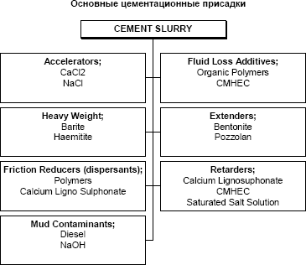

Рис. 10.4. Цементные присадки

Катализаторы
Катализаторы или ускорители схватывания добавляются в цементный раствор для сокращения времени схватывания цемента. Они используется, когда время схватывания цемента значительно больше, времени цементирования. Катализаторы играют особо важную роль в мелких скважинах, где температуры низки и поэтому цементному рас- твору понадобится больше времени для схватывания. Быстросхватывающиеся цемент- ные растворы применят для цементирования кондукторов и направлений, когда время ОЗЦ должно быть минимальным. В более глубоких скважинах более высокие темпера- туры способствуют процессу загустевания, в таком случае в катализаторах необходи- мости нет.
Наиболее распространенные типы катализаторов следующие:
  - хлорид кальция (CaCI₂) 1.5…2.0 %;
  - хлорид натрия (NaCl) 2.0…2.5 %;
  - морская вода.
Эти соли ускоряют схватывание цементного раствора за счёт увеличения ионного содержания водной фазы. В результате основные компоненты цемента С₃S, С₂S, С₃А быстрее гидратируют и освобождают гидроксид кальция.
Необходимо заметить, что высокая концентрация этих присадок будет вести себя как добавка-замедлитель.

б) Замедлители схватывания
В глубоких скважинах высокие температуры сократят время загустевания це- ментного раствора. Назначение замедлителей продлить время загустевания цементного раствора и заблаговременно избежать риска схватывания цемента в обсадной колонне. Температура скважины на забое является критическим фактором, который влияет на время схватывания цементного раствора, поэтому определяет необходимость примене- ния замедлителей. При забойной температуре 125…135 °С эффект замедлителей будет определяться в соответствующих лабораторных испытаниях.
Наиболее распространенные типы замедлителей:
  - кальцийлигносульфанат (иногда с органическими кислотами) 0,1…1,5 %;
  - насыщенные солевые растворы;
  - производные целлюлозы.

в) Облегчающие добавки
Облегчающие добавки используются для уменьшения плотности цементного рас- твора, когда гидростатическое давление цементного раствора превышает давление гид- роразрыва пласта. При уменьшении плотности цементного раствора предельная проч- ность на сжатие также уменьшается, а время загустевания увеличивается.
Использование этих присадок позволяет увеличить объём воды, тем самым, увеличи- вая выход цементного раствора. Поэтому такие присадки иногда называются разбавителями.
Самые распространенные облегчающие добавки:
  - Бентонит (2…16 %) – Это безусловно самый распространенный тип присадки, ис- пользуемый для сокращения плотности цементного раствора. Бетонитовая глина, имеющая плотность 2650 кг/м³ поглощает воду, таким образом, позволяя добавить еще воды. Однако бетонит также сокращает прочность на сжатие и снижает со- противление к сульфатной агрессии. Добавление бетонита увеличит количество получаемого цементного раствора. Для цемента класса G плотность может быть снижена с 1890 кг/м³ до 1510 кг/м³ путём добавления 12 % бентонитовой глины.
  - Пуццолан – Это кремнистый материал вулканического происхождения с плотностью 2500 кг/м³. При смешивании его с портландцементом в отношении 50/50 и добавле- нии 2 % бентонитовой глины получают цементный раствор с плотностью 1600 кг/м³. В результате применения пуццолана происходит незначительное снижение прочно- сти на сжатие, но увеличивается сопротивление сульфатной коррозии.
  - Диатомовая земля (10…40 %) – Большая площадь поверхности диатомовой земли способствует большему поглощению воды, и её добавки образуют цементные растворы с низкой плотностью, ниже 1300 кг/м³.

г) Утяжеляющие добавки
Утяжеляющие добавки используются при цементировании интервалов с высокой прочностью пластов. Наиболее распространенные типы присадок:
  - Барит (сульфат бария) – плотность 4250 кг/м³, может использоваться для дости- жения плотностей бурового раствора до 2150 кг/м³. Увеличивает прочность це- ментного раствора, но ухудшает прокачиваемость.
  - Гематит (Fe₂O₃) – высокая плотность 5020 кг/м³ обеспечивает повышение плотно- сти цементного раствора до 2630 кг/м³. Гематит значительно сокращает прокачи- ваемость цементных растворов, поэтому при его использовании могут потребо- ваться присадки сокращающее трение.

д) Понизители водоотдачи
Понизители водоотдачи используются для предотвращения обезвоживания це- ментного раствора и преждевременного схватывания. Наиболее распространённые

присадки: – Органические полимеры (целлюлоза) 0.5…1.5 % – Карбоксиметил гидрок- симетилцеллюлоза (КМЦ) 0.3…1.0 % (КМЦ будет также вести себя как замедлитель).

е) Присадки уменьшающие трение (Диспергаторы) Диспергаторы добавляются для улучшения свойств цементного раствора. В частности они снижают вязкость це- ментного раствора, так чтобы турбулентность происходила при более низком циркуля- ционном давлении, тем самым сокращая риск разрыва пластов. Наиболее распростра- ненные: – Полимеры 0,3…0,5 % – Соль 1…17 % – Кальцийлигносульфанат (0,5…1,6 %)

Оборудование для цементирования скважин
К оборудованию, необходимому для цементирования скважин, относятся: цемен- тировочные агрегаты, цементно-смесительные машины, цементировочная головка, за- ливочные пробки и другое мелкое оборудование (краны высокого давления, устройства для распределения раствора, гибкие металлические шланги и т. п.).
Агрегат цементировочный АЦ-32 или ЦА-320 (рис. 10.5) предназначен для нагне- тания различных жидкостей при цементировании скважин в процессе бурения и капи- тального ремонта, а также для проведения других промывочно-продавочных работ в нефтяных и газовых скважинах. Монтируется на шасси автомобиля КрАЗ, Урал.
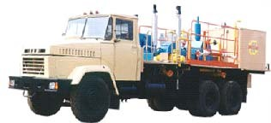
Рис. 10.5. Цементировочный агрегат ЦА-320
Установки смесительные (рис. 10.6) предназначены для транспортировки сухих порошкообразных материалов, механически регулируемой подачи этих материалов винтовыми конвейерами и приготовления тампонажных растворов при цементирова- нии нефтяных и газовых скважин. Привод винтовых конвейеров – от двигателя автомо- биля через коробку отбора мощности, карданные валы.
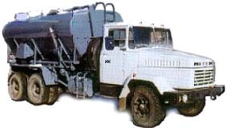
Рис. 10.6. Установка смесительная
Установки смесительные механические изготавливаются на шасси автомобилей
«КрАЗ» и «УРАЛ». Смесительные установки – передвижные нефтепромысловые. Со- стоит из бункера, коробки отбора мощности, загрузочного и дозировочных винтовых конвейеров, смесительного устройства с щелевидной насадкой, централизованного по- ста управления установкой и другого вспомогательного оборудования.

Регулировку плотности тампонажного раствора производят:
    - изменением давления жидкости затворения перед щелевидной насадкой;
    - изменением частоты вращения дозирующих винтовых конвейеров.
Тонкую регулировку плотности раствора производят поворотом пробки крана ГРПП на требуемый угол.
Стабильность плотности приготавливаемого тампонажного раствора достигается поддержанием постоянного давления перед щелевидной насадкой.

Таблица 10.3
Техническая характеристика смесительной установки

Наибольшая производительность (для тамп. раствора плотн. 1,85 г/см3), дм3/c | 27
Плотность приготовленного раствора, г/см3 | 1,2…2,4
Максимальная масса транспортируемого материала по дорогам, т
- с твердым покрытием | 11,5
- по остальным, включая участки бездорожья | 9,5
Максимальная производительность по сухому цементу, т/ч
- загрузочного винтового конвейера | 15
- расчетная дозирующих винтовых конвейеров | 132

При помощи цементировочного агрегата производят затворение цемента (если не используется цементно-смесительная машина), закачивают цементный раствор в сква- жину, продавливают цементный раствор в затрубное пространство. Кроме того, цемен- тировочные агрегаты используются и для других работ (установка цементных мостов, нефтяных ванн, испытание колонн на герметичность и др.).
С учетом характера работ цементировочные агрегаты изготовляют передвижными с монтажом всего необходимого оборудования на грузовой автомашине. На открытой платформе автомашины смонтированы: поршневой насос высокого давления для про- качки цементного раствора; замерные баки, при помощи которых определяют количе- ство жидкости, закачиваемой в колонну для продавки цементного раствора; двигатель для привода насоса.
Для цементирования обсадных колонн в основном применяют цементировочные агрегаты следующих типов: ЦА-320М, ЗЦА-.400, ЗЦА-400А и др. (ЦА – цементиро- вочный агрегат, цифры 320 и 400 соответственно 32 и 40 МПа – максимальное давле- ние, развиваемое насосами этих цементировочных агрегатов).
Для централизованной обвязки цементировочных агрегатов с устьем скважины применяют блок манифольдов. Он состоит из коллектора высокого давления для со- единения ЦА с устьем скважины и коллектора низкого давления для распределения во- ды и продавочной жидкости, подаваемой к ЦА. Блок манифольдов, как правило, обору- дован грузоподъемным устройством.
Цементно-смесительные машины. Цементирование осуществляется при помощи цементно-смесительных машин. Применяются различные типы цементно- смесительных машин: СМ-10, 2СМН-20, СПМ-20 др. В данном случае цифры 10, 20 и т. п. обозначают количество цемента (в т), которое возможно поместить, в бункер смесительной машины.
Цементировочные головки (рис. 10.7) предназначены для промывки скважины и проведения цементирования. Спущенная обсадная колонна оборудуется специальной цементировочной головкой, к которой присоединяются нагнетательные трубопроводы (манифольды) от цементировочных агрегатов.
В настоящее время применяются цементировочные головки ЦГЗ, ГЦК, ГЦ5-150, СНПУ, 2ГУЦ-400 и др. Так как в конструктивном отношении все перечисленные го-

ловки имеют сходство, то рассмотрим в качестве примера одну из них. На рис. 160 по- казана головка устьевая цементировочная 2ГУЦ-400, предназначенная для обвязки устья при цементировании скважин и рассчитанная на максимальное давление 40 МПа.
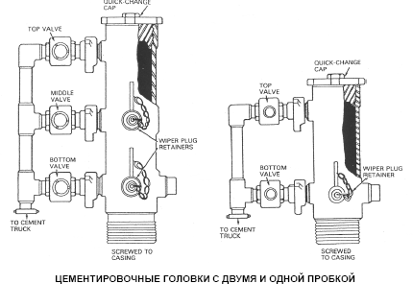
Рис. 10.7. Цементировочные головки
При одноступенчатом и двухступенчатом цементировании используются специ- альные цементировочные пробки (рис. 10.8).
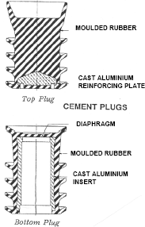
Рис. 10.8. Цементировочные пробки
Цементно-смесительное оборудование: На многих буровых цемент и присадки за- мешиваются насыпью, что значительно облегчает процесс. Для больших объемов на бу- ровой может потребоваться несколько контейнеров для хранения цемента. Для любого цементирования должно быть достаточно воды для затворения цементного раствора при желаемом водоцементном соотношении, когда требуется. Вода для затворения должна быть очищена от загрязнителей. Воду вводят в цемент в струйном смесителе. Смеситель

из конической засыпной воронки, емкости для смешивания, линией водоснабжения и выходом для цементного раствора. Как только вода закачивается через нижнюю часть бункера, создается эффект Вентури и цемент запускается в поток воды, замешивается цементный раствор. Цементный раствор поступает в специальную емкость, где измеря- ется плотность. Плотность цементного раствора регулярно проверяется во время цемен- тирования, так как это первоначальные средства при помощи которых определяется ка- чество цементного раствора. Если плотность цемента верна, тогда верное количество воды было замешано с цементом. Образцы можно получить прямо из смешивающего ап- парата и взвесить согласно стандартному балансу бурового раствора или могут исполь- зоваться автоматические устройства (плотномеры). В наличии имеются различные типы аппаратов закачивания цемента. Для выполнения работ на земле их можно доставить на трейлере. У оборудования, как правило, двойные (парные) насосы (тройные, нагнета- тельные), которые могут работать на дизеле или при помощи электрических моторов. Эти аппараты могут функционировать при высоком давлении (до 1400 атм.), но, как пра- вило, работают на более низких давлениях. Большинство аппаратов способны произво- дить 20…30 м³ цементного раствора в минуту.
Цементировочная головка (рис. 10.7)обеспечивает связь между линией нагнетания из цементировочного агрегата и верхней частью обсадной колонны. Часть оборудова- ния предназначена для удержания цементировочных пробок, используемых в обще- принятом первичном цементировании. Цементировочная головка позволяет освободить нижнюю пробку, и закачивать цементный раствор, освободить верхнюю пробку и пе- ремещать цементный раствор, исключая демонтаж оборудования в верхней части об- садной колонны. В целях облегчения операции, цементировочная головка должна быть установлена как можно ближе к полу буровой вышки. Цементировочные работы будут безуспешными, если цементировочные пробки установлены в неправильном порядке или не высвобождены из цементировочной головки.
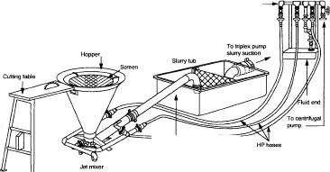

Рис. 10.9. Принципиальная схема процесса цементирования скважины
Активный буровой раствор обычно используется для продавки цементного рас- твора. Цементировочные агрегаты или буровые насосы могут использоваться для про- давки. Буровые насосы склонны к тенденции использоваться, при больших объемах за- мещения. Как правило, используют цементировочные агрегаты, так как обеспечивают большую точность. Эффективность замещения бурового раствора цементным зависит от структуры потока. Турбулентный поток в затрубье обеспечит более эффективное за- мещение бурового раствора.

Осложнения при креплении скважин
Основные осложнения при креплении скважин следующие:
    - недоподъем тампонажного раствора (рис. 10.10);
    - межпластовые перетоки;
    - флюидопроявления;
    - недоспуск колонн.
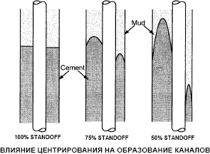
Рис. 10.10. Осложнения при креплении
Если недоподъем раствора или недоспуск колонн в целом связан с нарушение технологического регламента при креплении, то межпластовые перетоки и флюидопро- явления требуют изменения технологии крепления скважин и применение других там- понажных материалов, повышения качества геофизического исследования скважин.
Анализ осложнений показывает, что вследствие неправильного определения ВНК около 38 % скважин содержит обводненную продукцию; 29 % осложнений связано с поглощением тампонажного раствора и как следствие недоподъемом цементного рас- твора, на межпластовые перетоки приходится около 15…25 %, флюидопроявления – 5 % и 5…13 % связано с недоспуском колонн.
Восстановление герметичности заколонного пространства требует значительных затрат.
Так, например, затраты на ликвидацию межпластовых перетоков составляют в среднем 15 % от стоимости скважины при продолжительности ремонтных работ пре- вышающих время строительство самой скважины. Все указанные выше причины нека- чественного крепления скважин резко снижают их долговечность.
Производственный опыт показывает, что при долговечности скважин Т_{с} = 10 лет теряется до 75 % доступных к извлечению запасов, от 10 до 20 лет – 25…50 5, и при Т_{с}
≥30 лет всего лишь 10…15 %. В связи с этим качество крепления скважин имеет акту- альное значение.

Факторы, влияющие на качество крепления скважин
Природная группа факторов: термобарические условия в скважине, тектониче- ские нарушения, ФЕС коллектора и степень его неоднородности, положение продук- тивных пластов по отношению к подошвенным и пластовым водам.
Влияние природных факторов оценено в настоящее время неполно в следствии сложности моделирования процессов, отсутствия аппаратуры и соответствующих методик.
Технико-технологические факторы:
    - состояние ствола скважины (интервалы проявлений и поглощений, каверноз- ность, кривизна и перегибы ствола, толщина фильтрационной корки);

    - конструкция обсадной колоны и состав технологической оснастки (величина за- зора, длина и диаметр колонн, расстановка технологической оснастки);
    - тампонажные материалы (состав, физико-механические свойства коррозийная устойчивость тампонажного раствора (камня);
    - технологические параметры цементирования (объем и вид буферной жидкости, скорость восходящего потока, соотношения между реологическими показателями и плотностью вытесняемой и вытесняющей жидкостей, расхаживание и вращение колонн);
    - уровень технической оснащенности процесса цементирования.
Организационные факторы:
    - уровень квалификации членов тампонажной бригады;
    - степень соответствия процесса цементирования технологическому регламенту;
    - степень надежности цементировочной схемы.
Действие температур
Рост температуры с 20 до 75 °С обеспечивает увеличение прочности цементного камня в течении всего периода твердения. Увеличение температуры до 110 °С приво- дит к снижению прочности с одновременным увеличением проницаемости цементного камня. Другой причиной увеличения проницаемости цементного камня является усадка в процессе твердения, вследствии содержания в портландцементе до 60 % оксида каль- ция и последующего его выщелачивания гидрооксида кальция при его взаимодействии с кальцийсодержащими пластовыми флюидами.
На месторождении с АВПД наиболее опасны заколонные нефтегазопроявления.
Для их предупреждения необходимо:
    - закачивание в скважину разнотемпературных пачек цементного раствора, отли- чающихся по времени схватывания на 2 ч, обеспечивающее быстрое твердение нижней части столба цементного раствора и исключающее прорыв газа;
    - создание в затрубном пространстве избыточного давления сразу после окончания цементирования;
    - увеличение плотности бурового раствора до возможно максимальной величины;
    - использование многоступенчатого цементирования;
    - увеличение плотности жидкости затворения;
    - использование седиментационно устойчивых тампонажных материалов с уско- ренным сроком схватывания;
    - создание плотной баритовой пробки, размещаемой между верхней и нижней пор- циями тампонажного раствора. Осаждение барита в период ОЗЦ приводит к обра- зованию непроницаемой перегородки.
Расположение продуктивного пласта
При расстоянии между продуктивным и напорными горизонтами менее 10 мет- ров приводит к преждевременному обводнению скважин, число таких скважин до- стигает 30 %.
Цементное кольцо выдерживает перепад давления до 10 МПа при толщине раз- общающей перемычки более 5 м, при толщине такой перемычки меньше указанной величины необходима установка заколонных пакеров.
Эффективность крепления с использованием от одного до четырех пакеров по- казал опыт работ на Самотлорском, Федоровском, Суторминском и Лянторском ме- сторождениях.
Процесс цементирования с использование пакеров предусматривает расшире- ния уплотни тельного рукава пакера с герметизацией затрубного пространства перед открытием циркуляционных отверстий, через которую цементирую колонну выше пакера.

Практика применения заколонных пакеров показала, что их применение эффек- тивно, если расстояние перфорации до водоносного пласта >3 м, а диаметр каверн не превышает 0,25 м.
При толщине разобщающей перемычки <3 м возникают сложности с установкой пакера, т. к. существующие методы контроля не обеспечивают точную установку паке- ра, обусловленные тем, что довольно трудно подсчитать удлинение колонны под дей- ствием растягивающих нагрузок и температуры, а также разного характера деформации при удлинении каротажного кабеля и бурильных труб. В среднем удлинение эксплуа- тационной колонны Ø 146 мм достигает 1 м на каждые 1000 метров.
Наибольшую сложность при качественном креплении скважин представляют тон- ко переслаивающие пласты с внутрипластовыми водами. В этом плане заслуживает внимание метод основанный на разнопьезопроводности водных и нефтяных пластов отличающихся друг от друга в 50 раз.
Для реализации этого метода в скважине после закачки расчетного количества тампонажного раствора плавно повышают давление над пластом путем частичного пе- рекрытия заколонного пространства. Затем резко сбрасывают давление и оставляют на 0,3 ч. Через 1 мин. после сброса давления радиус гидродинамического возмущения в нефтяном пласте составил 2,8 м, тогда как в водоносном – 21,5 м, если обусловило по- ступление цементного раствора в водоносные пропластки.
Технико-технологические факторы
Одна из основных причин неудовлетворительного цементирования – наличие тол- стой фильтрационной корки на стенках скважины и обсадных труб. Тампонажный рас- твор в турбулентном режиме способен вытеснять до 95 % бурового раствора, но неспо- собен удалить глинистую корку. Доказано, что даже при скорости 3 м/с глинистая корка не удаляется. При механической очистки с помощью скребков иногда случаются поглощения или прихваты колонн, поэтому заслуживают внимание рекомендации не очищать корку, а упрочнять ее путем химической обработки или применения тампо- нажных растворов на полимерной основе, фильтрат которых способен отверждаться, упрочняя при этом корку. Однако такая технология не приемлема в ПЗП.
Кривизна и перегибы ствола
Качественное крепление наклонно-направленных скважин осложняется тем, что ствол всегда осложнен перегибами, желобными выработками, кавернами, осадками твердой фазы на нижней стенке ствола.
Указанные причины не позволяют качественно вытеснять буровой раствор, и даже применение центраторов не гарантирует соприкосновение обсадной колонны со стен- ками скважин с оставлением протяженных «защемленных» зон бурового раствора.
С отфильтровыванием части жидкости затворения в проницаемые породы и усадкой цементного камня связано возникновение 80 % микрозазоров размером 0,07…0,14 мм.
Существенное влияние оказывает изменение давления за колонной в процессе ОЗЦ, связанное с опережающим схватыванием цементного раствора против хорошо проницаемых пластов.
Отрицательное влияние оказывает подогрев продавочной жидкости, воды затво- рения и тампонажного раствора. Для предупреждения возникновения осложнений ре- комендуется использовать незамерзающие продавочные жидкости и минерализованные тампонажные растворы с пониженным водоцементным отношением.
Общими мероприятиями по улучшению состояния контакта являются:
    - снижения давления до атмосферного сразу после продавливания раствора;
    - ограничение мощности залпа перфоратора до 10 отверстий на 1 м, при большей мощности нарушается контакт на длине 10 м. и более, при этом давление в сква-

жине при взрыве 10 зарядов ПСК 80 составляет 83,3 МПа, а при взрыве 58 заря- дов ПСК – 105…278 МПа;
    - использование расширяющихся тампонажных материалов;
    - опрессовка колонн сразу после окончания цементирования;
    - установка пакеров;
    - использование для разбуривания цементного камня лопастными долотами.
Ликвидация таких зон возможных воздействием на них высоконапорных струй жидкости или использование эксцентриковых устройств.
Вращение и расхаживание колонны
В большинстве случаев эти технологические операции не проводятся вследствие отсутствия соответствующего оборудования, а также недостаточной прочности колонн. Для обеспечения безаварийного расхаживания прочность колоны должны рассчиты- ваться с коэффициентом запаса прочности на растяжении равным 1,6 (без учета плаву- чести). Эффект вращения существенен при частоте вращения до 35 об/мин. При скоро- сти подъема 0,2…0,3 м/с, и плавного спуска без рывков при скорости 0,4…0,5 м/с перед остановкой опасения разрыва обсадной колонны не обоснованы. Эффективность це- ментирования при расхаживании и вращении колонны увеличивается на 15…20 %, успешность на 90 %. Не рекомендуется вращение и расхаживания колонны при ослож- нениях ствола вызванных сужениями, резкими перегибами, большими азимутальными углами искривления, использовании утяжеленного бурового раствора.
Характеристика контакта цементного камня с колонной
Нарушение герметичности контакта – главная причина межпластовых перетоков.
Причинами нарушения являются:
    - избыточное давление в колонне в период ОЗЦ;
    - состояние наружной поверхности обсадной колонны;
    - вторичное вскрытие пласта взрывными перфораторами.

Качество формируемого цементного камня.
Важным условием надежного разобщения пластов является предупреждение фильтрации пластового флюида через поровое пространство твердеющего раствора. Для этих целей используются:
    - цементно-смолистая композиция (ЦСК) с добавкой смолы ТЭГ-1, обеспечивающих качество цементирования с близкорасположенными водоносными объектами;
    - цементно-латексный раствор стабилизированного ПАВ, обладающего повышен- ным (более чем в 3 раза) сопротивлением к гидравлическому разрыву, пригодным для крепления проницаемых горных пластов и пластов с внутрипластовыми водя- ными пропластками.

Буферные жидкости
Для повышения степени заполнения заколонного пространства тампонажным рас- твором важен правильный выбор типа и объема буферной жидкости.
Объем буферной жидкости для эффективной очитки затрубного пространства за- висит от времени контакта и определяется как произведение:

б .ж .
V

з.п.
= S

в .п.
⋅V
⋅ t , (10.1)

где S_{з.п.} – площадь затрубного пространства, м²; V_{в.п.} – скорость восходящего потока, м/с
(V_{в.п.} ≥ 1 м/с); t – время контакта, с (t=420–480 с).
Время контакта играет существенную роль в эффективности цементирования. При времени контакта менее 7 мин в 50 % случае качество цементирования было неудовле- творительным и требовалось повторное цементирование.

Полноту вытеснения бурового раствора можно существенно увеличить, если в ка- честве буферной жидкости использовать нефть или дизельное топливо.
Добавление в буферную жидкость кварцевого песка с фракциями 0,2…0,8 мм в количестве 5…20 % (по массе) приводит к турбулизации потока даже при низких ско- ростях движения.

Технологические параметры цементирования
Определяющим фактором полноты замещения жидкостей в затрубном простран- стве является – скорость восходящего потока и режим его течения. Последний оцени- вается обобщающим параметром Рейнольдса R *.
e
Высокая степень вытеснения может быть достигнута и при низких скоростях те- чения при условии определенного соотношения реологических параметров контакти- рующих жидкостей. Турбулентный режим потока возможен при условии:
10τ
ρ
0

> 0,25
V
кр
, (10.2)

где τ₀ – динамическое напряжение сдвига, Па; ρ – плотность раствора, г/см³. При меньшем значении скорости потока существует струйный режим.
Существенное значение на степень вытеснения играет эксцентричность колонн, в наклонной под углом 30˚ скважине даже при скорости восходящего потока 3 м/с пол- нота вытеснения не превышает 70 %, а при скорости 0,4…0,7 м/с площадь цементного кольца составляет всего 40 %.
Лучшее вытеснение бурового раствора происходит при меньшей разнице плотно- стей растворов, но при большей скорости закачивания тампонажного раствора.

Технологическая оснастка
Качество работ значительно повышается при совместном использовании центра- торов и скребков.
В этом случае число ремонтных работ снижается с 60 % до 16 %.
Если вследствие деформации диаметр центраторов уменьшается до диаметра до- лота, то эффективность их применения будет незначительна и образование застойных зон предупреждается при коэффициенте кавернозности не превышающим 1,1…1,3. По- этому, для увеличения степени замещения цементный раствор необходимо прокачивать при высоких скоростях его течения, обеспечивая турбулентный режим.
Для упрощения технологической оснастки обсадных колонн и повышения их жесткости предложена конструкция центратора-турбулизатора, представляющий собой центратор, у которого планки относительно их средней части развернуты во взаимно противоположные стороны, что обеспечивает турбулизацию потока.
На практике число элементов технологической оснастки не превышает 50, хотя для качественного цементирования их число должно быть в 2 раза больше.

РЕКОМЕНДАЦИИ
Главная причина плохой изоляции после цементирования – это наличие каналов в цементном камне. Эти каналы образованы не вытесненным буровым раствором, вслед- ствие неэффективных работ. Это может происходить по различным причинам. Главные причины этого – плохое центрирование обсадной колонны в стволе скважины и нару- шение технологии цементирования.

В целях повышения качества цементирования необходимо:
    - Использовать центраторы, особенно в интервалах интенсивного искривления ствола.

    - Перемещать обсадную колонну в процессе цементирования. Где возможно, необ- ходимо вращение (например, цементирование хвостовика) вращение предпочти- тельнее расхаживания, так как последнее может вызвать дополнительную нагруз- ку на пласт.
    - Перед цементированием необходимо модифицировать буровой раствор (снизить пластическую вязкость, ДНС) для гарантии хороших реологических свойств, что- бы буровой раствор мог легко перемещаться.
    - Необходимо использовать буферные жидкости для предотвращения загрязнения цементного раствора буровым и для отмывания глиностой корки (контакт буфера с коркой – 10 минут).
    - Обеспечить закачку буфера в турбулентном режиме. Это не всегда возможно в обсадных колоннах большого диаметра, где высокие скорость закачки и давле- ния могут вызвать разрыв пласта.

Заключительные работы
и проверка результатов цементирования
Продолжительность твердения цементных растворов для кондукторов – 16 ч, а для промежуточных и эксплуатационных колонн – 24 ч.
Продолжительность твердения различных цементирующих смесей (бентонито- вых, шлаковых и др.) устанавливается в зависимости от данных предварительного их испытания с учетом температуры в стволе скважины.
При креплении высокотемпературных скважин для предупреждения возникнове- ния значительных дополнительных усилий в период ОЗЦ рекомендуется оставлять ко- лонну подвешенной на талевой системе. В случае увеличения веса на 2–3 деления по индикатору необходимо разгружать ее до веса, зафиксированного после ее спуска. За показаниями индикатора веса следует наблюдать на протяжении 10…12 ч после окон- чания цементирования.
По истечении срока схватывания и твердения цементного раствора в скважину спускают электротермометр для определения фактической высоты подъема цементного раствора в затрубном пространстве. Верхнюю границу цемента определяют по резкому изменению температурной кривой.
При схватывании и твердении цементного раствора наибольшее количество тепла выделяется в течение 5…10 ч после его затвердения, поэтому для получения четкой от- бивки высоты подъема цементного раствора необходимо, чтобы электротермометр был спущен в течение 24 ч после окончания цементирования скважины.
Акустический цементомер (АКЦ) (рис. 10.11) Этот метод является широко ис- пользуемым, так как он позволяет определить не только ВПЦ, а так же качество сцеп- ления цемента. Прибор, генерирующий звуковые волны, спускается на кабеле, центри- руется в скважине и затем начинает работать, отправляя и принимая импульсы. Время прохождения импульса до приемника и амплитуда возвратного импульса определяют силу сцепления цемента. Так как скорость звука в цементе выше скорости звука в по- роде или буровом растворе, то первые импульсы, полученные приемником, это им- пульсы, прошедшие через обсадную колонну. Высокая амплитуда говорит о низком ка- честве сцепления цемента. При хорошем сцеплении амплитуда угасает.
Применение метода гамма-гамма-каротажа (ГГК) основано на измерении разности плотностей цементного камня и глинистого раствора. Сущность метода ГГК заключа- ется в измерении рассеянного гамма-излучения от источника, помещенного на некото- ром расстоянии от индикаторов.
В последние годы широко используется акустический метод контроля качества цементирования скважин.

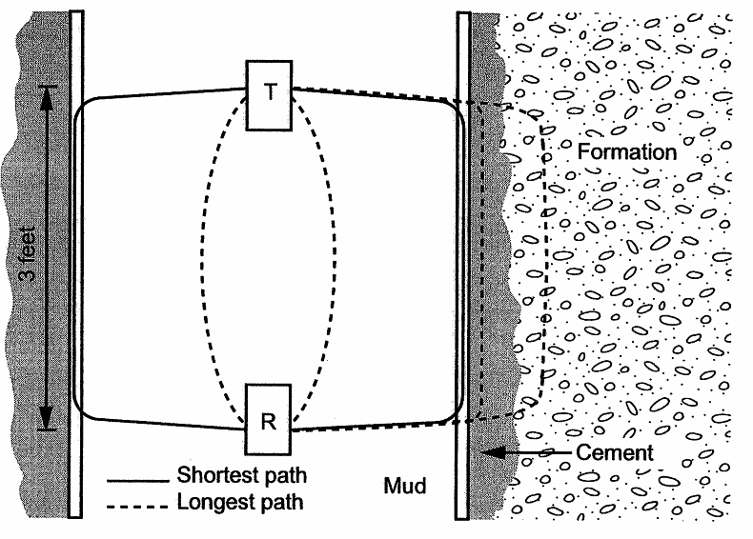
Рис. 10.11. Контроль качества цементирования, акустический метод
Он основан на том, что часть обсадной колонны, не закрепленная цементным кам- нем, при испытании акустическим зондом характеризуется колебаниями значительно больших амплитуд по сравнению с высококачественно зацементированной колонной.
После определения высоты подъема цементного раствора и качества цементиро- вания скважины приступают к обвязке устья скважины.
Благодаря конструктивным особенностям обвязок можно:
а) подвешивать промежуточные и эксплуатационные колонны на клиньях; б) спрессовывать отдельные элементы обвязки в буровой;
в) контролировать давление в межтрубных пространствах.
После обвязки устья скважины в обсадную колонну спускают желонку или пико- образное долото на бурильных трубах для установления местонахождения цементного раствора внутри обсадных труб. После уточнения местонахождения цементного рас- твора внутри обсадной колонны в случае необходимости приступают к разбуриванию заливочных пробок, остатков затвердевшего цементного раствора и деталей низа об- садной колонны.
Разбуривание должно вестись пикообразным неармированным долотом диамет- ром на 7 мм меньше внутреннего диаметра обсадной колонны, считая по самой толсто- стенной трубе. Обратный клапан может разбуриваться торцовым цилиндрическим фре- зером, обеспечивающим сохранность колонны от повреждения.
Если предполагается разбурить только заливочные пробки, упорное кольцо
«стоп» и цементный стакан до обратного клапана, то можно не оборудовать устье скважины противовыбросовой арматурой. Если же будет разбурен и обратный клапан, вскрыт фильтр или башмак зацементированной колонны, то устье необходимо обору- довать соответствующим образом.
Перед прессовкой жидкость в колонне заменяют водой. При проверке герметич- ности давление опрессовки должно на 20 % превышать максимальное устьевое давле- ние, которое может возникнуть при эксплуатации данной колонны.
Колонна считается герметичной, если не наблюдается перелива воды или выделе- ния газа, а также если за 30 мин испытания давление снижается не более чем на 0,5 Мпа при опрессовке давлением более 7 Мпа и не более чем на 0,3 Мпа при опрессовке давле- нием менее 7 Мпа. Отсчет времени начинают спустя 5 мин после создания давления.

В разведочных скважинах герметичность колонны проверяют снижением уровня жидкости, если плотность бурового раствора была менее 1400 кг/м³, или заменой более тяжелого бурового раствора на воду. Колонна считается выдержавшей испытание, если уровень жидкости в течение 8 ч поднимается не более чем на 1 м в 146- и 168-мм ко- лоннах и на 0,5 м в 194- и 219-мм колоннах и больше (не считая первоначального по- вышения уровня за счет стока жидкости со стенок колонны).
Для испытания обсадных колонн прессовкой обычно пользуются цементиро- вочным агрегатом. Для испытания обсадных колонн на герметичность путем пониже- ния уровня пользуются компрессором или желонкой, опускаемой в скважину на канате. При испытании на герметичность может оказаться, что колонна негерметична.
Одно из первоначальных мероприятий по устранению негерметичности – определение места утечки в колонне. Для этого проводят исследования резистивиметром, который служит для измерения удельного сопротивления жидкости. После замера электросо- противляемости однородной жидкости внутри колонны получают диаграмму равного сопротивления, выраженную прямой линией по оси ординат. Вызывая снижением уровня в колонне приток воды и вновь замеряя сопротивление, получают другую диа- грамму, точки отклонения которой от первой диаграммы связаны с местом течи в ко- лонне.
После установления места течи в колонне производят дополнительное цементиро- вание по способу Н. К. Байбакова, опуская трубы, через которые будет прокачиваться цементный раствор, на 1…2 м ниже места течи.

Расчет цементирования
Перед проведением цементирования необходимо рассчитать: – Объём цементного раствора – Количество цемента – Объем воды затворения – Объем добавок – Объем продавочной жидкости – Продолжительность цементирования Расчеты производятся на основе программы цементирования. Они должны производится в следующей после- довательности:

Объём цементного раствора.
Объём цементного раствора определяется объёмами заколонного пространства и цементного стакана с учётом коэффициента кавернозности. Требуемый объём цемент- ного раствора, определит необходимое количество сухого цемента, воды затворения и продавочной жидкости. Коэффициент кавернозности характеризует увеличение объёма скважины за счет объёма каверн, обычно изменяется от 1,2 до 2,5. Коэффициент кавер- нозности определяется геологической службой на основании ГИС (кавернограмм) и опыта цементирования соседних скважин. Объемы межтрубного пространства, обсад- ных колонн и необсаженных скважин указаны в таблицах по цементированию сервис- ных компаний. Эти объемы также можно рассчитывать, но таблицы по цементирова- нию просты в использовании и облегчают работы по проектированию.

Количество мешков цемента.
Несмотря на то, что цемент поставляется на буровую в контейнерах ЦСМ, изме- рение его идет в количестве мешков. Каждый мешок цемента весит 42,6 кг. (США), или 50 кг. (Россия). Требуемое количество мешков цемента зависит от требуемого количе- ства цементного раствора и выхода раствора с мешка. Выход цементного раствора за- висит от типа порошка цемента (классификация АНИ) и водоцементного отношения. Последнее так же будет зависеть от типа цемента, давления и температуры. Требуемое количество мешков рассчитывается следующим образом:

Кол-во мешков = Общий объем раствора / Выход цементного раствора с мешка

В случае доставки цемента на буровую в цементно-смесительных машинах, необ- ходимо рассчитать количество ЦСМ. Это будет необходимо для дальнейших рассчётов. Количество ЦСМ определяется как отношение обшей массы цемента к грузоподъёмно- сти одной машины. 3. Объём воды затворения.
Объём воды затворения зависит от типа используемого цементного порошка. Рас- считать количество воды можно следующим образом:

Объем воды затворения = Объем воды / мешок * Кол-во мешков
- Объём добавок
К цементу может добавляться масса добавок, которые поставляются к буровой в жидком или сухом виде. Количество добавки зависит от процентного содержания их в цементе. Количество мешков добавок можно рассчитывать:

Кол-во мешков добавок = Кол-во мешков цемента * % Добавок Вес добавки =
= Кол-во мешков добавок * 50 кг
Количество добавок всегда зависит от количества используемого цемента.

Объем продавочной жидкости.
Объем бурового раствора, используемого для вытеснения цемента из бурильной или обсадной колонны называется объемом продавочной жидкости. Её объем зависит от способа цементирования. а. Цементирование через бурильные трубы: Объем прода- вочной жидкости зависит от внутреннего объёма бурильных труб и глубины башмака.

Объем продавочной жидкости = Объем БТ х глубина обсадной колонны – 0,2 м3
б. Стандартная операция:
При проведении стандартного цементирования, объем вытесняемой жидкости рас- считывается исходя из объема обсадной колонны и глубины муфты с обратным клапаном.

Объем продавочной жидкости =
= Объем обсадной колонны * Глубина муфты с обратным клапаном
в. Двухступенчатое цементирование:
При цементировании в две стадии, первая стадия вытесняется буровым раствором, рассчитанным как и при обычной операции, описанной выше. Вторая стадия вытесне- ния рассчитывается основываясь на основе объема обсадной колонны и глубины рас- положения МСЦ
- й цикл:

Объем продавочной жидкости =
= Объем обсадной колонны х Глубина муфты с обратным клапаном
- й цикл:

Объем продавочной жидкости = Объем обсадной колонны х Глубина МСЦ
- Продолжительность операции цементирования
Продолжительность процесса складывается из времени приготовления и закачива- ния, продавливания цементного раствора, а также дополнительного времени. Принимая в расчет неполадки, которые могут возникать к значению общей продолжительности про- цесса добавляется дополнительный период, так называемый период непредвиденных об- стоятельств (в среднем 1 ч). Продолжительность операции рассчитывается как:

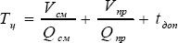
. (10.3)

ПРИМЕР: РАСЧЕТ ОДНОСТУПЕНЧАТОГО ЦЕМЕНТИРОВАНИЯ
В скважину спущена эксплуатационная колонна диаметром 177,8 мм., массой 38,7 кг/м., необходимо провести ее одноступенчатое цементирование. Продавку цемента производить буровым раствором.

ИСХОДНЫЕ ДАННЫЕ:
Глубина спуска колонны 4195 м Глубина скважины 4200 м
Диаметр ствола скважины 215,9 мм Высота цементного стакана 10 м
Объем буферной жидкости (1,1 г/см³) 5 м³ Плотность бурового раствора 1,2 г/см³ Цемент:
ВПЦ 2000 м
Тип цемента Марка Н Выход 34 л/мешок
Объем воды для затворения 25 л/мешок Плотность цементного раствора 1,5 г/см³ Вес мешка цемента 42,63 кг Коэффициент кавернозности 1,5
Вмещаемые объемы:
Затрубное пространство (215,9 x 177,8 мм) 0,0118 м³/м
Колонна 177,8 245 мм 0,0245 м³/м
Ствол 215,9 мм 0,0366 м³/м

ОПРЕДЕЛИТЬ:
- Массу сухого цемента, необходимого для цементирования.
- Объем воды затворения.
- Общее время цементирования, предположив, что производительность затворе- ния Qз.= 1200 л/мин., производительность при вытеснении Qв = 850 л/мин., время освобождения пробки Тп. = 15 мин.
- Разница давлений в конце цементирования, перед посадкой пробки.
- Скорость потока в затрубном пространстве необсаженного ствола во время продавки. Определим объём цементного раствора.
V ц.р. = Vц.с.+Vз+Vк.п.= 0,0245*10+0,0366*5+0,0118*2000*1,2 = 28,8 м³
Количество мешков цемента равно 28,8/0,034 = 847 Масса сухого цемента Мс.ц.=847*42,63 = 36107,6 кг Объём воды затворения
V в.з. = 847*0,025 = 21,18 м³
Общее время цементирования
Т = Тз. + Тп. + Тв. = Vц.р./Qз. + Тп. + ((Нсп. – Нц.с)*Vк.)/Qв. = 28,8/1,2 + 15 + 4185*
*0,0245/0,85 = 24 + 15 + 121 = 160 мин.
Определим перепад давления перед посадкой пробки
Р = Рз. – Рк = (1200*9,81*2000 + 5/0,0118*9,81*1100 + 1500*9,81*(4185–2000)) –
–1200*9,81*4185 = 23,5 + 4,6 + 32,2 – 49,3 = 11 МПа
Скорость потока в затрубном пространстве = 0,0142/0,018 = 0,8 м/с.

11. ВСКРЫТИЕ ПРОДУКТИВНОГО ПЛАСТА
Падение добычи нефти в стране, наблюдающееся в последние годы, во многом вызвано объективными причинами. Так, за последние15 лет прирост запасов осуществ- лялся за счет открытия месторождений сложного строения с низкопроницаемыми кол- лекторами, то есть за счет открытия месторождений с трудноизвлекаемыми запасами. Анализ структуры запасов показал, что уже в настоящее время на предприятиях в За- падной Сибири на долю трудноизвлекаемых приходится до 70 % общих запасов.
Скважины с дебитом ниже какой-то постоянно изменяющейся величины нерента- бельны. Их появление сигнал для проведения работ по оценке эффективности разра- ботки месторождения и поиска решений для увеличения дебита скважин и обеспечения максимально возможной нефтеотдачи пласта. Одной из причин появления малопродук- тивных скважин может быть искусственное ухудшение проницаемости пород, в част- ности, в околоскважинной зоне при заканчивании скважин.
Даже при однородных коллекторских свойствах пласта можно получить скважи- ны с различной продуктивностью. Качество работ при заканчивании скважин, наряду с выбором оптимальной схемы разработки, является важнейшим фактором, определяю- щим эффективность эксплуатации месторождений.
В настоящее время положение таково, что существующие технологии вскрытия продуктивных пластов в подавляющем большинстве случаев не обеспечивают сохра- нения естественной проницаемости пород в околоскважинной зоне.
При работе скважины продуктивный пласт может в значительной мере восстано- вить свою проницаемость за счет очистки околоскважинной зоны, но это касается вы- сокопроницаемых коллекторов. При разработке месторождений с низкопроницаемыми коллекторами такого явления не наблюдается. Дело в том, что при применении одной и той же технологии вскрытия коллекторов низкопроницаемым пластам наносится зна- чительно больший ущерб; чем высокопроницаемым. Определяющим здесь является образование в пласте зон капиллярно-удерживаемой воды, разбухание пластовых глин и кольматация поровых каналов твердой фазой бурового раствора.
Не менее интересен тот факт, что в работающей скважине основная часть энергии на продвижение жидкости к забою скважины тратится в непосредственной ее окрест- ности. Так, при притоке жидкости к скважине, находящейся в центре кругового пласта радиусом 400 м, половина энергии тратится в зоне пласта скважины радиусом всего 5 м. В такой ситуации при разработке месторождений с низкопроницаемыми коллекто- рами даже при высоком качестве заканчивания скважин нет оснований ожидать боль- ших дебитов.
Поэтому необходимо искать пути снижения потерь энергии пласта при движении пластового флюида в околоскважинной зоне.
При разработке месторождений с низкопроницаемыми коллекторами для условий.
Западной Сибири продуктивность скважин определяется следующими этапами работ:
    - обеспечение высокого качества открытого ствола скважины перед вскрытием продуктивного пласта (если эксплуатационная колонна не спускается до кровли продуктивного пласта);
    - качественное вскрытие продуктивного пласта бурением;
    - спуск и цементирование эксплуатационной колонны с сохранением коллектор- ских свойств продуктивного пласта;
    - вторичное вскрытие с сохранением коллекторских свойств продуктивного пласта;

    - обеспечение проницаемости околоскважинной зоны выше естественной.

Вскрытие продуктивного пласта бурением
Одним из наиболее важных условий сохранения естественной проницаемости продуктивного пласта при его вскрытии является, как уже отмечалось, максимально возможное снижение репрессии на продуктивный пласт. При вскрытии продуктивного пласта наибольшая величина гидродинамического давления на забое скважины дости- гается при работе бурового долота. В этот момент давление на забой скважины склады- вается из давления столба бурового раствора, потерь давления в кольцевом простран- стве за бурильной колонной и гидродинамического давления, вызываемого вибрацией колонны при работе долота.
Уменьшение давления столба бурового раствора достигается за счет снижения его плотности и реализации так называемого способа бурения «на равновесии» (или даже на депрессии).
При решении вопроса о снижении репрессии на продуктивный пласт особое внима- ние следует обратить на уменьшение вибрации бурильной колонны при работе долота. Де- ло в том, что в большинстве своем нефтяники пренебрегают этим явлением до тех пор, по- ка не начинают часто ломаться элементы низа бурильной колонны. Однако из зарубежной печати известно, что при работе бурового долота колебания гидродинамического давления на забое скважины достигают порядка 5 МПа (данные получены прямыми измерениями в процессе бурения). Поэтому, решая вопрос о снижении репрессии на продуктивный пласт при его вскрытии бурением, необходимо создать высокоэффективное амортизирующее наддолотное устройство и включить его в компоновку низа бурильной колонны.
Особого внимания заслуживает также вопрос о регламентации скорости спуско- подьемных операций и соблюдении технологической дисциплины при вскрытии про- дуктивного пласта. Это связано с тем, что применяемые в практике бурения скорости спуско-подъемных операций могут обеспечить весьма высокие репрессии на пласт, вплоть до получения гидроразрыва.
Однако, как бы ни были совершенны техника и технология минимизации репрес- сии на продуктивный пласт при его вскрытии бурением, полностью исключить репрес- сию вряд ли возможно. Поэтому необходимо иметь буровой раствор (практика показы- вает, что он должен быть безглинистый), который предотвратил бы возможность глубокого проникновения его фильтрата в пласт в момент наличия репрессии. Кроме того, должны обеспечиваться высокая степень его очистки от выбуренной породы для поддержания минимальной плотности бурового раствора и отсутствие физико- химического взаимодействия с породами продуктивной зоны и пластовыми флюидами. Одним из важных факторов при вскрытии продуктивных пластов является про- должительность контакта бурового раствора со стеной скважины, что определяет сте- пень и глубину загрязнения околоскважинной зоны. В связи с этим необходимо стре- миться к уменьшению продолжительности первичного вскрытия за счет приме нения высокопроизводительных технологий и бурового инструмента. Однако и этого не все-
гда бывает достаточно.
Так, в случае технологической необходимости использования буровых растворов с твердой фазой механическая скорость проходки и проходка на долото резко умень- шается из-за ухудшения условий работы бурового долота. Исключить или существенно уменьшить влияние твердой фазы в буровом растворе можно за счет установки над до- лотом забойного сепаратора твердой фазы, что позволит направить к инструменту очищенный от нее буровой раствор, а саму эту фазу вывести в кольцевое пространство. Таким образом, для сохранения естественной проницаемости при первичном вскрытии продуктивного пласта необходимо минимизировать репрессию на пласт (до

бурения на «равновесии»). При реализации такой технологии увеличивается вероятность возникновения нефтегазопроявлений и опасности фонтанирования скважины. В связи с этим для управления продуктивным пластом и снижения опасности открытого фонтани- рования целесообразно разработать технические средства обнаружения нефтегазопрояв- ления продуктивного пласта на начальной стадии, то есть фиксации момента появления пластового флюида в кольцевом пространстве в зоне продуктивного пласта. Наиболее перспективным направлением в этой области представляется, разработка акустической системы непрерывного контроля за нефтегазопроявлениями при бурении скважин.

Методы вскрытия продуктивных горизонтов (пластов)
Вскрытие пластов и освоение скважины должны быть проведены качественно. Под качеством технологии вскрытия пласта и освоения скважин следует понимать сте- пень изменения гидропроводности пласта (или пропластков) после выполнения соот- ветствующей операции. Оценку качества вскрытия пластов и освоения скважин следует производить по Временной методике по оценке качества вскрытия пластов и освоения скважин.
Методы заканчивания скважин и вскрытия продуктивных горизонтов. В разрезе нефтяных и газовых месторождений встречается большое количество пористых пла- стов-коллекторов (песков, песчаников, известняков), разобщенных друг от друга гли- нами, мергелями, плотными песчаниками и другими породами. Эти пласты могут быть нефтеносными, газоносными, водоносными и сухими.
Особое внимание должно быть обращено на конструкцию забоя. Конструкцию забоя следует выбирать по РД.
В практике бурения применяют следующие основные конструкции забоев при за- канчивании скважин (рис. 11.1, 11.2).
    - Установка водозакрывающей колонны в кровле продуктивного горизонта и це- ментирование с последующим вскрытием пласта и спуском специального фильтра (рис. 10.1, б) или хвостовика (рис. 10.1, д). В некоторых случаях в устойчивых породах продуктивной части разреза фильтр или хвостовик не спускаются и водозакрывающая колонна является эксплуатационной (рис. 10.1, а).
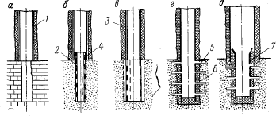
Рис. 11.1. Схемы конструкций забоев при заканчивании скважин:
1 – обсадная колонна, 2 – фильтр, 3 – цементный камень, 4 – пакер,
5 – перфорационные отверстия, 6 –продуктивный пласт, 7 – хвостовик
    - Полное вскрытие пласта со спуском комбинированной колонны с манжетной заливкой ее выше нефтеносного объекта и с фильтром в нижней части против пласта (рис. 10.1, в).

    - Полное вскрытие пласта со спуском колонны со сплошным цементированием и последующим простреливанием отверстий против продуктивных горизонтов (рис. 10.1, г).
Перечисленные методы направлены на то, чтобы не допустить закупорки пор и создать благоприятные условия для движения нефти из пласта в скважину.
Методы вскрытия пласта в зависимости от пластового давления, степени насы- щенности пласта нефтью, степени дренирования и других факторов могут быть раз- личными, но все они должны удовлетворять следующим основным требованиям.
- При вскрытии пласта с высоким давлением должна быть предотвращена воз- можность открытого фонтанирования скважины.
- При вскрытии пласта должны быть сохранены на высоком уровне природные фильтрационные свойства пород призабойной зоны. Если проницаемость пород мала, должны быть приняты меры по улучшению фильтрационных свойств призабойной зо- ны скважины.
- Должны быть обеспечены соответствующие интервалы вскрытия пласта, гаран- тирующие длительную безводную эксплуатацию скважин и максимальное облегчение притока нефти к забою.
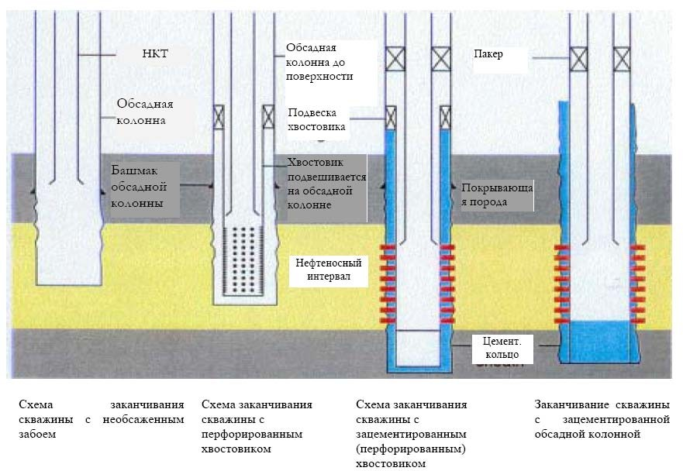

Рис. 11.2.Схемы заканчивания скважин
При вскрытии продуктивных пластов с низким пластовым давлением особенно тщательно следует выбирать буровой раствор, поскольку может происходить интен- сивное поглощение глинистого раствора пластом, сопровождающееся оттеснением нефти от забоя скважины и значительным ухудшением фильтрационных свойств пород призабойной зоны. Для вскрытия продуктивных пластов с низким пластовым давлени- ем применяют специальные буровые растворы на нефтяной основе, эмульсионные бу- ровые растворы, глинистые растворы с добавками поверхностно-активных веществ, аэрированные жидкости и др.

Заканчивание скважин, вскрывших истощенные пласты, в основном производят первыми двумя способами. Перед вскрытием водозакрывающую колонну устанавли- вают в кровле продуктивного пласта, вскрыв продуктивный пласт, спускают хвостовик или фильтр. При отсутствии водозакрывающей колонны после вскрытия истощенного пласта спускают обсадную колонну с фильтром против пласта и при помощи манжет- ной заливки центрируют ее выше нефтеносного пласта.
Фильтры могут быть как с круглыми, так и со щелевидными отверстиями. Щеле- видные фильтры дороги в изготовлении и не всегда надежно предотвращают поступле- ние песка в скважину или часто засоряются. Поэтому применяют также и другие спо- собы оборудования забоя для предотвращения поступления песка в скважину. Например, забой скважины иногда оборудуют металлокерамическими, песчано- пластмассовыми или гравийными фильтрами.
В скважинах с высоким пластовым давлением должно осуществляться полное вскрытие пласта со всеми мерами предосторожности с последующим спуском эксплуа- тационной колонны со сплошной цементировкой и простреливанием отверстий против продуктивных горизонтов.
Перфорация обсадной колонны. Для вскрытия пластов с целью их эксплуатации или опробования в обсадной колонне и цементном кольце пробивают отверстия при помощи пулевой или беспулевой перфорации. Перфораторы, соединенные в гирлянды, спускают в скважину на каротажном кабеле. В камеры перфоратора закладывают заряд пороха и запал. При подаче тока по кабелю с поверхности порох воспламеняется и пуля с большой скоростью выталкивается из ствола перфоратора. За один спуск и подъем перфоратор простреливает 6…12 отверстий пулями диаметром 11…11,5 мм.
Широкое распространение получила беспулевая перфорация. В этом случае от- верстие в колонне создается не пулями, а фокусированными струями газов, которые возникают при взрыве кумулятивных зарядов.
* Сущность кумулятивного эффекта заключается в том, что при взрыве заряда, обладающего выемкой, симметричной относительно направления распространения взрывной волны, происходит направленное истечение продуктов взрыва.
Перфораторы кумулятивные применяются корпусные и бескорпусные. Бескор- пусные перфораторы бывают неточными и полностью разрушающимися, т. е. одно- кратного действия. Перфораторы кумулятивные корпусные выпускаются различных диаметров, в том числе и для спуска через насосно-компрессорные трубы (НКТ).
При простреле отверстий в колонне на устье устанавливают специальную задвиж- ку, позволяющую закрыть скважину при проявлении пласта после прострела. В процес- се прострелочных работ скважина должна быть заполнена глинистым раствором для создания противодавления на пласт.
В каждом отдельном случае геологической службой в зависимости от коллектор- ских свойств пласта, конструкции скважины, температуры и давления в интервале пер- форации устанавливается плотность прострела (количество отверстий на 1 м) и тип перфоратора. Для улучшения связи скважины с продуктивным пластом может приме- няться гидропескоструйный метод вскрытия пласта. В скважину на колонне насосно- компрессорных труб спускают струйный аппарат, состоящий из корпуса и сопел. При нагнетании в трубы под большим давлением жидкость с песком выходит из сопел с большой скоростью и песок разрушает колонну, цементное кольцо и породу. Гидро- пескоструйная перфорация имеет ряд преимуществ перед другими методами: отверстия в колонне и цементе не имеют трещин, имеется возможность регулировать диаметр и глубину отверстий, можно создать горизонтальные и вертикальные надрезы. К недо- статкам этого вида перфорации следует отнести большую стоимость и потребность в громоздком наземном оборудовании.

12. ПРОЕКТИРОВАНИЕ ТЕХНОЛОГИИ БУРЕНИЯ СКВАЖИН
Основу технико-технологических решений при бурении нефтяных и газовых скважин составляет технический проект, содержание которого определяет все основ- ные технические решения, номенклатуру и количество технических средств для реали- зации выбранной технологии на всех этапах строительства скважин. Эффективность технологических решений определяется степенью научной обоснованности принимае- мых решений и достоверностью исходной информации. При этом большую роль играет накопленный в регионах опыт, так как проектирование многих технологических про- цессов требует постоянного уточнения математических моделей и логических принци- пов выбора технологических решений в зависимости от конкретизации геолого- геофизических условий бурения. Представленная ниже схема проектирования техноло- гии бурения является обобщением научных и практических достижений в отрасли за последние десятилетия.

Выбор профиля скважины
На начальном этапе разработки технологии бурения нефтяных и газовых скважин необходимо определить профиль ствола скважины для наклонно-направленного буре- ния, который во многом определяет выбор расчетных схем для последующих этапов. В частности, от этого решения зависят расчеты бурильных и обсадных колонн, выбор компоновок низа бурильных колонн и т. д.
  - Выбор и расчет профиля скважины. Выбор профиля зависит от геологиче- ских условий на месторождении, глубины скважины по вертикали, величины отклоне- ния, интенсивности набора и падения зенитного угла на данном месторождении при бурении с отклонителем или без него и др.
  - Выбор компоновок низа бурильной колонны для реализации профиля наклонной или вертикальной скважины. Основной критерий при выборе компоновки низа бурильной колонны для бурения вертикальной скважины или того или иного участка профиля ствола наклонной скважины – интенсивность измененения зенитного угла при бурении этой компоновкой.

Выбор конструкции скважины
Выбор конструкции скважины зависит от комплекса неуправляемых и управляе- мых факторов. К неуправляемым факторам следует отнести геологические условия ме- сторождения: глубину залегания продуктивных пластов, их продуктивность и коллек- торские свойства; пластовые и поровые давления, а также давления гидроразрыва проходимых пород; физико-механические свойства и состояние пород, вскрываемых скважиной с точки зрения возможных обвалов, осыпей, кавернообразования, передачи на обсадные колонны горного давления и т. д.
К управляемым факторам можно отнести способ бурения; число продуктивных горизонтов, подлежащих опробованию; способ вскрытия продуктивных горизонтов; материально-техническое обеспечение.
Конструкция скважины считается рациональной, если она обеспечивает мини- мальную стоимость ее строительства, а также выполнение технических (существующие технические средства и материалы, условия их доставки), технологических (освоенные технологические приемы, организация труда основных и вспомогательных подразделе- ний) и геологических (проявление пластовых флюидов, поглощение буровых и тампо- нажных растворов, обвалообразование и пластическое течение горных пород) ограни-

чений и требований к надежности и долговечности скважины (обеспечение успешного испытания, освоения и эксплуатации).
  - Выбор глубин спуска и диаметра обсадных труб.
При проектировании конструкции скважины в первую очередь выбирают число обсадных колонн и глубины их спуска исходя из недопущения несовместимости усло- вий бурения отдельных интервалов ствола.
  - Выбор высоты подъема тампонажного раствора и конструкции забоя сква- жины.
Высота подъёма тампонажного раствора в затрубном пространстве определяется на основании действующих отраслевых инструктивных и методических материалов.
Основные факторы, определяющие конструкцию забоя – способ эксплуатации объекта, тип коллектора, механические свойства пород продуктивного пласта и усло- вия его залегания.
  - Расчет обсадных колонн.
Расчёт обсадных колонн проводят при проектировании с целью выбора толщин стенок и групп прочности материала обсадных труб, а так же для проверки соответ- ствия заложенных при проектировании нормативных коэффициентов запаса прочности ожидаемым с учётом сложившихся геологических, технологических, конъюнктурных условий производства.

Проектирование процессов углубления и промывки скважин
Технико-экономическая эффективность строительства нефтяных и газовых сква- жин во многом зависит от обоснованности процесса углубления и промывки. Проекти- рование технологии этих процессов включает в себя выбор способа бурения, типа по- родоразрушающего инструмента и режимов бурения, конструкции бурильной колонны и компоновки ее низа, показателей свойств и типов бурового раствора, необходимых количеств химических реагентов и материалов для поддержания их свойств, гидравли- ческой программы углубления. Принятие проектных решений обуславливает выбор ти- па буровой установки, зависящей, помимо этого, от конструкции обсадных колонн и географических условий бурения.
Для ряда указанных вопросов еще не выработано однозначных, а тем более науч- но-формализованных правил. При принятии многих решений (выбор режимно- технологических параметров бурения, некоторых свойств буровых растворов и др.) оказывается необходимым использовать результаты обобщения промыслово- статического материала, получаемого при бурении опорно-технологических и первых разведочных скважин.
  - Выбор породоразрушающего инструмента.
Выбор типа породоразрушающего инструмента базируется на информации о фи- зико-механических свойствах пород и литологическом строении разреза пород и, во многом, зависит от конкретных региональных условий.
  - Выбор типа бурового раствора и расчет необходимого количества материа- лов для поддержания его свойств.
Выбор типа бурового раствора до настоящего времени не имеет формализован- ных правил и поэтому производится на основании анализа практикибурения и опыта инженеров по буровым растворам.
Основа выбора допустимых типов буровых растворов соответствие их составов разбуриваемым породам на всем интервале бурения до спуска обсадной колонны.
Процедура выбора типа бурового раствора состоит из следующих операций: по- лучение от геологической службы информации о разрезе скважины; идентификацию пород разреза; установление типов буровых растворов, которые могут быть использо-

ваны при разбуривании пород данного класса; определение оптимальной последова- тельности применения буровых растворов.
Разрез скважины разбивают на интервалы, для каждого из которых выбирают до- пустимые типы буровых растворов, причем на каждом интервале ими могут быть толь- ко растворы, применимые на всех вышележащих интервалах в пределах не обсаженной части скважины. Затем рассчитывают стоимость 1 м³ каждого раствора, допустимого на данном интервале.
На следующем этапе определяют объемы растворов, необходимые для бурения каждого интервала. На последнем этапе рассчитывают количество материалов и хими- ческих реагентов, необходимых для реализации выбранной последовательности буро- вых растворов с учетом затрат материалов на поддержание свойств раствора.
В результате по всем интервалам бурения должна быть получена следующая ин- формация: наименование и компонентный состав бурового раствора, его необходимый объем и стоимость, расход материалов на поддержание свойств бурового раствора, сте- пень его очистки.
  - Выбор способа бурения и режимно-технологических параметров углубления.
Принятие решения об использовании того или иного способа бурения – один из ответственных этапов при проектировании технологии углубления, так как в дальней- шем выбранный способ определяет многие технические решения – режимы бурения, гидравлическую программу, буровой инструмент, тип буровой установки. Во многом, это решение определяется конъюнктурными региональными условиями (парк буровых установок, бурильных труб, забойных двигателей и т. п.).
В качестве исходной информации для принятия решения о способе бурения ис- пользуют следующие данные: глубину бурения и забойную температуру, профиль ствола и диаметры долот, тип породоразрушающего инструмента и бурового раствора.
После принятия решения о способе бурения, типах используемых долот и буровых растворов необходимо подобрать осевую нагрузку на долото, частоту вращения долота, расход бурового раствора и время пребывания долота на забое, т. е. режим бурения.
В случае выбора способа бурения с забойными гидравлическими двигателями, после расчёта осевой нагрузки на долото необходимо выбрать тип забойного двигателя. Этот выбор осуществляется с учётом удельного момента на вращение долота, осевой нагрузки на долото и плотности бурового раствора. Технические характеристики вы- бранного забойного двигателя учитываются при проектировании частоты оборотов до- лота и гидравлической программы промывки скважины.
Для поиска этих значений в настоящее время используются три подхода:
- экспериментальный, состоящий в поиске оптимальных управляющих воздействий в процессе планируемых экспериментов при бурении опорно-технологических скважин;
- экспериментально-статистический, основывающийся на сборе и переработке ин- формации об отработке долот при массовом бурении на регионе;
- аналитико-статистический метод, использующий математические модели углуб- ления, коэффициенты которых определяются на основе обработки статистических данных по отработке долот.
Однако оптимизация режимных параметров на стадии проектирования имеет не- достаточную для практики эффективность. Поэтому при проектировании вырабатыва- ется нормативное задание режимно-технологических параметров и числа необходимых долот, а поиск оптимальных управляющих воздействий необходимо осуществлять в оперативном режиме на буровой, что соответствует тенденциям мировой практики.
  - Выбор компоновки и расчет бурильной колонны Конструкция бурильной колонны определяется условиями бурения и конструкцией скважины. При проектиро-

вании бурильных колонн возможны следующие ситуации: необходимо выбрать рацио- нальную компоновку бурильной колонны, удовлетворяющую всем инженерным по не- сущей способности; необходимо дать оценку с позиций проверки на прочность какого- либо варианта компоновки колонны.
При выборе компоновки колонны бурильных труб в качестве исходной информа- ции используются: геометрические параметры профиля ствола скважины, диаметр об- садной колонны на предыдущем интервале бурения, способ бурения, плотность бурового раствора, потери давления в забойном двигателе и долоте, вес забойного двигателя.
В результате расчета должны быть получены диаметры, толщины стенок, группы прочности и длины секций для всех ступеней колонны, а также величины фактических коэффициентов запасов прочности для сравнения с нормативными коэффициентами.
  - Выбор буровой установки.
Буровые установки – это комплексные системы, включающие все основные и вспо- могательные агрегаты и механизмы, которые необходимы для строительства скважин.
Буровую установку выбирают по ее допустимой максимальной грузоподъемно- сти, обуславливающей с некоторым запасом вес в воздухе наиболее тяжелых буриль- ной и обсадной колонн.
Для принятой по грузоподъемности и условной глубине бурения буровой уста- новки в зависимости от региональных условий, связанных со степенью обустройства (дороги, линии электропередач, водоснабжение и др.) и климатической зоной, выбира- ют тип привода, схему монтажа и транспортирования, а также учитывают необходи- мость комплектования отопительными установками, дополнительными агрегатами и оборудованием.
  - Выбор гидравлической программы промывки скважины.
Под гидравлической программой понимается комплекс регулируемых параметров процесса промывки скважины. Номенклатура регулируемых параметров следующая: показатели свойств бурового раствора, подача буровых насосов, диаметр и количе- ство насадок гидромониторных долот.
При составлении гидравлической программы предполагается:
- исключить флюидопроявления из пласта и поглощения бурового раствора;
- предотвратить размыв стенок скважины и механическое диспергирование транс- портируемого шлама с целью исключения наработки бурового раствора;
- обеспечить вынос выбуренной горной породы из кольцевого пространства сква- жины;
- создать условия для максимального использования гидромониторного эффекта;
- рационально использовать гидравлическую мощность насосной установки;
- исключить аварийные ситуации при остановках, циркуляции и пуске буровых насосов.
Перечисленные требования к гидравлической программе удовлетворяются при условии формализации и решения многофакторной оптимизационной задачи. Извест- ные схемы проектирования процесса промывки бурящихся скважин основаны на рас- четах гидравлических сопротивлений в системе по заданным подаче насосов и показа- телям свойств буровых растворов.
Подобные гидравлические расчеты проводятся по следующей схеме. Вначале, ис- ходя из эмпирических рекомендаций, задают скорость движения бурового раствора в кольцевом пространстве и вычисляют требуемую подачу буровых насосов. По пас- портной характеристике буровых насосов подбирают диаметр втулок, способных обес- печить требуемую подачу. Затем по соответствующим формулам определяют гидрав- лические потери в системе без учета потерь давления в долоте. Площадь насадок гидромониторных долот подбирают исходя из разности между максимальным паспорт-

ным давлением нагнетания (соответствующим выбранным втулкам) и вычисленными потерями давления на гидравлические сопротивления.

Проектирование процесса крепления.
Крепление скважины – заключительная операция ее проводки, предназначенная для укрепления стенок скважины, обеспечения длительной изоляции пластов друг от друга и от дневной поверхности.
Процесс крепления скважин складывается из нескольких технологических опера- ций, проектирование которых должно наряду с обеспечением высокого качества работ минимизировать стоимость проводки скважин при выполнении плановых сроков и без- условном недопущении осложнений.
  - Выбор способа спуска и цементирования обсадной колонны.
Скважину крепят обсадными колоннами, спускаемыми целиком или секциями (хво- стовиками), а колоны цементируют различными способами – сплошным, в две или не- сколько ступеней с разрывом во времени, двумя или более секциями, обратным способом.
Каждую скважину крепят в конкретных геологических условиях, и геологические пласты, составляющие разрез, налагают определенные ограничения на процесс спуска и цементирования обсадной колонны, нарушение которых приводит к различного рода осложнениям или авариям. Для реализации процесса используют оборудование и мате- риалы с их ограниченными техническими характеристиками. Кроме того, гидродина- мические процессы, происходящие в скважине при промывке, спуске, цементировании колонны и ОЗП, также влияют на выбор способа крепления.
В качестве критериев, определяющих выбор способа спуска колонны и ее цемен- тирования, приняты грузоподъемность оборудования, допустимое время пребывания ствола скважины в не обсаженном состоянии и режим качественного цементирования обсадной колонны в один прием. Режим цементирования зависит от пластовых давле- ний и давлений гидроразрыва или поглощения пластов, допустимого давления в устье- вом оборудовании и технических устройствах; режима течения тампонажного раство- ра, обеспечивающего качественное заполнение затрубного пространства; времени безотказной работы цементировочного оборудования.
  - Выбор тампонажного раствора.
Многообразие геолого-технических условий при бурении нефтяных и газовых скважин, рост глубин, вызвавший, необходимость закачивания больших объемов там- понажных растворов в сжатые сроки, и повышение требований к качеству работ по креплению обусловили применение широкой номенклатуры тампонажных цементов и химических реагентов, используемых в тампонажных растворах.
Выбор тампонажных материалов для цементирования обсадных колонн обуслав- ливается литофациальной характеристикой разреза. Основными факторами, определя- ющими состав тампонажного раствора, являются температура, пластовое давление, давление гидроразрыва, наличие солевых отложений, вид флюида и т. д.
Для цементирования скважин необходимо применять только тампонажные мате- риалы, выпускаемые промышленностью по технологическим регламентам и удовле- творяющие требованиям соответствующих стандартов.
  - Выбор буферной жидкости.
Буферные жидкости повышают степень вытеснения бурового раствора из затруб- ного пространства скважины, предотвращая его смешение с тампонажным раствором и удаляя часть глинистой корки со стенок.
Буферную жидкость выбирают согласно следующим критериям:
- типу основы бурового раствора (водная или неводная);
- его плотности;

- температурным условиям в скважине;
- кавернозности ствола;
- высоте подъема тампонажного раствора;
- содержанию солей кальция в буровом растворе;
- наличию в разрезе высокопроницаемых пластов;
- протяженности перемычки между продутивным и водоносным пластами;
- наличию в буровом растворе химических реагентов.
  - Выбор технологической оснастки и режима спуска обсадной колонны. Сборка и спуск обсадной колонны – ответственные этапы крепления скважины. В об-
щем случае они состоят из следующих операций: сборка обсадных (при необходимости и бурильных) труб в колонну, установке на ней элементов колонной и заколонной технологи- ческой оснастки, спуске колонны на длину каждой трубы (с ограниченной скоростью спуска и интенсивностью торможения), промежуточных доливах колонны и промывке скважины.
Под понятием «технологическая оснастка обсадных колонн» подразумевается определенный набор устройств, которыми оснащают обсадную колонну для обеспече- ния качественного ее спуска и цементирования.
  - Расчет режима цементирования.
При гидравлическом расчете цеметирования должны выполняться технико- технологические требования к давлению в системе цементирования.
- суммарное давление не должно превышать предельно допустимых давлений для цементировочной головки и цементировочного агрегата;
- давление в затрубном пространстве должно быть меньше давления гидроразрыва пластов.
  - Выбор способа испытания обсадных колонн на герметичность. Герметичность и прочность зацементированных обсадных колонн проверяют со-
зданием внутреннего или внешнего избыточного давления при нагнетании в колонну жидкости или снижения уровня жидкости внутри колонны.

Выбор комплекса геофизических исследований.
Для обеспечения достоверной геологической информации в перспективных ин- тервалах выбирается комплекс геофизических исследований. Выбор основного и до- полнительного комплексов зависит от типа скважины, интервалов исследования, свойств бурового раствора.

Проектирование процесса испытания скважин.
Заключительный технологический этап при бурении нефтяных и газовых скважин связан с испытанием продуктивных горизонтов. В комплекс работ по испытанию вхо- дят создание гидравлической связи скважины с пластами при наличии закрытого забоя, выбор способа вызова притока из пластов и при необходимости методов активного воздействия на призабойную зону с целью устранения вредного влияния на продуктив- ные пласты процессов бурения при вскрытии.
  - Выбор способа перфорации.
Перфораторы пробивают канал в продуктивном пласте через стенки обсадных труб и слой затрубного цементного камня. Различие геологических условий породило необходимость создания широкой номенклатуры перфораторов – бескорпусных раз- рушающихся, корпусных кумулятивных и т. д.
При осуществлении перфорации возможны значительные деформации обсадной колонны, образования трещин в цементном камне и нарушение их сцепления. Поэтому выбор способа перфорации и проектирования технологических режимов должно про- водиться только при соблюдении требований действующих руководящих документов.

  - Выбор способа вызова притока из пласта.
Вызов притока из пласта осуществляют снижением забойного давления. Выбор способа вызова притока из пласта базируется на следующей исходной информации: глубина скважины (искусственный забой); диаметр обсадной колонны; диаметр колон- ны насосно – компрессорных труб (НКТ); глубина спуска НКТ; пластовое давление; пластовая температура; проницаемость пласта; сведения об эксплуатационных особен- ностях пласта – коллектора; сведения о загрязненности призабойной зоны пласта. В настоящее время используются следующие способы вызова притока из пласта: заме- на на раствор меньшей плотности; замена на газированную жидкость; замена на пену; снижение уровня жидкости в скважине. На основе выбора способа вызова притока по- лучают ответы на следующие вопросы: режимные показатели процесса (забойное дав- ление и депрессия на пласт, темп снижения забойного давления, производительность агрегатов и давление нагнетания рабочих агентов, продолжительность процесса); тех- нические средства (номенклатура и количество); реагенты и материалы (номенклатура и количество); стоимость работ.

13. ОСНОВНЫЕ ДОКУМЕНТЫ,

УЧЕТ И КОНТРОЛЬ СТРОИТЕЛЬСТВА СКВАЖИН
Основными документами, на основании которых осуществляется строительство скважин, являются технический проект и смета.
Технические проекты разрабатывают специальные проектные институты (НИПИ) на основании проектных заданий, выдаваемых заказчиком, например, НГДУ. Задание содержит: сведения об административном расположениии площади; номер скважин, которые должны сооружаться по данному проекту; цель бурения, категорию скважин, проектный горизонт и проектную глубину; краткое обоснование заложения скважин; характеристику; геологического строения площади, перспективных на нефть и газ объ- ектов, горно-геологических условий бурения; данные о пластовых давлениях, давлени- ях гидроразрыва пород, геостатических температурах, об объектах, подлежащих опро- бованию в процессе бурения и испытанию, об объеме геофизических, лабораторных и специальных исследований, диаметре эксплуатационной колонны, объеме подготови- тельных работ к строительству и заключительных после окончания испытания скважи- ны; о строительстве объектов теплофикации, жилищных и культурно-бытовых поме- щений; название бурового предприятия, которое должно строить скважины; другую информацию, необходимую для разработки проекта.
Технический проект включает разделы:
- сводные технико-экономические данные;
- основание для проектирования;
- общие сведения;
- геологическая часть;
- конструкция скважины;
- профиль ствола скважины;
- буровые растворы;
- углубление скважины;
- крепление скважины;
- испытание скважины;
- дефектоскопия;
- опрессовка оборудования и инструмента;
- сводные данные об использовании спецмашин и агрегатов при проводке скважины;
- сведения о транспортировке грузов и вахт;
- мероприятия и технические средства для охраны окружающей среды;
- механизация, средства контроля и диспетчеризация на буровой; техника безопас- ности, промышленная санитария и противопожарная техника;
- строительно-монтажная часть;
- список нормативно-справочных и инструктивно-методических материалов, ис- пользуемых при принятии проектных решений;
- приложения.
В приложение к проекту включаются: геолого-технический наряд, обоснование продолжительности строительства скважины, схема расположения бурового оборудова- ния, схемы обвязки устья скважины при бурении и испытании, нормы расхода долот, ин- струмента и материалов, профиль наклонной скважины, схему транспортных связей, до- кументы для обоснования дополнительных расходов времени и средств, а также могут включаться расчет обсадных колонн, расчет цементирования, специальные вопросы по предупреждению осложнений, решения по технологии углубления и испытания и т. д.

Смету на строительство скважины составляют к каждому техническому проекту. Она определяет общую стоимость скважины и служит основой для расчета бурового предприятия с заказчиком.
Смета состоит из четырех разделов, соответствующих основным этапам строи- тельства скважины:
Раздел 1. Подготовительные работы к строительству скважины.
Раздел 2. Строительство вышки, привышечных сооружений, зданий котельных, монтаж и демонтаж оборудования.
Раздел 3. Бурение и крепление скважины.
Раздел 4. Испытание скважины на продуктивность.
В виде отдельных статей (кроме упомянутых разделов) в смету включают затраты на промыслово-геофизические работы, резерв на производство работ в зимнее время, затраты на топографо-геодезические работы, накладные расходы, плановые накопления (прибыль), дополнительные затраты (надбавка за работу на Севере и приравненных к нему районах и т. д.).
Буровая бригада перед началом строительства скважины получает три основных документа: геолого-технический наряд, наряд на производство буровых работ и ин- структивно-технологическую карту.
Геолого-технический наряд (ГТН) – это оперативный план работы буровой брига- ды. Его составляют на основе технического проекта.
Наряд на производство буровых работ состоит из двух частей. В первой части указывают номер и глубину скважины, проектный горизонт, назначение ее и способ бурения, характеристики конструкции скважины, бурового оборудования и бурильной колонны, сроки начала и окончания работ по нормам, затраты времени на бурение и крепление отдельных интервалов и скважины в целом по нормам, плановую и норма- тивную скорости бурения, а также сумму заработной платы бригады.
Вторую, основную часть наряда составляет нормативная карта. Эта карта позво- ляет определить нормативную продолжительность работ от начала бурения до перфо- рации эксплуатационной колонны. Для составления карты используют материалы ГТН и отраслевые или утвержденные для данной площади нормы времени на выполнение всех видов работ. Для разработки нормативной карты скважину разбивают на несколь- ко нормативных пачек. В карте перечисляют последовательно все виды работ, которые должны быть выполнены при бурении каждой пачки. Указывают затраты времени на каждый вид работ по нормам и рассчитывают затраты времени на бурение и крепление каждого участка и в целом скважины.
Инструктивно-технологическая карта предназначена для распространения передово- го опыта работы, накопленного в районе. Она состоит из трех частей: режимно- технологической, инструктивной и оперативного графика строительства. Карту составля- ют на основе анализа работы буровых бригад и вахт, которые добились наиболее высоких показателей при бурении скважин на данной площади или при выполнении отдельных ви- дов работ (например, по спуску и подъему бурильных колонн и т. п.). В режимно- технологической части помещают рекомендации о типоразмерах долот, забойных двигате- лей, параметрах режима бурения и свойствах промывочных жидкостей, при использова- нии которых могут быть достигнуты наиболее высокие показатели бурения.
В инструктивной части освещают новые или более совершенные способы выпол- нения отдельных, прежде всего, наиболее трудоемких видов работ, приводят рекомен- дации о более рациональной организации производственного процесса с учетом осо- бенностей конкретного участка площади.
Третья часть содержит баланс времени бурения и крепления с учетом рекоменда- ций, сделанных в первых двух частях, и оперативный график бурения скважины в ко-

ординатах «Глубина (м) – Продолжительность (сут)». На график нанесены две кривые: одна характеризует процесс углубления скважины по нормам, указанным в норматив- ной карте; вторая – процесс углубления с учетом реализации рекомендаций инструк- тивно-технологической карты. Во время бурения буровой мастер на этот же график наносит третью кривую, показывающую фактические затраты времени на бурение и крепление. Сопоставляя фактическую кривую с двумя первыми, буровая бригада имеет возможность контролировать выполнение нормативных показателей углубления сква- жины и сопоставлять свою работу с лучшими достижениями на площади.
Фактическая картина строительства скважин создается на основании оперативно- го и статистического учета результатов буровых работ.
Оперативный и статистический учет результатов буровых работ осуществляется путем заполнения и утверждения определенного числа документов, охватывающих все основные этапы строительства скважины.
Документы делятся на первичные (исходные) и итоговые (обобщающие).
К первичным относятся суточный рапорт бурового мастера, акты результатов крепления и суточный рапорт по заканчиванию, освоению и испытанию скважины и др. К итоговым – все формы отраслевой статистической отчетности.
Значительное усложнение условий бурения, связанное с ростом глубин скважин, возможность больших технико-экономических потерь вследствие принятия несвоевре- менных или неквалифицированных решений по управлению процессами строительства скважин привели к необходимости создания и использования в бурении систем теле- контроля. Эти системы служат для передачи на диспетчерский пункт информации о важнейших параметрах технологических процессов с целью последующего принятия высококвалифицированным специалистом эффективных управляющих решений.
В состав систем телеконтроля (например, КУБ-01) входят датчики и преобразова- тели, расположенные на буровой установке и в бурильной колонне, каналы связи, при- емная аппаратура и вторичные приборы на диспетчерском пункте. Основная функция подобных систем – воспроизведение в режиме реального времени вторичными прибо- рами на диспетчерском пункте информации, фиксируемой датчиками на буровой.

КОНСТРОЛЬНЫЕ ЗАДАНИЯ ДЛЯ САМОСТОЯТЕЛЬНОЙ РАБОТЫ

ЗАДАНИЕ
Построить график совмещенных давлений (порового давления и давления гидро- разрыва) и рассчитать плотность бурового раствора на основе следующей инфор- мации:
Давление и температура по разрезу скважины

Интервал, м |  | Градиент давления
от  (верх) | до  (низ) | пластового |  | порового |  | гидроразрыва пород |  | горного
 |  | кгс/см² на м |  | кгс/см² на м |  | кгс/см² на м |  | кгс/см² на м
 |  | от (верх) | до (низ) | от (верх) | до (низ) | от (верх) | до (низ) | от (верх) | до (низ)
2 | 3 | 4 | 5 | 7 | 8 | 10 | 11 | 13 | 14
0 | 38 | 0,0 | 0,1 | 0,0 | 0,1 | 0,0 | 0,2 | 0,0 | 0,2
38 | 223 | 0,1 | 0,1 | 0,1 | 0,1 | 0,2 | 0,2 | 0,2 | 0,2
223 | 383 | 0,1 | 0,1 | 0,1 | 0,1 | 0,2 | 0,2 | 0,2 | 0,21
383 | 583 | 0,1 | 0,1 | 0,1 | 0,1 | 0,2 | 0,2 | 0,21 | 0,21
583 | 643 | 0,1 | 0,1 | 0,1 | 0,1 | 0,2 | 0,2 | 0,21 | 0,21
643 | 787 | 0,1 | 0,1 | 0,1 | 0,1 | 0,2 | 0,2 | 0,21 | 0,22
787 | 912 | 0,1 | 0,1 | 0,1 | 0,1 | 0,2 | 0,2 | 0,22 | 0,22
912 | 925 | 0,1 | 0,1 | 0,1 | 0,1 | 0,2 | 0,2 | 0,22 | 0,22
925 | 1716 | 0,1 | 0,1 | 0,1 | 0,1 | 0,2 | 0,18 | 0,22 | 0,23
1716 | 1776 | 0,1 | 0,101 | 0,1 | 0,101 | 0,18 | 0,18 | 0,23 | 0,23
1776 | 2267 | 0,101 | 0,101 | 0,101 | 0,101 | 0,17 | 0,17 | 0,23 | 0,23
2267 | 2354 | 0,101 | 0,101 | 0,101 | 0,101 | 0,17 | 0,17 | 0,23 | 0,23
2354 | 2661 | 0,101 | 0,101 | 0,101 | 0,101 | 0,17 | 0,17 | 0,23 | 0,24
2661 | 2676 | 0,101 | 0,101 | 0,101 | 0,101 | 0,17 | 0,17 | 0,24 | 0,23
2676 | 2736 | 0,100 | 0,100 | 0,100 | 0,100 | 0,16 | 0,16 | 0,23 | 0,23
2736 | 2750 | 0,100 | 0,100 | 0,100 | 0,100 | 0,16 | 0,16 | 0,23 | 0,23
Согласно требований «Правил безопасности в нефтяной и газовой промышленно- сти» п. 2.7.3.3: Проектные решения по выбору плотности бурового раствора должны предусматривать создание столом раствора гидростатического давления на забое сква- жины и вскрытие продуктивного горизонта, превышающего проектные пластовые дав- ления на величину не менее:
10 % – для скважин глубиной 1200 м (интервалов от 9 до 1200 м); 5 % – для интервалов от 1200 до проектной лгубины.
В необходимых случаях проектом может устанавливаться большая плотность рас- твoра, но при этом противодавление на горизонт не должно превышать пластовое дав- ление на 15 кгс/см2 (1,5 МПа) для скважин глубиной до 1200 м и 25…30 кгс/см2 (2,5…3 МПа) для более глубоких скважин.

ЗАДАНИЕ – Контроль скважины:
В процессе бурения 12 ¼ ствола вертикальной скважины с буровым раствором удельным весом 11 ppg, бурильщиком был обнаружен выброс. Скважина была не- медленно закрыта и получена следующая информация о характере выброса:

Давление в закрытых трубах на поверхности | 700 psi
Давление в затрубном пространстве на поверхности | 900 psi
Прирост в емкости с буровым раствором (доливной емкости) | 29 bbl

Данные бурения следующие:

Глубина, на которой произошел выброс | 6500 ft
Данные по спущенной предыдущей обсадной колонне | 13 3/8, 54,5 lb/ft
Глубина спуска 13 3/8 колонны | 3500 ft/ TVD
Информация по компоновки бурильной колонны
Долото | 12 ¼
Утяжеленные бурильные трубы (УБТ) | 500 ft, 9”х 2 13/16”
Бурильные трубы (БТ) | 5”, 19.5 lb/ft
Необходимо рассчитать:
  - плотность и тип пластовой жидкости, который поступил в скважину;
  - удельный вес бурового раствора, требуемый для глушения скважины;
  - объем бурового раствора, требуемый для глушения скважины. VOLUMETRIC CAPACITIES,
 | bbls/ft | ft3/ft
Drillpipe
5" drillpipe | 0.01776 | 0.0997
Drillcollars
9" x 2 13/16" Drill collar | 0.0077 | 0.0431
Casing
13 3/8" 72 lb/ft Casing: | 0.1480 | 0.8314
Open Hole
18" Hole | 0.3147 | 1.7671
Annular Spaces
13 3/8" casing x 5" drillpipe: | 0.1302 | 0.7315
12 1/4" hole x 5" drillpipe | 0.1215 | 0.6821
12 1/4" hole x 9" drillcollars | 0.0671 | 0.3767
18" hole x 13 3/8" Casing | 0.1410 | 0.7914
20" Casing x 13 3/8" Casing | 0.1815 | 1.0190

ЗАДАНИЕ
На сновании данный п.1. «Давление и температура по разрезу скважины», определить:
  - глубину спуска кондуктора (surface casing), с использованием следующей формулы: Минимальная глубина спуска кондуктора определяется по формуле:

Lk =
1.05 * Py * Lkkp

0.95 * C * Lkkp −1.05 *(Pпп − Рy)

где Ру – ожидаемое максимальное давление на устье во время нефтегазоводопрояления и закрытия устья, кгс/см2; С – градиент гидроразрыва пород в зоне башмака кондуктора.
Ру = Рпл – 0,1*γ*Lккр,
где Рпл – пластовое давление проявляющего горизонта, кгс/см³; γ – удельный вес жид- кости при проявлении, г/см³, (0.81 г/см³); Lккр – глубина подошвы (по вертикали) про- являющего горизонта, м.
Спуск кондуктора также подразумевает перекрытие склонных к осыпанию, неустойчи- вых пород, пород с несовместимыми условиями. На основе приведенных данных глу- бина спуска кондуктора корректируется.
  - конструкцию скважины (диаметры долот и колонн и глубины их спуска с учетом того, что диаметр эксплуатационной колонны составляет 7” (дюймов).

ЗАДАНИЕ – Обсадная колонна:
Промежуточная обсадная колонна (intermediate casing) газовой скважины должна быть спроектирована с использованием следующих данных:

Наружный диаметр обсадной колонны | 13 3/8”
Глубина спуска | 7500 ft
Плотность пластового флюида | 9.0 ppg
Удельный вес бурового раствора в котором колонна была спущена | 12 ppg
Удельный вес бурового раствора при бурении последующего ствола диаметром 12 ¼” | 13 ppg
Градиент гидроразрыва на башмаке обсадной колонны 13 3/8” | 0.78 psi/ft
Максимальное давление на устье скважины | 5000 psi
Градиент давления газа | 0.115 psi/ft
Высота подъема цемента в затрубном пространстве | 6000 ft
Фактор конструкции (Design Factors (burst) –разрыв) | 1.1
Design Factor (collapse- смятие) | 1.1
  - Рассчитать максимальные нагрузки на разрыв и смятие, которые должна выдержать проектируемая обсадная колонна для ее последующего выбора.
(15 баллов)
- ЗАДАНИЕ – расчет одноступенчатого цементирования.
Эксплуатационная колонна диаметром 9 5/8” цементируется с использованием технологии одноступенчатого цементирования.
Основные данные представлены ниже:
Глубина спуска колонны (9 5/8”) | 9500 ft
Глубина бурения скважины (12 ¼) | 9530 ft
Глубина спуска предыдущей обсадной колонны 13 3/8” 72 lb/ft | 7200 ft
Shoetrack (расстояние от обратного клапана до башмака об-  садной колонны) | 60 ft
Средний диаметр скважины | 13”
Объем разделительной жидкости | 15 bbl (ahead and behind
Требования к цементированию
Высота подъема цемента | 6700 ft
Class of Cement | Class G
Yield (расход цемента) | 1.15 ft3/sk
Mixwater Requirements (кол-во воды) | 5.0 gal/sk
Additives (добавки) | 0.2 % D13R retarder
Use 20 % excess volume on open hole (as measured by caliper).
Calculate:
  - The number of sacks of cement required for the job;
  - The volume of mixwater required;
  - The required displacement volume; VOLUMETRIC CAPACITIES

 | bbls/ft | ft3/ft
Casing
9 5/8" 47 lb/ft Casing: | 0.0732 | 0.4110
Open Hole
13" Hole | 0.1642 | 0.9220
Annular Spaces
13" hole | 0.1302 | 0.7315
13" hole x 9 5/8" Casing | 0.0742 | 0.4166
13 3/8" 72 lb/ft casing x 9 5/8" casing | 0.1815 | 1.0190

СПИСОК ЛИТЕРАТУРЫ
- Бурение нефтяных и газовых скважин, серия Черное золото, 2002.
- Бурение нефтяных скважин с боковыми стволами / Гилязов Р.М. – 2002.
- Кагарманов И.И., Дмитриев А.Ю. Ремонт нефтяных и газовых скважин: учебное пособие. – Томск: STT, 2007. – 324 с.
- Advanced Oilwell Drilling Engineering (Handbook), Mitchell, 1995.
- Quantifying the impact of formation damage, stress induced damage during drilling and perforations. – M.: Akmal Khan, 1996.
- Directional Drilling, T.A. Inglis, 19987.
- Formulas and Calculations for Drilling, Production, and Workover, Norton J. Lapeyrouse, 2002.
- Абубакиров В.Ф., Архангельский В.А., Буримов Ю.Г., Малкин И.Б. «Буровое оборудование». Справочник в 2-х томах. Том I. 2000 г.
- Басарыгин Ю.М., Булатов А.И., Проселков Ю.М. «Заканчивание скважин» 2000 г.
- Басарыгин Ю.М., Булатов А.И., Проселков Ю.М. «Осложнения и аварии при бу- рении нефтяных и газовых скважин». 2000 г.
- Басарыгин Ю.М., Макаренко П.П., Мавромати В.Д. «Ремонт газовых скважин». –
М.: ОАО «Издательство Недра», 1998. – 271 с.: ил.
- Булатов А.И., Макаренко П.П., Проселков Ю.М. «Буровые промывочные и там- понажные растворы»: учеб. пособие для вузов. – М.: ОАО «Издательство
«Недра», 1999. – 424 с.
- Булатов А.И.. Демихов В.И.. Макаренко П.П. «Контроль процессов бурения нефтяных и газовых скважин». – М.: ОАО «Издательство «Недра», 1998.
- Бурение скважин и вскрытие нефтегазовых пластов на депрессии. – М.: ООО
«Недра-Бизнесцентр», 2003. –160 с.
- Гукасов Н.А., Брюховецкий О.С., Чихоткин В.Ф. «Гидродинамика в разведочном бурении». 2000 г.
- Басарыгин Ю.М., Булатов А.И., Проселков Ю.М. «Технология бурения нефтяных и газовых скважин». 2001 г.
- Drilling Engineering, модуль университета Heriot-Watt, 2001 год.
- Материалы курса повышения квалификации, «Современные технологии в буре- нии», NExT, Москва, 2002 г.

Учебное пособие

ДМИТРИЕВ А.Ю.

ОСНОВЫ ТЕХНОЛОГИИ БУРЕНИЯ СКВАЖИН

Учебное пособие

Издано в авторской редакции

Научный редактор
доктор технических наук, профессор, зав. каф. БС ИГНД В.Д. Евсеев

Компьютерная верстка К.С. Чечельницкая
Дизайн обложки О.Ю. Аршинова

Подписано к печати 17.08.2011. Формат 60х84/8. Бумага «Снегурочка».
Печать XEROX. Усл. печ. л. 25,13. Уч.-изд. л. 22,72.
Заказ -11. Тираж 35 экз.

Национальный исследовательский Томский политехнический университет Система менеджмента качества
Издательства Томского политехнического университета сертифицирована
NATIONAL QUALITY ASSURANCE по стандарту BS EN ISO 9001:2008
. 634050, г. Томск, пр. Ленина, 30
Тел./факс: 8(3822)56-35-35, www.tpu.ru
216

